«АКАДЕМИК Е.А.БӨКЕТОВ АТЫНДАҒЫ ҚАРАҒАНДЫ УНИВЕРСИТЕТІ» КЕАҚ

Мамандандырылған аккредиттеу шеңберінде академик Е.А.Бөкетов атындағы Қарағанды университеті «8D01701 – Қазақ тілі мен әдебиеті» білім беру бағдарламасын өзін-өзі бағалау нәтижелері бойынша

ЕСЕП

Қарағанды, 2022
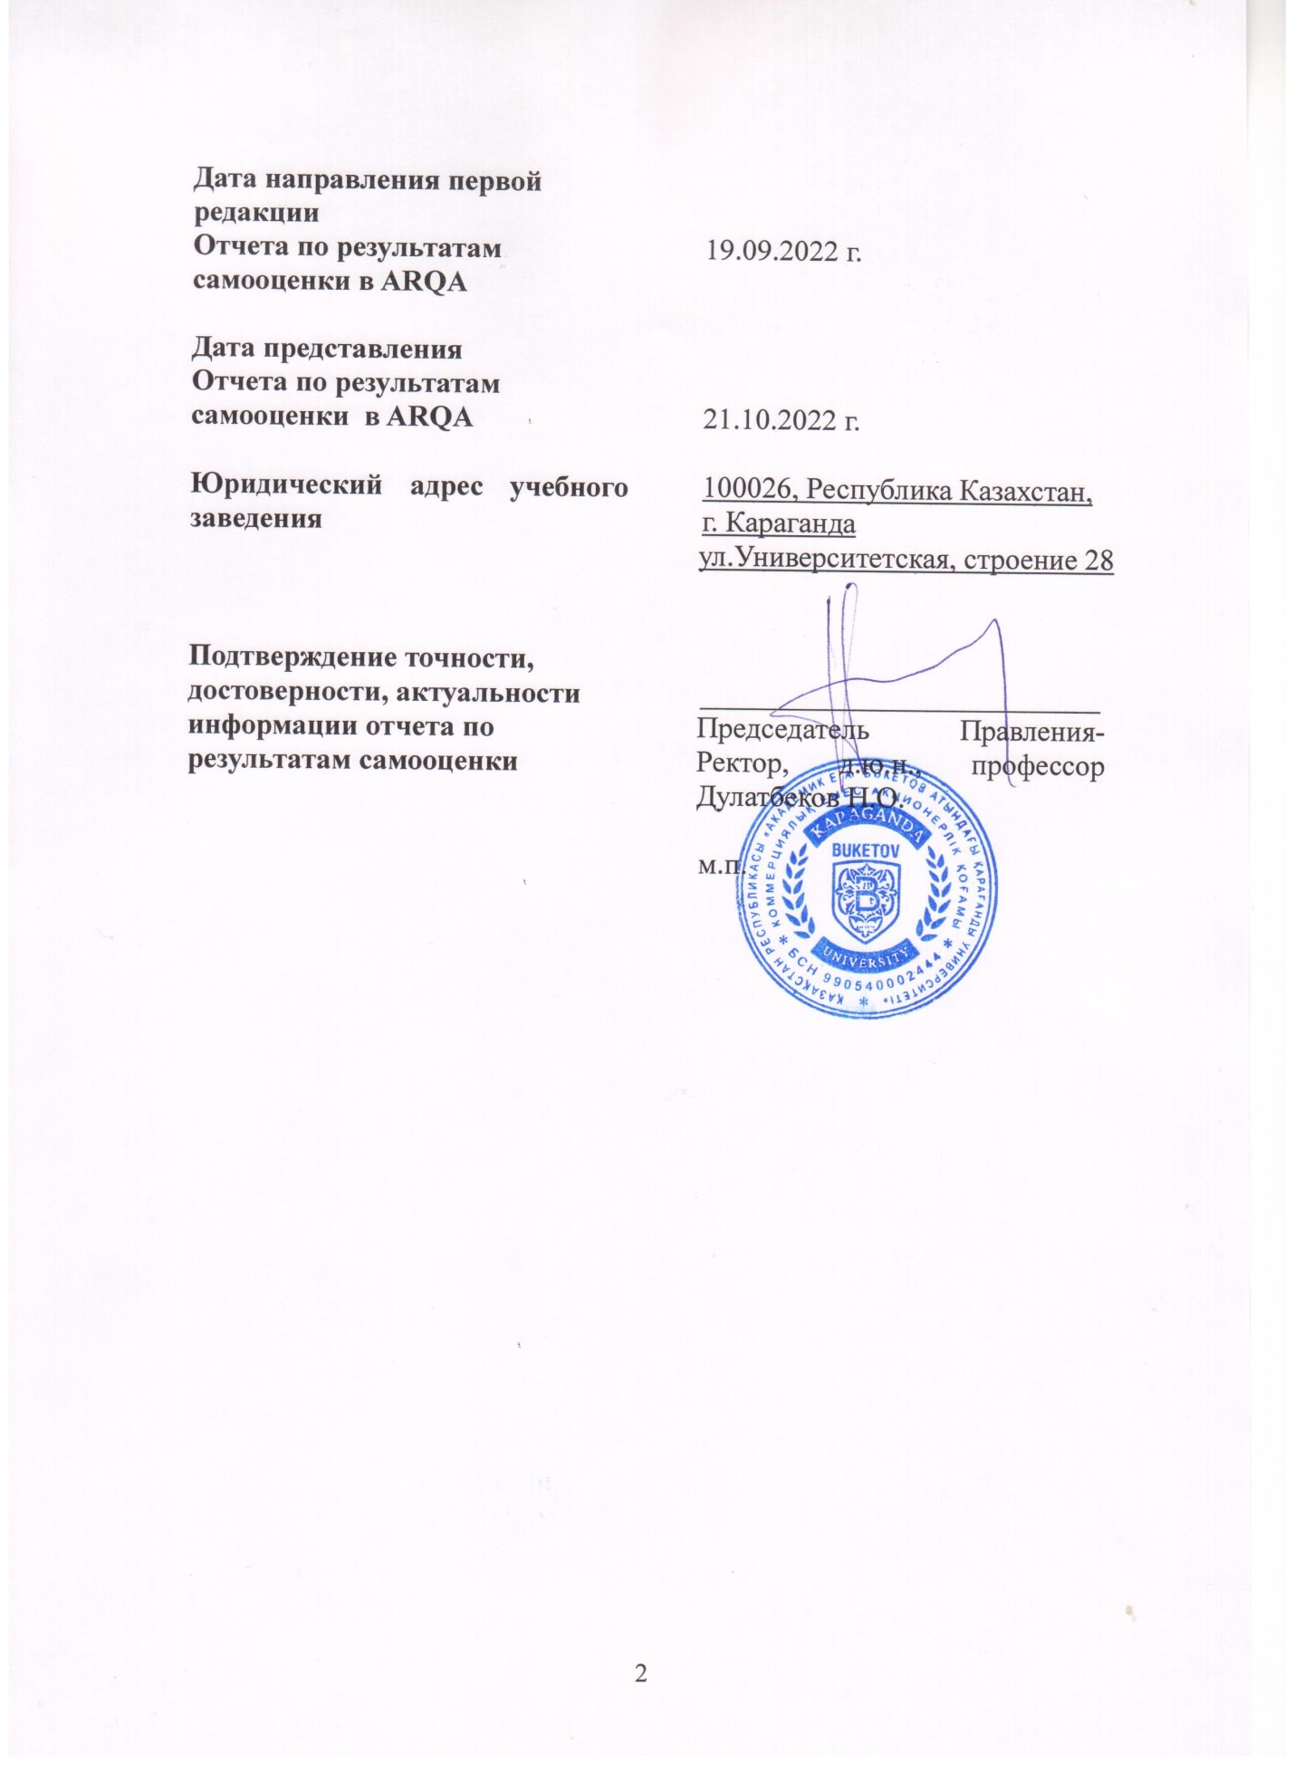

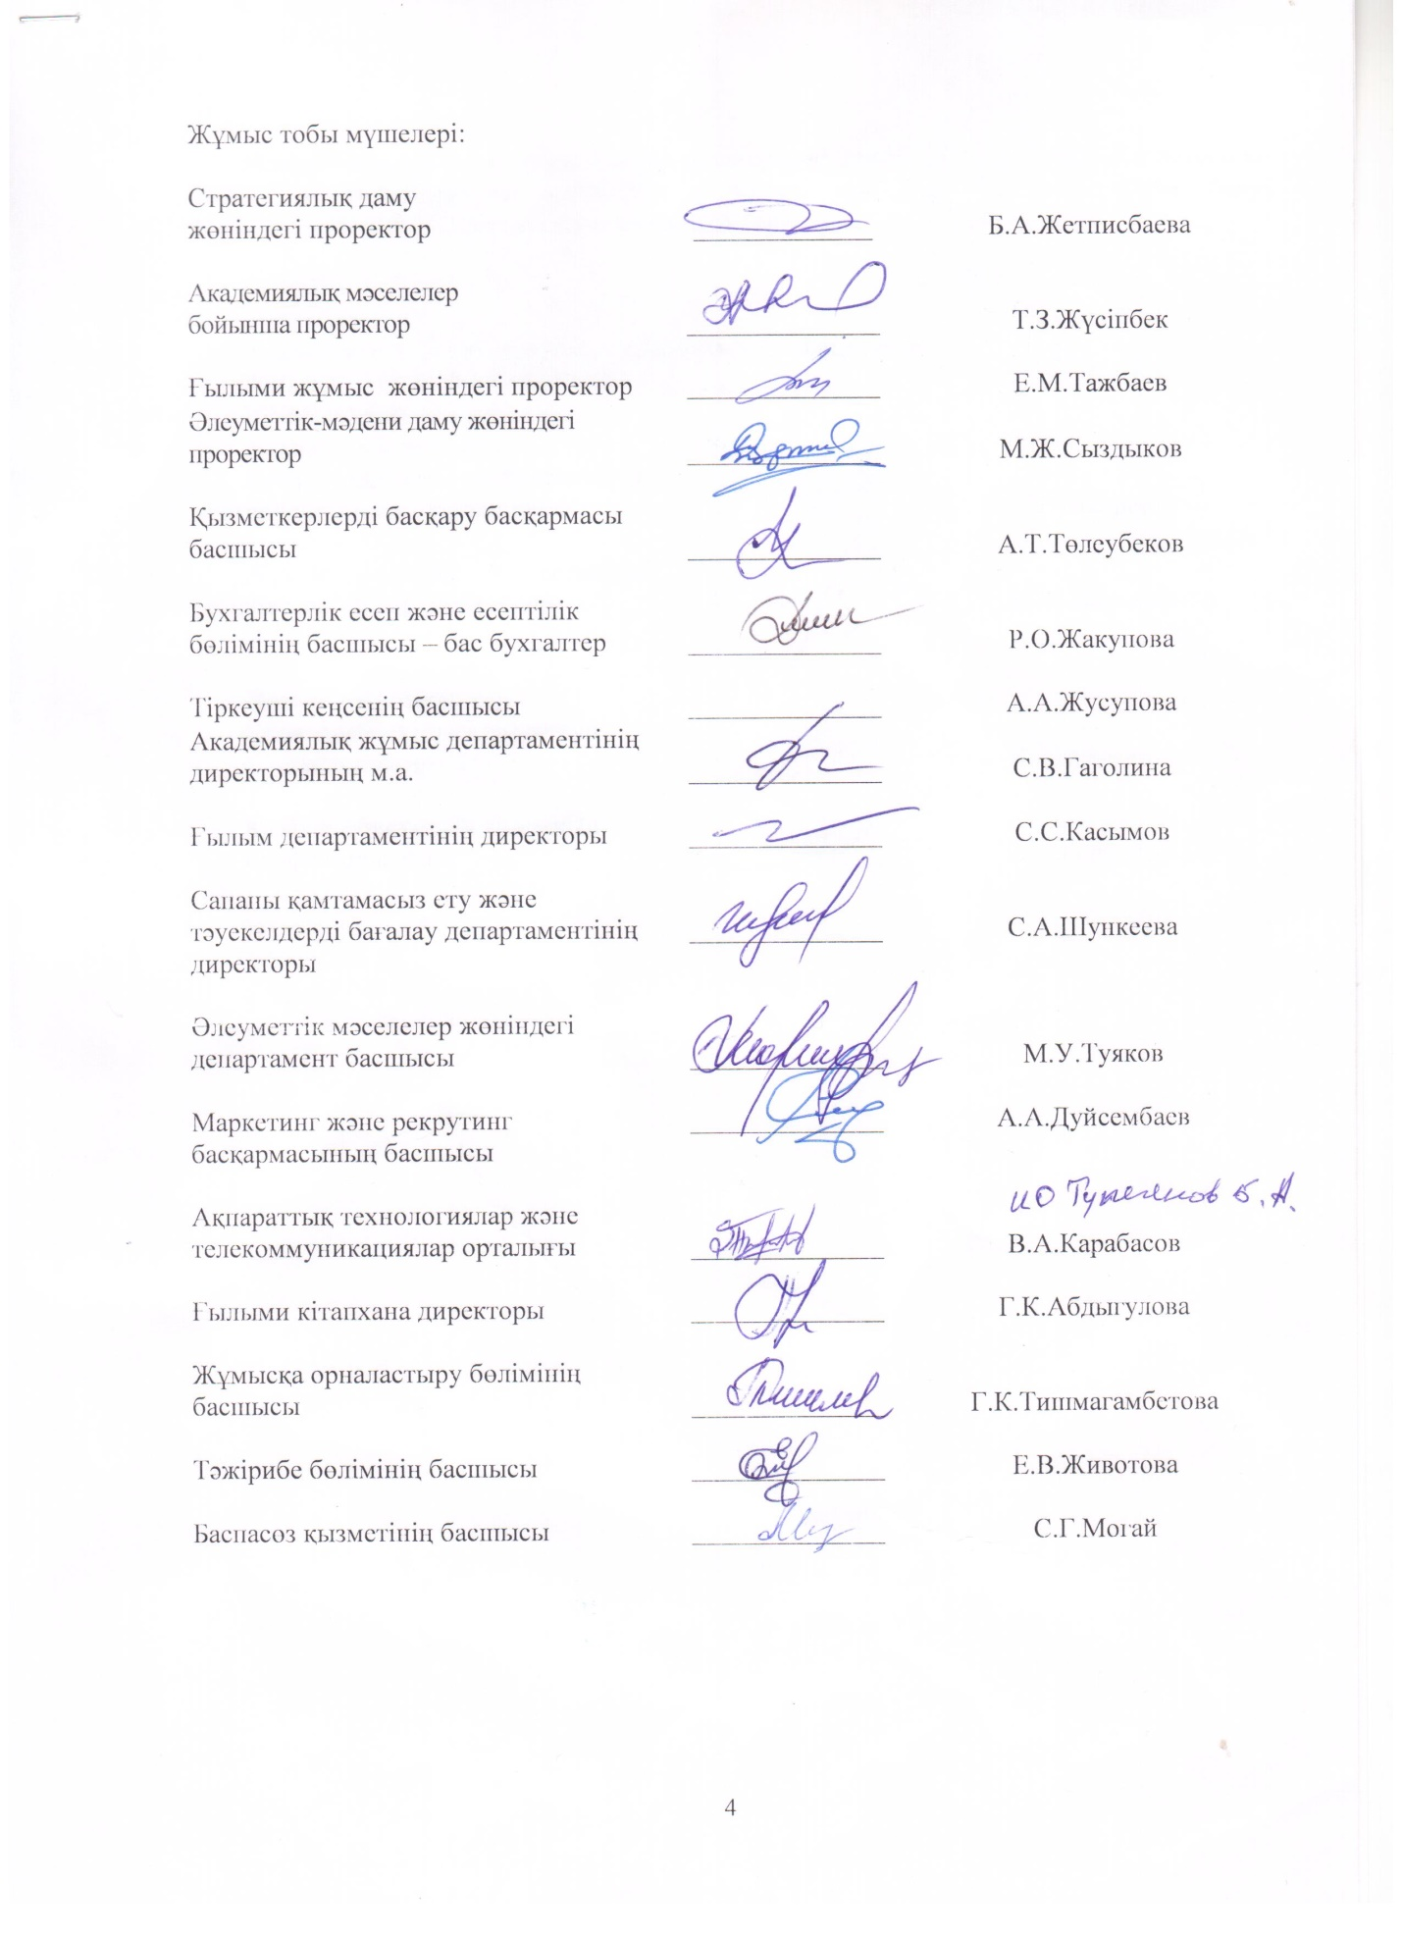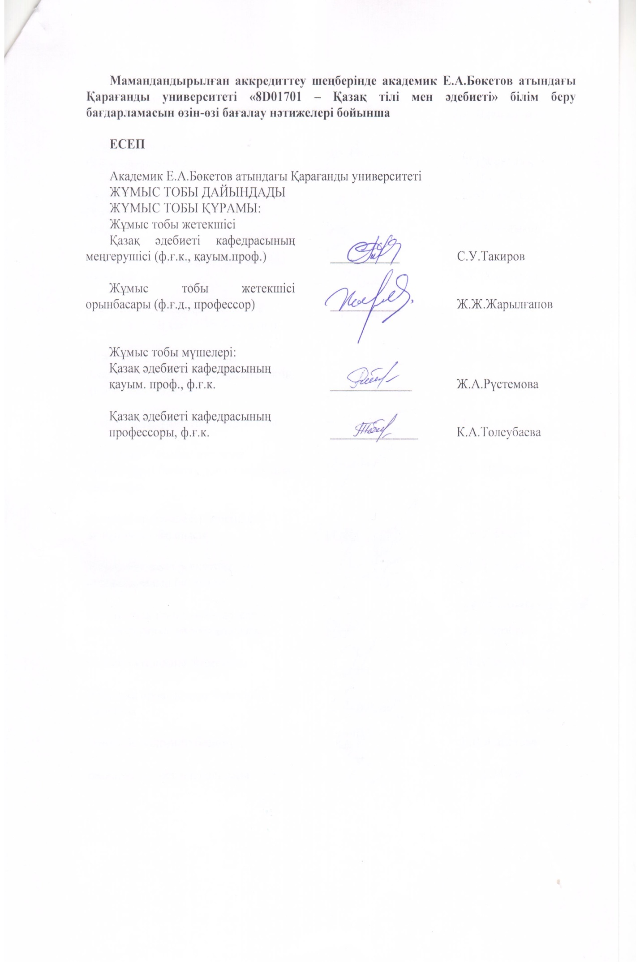

МАЗМҰНЫ
Білім беру ұйымы туралы жалпы ақпарат | 6
Кіріспе | 7
1-Тарау. Сапаны қамтамасыз ету саясатын жүзеге асыру | 8
2-Тарау. Білім беру бағдарламалары: әзірлеу және бекіту | 11
3-Тарау. Докторантқа бағдарланған оқыту, сабақ беру және оқу үлгерімін бағалау | 18
4-Тарау. Докторанттар: қабылдау, оқу жетістіктерін сүйемелдеу, сертификаттау | 29
5-Тарау. Профессорлар-оқытушылар құрамы | 33
6-Тарау. Докторанттардың шығармашылық және тұлғалық дамуы | 43
7-Тарау. Білім беру бағдарламаларының тұрақты мониторингі және мерзімдік бағалау | 46
8-3-Тарау. Докторантура деңгейіне арналған білім беру бағдарламалары ерекшеліктері | 49
Жалпы SWOT талдауы | 55
Қорытынды | 56
Қосымшалар | 58
А1 ҚОСЫМШАСЫ. Білім беру іс-әрекетін жүргізуге құқықты растайтын лицензия көшірмесі | 62
А2 ҚОСЫМШАСЫ. Институционалды аккредитация куәлігі | 63
А3 ҚОСЫМШАСЫ. «8D01701 – Қазақ тілі мен әдебиеті» білім беру бағдарламасы | 63
А4 ҚОСЫМШАСЫ. Академиялық күнтізбе | 73
А5 ҚОСЫМШАСЫ. Элективті пәндер каталогы | 75
А6 ҚОСЫМШАСЫ. «7М01701 – Қазақ тілі мен әдебиеті» білім беру бағдарламасы | 78
А7 ҚОСЫМШАСЫ. ЖОО-мен келісім-шарт | 88
А8 ҚОСЫМШАСЫ. Сабақтарды бағалау парағы | 93
Ә ҚОСЫМШАСЫ Талдауға қажет ұсынылатын материалдар | 94
Ә1 ҚОСЫМШАСЫ. Үлгілі сұрақтар тізімі, оларға жауаптар есеп жазуға көмектеседі | 94
Ә2 ҚОСЫМШАСЫ КӘСІПТІК БІЛІМ БЕРУ ҰЙЫМЫ ІС-ӘРЕКЕТІНЕ SWOT-ТАЛДАУ | 101
Б қосымшасы. Анықтамалық мәлеметтер кестелері пішіндері | 102
Б1 қосымшасы. Докторанттар бойынша мәліметтер | 102
1-кесте. БҰ/ББ (шифрі, атауы) докторанттарының жалпы контингенті | 103
2-кесте. Семестрлер бойынша докторанттар контингенті | 103
3-кесте. Бітірушілер | 103
Б2 ҚОСЫМШАСЫ. БҰ/ББ материалдық-техникалық базасы және докторанттарды қолдау жүйесі | 103
БҰ мүлігі | 103
1.1-кесте.Оқу корпустары | 103
1.2-кесте. Аудандар бар болуы және оларды пайдалану | 103
1.3-кесте. ЖОО-да мыналар бар: | 104
2.Ақпараттық база | 104
2.1-кесте. Ақпараттық және коммуникациялық жабдық | 104
2.2-кесте. Интернетке қосылу түрі (керегін қалдырыңыз) | 104
2.3-кесте. Интернет арқылы мәлімет беру (керектісін қалдыру керек) | 104
2.4-кесте. Арнайы бағдарламалық құралдар | 104
2.5-кесте. Веб-сайт | 105
2.6-кесте. ЖОО іс-әрекетін сипаттайтын ақпараттың веб-сайтта болуы | 105
3.Кітапхана | 105
3.1-кесте. Кітапхананың қызмет көрсетуі және басқа (соңғы 5 жыл ішінде, ағымдағы жылды қоса) | 105
3.2-кесте. Ақпараттық-техникалық ресурстарға қол жеткізу | 106
3.3-кесте. Кітапхана ресурстары | 106
4-кесте. Студенттер жатақханалары | 107
5-кесте. Асханалар. | 107
6-кесте.Спорттық және мәдени-сауықтыру инфроқұрылымы | 107
7-кесте.Медицина пункті | 107
8-кесте. Материалдық-техникалық базаны нығайту, күрделі және ағымдағы жөндеу туралы мәліметтер (соңғы 5 жыл ішінде, ағымдағы жылды қоса) | 107
Б3 ҚОСЫМШАСЫ. БҰ кадрлық ресурстары. 1.Персонал. БҰ/ББ шеңберіндегі ПОҚ туралы негізгі мәліметтер | 108
2-кесте.ПОҚ-тың ББ шеңберіндегі ғылыми-зерттеу жұмысы (бес жыл шеңберінде) | 108
3-кесте.Бейіндік пәндер оқытушалырының тіл білуі бойынша (ағымдағы жылдық мәліметтер) | 109
4-кесте. Бейіндік пәндер оқытушыларының біліктілікті арттыруы туралы мәліметтер. (соңғы 3 жыл ішінде, ағымдағы жылды қоса) | 110
2.Серіктестік. 2.1.Кәсіпорындармен серіктестік (соңғы 3 жыл ішінде, ағымдағы жылды қоса) | 110
2.2. Мектептермен, ТжКБ ұйымдарымен, ЖОО-лармен серіктестік (соңғы 3 жыл ішінде, ағымдағы жылды қоса) | 111
3.Жобалау іс-әрекеті. 3.1. Аймақтық жобаларға қатысу (соңғы 5 жыл ішінде, ағымдағы жылды қоса) | 111
3.2.Ұлттық жобаларға қатысу (соңғы 5 жыл ішінде, ағымдағы жылды қоса) | 112
3.3. Халықаралық жобаларға қатысу | 112
В қосымшасы. Ұсынылатын сауалнамалар пішіндері | 113
БІЛІМ БЕРУ ҰЙЫМЫ ТУРАЛЫ ЖАЛПЫ АҚПАРАТ

Білім беру ұйымының толық атауы | Академик Е.А.Бөкетов атындағы Қарағанды университеті
Білім беру ұйымының меншікті атауы | Жеке меншік нысаны. Қоғамның құрылтайшысы – Қазақстан Республикасының Үкіметі атынан Қазақстан Республикасы Қаржы министрлігінің мемлекеттік мүлік және жекешелендіру комитеті
Білім беру ұйымының қатыстылығы | Ғылым және жоғары білім министрлігі
Білім беру іс-әрекетін жүргізуге құқықты растайтын лицензияға сәйкес ЖОО жүзеге асыратын білім беру бағдарламалары(мамандықтар) тізімі | 72 дайындық бағыттары
Білім беру ұйымының орналасқан жері | Қарағанды қ., Университет көшесі, 28
Білім беру ұйымының құрылған жылы | 1938 жылы
Білім алушылар контингенті: | Бакалавриат: 12610  Магистратура: 801  Докторантура: 174  Итого: 13585
Аккредиттеу сұрақтары бойынша агенттікпен байланысатын жауапты тұлға, оның байланысу мәліметтері | Сапаны қамтамасыз ету және тәуекелдерді бағалау департамент директоры, PhD Шункеева Сауле Алишеровна  Байланыс: Университет көшесі, 28, бас ғимарат, № 224 кабинет, тел.: +7 7212 35-64-90, e-mail: zh.mart@mail.ru monitoring@ksu.kz

КІРІСПЕ

Қазіргі таңда Қарағанды университеті – Қазақстанның жетекші классикалық жоғары оқу орындарының бірі.
Қарағанды университетінде мамандарды даярлау жүйесі 3 білім беру баспалдағы бойынша: жоғары негізді білім (бакалавриат), магистратура және Ph.D докторантура. Е.А.Бөкетов атындағы Қарағанды университетіне қабылдау мемлекеттік білім гранты мен ақылы негізде жүзеге асырылады.
«Е.А.Бөкетов атындағы Қарағанды университеті» КЕАҚ Қазақстан Республикасындағы сапасы жоғары ірі жоғары оқу мекемелерінің бірі болып табылады.Университет құрамына 12 факультет кіреді.
Магистрлер мен PhD докторларды дайындауда ғылыми жетекшілік етуге заманауи талаптарға сәйкес Қазақстанның жетекші ғалымдары, әлем университеттері мен шетел ғылыми орталықтардың ғалымдары тартылып жатыр.
Университет біліктілігі жоғары мамандарды даярлайды, осы арқылы Қазақстан Республикасында ғылымның негізгі салаларын дамыту перспективаларын анықтау ісіне қатысады. Бүгінде университет құрамында жаратылыстану-техникалық және әлеуметтік-гуманитарлық бағытта 16 ғылыми орталық пен зертхана ғылыми зерттеу жүргізеді. Ғылыми-зерттеу жұмысының басты бағыты – іргелі ғылым, Қазақстан Республикасының әлеуметтік-экономикалық дамуындағы басым бағыттары мәселелерін шешу болып табылады.
«8D01701 - Қазақ тілі мен әдебиеті» БББ бойынша мамандар даярлайтын кафедралар қазақ әдебиеті кафедрасы және қазақ тіл білімі кафедрасы болып табылады. Кафедралар міндетті, бейінді, элективті пәндерді оқытудың жоғары деңгейін қамтамасыз етеді және жұмыс жасау барысында әдістемелік және практикалық дағдыларды қалыптастыруға мүмкіндік береді.
Қазіргі уақытта «8D01701 - Қазақ тілі мен әдебиеті» БББ іске асыруын қамтамасыз ететін кафедралардың профессор-оқытушылар құрамында 25 маман, оның ішінде: 6 ғылым докторы, 14 ғылым кандидаты, 1 РhD докторы бар.
«8D01701 - Қазақ тілі мен әдебиеті» БББ бойынша оқитын докторанттар кәсіби әрекеттің барлық түрлерін: білім беру (педагогикалық), эксперименталды-зерттеу, ұйымдастырушы-басқарушы және т.б. орындауға дайын болу үшін барлық күш-жігерін салады. «8D01701 - Қазақ тілі мен әдебиеті» БББ бойынша оқу үдерісі білім алушылардың мүдделерін толық есепке алуға, олардың білім беру қажеттіліктерін қамтамасыз етуге, оқытушылар арасындағы бәсекелестікті қалыптастыруға, оқытудың түрлі әдістері мен білім сапасын бақылау формаларын жетілдіру және қолдануға бағытталған оқытудың кредиттік жүйесіне негізделеді.
Оқытудың кредиттік жүйесі білім беру бағдарламасын халықаралық деңгейде тануды, білім алушылар мен оқытушы-профессорлар құрамының академиялық ұтқырлығы үшін жағдай жасауды, сондай-ақ білім сапасын арттыруды қамтамасыз етуге мүмкіндік береді.
Қазақстан Республикасында білім беру жүйесін дамыту және жетілдірудің қазіргі талаптарына сәйкес кафедралар ПОҚ халықаралық білім беру кеңістігіне табысты интеграциялануы үшін барлық кәсіби күш-жігерін жұмсайды, жаһандану жағдайындағы педагогикалық әрекетке қабілетті, кәсіби-педагогикалық құзыреттіліктің деңгейі жоғары жаңа формациядағы әдебиеттанушыларды сапалы даярлау бойынша жоспарлы және мақсатты жұмыс жүргізеді.
2019 жылы «8D01701 - Қазақ тілі мен әдебиеті» БББ дайындалған.

1-Тарау. САПАНЫ ҚАМТАМАСЫЗ ЕТУ САЯСАТЫН ЖҮЗЕГЕ АСЫРУ
Жалпы ережелер
Сапаны қамтамасыз ету саясатының факультет/институт/кафедра деңгейінде іске асырылуы және барлық ішкі стейкхолдерлер ұйымының қызметі сапа мәдениетін дамытуға бағытталуы тиіс.
Бағалау критерийлері
1. ББ басшылығы ББ деңгейінде сапаны қамтамасыз ету және тәуекелдерді басқару саясатының қалыптасуы мен нәтижелі жұмыс істеуі үшін жауапкершілік ББ басшысына жүктелетінін көрсетуі тиіс.
Академик Е.А.Бөкетов атындағы Қарағанды университетінің сапаны қамтамасыз ету саласында жеке Саясаты бар. Университет Саясаты ашық ресурс – Қарағанды университетінің сайтында: https://buketov.edu.kz/kz/, университет бөлімдерінің ақпараттық стендтерінде, электрондық құжатайналымы жүйесінде орналастырылған.
Саясат университеттің стратегиялық менеджментінің бөлшегі болып табылады және миссия мен құндылықтарға негізделеді.
«Сапаны қамтамасыз ету саласындағы саясатты қалыптастыру және бекіту» үдерісіне сәйкес» (https://buketov.edu.kz/kz/page/rating ) саясатты қалыптастыруға барлық мүдделі тараптар қатысады. Саясат Университет ректорының бұйрығымен бекітіледі.

2. ББ басшылығы сапа саясатының төмендегідей нақты мақсаттарын іске асыруды көздейді:
а) ұйымның даму стратегиясымен/бағдарламасымен/, жоспарымен келісілу;
Бағдарламаның мақсаттарын нақты әрі анық сезіне отыра, филология факультеті «тіл мәдениетін дамыту, тілдер арасындағы байланысты нығайту, әлем әдебиетінің озық үлгілерін зерттеу, заманауи жаңа технологияларды білім беру ісіне енгізу» болып табылатын өз миссиясын анықтады. Факультет айқындаған міндеттердің мазмұны жалпы университет міндеттерінің мазмұнына сәйкес келеді және 8D01701 - «Қазақ тілі мен әдебиеті» білім беру бағдарламасы бойынша PhD докторларын дайындауға бағытталған. Білім беру бағдарламасын әзірлеуде пәндерді ұсыну немесе өзгертуге байланысты кафедра мәжілісінің хаттамалары, факультет Ғылыми кеңесінің хаттамалары қосымшада қамтылған (А3 қосымшасы).
Академик Е.А. Бөкетов атындағы Қарағанды университетінің даму стратегиясы үнемі факультет пен кафедралардың ұжымымен қайта қарастырылады, өзгерістер мен толықтырулар енгізіледі. Академик Е.А. Бөкетов атындағы Қарағанды университетінің 2020-2025 жылдарға даму стратегиясында (академик Е.А.Бөкетов атындағы Қарағанды университеті» КЕАҚ Директорлар кеңесінің шешімімен бекітілген) университет жұмысының негізгі бағыттары мен оларды жүзеге асыру жоспарлары анықталған. Бұл құжаттар Қарағанды университеті сайтының «Біз туралы» (https://buketov.edu.kz/ ) бөлімінде орналасқан. Академик Е.А.Бөкетов атындағы Қарағанды университетінің стратегиялық даму жоспары, сондай-ақ осы бағыт бойынша білім алушылардың заманауи отандық және әлемдік тәжірибенің қорытындысы, мамандандыру саласындағы авторлық және ұжымдық ғылыми жетістіктер мен оқу-әдістемелік әзірлемелер, жұмыс берушілердің талаптары мен еңбек нарығының сұраныстарына жауап береді.
8D01701 - «Қазақ тілі мен әдебиеті» білім беру бағдарламасы (БББ) Академик Е.А.Бөкетов атындағы Қарағанды университетінің мақсаттары мен міндеттерін, университет пен факультеттің міндеттерін, қоғамның зияткерлік, әлеуметтік сұраныстарын, оқу орнын бітірушілердің заманауи нарықтық қатынастардағы өнімді кәсіби әрекетін, олардың өз бетімен өмір сүруін анықтайтын жеке тұлғалық сипаттары мен ептіліктерін есепке ала отыра жасалған.
Білім беру бағдарламасын меңгеру нәтижесі оқу түлектерінің ие болған құзыреттіліктерімен анықталады. Құзыреттіліктер дегеніміз – білім алушының кәсіби қызметтер міндеттеріне сәйкес алған білімдері мен білігін, жеке тұлғалық сапаларын пайдалану қабілеттері. Бұл білім алушылардың жеке бастары мен жоғары оқу орнының ерекшеліктерін ескере отыра, олардың жеке бағдарламаларды таңдауына мүмкіндік береді.
Білім беру бағдарламасының түлегі төмендегідей кәсіби қызметті жүзеге асыруға дайын болады: білім беру - (педагогикалық) тәрбиелік; ғылыми-зерттеу; әдеби-шығармашылық; ұйымдастыру-басқару; өндірістік-басқарушылық. Мұндай маман еңбек нарығында айрықша сұранысқа ие. Оның дәлелі – 8D01701 - «Қазақ тілі мен әдебиеті» білім бағдарламасы түлектерінің жұмысқа орналасуының жоғары пайыздық (82,2%) көрсеткіші(Б1 қосымшасы, 3-кесте).

b) факультет/институт/кафедралардың академиялық еркіндігі негізінде дәлелдеуі тиіс.
Академик Е.А. Бөкетов атындағы Қарағанды университетінің корпоративтік мәдениеті серіктестік, академиялық еркіндік және адалдық, университеттік дәстүрлерді сақтау және нығайту принциптеріне негізделген, бұл білім алушыларды бәсекеге қабілеттілік, кәсіби құзыреттілік, жеке және азаматтық жауапкершілік рухында жаңа буындарды тәрбиелеуге мүмкіндік береді. Сапа мәдениетінің арқасында университетте академиялық орта құрылды, ол бастамалар мен жеке жетістіктерді көтермелейді, оқытушыларға әлеуметтік қолдау көрсетеді. Университеттің сапа мәдениеті өзара құрмет пен әріптестік, басшылық, оқытушылар, білім алушылар тарапынан міндеттемелерді өзара сақтау принциптеріне негізделеді, оған университетте қабылданған дауларды шешу саясаты ықпал етеді.
Сонымен қатар университетте проректорлардың басшылығымен «оқу-әдістемелік жұмысты ұйымдастыру», «оқу процесін ұйымдастыру», «кредиттік оқыту жүйесі бойынша оқу процесін ұйымдастыру», «білім алушылардың өзіндік жұмысын ұйымдастыру», «мамандарды даярлау сапасын бақылау», «оқытушы білім алушы көзімен», «куратор эдвайзер білім алушы көзімен», «профессорлық-оқытушылық құрамының лауазымдарына орналасуға конкурс өткізу», «оқу-әдістемелік жұмысты ұйымдастыру», «профессорлық-оқытушылық құрамды аттестаттаудан өткізу», «академик Е.А.Бөкетов атындағы Қарағанды университетінің білім алушыларының кәсіптік практикасының ережелері», «Қашықтықтан оқыту технологиясы бойынша оқу үдерісін ұйымдастыру», «ECTS типі бойынша кредиттерді қайта есептеу тәртібі туралы ереже», «тұтынушының қанағаттануын бағалау», «персоналдың құзыреттілігін бағалау», «академиялық ұтқырлық бағдарламасы бойынша оқуға үміткерлерді іріктеу бойынша конкурс туралы ереже», «магистранттар мен PhD докторанттардың ғылыми-зерттеу/Эксперименталды-зерттеу жұмысы туралы ереже», «курстық кейсті дайындау және қашықтықтан оқу процесін ұйымдастыру», т.б. жұмыс түрлері ұйымдастырылады.
Университет оқу процесінде «Академик Е.А. Бөкетов атындағы Қарағанды университеті» КЕАҚ-тың академиялық адалдық қағидалары басшылыққа алынады. https://up.buketov.edu.kz/ksu/%D0%9F%D1%80%D0%B0%D0%B2%D0%B8%D0%BB%D0%B0%20%D0%90%D0%BA%D0%B0%D0%B4%D0%B5%D0%BC%D0%B8%D1%87%D0%B5%D1%81%D0%BA%D0%BE%D0%B9%20%D1%87%D0%B5%D1%81%D1%82%D0%BD%D0%BE%D1%81%D1%82%D0%B8_%D0%BA%D0%B0%D0%B7_08.11.2021.pdf
«Білім алушылардың оқу пәнінің оқытылу сапасын бағалауы» атты сауалнама қосымшада көрсетілген (В қосымшасы).

3. ББ басшылығы сапаны қамтамасыз ету саясатының тиімділігі төмендегілерде білінетінін көрсетуі тиіс:
а) ПОҚ және басқа қызметкерлердің білікті құрамын іріктеуде;
Сапа саясатын жасақтауда университеттегі академиялық адалдық принциптері және оқытушылардың корпоративті этикасы, қызметкерлер мен білім алушылардың жемқорлыққа қарсы әрекеттері негізге алынады. Бұл шаралардың жүзеге асуының негізгі құралдары – сабаққа қатысуда автоматты түрде қадағалау, білімді бағалау, шағымдарды қарау, қаржылық саясатты жүзеге асыру, білім алушымен ішкі жұмыстарды ұйымдастыру (кураторлардан бастап, эдвайзер, кафедра меңгерушілері, білім алушының өзін-өзі басқару ұйымдарына дейін). Сыртқы және ішкі бағалау нәтижелері университеттің миссиясы мен стратегиясын жүзеге асырумен басқаруды реттеудің негізі болып табылады.
ПОҚ және басқа қызметкерлер білікті құрамын іріктеуге қатысты деректер нақты бағалау критерийіне сәйкес рәсімделеді:
1. ПОҚ және басқа қызметкерлердің өз міндеттерін сапалы орындауы.
2. ПОҚ және басқа қызметкерлердің автор мен оның мұрагерлерінің құқықтарын қорғауы.
3. ПОҚ және басқа қызметкерлердің білім беру процесінің барлық қатысушылары арасында ақпараттармен және идеялармен алмасуы.
4. ПОҚ және басқа қызметкерлердің білім беру процесінің барлық қатысушыларының құқықтары мен бостандықтарын құрметтеуі.

b) ғылыми зерттеулер, оқыту және сабақ беру арасындағы байланыстың болуда;
Білім беру бағдарламасының сапасын қамтамасыз ету мақсатында ғылыми зерттеулер, оқыту және сабақ беру арасында нақты байланыс орнатылған. Білім беру мен ғылыми зерттеу арасындағы байланысты нығайту үшін университет ғылыми қызметті төмендегіше ынталандырады:
- жоғары оқу орны аясында ғылыми зерттеу орталықтарының жұмысын жандандыру;
- ғылыми қызметті ынталандыру жүйесін енгізу;
- ғылыми оқиғалар туралы үнемі хабардар ету;
- ғылыми зерттеулердің нәтижелерін коммерцияландыруға жәрдемдесу;
- халықаралық ғылыми ресурстарды, электронды ғылыми журналдарды пайдалануға мүмкіндік беру;
- ғылыми конференциялар мен байқауларда, ғылыми жарияланымдарда, ғылыми позицияларды ұсынуға жәрдемдесу;
- ғылыми зерттеу қызметінің нәтижелілігін жоспарлау және мониторингілеу;
- ЖОО-ның оқу процесіне оқытушылар мен докторанттардың ғылыми жұмысының нәтижелерін енгізу.
ПОҚ ғылыми жұмысының нәтижелері ЖОО-ның оқу-әдістемелік процесіне оқытушылардың монографиялары және білім беру бағдарламасының пәндері бойынша оқу-әдістемелік материалдар, сондай-ақ докторанттардың докторлық диссертация жазу кезінде пайдаланатын ғылыми мақалалары түрінде енгізілді.
c) ұлттық және жоғары оқу орны ішіндегі мәнмәтінді есепке алуда;
Университет білім беру бағдарламаларын әзірлеу және бекіту үрдісін айқындайды. Білім беру бағдарламалары ішкі және сыртқы стейкхолдерлердің талаптарын ескере отырып, стратегиялық даму жоспарының негізінде қалыптастырылған оқытудың болжамды нәтижелерін қоса алғанда, белгіленген мақсаттарға сәйкес келеді. Білім беру бағдарламасын меңгеру нәтижесінде алынатын біліктілік нақты айқындалған және жоғары білім берудегі ұлттық біліктілік шеңберінің белгілі бір деңгейіне, жоғары білімнің Еуропалық кеңістігіндегі біліктілік шеңберіне сәйкес келеді.
d) сапаны қамтамасыз ету саясатын іске асыру нәтижелері туралы барлық стейкхолдерлерді ақпараттандыруда.
«8D01701 - Қазақ тілі мен әдебиеті» БББ іске асыру және оны әрі қарай дамыту көптеген ұйымдармен белсенді түрде өзара ықпалдасуды, түрлі стейкхолдерлердің әртүрлі мүдделері мен талаптарын есепке алуды көздейді. Барлық қызығушылық білдірген жақтарды тұтас біркелкі, БББ даму траекториясына әсер ететін бөлшектердің жалпы мақсаты, сарыны және мүдделері ретінде қарастыруға болады. Негізгі стейкхолдерлердің мүдделері мен талаптарын есепке алу білім беру бағдарламасына тұрақты бәсекелестік басымдықтарға ие болуға және аталған мамандық аясында PhD докторларды даярлаудың жоғары сапасын қамтамасыз етуге мүмкіндік береді.
Мүдделері мен талаптары «8D01701 - Қазақ тілі мен әдебиеті» БББ даму жоспарына әсер ететін негізгі стейкхолдерлерді 2 топқа бөлуге болады. Бірінші топ – сыртқы стейкхолдерлер:
– құзіретті мамандарды даярлауда қызығушылық білдіретін жұмыспен қамтушылар (түрлі білім беру мекемелері, ҒЗИ).
Жұмыспен қамтушының, университетпен келісім-шарт жасау барысында білім беру бағдарламасын ұйымдастыру және іске асыруды жоспарлау үдерісіне қатысуға мүмкіндігі бар.
2019-2020 оқу жылы «8D01701 - Қазақ тілі мен әдебиеті» БББ қалыптастыру және даярлауда жұмыспен қамтушы ретінде «Лингва» ғылыми білім беру орталығы, Қазақ халқының рухани мұрасын зерттеу институты тартылды және элективті пәндер тізімінің бөлшегі оқу жоспарлары аясында жұмыспен қамтушы ұсыныстары негізінде енгізіледі.
Осы ұсыныстар кафедра мәжілістерінде жұмыс берушілер тарапынан бекітіледі. Білім беру бағдарламасының сапасын талқылау жөніндегі мәжілістерге жұмыс берушілер мен докторанттар қатысады. Олар білім беру бағдарламасын жүзеге асыруға қатысты жоспарлармен, ресурстармен және ықтимал тәуекелдермен танысады. Ұсыныстар жұмыс берушілер тарапынан хат негізінде берілмейді. Докторанттардың кешенді емтиханы оқу жұмыс жоспарында қарастырылмаған (А3 қосымшасы).
Екінші топ – ішкі стейкхолдерлер:
– докторантураның білім алушылары;
БББ даму жоспары мен оны қалыптастыру үдерістері туралы қызығушылық білдірген тұлғалардың ақпаратқа ие болуы филология факультетінің сайты арқылы қамтамасыз етіледі(https://buketov.edu.kz/kz/page/faculty/faculty-fil).

2-Тарау. БІЛІМ БЕРУ БАҒДАРЛАМАЛАРЫ: ӘЗІРЛЕУ ЖӘНЕ БЕКІТУ
Жалпы ережелер
Жоғары және жоғары оқу орнынан кейінгі білім беру ұйымдарының білім беру қызметін басқару білім беру бағдарламаларын басқару арқылы жүзеге асырылады. Оқу үдерісін ұйымдастырудың тиімділігі күтілетін оқу нәтижелерін іске асыруда көрсетіледі.
Бағалау критерийлері
1. ББ басшылығының төмендегіше жүзеге асатынын көрсету керек:
a) ББ білім берудің тиісті деңгейінде МЖМБС-қа сәйкес әзірленген және бекітілген;
Білім туралы негізгі құжаттар білім алушылардың жеке жоспары негізінде құрылған және білім беру бағдарламасын игеру тәртібін реттейтін модульдік білім беру бағдарламасы мен элективті курстар болып табылады. Үздіксіздік, сабақтастық және бейімдеу қағидалары негізінде оқу жоспары пәндер тізімінен, кредиттер санынан, семестрлер ұзақтығынан, сабақ түрлері мен бақылау түрінен тұрады.
Даярлайтын кафедралар «8D01701 - Қазақ тілі мен әдебиеті» БББ жасауда оқытудың анық белгіленген күтілетін нәтижелерін қамтамасыз етеді. БББ қазақ әдебиеті және орыс филологиясы кафедраларының сайтында орналастырылған. Барлық қызығушылық білдірген тұлғалар БББ игеру нәтижесінде таңдаған біліктіліктермен таныса алады (https://buketov.edu.kz/). БББ болашақ мамандардың негізгі құзіреттерін қалыптастыруға және еңбек нарығының қажеттіліктерін қанағаттандыруға бағытталған. БББ білім алушылардың жеке қажеттіліктері мен мүмкіндіктерін есепке ала отырып, жеке білім беру траекториясын құру мүмкіндігін көздейді. ЖОО-да БББ әзірлеу және бекіту рәсімдері нақты айқындалған.
«8D01701 - Қазақ тілі мен әдебиеті» БББ мақсаты Қазақстан Республикасы Ұлттық біліктілік шектерінің 6 және 7 деңгейлері бойынша еңбек нарығы мен экономика, қоғам сұраныстары мен институционалдық бағдарламалар негізінде қалыптасқан (https://online.zakon.kz/Document/?doc_id =37482171#pos=0;272).
Факультет кеңесінде қарастырғаннан кейін кафедралар БББ-ны білім беру бағдарламалары сараптамасы бойынша сапаны қамтамасыз ету және тәуекелдерді бағалау комитетіне тапсырады. Аталған комитет ректор бұйрығы бойынша факультеттер кеңесінде даярлау бағыттары негізінде жетекші ғалымдар, практик мамандар санынан құралады. Комиссия шешімі сараптама қорытындысы түрінде жасалады. Аталған бөлім білім беру бағдарламаларын ішкі техникалық тексеруден өткізеді және оның нәтижесі бойынша БББ академиялық жұмыс жөніндегі департаменті директоры мен академик Е.А.Бөкетов атындағы Қарағанды университеті Ғылыми-әдістемелік кеңесінің қарауына беріледі. БББ мақұлданғаннан кейін Университеттің Ғылыми кеңес мәжілісіне бекіту үшін ұсынылады. БББ Университет ректоры мен Ғылыми кеңес шешімі негізінде мақұлдағаннан кейін ҒӘК және білім беру бағдарламалары сараптамасы бойынша сапаны қамтамасыз ету және тәуекелдерді бағалау комитетінде бекітіледі.
Оқу орнының материалдық-техникалық базасы заманауи білім беру талабына сай соңғы үлгідегі озық техникалық, технологиялық құралдармен қамтылған. «8D01701 - Қазақ тілі мен әдебиеті» БББ бойынша білім беруде бағдарламасын іске асыру кезінде білім беру процесінің теориялық және практикалық құрамдастары арасындағы талап етілген арақатынасты үйлестіретін қажетті тұтастық қамтамасыз етілген.
ЖОО басшылығы тарапынан «8D01701 - Қазақ тілі мен әдебиеті» БББ-ның үнемі талқыланып, еңбек нарығының сұранысына сай толықтырулар енгізіліп, жетілдіріліп отыруына ерекше мән беріледі. Шешім қабылдау үдерістеріне білім алушылар, жұмыспен қамтушылар, оқу орны жанындағы ғылыми-зерттеу институттары қатысу мүмкіндігіне ие. («Қазақ әдебиеті» кафедрасының хаттамасы, 23.02.2022 ж. №7 хаттама, А3 қосымшасы). Мұның барлығы «8D01701 - Қазақ тілі мен әдебиеті» БББ-ның іске асырылуын және БББ сапасын жақсартуды қамтамасыз етеді. БББ мазмұнының нарық талаптарына сәйкестігі даярлайтын кафедралармен, жұмыспен қамтушылармен бірге үнемі талдау және бағалау негізінде іске асырылады.

b) білім берудің тиісті саласына жататын, сондай-ақ оқыту саласының, даярлық деңгейінің, кәсіптік қызметтің негізгі түрлерінің сипаттамасын анықтайтын, оның ерекше белгілерін білдіретін ББ бейіні сақталған.
ЖОО БББ мақсаттарына қол жеткізу және білім алушылардың кәсіби құзіреттіліктерін жетілдіру мақсатында басшылық пен арнайы бөлімшелер білім алушылардың арнайы ғылыми жобалармен айналысуына жағдай жасауға мүдделі.
Мінез-құлық дағдылары мен тұлғалық қасиеттер:
- қазақ тілін, этикалық, рухани, мәдени құндылықтарды, әлеуметтік мінез-құлықты реттеудің нысандары мен негізгі заңдылықтарын, жеке тұлғаның әлеуметтік жағдайын, Қазақстан халықтарының мәдениеті мен дәстүрлерін, қоғамның даму тенденцияларын білуі; әртүрлі әлеуметтік жағдайларға бағдарлану; шығармашылық ойлау қабілетінің болуы; басқа ұлттың мәдениетіне, салт-дәстүріне төзімділік таныту; белсенді өмірлік ұстанымды қабылдау.
- білім беру саласында кәсіпкерлік пен еңбек нарығында бәсекеге қабілеттілікті қалыптастыру; мамандық бойынша тез жұмысқа орналасу мүмкіндігін қамтамасыз ету; оқу және кәсіптік практикадан өту процесінде теориялық материалды тиімді бекіту дағдыларын қалыптастыру; жеке дара тиімді жұмыс істей білу және әртүрлі тапсырмаларды орындау кезінде топ мүшесі ретінде жұмыс істеу; интеллектуалдық және жалпы мәдени деңгейін көтеру және дамыту; үздіксіз өзін-өзі тәрбиелеу, өзін-өзі дамыту және жаңа жағдайларға бейімделу қажеттілігін түсіну; жинақталған тәжірибені қайта бағалау; өз мүмкіндіктерін талдау.
Кәсіби құзыреттіліктер:
- докторантура пәндерін меңгеру барысында алынған теориялық білімдер, дағдылар және практикалық тәжірибе негізінде ғылыми зерттеудің мақсаттары мен міндеттерін табысты шешу;
- ғылыми бағдарламаларды жүзеге асырудың мақсаттарын, міндеттерін, құралдары мен әдістерін өз бетінше тұжырымдай білу; ғылыми және ғылыми-техникалық қызметке қатысушылардың зияткерлік меншік құқығы туралы, ғылыми және ғылыми-техникалық қызмет нәтижелерін коммерцияландыруға ғылыми және қолданбалы зерттеулерді жүргізу және коммерцияландыру үшін грант алу шарттары туралы білімін пайдалану;
- ғылыми-техникалық құжаттама мен ғылыми-зерттеу жұмыстарын, ғылыми баяндамаларды, шолуларды, баяндамаларды, мақалаларды кәсіби түрде құрастыра білу; педагогикалық қызметті жүзеге асыру үшін психологиялық-педагогикалық (ұйымдастыру-педагогикалық, оқу-педагогикалық) білімнің болуы;
- аударма дағдыларын меңгеру; жоғары және орта оқу орындарында қазақ/орыс/ағылшын тілі/әдебиетін заманауи компьютерлік технологияларды, оқытудың интерактивті әдістерін, орыс/қазақ тілі ұлттық корпусы қорын пайдалана отырып оқытудың кәсіби және практикалық дағдыларын қалыптастыру.
«8D01701 - Қазақ тілі мен әдебиеті» БББ-сын іске асыру және оны әрі қарай дамыту көптеген ұйымдармен белсенді түрде өзара ықпалдасуды, түрлі стейкхолдерлердің әртүрлі мүдделері мен талаптарын есепке алуды көздейді. Сол себепті БББ-да «ЖОО-да қазақ әдебиетін оқытудың инновациялық технологиялары», «Әдебиеттегі постмодернизм» пәндері стейкхолдерлердің ұсыныстары бойынша енгізілді.
2. ББ басшылығы ББ-ның:
a) ғылым, мәдениет, экономика, техника, технология және әлеуметтік саланың даму деңгейін ескере отырып;
b) еңбек нарығының талаптарын, жұмыс берушілердің үміттерін және докторанттардың жеке мүдделерін ескере отырып үнемі өзектендірілетінін көрсетуі тиіс.
«8D01701 - Қазақ тілі мен әдебиеті» БББ бойынша мамандар даярлайтын кафедралардың қызметі жөнінде берілген ақпарат ЖОО-ның әкімшілігі мен кафедра тарапынан, сондай-ақ сыртқы сарапшылар – жұмыс берушілер, түлектер мен білім алушылар тарапынан ББ-ның сапалық мазмұны мен ұдайы мониторингтың, бақылау мен талдаудың көрсеткіштерін қамтыған.
«8D01701 - Қазақ тілі мен әдебиеті» БББ-ның мақсаты институциялық стратегия бағдарламасына, қоғам, экономика және еңбек нарығының қажеттіліктеріне сәйкес құрылған, ҚР Ұлттық шеңбердегі біліктілік дәрежесіне сай.
Жоғары оқу орындарының қазіргі заманғы дамуы еңбек нарығы үрдістерінің өзгеруін және кадрларға қажеттілікті болжау мүмкін емес. Еңбек нарығы қазіргі қоғамның тенденцияларын және елде де, әлемде де болып жатқан технологиялық және әлеуметтік өзгерістерді көрсетеді.

3. ББ басшылығы төмендегілердің қамтамасыз етілгенін көрсетуі тиіс:
a) ұйымның даму стратегиясына/бағдарламасына/, жоспарына ББ мақсаттарының сәйкестігін;
Академик Е.А. Бөкетов атындағы Қарағанды университетінің стратегиялық даму жоспары үнемі факультет пен кафедралардың ұжымымен қайта қарастырылады, өзгерістер мен толықтырулар енгізіледі. Қарағанды университетінің 2020-2025 жылдарға арналған стратегиялық даму жоспарында (академик Е.А.Бөкетов атындағы Қарағанды университеті» КЕАҚ Директорлар кеңесінің шешімімен бекітілген) университет жұмысының негізгі бағыттары мен оларды жүзеге асыру жоспарлары анықталған. Бұл құжаттар Қарағанды университеті сайтының «Біз туралы»(https://buketov.edu.kz/) бөлімінде орналасқан. Академик Е.А.Бөкетов атындағы Қарағанды университетінің стратегиялық даму жоспары, сондай-ақ осы бағыт бойынша білім алушылардың заманауи отандық және әлемдік тәжірибенің қорытындысы, мамандандыру саласындағы авторлық және ұжымдық ғылыми жетістіктер мен оқу-әдістемелік әзірлемелер жұмыс берушілердің талаптары мен еңбек нарығының сұраныстарына жауап береді.
«8D01701 - Қазақ тілі мен әдебиеті» БББ мақсаттары мен құзыреттіліктері академик Е.А.Бөкетов атындағы Қарағанды университетінің миссиясына, стратегиясына, көзқарасына сәйкес әзірленген.
Стратегиялық даму жоспары университеттің өз ішінде жасалғандықтан оның меншігі және білім алушылар мен университеттің профессор-оқытушылар құрамына ортақ жоспар болып табылады.
Стратегиялық даму жоспары ҚР Тұңғыш Президентінің 2025 жылға дейінгі стратегиялық даму жоспарына, ҚР Үкіметінің білім беруді және ғылымды дамытудың 2020-2025 жылдарға арналған мемлекеттік бағдарламасына және т.б. бағдарламалық құжаттарға негізделіп әзірленген. Сондай-ақ, университеттің академиялық мәселелер бойынша, стратегиялық даму жөніндегі, ғылыми жұмыс жөніндегі, әлеуметтік мәселелер жөніндегі жауапты тұлғаларының қадағалауында іске асырылады.

b) оқу-әдістемелік кешендер деңгейінде де, жеке модульдер немесе оқу пәні деңгейінде де күтілетін оқу нәтижелерін тұжырымдалатынын;
Университеттің жұмыс берушілермен МББ дайындаудағы бірлесе жұмыс жасауы түлектердің жалпы мәдени және кәсіби құзыреттілігін ЖОО-ның мүмкіндіктері мен еңбек нарығының талаптарын ескере отырып қалыптастыру деңгейіне қойылатын талаптарды нақтылауға мүмкіндік береді. Модульдік білім беру бағдарламаларында тұжырымдалған құзыреттіліктер МЖМБС талаптарының дайындық ерекшелігін көрсетеді.
«8D01701 - Қазақ тілі мен әдебиеті» БББ модуль бойынша жоспарланған оқу нәтижелері:
- жоғары мектепте тіл мен әдебиетті оқытудың заманауи әдістемелерін қолданады, сандық және интернет-технологияларды талдайды;
- диссертациялық жұмыс шеңберінде ғылыми зерттеу жүргізу және ғылыми жарияланымдарды дайындау процесін жоспарлайды;
- жоғары рейтингті басылымдардың талаптарын ескере отырып, ғылыми мақалалар жазады, ғылыми мәтіндерді ағылшын тілінен аударады, олардың мағынасын түсіндіреді;
- түрлі коммуникативті және эстетикалық сипаттағы мәтіндерді өз бетінше талдауға қажетті білім, білік және дағдылар жиынтығын меңгереді;
- ғылыми әдебиеттегі мәтін мен дискурсты айыра біледі, әдеби дискурс мәнін түсіндіреді, көркем әдебиеттегі автор, кейіпкер және оқырман арасындағы қатынастарды анықтай алады;
- сабақтарға, ЖОО-нда оқытуды ұйымдастырудың негізгі формаларына талдау жасайды, көркем мәтінді филологиялық талдау принциптерін іс-тәжірибеде қолданады;
- қазақ әдебиетіндегі постмодернизмге тән белгілерді анықтайды, әлем әдебиетіндегі постмодернизмнің типтік сипаттамаларын салыстырады; постмодернизмнің көркем туындыларын талдау алгоритмін ұсынады.

c) ББ туралы және оны аяқтағанда берілетін біліктілік бойынша анықтамалық-ақпараттық ресурстар болуын;
Даярлайтын кафедралар «8D01701 - Қазақ тілі мен әдебиеті» БББ жасауда оқытудың анық белгіленген күтілетін нәтижелерін қамтамасыз етеді. БББ қазақ әдебиеті және қазақ тіл білімі кафедраларының сайтында орналастырылған. Барлық қызығушылық білдірген тұлғалар ББ игеру нәтижесінде таңдаған біліктіліктермен таныса алады(https://buketov.edu.kz/ https://buketov.edu.kz/kz/page/faculty/faculty-fil/kazlit2). БББ іске асыру болашақ мамандардың негізгі құзіреттерін қалыптастыруға және еңбек нарығының қажеттіліктерін қанағаттандыруға бағытталған. ББ білім алушылардың жеке қажеттіліктері мен мүмкіндіктерін есепке ала отырып, жеке білім беру траекториясын құру мүмкіндігін көздейді. ЖОО-да ББ әзірлеу және бекіту рәсімдері нақты айқындалған.
d) нақты белгілі бір жүктеменің;
Таңдау бойынша компонентке кіретін пәндер тізімі білім беру бағдарламасының кәсіби спецификасымен негізделген. Академиялық мәртебеге тәуелсіз кез-келген пәнді оқу емтихан тапсырумен және кредиттердің ұсынылуымен аяқталады. Толықтай оқу уақытының аралығындағы олардың минималды қосындысы – 25. Осының нәтижесінде білім алушылардың академиялық прогресінің өлшемділігі қамтамасыз етіледі де, оларға кредиттерді жинау жүйесі арқылы бағдарламаны жылдам игеруге мүмкіндік алады. Оқу жоспарының логикалық қосымшасы оқу пәндерінің қысқаша аңдатпасы, пре- және постреквизиттерден тұратын элективті курстар каталогы болып табылады.
Оқу бағдарламасын құру кезінде әрбіреуінің ұзақтығы 15 аптадан тұратын 6 семестр бойы оқу бағдарламасын кезең-кезеңмен игеруді қамтамасыз етуге бағытталған модульдік тәсіл қолданылады. Семестр дәрістерден, семинарлардан, консультациялардан (сабақтардың контактілі түрі), білім алушылардың өзіндік аудиториядан тыс жұмыстарынан, оқытушы мен білім алушының өзіндік жұмысынан, педагогикалық практикадан, зерттеу практикасынан, тағылымдамадан өтуден және докторанттың ғылыми-зерттеу жұмысынан, докторлық диссертацияны жазу және қорғаудан тұрады.

Білім алушылардың оқу жүктемесінің көлемі

Базалық және профильдік пәндердің қатынасы (%-пен) | 60:40
Міндетті және элективті пәндердің қатынасы (%-пен) | 60:40
Аудиториялық сабақтардың және ОБӨЖ, СӨЖ қатынасы | 17:83,3
Тәжірибе бойынша кредит көлемі | 20
Білім алушының оқу жүктемесінің көлемі (кредитпен) | тәжірибені қоса есептегенде бір семестрде 25

Білім беру бағдарламасында контактілі және аудиториядан тыс сабақтар, білім алушылардың педагогикалық практикаға, зерттеу практикасына жататын оқу әрекетінің барлық түрлері қарастырылады. Сабақтардың контактілі түрлеріне дәрістер, семинарлар мен консультациялар кіреді. Қызметтің контактілі түрлерінің бастаушысы оқу сабақтарын ұйымдастырушы функциясын орындаушы оқытушылар болып табылады. Аудиториядан тыс сабақ түрлеріне докторанттардың өзіндік жұмыстары жатады. Дәрістік материалдарды дайындау мен дәрістерді оқуды кафедраның докторлық, кандидаттық, PhD академиялық және ғылыми дәрежелері бар тәжірибелі оқытушылары жүзеге асырады. Кредиттік технологияның енгізілуіне байланысты дәріс сабақтары оқытудың интерактивті құралдардың қолданылуымен өткізіле бастады: пікірталас, дөңгелек үстел, форум. Семинарлық сабақтар докторанттардың бойында оқытылатын пәннің ерекшелігіне жататын теориялық білімдерді қолдану дағдыларын қалыптастыра алады. Өткізу формаларына белсенді әңгімелесу, топтық және жеке жұмыстар, жобалық және кейс технологияларын қолдану жатады. Семинарлық сабақтардың тақырыбы пікірталас және ғылыми ойлармен бөлісу дағдыларын игеруге мүмкіндік беретін мәселелерден тұрады. Семинарлық сабақтың белсенді қатысушысы – докторант.
Оқытудың кредиттік технологиясын енгізумен қатар оқытушының басқаруымен білім алушылардың өзіндік жұмыстары негізінде жүргізілетін тәжірибеге аудиториялық консультациялар енді. Бұл аудиториялық жұмыс түрі оқыту пәнінің тақырыбы бойынша, нақты қандай да бір тәжірибелік дағдыларды жетілдіру бойынша қосымша консультациялар алғысы келетін докторанттарға арналған. Докторанттардың оқытушының басқаруымен жүргізілетін өзіндік жұмысы бекітілген графикке сай ұйымдастырылады. Сабақты ұйымдастыру дәстүрлі және интерактивті формада жүзеге асады. Білім алушылардың аудиториядан тыс жұмыстары оқу жоспарлары мен оқу-әдістемелік кешендерде көрсетіледі. Аудиториядан тыс сабақтардың негізгі түрлеріне кітапхана қорымен, Интернет көздерімен, медиатека материалдарымен жұмыс істеу жатады. Аудиториядан тыс әрекеттердің кез келгені оқытушыға есеп ретінде тапсырылып, рейтингтік жүйеге сай бағаланады. Докторлық диссертация жұмыстарының дайындалуы негізінде білім алушылардың жекелеген жұмыстары белсенді жүргізіліп отырады. Бұл жайт білім алушыларды жалпы әдістемелерді пайдалана отырып, ғылыми зерттеулер жүргізу дағдысын дамытуға, өз көзқарастарын дәлелдей алуға үйретеді. Докторанттардың ғылыми зерттеулерінің тақырыптары білім беру бағдарламасының бағытымен сәйкес келеді.

e) докторанттарға қолжетімді элективті пәндер каталогының;
Білім беру бағдарламаларын ішкі сараптау барысында негізгі рөл қазақ әдебиеті кафедрасы мен қазақ тіл білімі кафедрасына тиесілі. Олар білім беру бағдарламаларына ғылым жетістіктері мен еңбек нарығының талаптарына негізделген өзгерістер енгізуге құқылы. Осыған байланысты бағдарламалардың ішкі сараптамасы сыртқы орта талаптарын ескере отырып жүзеге асырылады. Сараптау критерийлері элективті пәндердің өзектілігі, бітіру жұмыстарының тақырыптары, таңдау бойынша пәндерді оқу үшін кредит көлемінің негізділігі, пәндер мен практика бағдарламаларының жұмыс берушілермен келісілуі, практика базаларының мамандарды даярлау бағытына бейімдік сәйкестігі болып табылады. Сараптама барысында оқытушылар тарапынан ұсынылатын және әзірленетін элективті пәндердің мазмұнына үлкен мән беріледі. Нақты пәнді оқу бағдарламасына енгізудің мақсаттылығы білім алушылардың әлеуетті құзыреттілігі контексінде айқындалады. Сол принцип курстық және бітіру жұмыстарының тақырыбын бағалау кезінде қолданылады. Кафедраның ішкі сараптамасының нәтижелері элективті пәндер каталогын жаңартуды, кредиттер санын өзгертуді, лекциялық және семинарлық сабақтардың арақатынасын, практика бағдарламалары мен практика базаларын айқындайды.
Білім беру бағдарламаларының мазмұны күтілетін оқу нәтижелерімен байланысты. Осыған байланысты оқытушылардың, оқу пәндерін әзірлеушілердің, жұмыс берушілердің, еңбек нарығы өкілдерінің және білім беру қызметтерін тұтынушылар ретінде білім алушылардың академиялық тілектері ескеріледі. Құзыреттілік тәсілді пайдалана отырып, оқытушылар мен жұмыс берушілер бағдарламаға білім алушылардың қажетті теориялық білімі мен практикалық дағдыларын қалыптастыруға бағытталған элективті пәндерді енгізуге бастамашылық етеді. Өз кезегінде білім алушылар оқу траекториясын және академиялық алмасу бағдарламасын таңдай отырып, өз тілектерін қанағаттандырады. Оқытушылардың, жұмыс берушілер мен білім алушылардың тілектерін ескере отырып, әртүрлі практикалар мен көшпелі сабақтар өткізу үшін ұйымдар мен кәсіпорындар іріктеледі. Оқыту нәтижелерін бағалау тәсілдерінің бірі жұмыс берушілер мен білім алушыларға сауалнама жүргізу болып табылады. Жұмыс берушілерге ұсынылатын сауалнамалар бітірушілерден күтілетін құзыреттерді және тақырыпты, пәндерді, бағыттарды зерттеуге қажетті бағыттарды көрсетуге мүмкіндік береді. Білім алушылардың сауалнамаларында оқу нәтижелерін бағалауды және олардың пікірі бойынша зерделенуі қажет тақырыптарды, пәндерді көрсетуді талап ететін сұрақтар бар. Алынған ақпарат қорытылады және білім беру бағдарламаларын жетілдіру процесінде пайдаланылады. Білім алушылар мен жұмыс берушілердің бағдарламаның сапасына қанағаттануын арттыруға бағытталған іс-шаралар университет сайтында жарияланады (https://buketov.edu.kz/kz/ «Мансап бөлімі», «Түлекке», «Жұмыс берушіге»).
Элективті курстар каталогы жұмыс берушілердің талаптарын, пәндердің өзектілігін, ғылым мен білім саласындағы заманауи жетістіктерді ескере отырып құрастырылады (А3 қосымшасы).
Таңдау курстары элективті пәндер тізіміне (КЭД) қосылған. Элективті пәндер тізімі жұмыс берушілер тарапынан қаралып, екіжақты келісіммен жасалады, келісім кафедрада сақталады. Жоғарыда көрсетілген элективті курстар әр оқу жылында «Bolashaq» Қарағанды жоғары колледжі, «Лингва» ғылыми білім беру орталығы, Қарағанды техникалық университетімен, Токат Газиосманпаша университетімен ұсынылды. «8D01701 - Қазақ тілі мен әдебиеті» білім беру бағдарламасын дамыту жоспарын бекіту кезінде барлық мүдделі тұлғалардың дауыс беру құқығы бар (А7 қосымшасы). «8D01701 - Қазақ тілі мен әдебиеті» білім беру бағдарламасы бойынша дайындалатын элективті пәндер тізіміне «ЖОО-да қазақ әдебиетін оқытудың инновациялық технологиялары»/ «Жоғары оқу орнында қазақ тілін оқытудың инновациялық технологиялары», «Әдебиеттегі постмодернизм»/ «Лингвотұлғатану», т.б. пәндер енгізілген. Аталған пәндер туралы ақпарат «Электронды Университет» жүйесінің «Оқу жоспары» бөлімінде көрініс тапқан. Модуль, пән, цикл, блок атауы, пәндердің коды, семестр бойынша кредит және сағат сандары, сонымен қатар негізгі бөлімдердің мақсаты, қысқаша мазмұны, оқыту нәтижесі, пост және пререквизиттері көрсетілген элективті пәндер тізімі оқуға түскен жылы толтырылады.

f) пәндер мен модульдер бағдарламалары бірқатар білім саласының түйіскен жерінде кадрлар даярлауды қамтамасыз ететін пәнаралық сипатқа ие;
Кадрларды даярлайтын кафедралар шешімімен оларды даярлау бағыты бойынша жетекші ғалымдар, практик-мамандар, білім алушылар мен жұмыспен қамтушылар санынан БББ жасау бойынша арнайы бөлімше құрылған. Кафедра оқытушылары ББ жасау жөніндегі комитетке пәндер мақсаттары мен міндеттеріне сәйкес модульдің оқыту нәтижелерін, көлемі мен ұзақтығын көрсету арқылы модульдерді құру бойынша өз ұсыныстарын енгізеді. «8D01701 - Қазақ тілі мен әдебиеті» БББ құру барысында қазіргі еңбек нарығының талаптары, ғылым жетістіктері мен жұмыспен қамтушылар сұраныстары көрініс табатын элективті модульдерге үлкен назар аударылады. Аталған ұйымдастыру үдерістері мен ББ жасау бойынша шешім қабылдау үдерістері мақсатқа жетуді қамтамасыз етеді.
Е.А. Бөкетов атындағы Қарағанды университеті мамандарды дайындауды оқытудың кредиттік технологиясына негізделген кәсіби білім берудің үш сатылы моделі (бакалавриат–магистратура–докторантура PhD) бойынша жүзеге асырады. Бұл білім беру деңгейлерінің сабақтастығын, білім беру сапасының артуын, білім алушылар мен оқытушылардың академиялық мобильділігін қамтамасыз етеді. Мамандарды даярлауда пәнаралық байланыс пен сабақтастық сақталған. «8D01701 - Қазақ тілі мен әдебиеті» БББ пәнаралық сипатқа ие. Мамандық бойынша модуль пәндері: «Академиялық жазу»; «Ғылыми зерттеу әдістері»; «Әдеби/тілдік дискурс теориясы»; «ЖОО-да қазақ әдебиетін оқытудың инновациялық технологиялары»/ «Жоғары оқу орнында қазақ тілін оқытудың инновациялық технологиялары»; «Әдебиеттегі постмодернизм»/ «Лингвотұлғатану». Осы модульдердегі пәндердің пәнаралық сипаты білімнің әртүрлі салаларының интеграциясы мен пәнаралық өзара әрекеттесу принциптеріне негізделген. Білім беру бағдарламасында көрсетілген пәндердің мазмұны педагогика, психология, педагогикалық психология және т.б. салаларда білім беру және ғылыми зерттеу міндеттерін шешуге арналған. Пәнаралық әдістерді әртүрлі пәндердің ғылыми зерттеулерінде белсенді қолданады. Бұл әдістер докторантқа өз білімі мен дағдыларын, ғылым мен кәсіби қызметтің бір саласынан екіншісіне ауыстыруға мүмкіндік береді.

g) мүмкіндігі шектеулі адамдарды инклюзивті оқытуды қамтамасыз ету үшін білім беру бағдарламасының бейімделуі көзделген.
Академик Е.А.Бөкетов атындағы Қарағанды университеті әрбір мүмкіндігі шектеулі адамдарды инклюзивті оқытуды қамтамасыз ету үшін БББ білім беру үдерісін тиісті және қолжетімді ресурстармен қамтамасыз етеді. Университетте білім алушылардың зертханалық, тәртіптік, пәнаралық оқуы бойынша жұмыс оқу жоспарында қарастырылған және қолданыстағы санитарлық, өрт қауіпсіздігі ережелеріне сәйкес келетін практикалық, ғылыми-зерттеу жұмыстарының барлық түрлерін қамтамасыз ететін материалдық-техникалық база бар.
Университетте білім алушылар мен оқытушылар арасындағы еркін қарым-қатынас орнаған. Олар үшін оқу үдерісіне қажетті барлық ресурстар, ақпараттар қолжетімді.
ББ білім алушылары оқу үдерісінде, ғылыми-зерттеу бағытында ізденіс нәтижесін көрсете алады. Университет тарапынан мүмкіндігі шектеулі білім алушыларға қолдау жасалады. Мәселен, білім алушылар зерттеу жұмыстарының нәтижесін халықаралық, республикалық конференцияларды, симпозиумдарда, ғылыми басылымдарда жариялай алады. Докторанттар отандық ғылыми басылымдарда, шетелдік, рейтингілік журналдарда ғылыми-зерттеу жұмыстарының қорытындысын жариялап отырады.
Қалыпты білім алушы мен мүмкіндігі шектеулі білім алушыларға келесі қызметтер қарастырылған:
- 8-оқу ғимараты тірек-қимыл аппараты бұзылған білім алушылардың ғимаратқа кіруін жеңілдететін пандуспен жабдықталған;
- ғимараттың 1-қабатындағы дәрісханаларға кресло-арбаның кіруіне және бұрылуына мүмкіндіктері бар;
- есту қабілеті бұзылған докторанттарға арналған дәрісханалар компьютерлік техникамен және электрондық тақталармен, мультимедиялық проекторлармен жабдықталған. Көру қабілеті нашар докторанттар үшін бейнеүлкейткіштердің көмегімен
қашықтағы объектілерді көру мүмкіндігі қарастырылған;
- университтеттің веб-сайтында көру қабілеті нашар адамдарға арналған нұсқаулық бар. Бұл оқу жоспары бойынша қажетті ақпаратқа қол жеткізуге мүмкіндік береді;
- мүмкіндігі шектеулі білім алушылардың білімін бақылау және бағалау кезінде олардың жас ерекшеліктері де ескеріледі. Бұл мүмкіндігі шектеулі докторанттар үшін ағымдағы және қорытынды аттестаттауды өткізу формасын таңдауда көрінеді;
- практика орындарын айқындау кезінде мүмкіндігі шектеулі докторанттар үшін дәрігерлік-әлеуметтік сараптама және дәрігерлік кеңестік қорытындылары мен ұсыныстары ескеріледі.

4. ББ басшылығы қашықтықтан білім беру технологиялары бойынша оқу үдерісін ұйымдастырудың тиімділігін дәлелдеуі тиіс.
Е.А.Бөкетов атындағы Қарағанды университетінде қашықтықтан оқыту формасы бойынша мамандарды дайындау қашықтықтан оқытудың кейстік және желілік технологияларын пайдалану арқылы жүзеге асырылады. Қашықтықтан оқытудың кейстік технологиясы мамандық және курс бойынша толықтай оқытуға және әдістемелік материалдардан тұратын электронды оқу-әдістемелік кешенді-курстық кейсті қолдануға негізделген. Қашықтықтан оқытудың желілік технологиясы интернеттің ауқымды желісі арқылы алыстағы қолданушыны оқыту үшін қазіргі заманғы программалық құралдар көмегімен ұйымдастырылады.
Қашықтықтан білім беру технологиясы бойынша білім алушыларға арналған оқу-әдістемелік қор: Е.А. Бөкетов атындағы Қарағанды университеті кітапханалық қоры; электрондық дәрістер; электронды оқулықтар мен оқу құралдары; курстық кейстер; интернет ресурстары; спутниктік теледидар арналарына қосылу мүмкіндігі; аудиоматериалдар.
«8D01701 - Қазақ тілі мен әдебиеті» БББ бойынша пререквизиттердің сақталуына, пәндердің қайталанбауына көз жеткізу үшін магистратура деңгейіндегі білім беру бағдарламасы қол жетімді (А6 ҚОСЫМШАСЫ).

3-Тарау. ДОКТОРАНТҚА БАҒДАРЛАНҒАН ОҚЫТУ, САБАҚ БЕРУ ЖӘНЕ ОҚУ ҮЛГЕРІМІН БАҒАЛАУ
Жалпы ережелер
Докторанттарға бағдарланған оқыту және сабақ беру докторанттардың қажеттіліктері, ұмтылыстары мен әлеуеті тұрғысынан білім беру бағдарламаларының өзектілігі мен пайдалылығын арттыруға ықпал етеді. Оқыту докторанттар мен оқытушылар арасында ынтымақтастықты талап етеді. Оқу үдерісінде туындайтын проблемаларды жалпы түсіну аясында ұйымның студенттері мен қызметкерлерінің ынтымақтасуы маңызды болып табылады.
Бағалау критерийлері
1. Докторантқа бағдарланған оқытуды және сабақ беруді іске асыру мақсатында ББ басшылығы:
a) докторантқа бағдарланған оқытудың және сабақ берудің негізгі қағидаттарының жүзеге асырылуын;
БББ басшылығы «8D01701 -«Қазақ тілі мен әдебиеті» білім алушыларына оңтайлы білім мен дағдыларды жинақтап, икемді оқу траекторияларын жасап, қажеттіліктерін барынша жүзеге асырып отырады. Білім алушылар үш жылдық оқу мерзімі бойынша білім алады. Кредиттік технология ережелеріне сәйкес білім алушыларға «8D01701 - Қазақ тілі мен әдебиеті» БББ бойынша элективті пәндерді таңдауға мүмкіндік беріледі. ББ негізінен мамандыққа сәйкес жасалады. Білім алушылар топтарының қажеттіліктерін анықтау мақсатында үнемі сауалнама және әлеуметтік сауалнама жүргізіледі (https://buketov.edu.kz/kz/).
ПОҚ құрамы білім алушылардың үлгерімін, оқу және оның нәтижесіне сай дағдылар мен талаптарды орнықтырып, олардың кәсіби құзіреттілігіне сәйкестігін анықтайтын біліктіліктің қалыптасуына ықпал етеді. Университетке түсушілер үшін бейімделу аптасы өтеді. Мұнда университеттің ішкі ережелері, кредиттік технология жүйесі, оқытудың рейтингілік-балдық көрсеткіші, университеттің құрылымдық бөлімше қызметтері таныстырылады. БББ-ны жүзеге асыруда профессорлық-оқытушылық құрам оңтайлы әдіс-тәсілдерді қолданады. Соның ішінде академиялық дәрістерден басқа, шолу дәрісі, ғылыми бағыттағы семинар, дөңгелек үстел, дискуссия түріндегі сабақ түрлері қолданылады. Бұл әдістерді қолдану оқытылатын пәндердің ерекшелігінен туындайды, Мәселен, «Академиялық жазу», «Ғылыми зерттеу әдістері» пәндерінде білім алушылар үшін қазақ тілі мен әдебиеті саласының өзекті мәселелері, бүгінгі күн тұрғысындағы заманауи әдіснамалар қозғалатын болғандықтан, білім алушылармен бірлескен пікіралысу өткізіледі, жаңа зерттеу еңбектерінің зерттеушілік бағытына қатысты проблемалық тұрғыдағы сұрақтар қарастырылады. Осы ретте, білім алушылардың іргелі ғылыми зерттеу еңбектерімен танысуы, ғылыми мақалалар жазуы да назарға алынады. Оқу үдерісінде қолданылатын инновациялық әдіс-тәсілдердің нәтижелілігі білім алушылардың үлгерім көрсеткіштері арқылы көрінеді.
БББ басшылығы білім беру бағдарламасы бойынша білім алушылардың оқу жүктемесін теория мен практика арасында бөлінуін қадағалайды. Докторанттар дербес түрде элективті пәндерді кез келген академиялық мерзімде таңдай алады. Білім беру траекториялары нарықтық қажеттілікке, білім алушылардың контингентіне орай түзетіліп, толықтырылып отырады.
Элективті пәндерді таңдау бойынша докторанттармен алдын ала жүргізілетін түсіндіру жұмысын кафедра эдвайзерлері іске асырады. Кредиттік технология ережелеріне сәйкес білім алушыларға ««8D01701-«Қазақ тілі мен әдебиеті»» БББ бойынша элективті пәндерді таңдауға мүмкіндік беріледі. Элективті пәндер оқылатын саланың өзекті мәселелерін қамтиды әрі еңбек нарығы сұранысын, жұмыс берушілердің талабын ескереді. Бұл эдвайзерлердің жоспарында көрініс тапқан. Мысалы, 2022-2023 оқу жылында
«8D01701 -Қазақ тілі мен әдебиеті» БББ бойынша төмендегідей элективті пәндер енгізілді:
- ЖОО-да қазақ әдебиетін оқытудың инновациялық технологиялары (5 кредит)
- Академиялық жазу (5 кредит)
- Ғылыми зерттеу әдістері (5 кредит)
- Әдеби дискурс теориясы (5 кредит)
- Әдебиеттегі постмодернизм (5 кредит)
- Лингвотұлғатану (5 кредит)
- Жоғары оқу орнында қазақ тілін оқытудың инновациялық технологиялары (5 кредит)
БББ әрбір білім алушылардың https://e.ksu.kz/ жүйесінде және платонус жүйесінде көрініс береді. Бақылауды жүргізу ережелері мен саясаты және бағалау өлшемдері БББ-да ұсынылған және университет сайтында білім алушылардың жеке кабинетінде қолжетімді. Оқыту нәтижелерін бағалау үрдісі айқын, объективті және білім алушылардың оқу жетістіктерінің деңгей арақатынасы тиісінше, 60%-ды және 40%-ды құрайды.
Рұқсат беру рейтингі бағасы мен қорытынды бақылау бағасына қатысты мәлімет университеттің Академиялық саясатының білім алушылардың білімін бақылауды және оқыту нәтижелерін бағалауды ұйымдастыру бөлімінде көрініс табады (https://up.buketov.edu.kz/ksu/academic_policy_kz.pdf).
БББ бойынша пәнді жүргізу әдістемесі орныққан. Әрбір ПОҚ өздерінің оқу-әдістемелік кешенінде пәнді жүргізу жоспарын, әдістемелік нұсқаулықтарды көрсетіп отырады. БББ даму жоспарына мониторинг жүргізіп, ағымдық бақылау үшін жұмыс топтары құрылады. БББ үнемі жетілдіріліп, жаңарып отырады. ПОҚ жүргізілетін пәндерге сәйкес әдістемелік әзірлемелермен қатар, оқу құралдарын, тест сұрақтары жинағын дайындайды. Білім алушылардың ғылыми-зерттеу жұмыстарының тақырыптары да ғылым мен білім берудегі басымдықтарды дамытуға, оқытудың жаңа технологияларын жетілдіруге, ғылымдағы іргелі зерттеу салаларын дамытуға қатысты проблемаларды камтиды. Осыған сәйкес жыл сайын кафедралар ғылыми-зерттеу тақырыптарын қайта қарап, сараптап отырады. Осы мәселе көрініс тапқан кафедра хаттамалары қосымшаларда берілген.

b) ББ туралы докторанттардың уақытылы хабардар болуын;
Білім алушы үшін «Қарағанды университеті электронды университет» жүйесінде «Докторанттың жеке кабинеті» қарастырылған. Бұл жерде ол туралы мәліметтер, элективті пәндердің каталогы, жеке оқу жоспары, оқу жетістіктерінің тарихы, транскрипт орналастырылған.
Оқытушылар тарапынан әзірленген тест тапсырмалары оқытылатын пәндердің негізгі заңдылықтары мен үдерістеріне, ұғымдар мен терминологияларына, нақты материалдарға, теориялық және қолданбалы ғылыми мәліметтерді игеруге арналған. Тест тапсырмалары жекелеген фактілерді жүйелеуге, талдауға құрылған. Тест мазмұнына, аппеляциялық комиссияға байланысты университетте тест құрастырудың арнайы ережесі бекітілген.

c) докторанттардың әртүрлі топтарының қажеттіліктерін есепке алуды және жеке білім беру траекториясын қалыптастыру мүмкіндігінің болуын;
БББ басшылығы білім беру бағдарламасы бойынша білім алушылардың оқу жүктемесін теория мен практика арасында бөлінуін қадағалайды. Докторанттар дербес түрде элективті пәндерді кез келген академиялық мерзімде таңдай алады. Білім беру траекториялары нарықтық қажеттілікке, білім алушылардың контингентіне орай түзетіліп, толықтырылып отырады.
Емтихан сессиясының нәтижелері бойынша білім алушылардың академиялық үлгерімін арттыруға, оқыту әдістемелерін жаңғыртуға және оқытудың интерактивті әдістерін белсенді дамытуға, докторанттардың оқу іс-әрекеті стилінің жоғары деңгейін қалыптастыру бойынша докторанттарды академиялық қолдауды ұйымдастыруға және оқу кезеңінде білім беру траекториясын табысты меңгеру үшін олардың оң уәждемесін қалыптастыруға бағытталған шешімдер қабылданады.
Емтихандық сессияның нәтижелері бойынша білім алушылардың академиялық үлгерімін жоғарылатуға, оқыту әдістемелерін жетілдіруге және оқытудың интерактивтік әдістерін белсенді дамытуға, студенттердің оқу қызмет стилінің жоғарғы деңгейін қалыптастыруға бағытталған және оқыту кезеңінде білім беру траекториясын сәтті игеру үшін ағымдық прогресті қалыптастыру негізінде докторанттарға академиялық қолдау ұйымдастыруға бағытталған шешімдер қабылданады.
ББ басшылығы тарапынан білім алушының жеке білім беру траекториясы бойынша ілгерлеуі үшін жағдай жасалған.
ЖОО ғылыми зерттеулер жүргізу, ғылым мен білімнің интеграциясы, ПОҚ, қызметкерлер мен білім алушылардың ғылыми-зерттеу жұмысының нәтижелерін жариялау үшін толық жағдай жасалған. Университетте, факультетте ПОҚ қызметкерлерін, білім алушыларды зерттеу жұмыстарына тарту мақсатында қазақ әдебиеті кафедрасының жоспары бойынша «Бөкетов оқулары», «Ұлы Абайдың мұрасы – ұрпақтарға тағылым» (2020 ж.), «Алаштың дауылпаз ақыны: қазақ поэзиясындағы жаңашылдық үрдіс» (2021ж.) атты және т.б түрлі республикалық, халықаралық ғылыми конференциялар жүйелі түрде өткізіліп келеді. ПОҚ ғылыми зерттеулері университет Хабаршысының филология сериясында жарияланып отырады. Жас ғалымдардың дәстүрлі «Ғылым және білім» атты халықаралық ғылыми конференциясы жинағында оқытушылар, докторанттар мақалалары басылады. Кафедраларда білім алушыларды түрлі ғылыми жобаларға, конкурстарға тартуда іс-шаралар қолға алынып келеді. Үздік ғылыми жұмыстар республикалық конкурстарға ұсынылады.
ЖОО ББ меңгеру үшін пайдаланылатын оқу жабдығы мен бағдарламалық құралдарды тиісті оқу бағдарламаларында қолданатындарға ұқсас болуын назарда ұстап отырады.
ББ басшылығы ақпараттандыру мен кеңес беруді қоса алғанда білім алушылардың әртүрлі топтарын қолдау рәсімдерін міндетті түрде ұстанып келеді. Университетте білім алушылардың әр топтары, соның ішінде мүмкіндіктері шектеулі білім алушылардың қажеттіліктері ескерілген. Академик Е.А.Бөкетов атындағы Қарағанды университетінің академиялық саясатына сәйкес университеттің академиялық қызметіндегі басты қағидаттарында барлық білім алушыларға бірдей мүмкіндік жасау, әлеуметтік, нәсілдік, ұлттық, діни, гендерлік, жас ерекшелігіне және өзге де белгілеріне қарау, сонымен қатар ерекше білім алу қажеттілігі барларға қатысты кемсітушілікке жол бермеуді ұстанады. Мәселен, шығармашылық қабылдау емтихандарына ерекше білім беру қажеттілігі бар талапкерлерге қатысты, яғни олардың ешбір кедергілерсіз емтихан тапсыруларына мүмкіндік берілетін арнаулы параграф енгізілген. Соған сай ерекше білім беру қажеттілігі бар талапкерлердің психофизикалық дамуын есепке алу, денсаулық мүмкіндіктерін назарда ұстау мәселелері жан-жақты келісіледі.

d) оқытудың әртүрлі нысандары мен әдістерін қолдануын және оларды бағалау мен түзету үшін тұрақты кері байланыстың болуын;
Е. А. Бөкетов атындағы Қарағанды университетінің филология факультеті офлайн және онлайн тәртібіндегі оқу процесі бойынша оқытудың дәріс, семинар, практикалық сабақ түрлері, білім алушылардың оқытушылармен өздік жұмыстары, коллоквиумдар өткізіледі. Оқытудың интербелсенді әдіс-тәсілдері тұрақты түрде қолданылады. Дәріс, семинар, практикалық сабақ түрлерінде ұдайы сабақ алдындағы және сабақ соңындағы рефлекциялық жұмыс жүргізу дәстүрге айналған. Сабақ процесін бағалау және ондағы кемшіліктерді түзету мақсатында оқу материалына, әдіс-тәсілдердің қолданылуына байланысты ой-пікір айтуды, материалдың ұсынылуына қатысты жағымды және пайдалы өтініш-тілектерді, ұсыныстарды қамтамасыз ететін кері байланыс жасау тәжірибесі орныққан.
Академик Е.А.Бөкетов атындағы Қарағанды университетінде қашықтықтан білім беру жүйесі ұйымдастырылған. Бұл білім беру жүйесі оқу үдерісін ұйымдастыру үшін аралық және қорытынды бақылауға арналған бірыңғай жүйе болып табылады. Аталған жүйе бойынша білім алушылардың сабаққа, вебинарға қатысуы, сұрақ-жауап жүйесін ұйымдастыруы, оқу ресурстарын қабылдау, орындаған тапсырмаларын оқытушыларға жіберу мүмкіндігі бар. Жүйе негізінде білім алушылардың академиялық жетістіктері үнемі қадағаланады. Университеттің https://idl.ksu.kz/ білім беру сайтында білім алушылар мен оқытушылардың онлайн тәртібінде қарым-қатынас жасауға қатысты барлы мүмкіндік берілген. Факультеттің профессорлық-оқытушылық құрамы білім беру бағдарламалары бойынша пәндердің оқу-әдістемелік материалдарды толығымен жүктей алады. Білім алушылар оқу кестесі бойынша оқытушылармен онлайн байланысқа шығуға жағдай жасалған. Білім алушылар пән тапсырмаларын «Форум» сілтемесі арқылы орындап кері байланысқа шығып, өздерінің жауаптарын жіберіп отырады.
БББ білім алушылары үшін кері байланыс жұмысы, университетте ректор, декан блогы жұмыс жасайды, ректор, проректор, декан мен кафедра меңгерушілерінің қабылдау сағаттары, виртуалды қабылдау белгіленген. Әрбір білім алушы оқу ғимараттарындағы жәшіктерге оқу үдерісіне, оның сапасына қатысты өздерінің пікірлерін, ұсыныстарын ашық білдіре алады.
e) докторанттардың дербестігі мен автономиясын ынталандыру тетіктерін қолдаудың және оқытушы тарапынан көмек бар екенін;
Е. А. Бөкетов атындағы Қарағанды университетінде докторанттарды қолдау үшін әртүрлі қызмет көрсету қызметтері жұмыс істейді. Докторанттардың білім беру мақсатын жүзеге асыру үшін Қарағанды университетінің кеңсе тіркеушісі білім алушылардың игерілген кредиттерін есепке алуды ұйымдастыруды, басқаруды және бақылауды, ҚР БҒМ нормативтік және жүйеленген құжаттардың талаптарына сәйкес оқу жетістіктерінің барлық тарихын жүргізуді жүзеге асырады.
Қарағанды университеті кітапханасы (ғылыми кітапхана) оқу үдерісін, ғылыми-зерттеу және тәрбие жұмысын әдебиеттермен және басқа да құжаттармен, сондай-ақ түрлі кәсіби қызмет саласындағы жетістіктер туралы ақпаратпен қамтамасыз етуге арналған. Университет оқытушылары мен білім алушыларына университеттің ресурстары, оның ішінде электрондық ресурстар залдары бар ғылыми кітапхана, баспа, Студенттер сарайы, жатақханалар, студенттік тұрмыстық кешен, санаторий-профилакторий, 5 медициналық кабинет, әрбір оқу корпусындағы асханалар мен буфеттер, спорт залдары, қала сыртындағы демалыс орындары қолжетімді.
Жеке және мәдени қажеттіліктерді қанағаттандыру үшін Студенттер сарайы қызмет көрсетеді, онда мәдени-бұқаралық іс-шараларды ұйымдастыруға және өткізуге қатысатын шығармашылық студенттік ұжымдар табысты жұмыс істейді.
Материалдық базаны дамыту және ақпараттық-коммуникациялық технологияларды енгізу университет қызметінің стратегиялық бағыттарының бірі болып табылады, мақсаттары, міндеттері, индикаторлары, күтілетін нәтижелері университеттің 2020-2025 жылдарға арналған Стратегиялық даму жоспарында («Ғылыми-техникалық қызметті дамыту» және «Әлеуметтік жастар саясаты») белгіленген.
Қарағанды университетінде білім беру бағдарламаларын меңгеруде білім алушыларға көмек көрсететін бірқатар құрылымдық бөлімдер, білім алушыларды қолдау қызметтері бар, атап айтқанда кеңсе тіркеушісі келесі қызмет түрлерін атқарады: білім алушыларды оқу пәндеріне тіркеу; академиялық топтар мен лектерді қалыптастыру; білім алушылардың жеке оқу жоспарларын тіркеу; білім алушыларды аралық және қорытынды аттестаттауды ұйымдастыру және өткізу; барлық оқу кезеңі ішінде және барлық оқу кезеңінде білім алушылардың игерілген кредиттерін есепке алу; білім алушылардың; білім алушылардың білімін бақылау үшін курстық кейстерді және тест тапсырмаларын қалыптастыру; кредиттік технология және қашықтықтан білім беру технологиясы бойынша оқу процесін ақпараттық-техникалық қамтамасыз ету; академиялық ұтқырлық шеңберінде жеке жоспарлардың орындалуын есепке алу; жазғы семестрді ұйымдастыру; ақпараттық білім беру ресурстарының деректер базасын құру. Сонымен қатар, докторанттар университет сайты арқылы пәндер бойынша әдістемелік материалдар, аралық бақылау нәтижелері мен академиялық рейтингісі көрсетілген үлгерім электронды журналына, оқу сабақтарының кестесі мен консультациялар кестесі, оқу пәндері бойынша білімді өзін-өзі бағалауды жүзеге асыруға мүмкіндік беретін сынама тестілеу бағдарламасы орналастырылған білім беру порталына, 8 толық мәтінді деректер базасына кіре алады.
Бітіруші кафедрада докторанттарға әдістемелік көмекті эдвайзерлер көрсетеді, олар білім алушыларға ЖОО-дағы оқу үдерісімен, элективті пәндерді таңдаумен байланысты туындаған мәселелерді шешуге көмектеседі. Докторанттардың ғылыми жетекшілері тәрбие жұмысына, ал эдвайзер білім алушының оқу бөлігіне жетекшілік етеді. Эдвайзерлер мен жетекшілер топтағы әр білім алушымен жұмыс жасайды.
Докторантураға түскеннен кейін білім алушылар эдвайзерлердің көмегімен білім беру бағдарламасымен, оның айрықша ерекшеліктерімен, және элективті пәндер каталогымен таныса алады. Білім алушылар элективті пәндерді оқу жылы басталғанға дейін таңдайды. Оқытушылар элективті пәндердің мақсаттары мен мазмұндарын сипаттайтын презентациялар дайындайды. Элективті пәндерді таңдау кеңсе тіркеушісі мен эдвайзерлердің консультациялық-әдістемелік қолдаумен жүзеге асырылады. Білім беру траекториясын жоспарлау академиялық күнтізбеге сәйкес жүзеге асырылады және академиялық саясатпен реттеледі. Пәндерді таңдау https://e.ksu.kz/ порталында докторанттың жеке кабинетінде ЖОЖ бөлімінде жүзеге асырылады.

f) докторанттардың шағымдарына әрекет етудің жөнге салынған жүйесінің болуын қамтамасыз ету керек.
Білім алушылардың меңгерген білім деңгейлерін бақылаудың барлық түрлерін кеңсе тіркеушісі және кафедра ұйымдастырады. Оқыту сапасы, өткізілген сабақтың сапасы бойынша білім алушылардың шағымын декан, кеңсе тіркеушісі қарастырады. Білім алушы жауапқа қанағаттанбаған жағдайда проректор, университет ректоры қарастырады.

2. Докторантқа бағдарланған оқыту және сабақ беру шеңберінде бағалау сапасын қамтамасыз ету рәсімдері мыналарды қамтуы және/немесе қарастыруы тиіс:
a) білім алушылардың оқу нәтижелерін бағалаудың қолданылатын критерийлері мен рәсімдері туралы, емтихандар, сынақтар және үлгерімді бағалаудың басқа да түрлері туралы дер кезінде хабардар болуын;
Білім алушылардың үлгерім деңгейін анықтау тәртібі:
- білім нәтижесі білім беру бағдарламасының мақсаттарымен сәйкеседі;
- соның ішінде бағдарланған (құзыреттіліктің қалыптасуы, ағымдық, аралық және қорытынды аттестация) формаларды қамтиды;
- университетте қабылданған негізгі шарттарды (емтихан формалары – тестілеу, ауызша, жазбаша, аралас) басшылыққа алады;
- ПОҚ құрамы білім алушылардың үлгерімін, оқу және оның нәтижесіне сай дағдылар мен талаптарды орнықтырып, олардың кәсіби құзіреттілігіне сәйкестігін анықтайтын біліктіліктің қалыптасуына ықпал етеді;
- апелляциялық комиссия жұмысының нәтижесін (білім алушылардың бағалау нәтижесіне келіспеу өтінішінің түсуіне орай) басшылыққа алады;
- емтихан талаптарына қатысты кездесетін жағдаяттарды назарға алады;
- білім алушылардың сабаққа қатыспау себептерін (сырқаттану немесе басқа да себепті жағдайлар) есепке алады;
- университетте қабылданған бағалау шарттары талаптарының сақталуына кепілдік береді;
- барлық жағдайлар бойынша әкімшілік қадағалаудың сақталатынына кепіл болады.
Білім алушылардың үлгерім жетістігі «Академик Е.А.Бөкетов атындағы Қарағанды университетінің Академиялық саясаты» аясында реттеледі.
Білім алушылардың оқу нәтижесін бағалау балдық-рейтингілік (әріптік) жүйедегі бағалау шкаласы бойынша жүзеге асырылады.
Білім алушылардың оқу жетістігі (білім, дағды және құзіреттілік) халықаралық практикада орныққан әріптік-сандық 100 балдық өлшеммен ( «А» - «D», «қанағаттанарлықсыз» – «FX», «F», 0-4) бағаланады.

Білім алушылардың орташа рұқсат алу рейтингісі – 50 балл. Білім алушы емтиханға 50 балдан кем емес нәтижеге ие болғанда жіберіледі. Пән бойынша қорытынды баға аралық және қорытынды бақылау (емтихан) бағаларын біріктіреді. Жіберу рейтингісінің үлесі білім беру бағдарламаларын игерудің 60 пайызын құрау керек. Қорытынды бақылау үлесі оқу пәні бойынша 40 пайызды құрауы тиіс. Олардың нәтижесі егер емтихан бағасы 50 балдан төмен болған жағдайда есепке алынады.

Қорытынды баға мынадай формуламен есептеледі:

ИО=Рср*0,6+ЭО*0,4, Рср=(Р1+Р2)/2, Р1(Р2)=(ТК+РК)/2
Р1 – бірінші рейтингі қорытындысы;
Р2 – екінші рейтингі қорытындысы;
ЕБ – емтихан бағасы;
Рор – орташа рейтинг (жіберу рейтингсі);
АБ – аралық бақылау нәтижесі;
АҒБ – ағымдағы бақылау нәтижесі
Білім алушылардың шешім қабылдау үдерістеріне қатысу мүмкіндіктері бар. Мұның бәрі ББ іске асырылу сапасын қамтамасыз етеді.
Докторант ЖОО білім алушыларының білімдерін бағалау критерийлерімен, GPA есептеу әдістемесімен, емтихан өткізу, апелляцияға беру, электрондық кітапханада жұмыс жасау ережелерімен таныса алады. (Кафедрада емтихан билеттері, тест тапсырмалары, жауаптары, бекіту хаттамасы бар).
b) білім беру ұйымының мақсаты мен жоспарланған оқыту нәтижелеріне қол жеткізуге бағалау рәсімдерінің бағыттылығын;
Білім алушылардың білімін бақылауды және оқыту нәтижелерін бағалауды ұйымдастыру.
Әрбір кезең шеңберінде оқытудың кредиттік технологиясы бойынша оқу процесін ұйымдастыру қағидаларын (ҚР БҒМ 20.04.2011 ж. № 152 бұйрығы), ҚР БҒМ нұсқау хаттарына, оқу жұмыс жоспарына, академиялық күнтізбеге, оқу жұмыс бағдарламаларына (силлабустарға) сәйкес білім алушылардың үлгеріміне ағымдық бақылау және аралық аттестаттау жүргізіледі.
Білім алушылардың үлгерімін ағымдық бақылау және аралық аттестаттау кіруге шектеудің және тәуелсіз бағалаудың электрондық әдістерін қолдану арқылы рұқсат етілмеген кіруден және бұрмалаудан қорғалған электрондық жүйеде ұйымдастырылады.
Аралық аттестаттауды ұйымдастыруды және өткізуді тіркеуші кеңсе жүзеге асырады.
Білім алушылардың білімін бағалау 4 балдық жүйе бойынша жүзеге асырылады. Ол 100 пайыздық мазмұнға сүйене отырып есептеледі. Әріптік бейнеленуі және «Өте жақсы», «Жақсы», «Қанағаттанарлық», «Қанағаттанарлықсыз» үлгісіндегі дәстүрлі баламасы бар.
Үлгерімді ағымдық бақылау білім алушылардың тапсырмаларды орындау нәтижелерін бағалауды және межелік бақылау тапсырмаларын тапсыруын қадағалайды.
Межелік бақылау тапсырмалары академиялық кезең ішінде екі рет, 6-8-ші және 11-14-ші апталарда өткізіледі. Білім беру бағдарламаларында қашықтықтан білім беру технологияларын пайдалана отырып, бір аралық бақылау тапсырмасын орындауға жол беріледі.
Ағымдық тапсырмаларды орындау форматтарын оқытушы анықтайды және пәндердің оқу жұмыс бағдарламаларында (силлабустарда) көрсетіледі. Сұрақ-жауап, жазбаша жұмыс, реферат, жоба, эссе, рөлдік ойын, пәндік пікірталас және т.6. сияқты тапсырма форматтарын қолдану ұсынылады.
Ағымдық бақылау нәтижелерін оқытушы 100 балдық шкала бойынша бағалайды және ол жеке кабинет арқылы электрондық журналға қойылады. Ағымдық бағаға білім алушылардың екі міндетті межелік бақылау тапсырмаларын тапсыру шеңберінде алған бағалары жатады.
Ағымдық бағалар саны пәнді оқу үшін қарастырылған кредиттер көлеміне байланысты:

Пән бойынша кредиттер көлемі | Ағымдағы бағалар саны | Межелік бақылау тапсырмаларын орындағаны үшін бағалар саны
3 кредит | 3 баға | 2 баға
4 кредит | 4 баға | 2 баға
5 және одан да көп кредит | 5 баға | 2 баға

Электрондық журналда ағымдық бағалардың: бірінші межелік тапсырма үшін біреуінің, екінші межелік тапсырма үшін екеуінің болуы межелік бақылау тапсырмаларын тапсыруға қалыпты рұқсат беру болып табылады.
Аралық аттестаттау білім алушылардың оқыған пәні бойынша емтихан тапсыруын, курстық жұмыстарды (жобаларды) және кәсіптік практика/тағылымдама, ғылыми-зерттеу жұмысы/эксперименттік-зерттеу жұмысы туралы есептерді міндетті түрде баға қойғыза отырып қорғауын көздейді.
Межелік бақылау тапсырмаларын және пән бойынша емтихан тапсыру, докторанттарды қорытынды аттестаттау нысандарын Факультет кенесі бекітеді. Факультет кеңесінің шешімі көрсетілген хаттамадан үзінді көшірме емтихан сессиясы басталғанға дейін бір айдан кешіктірілмей кеңсе тіркеушісіне беріледі.
Межелік бақылау тапсырмалары, пән бойынша емтихандар, білім алушыларды қорытынды аттестаттау тестілеу арқылы ауызша немесе жазбаша түрде өтуі мүмкін
а) Тестілеу жауаптардың көптеген таңдауымен жабық түрдегі тест тапсырмаларын орындауды көздейді. Тест тапсырмаларын әзірлеуді оқытушы «Тест тапсырмаларын әзірлеу регламентіне» сәйкес жүзеге асырады.
Тестілеуді өткізу компьютерлік бағдарламаны пайдалана отырып жүзеге асырылады, ол әр пән бойынша кемінде 25 тапсырманы қамтитын әртүрлі нұсқаларды қалыптастырады, сондай-ақ, бір тапсырмаға 1 минут; математикалық есептеулерді талап ететін бір тапсырмаға 1,5 минут есебінен тестілеу ұзақтығын реттейді.
b) Ауызша нысан оқу пәнінің тақырыптары бойынша білім алушылармен әңгімелесуді көздейді. Әнгімелесу пәннің әр түрлі тақырыптары бойынша бес теориялық сұрақтан және/ немесе практикалық тапсырмалардан аспайтын бақылау билеттерін қолдана отырып өткізіледі (10-қосымша). Билеттер пәннің ерекшелігіне байланысты теориялық сұрақтар мен практикалық тапсырмалардың түрлі комбинациясын қамтуы мүмкін. Билеттердің саны пәннің академиялық көлеміне байланысты болу керек, яғни, билеттердің жиынтық құрамы пәннің оқу жұмыс бағдарламасында қарастырылған оқытылатын тақырыптардың барлық тізімін қамтуы керек.
c) білім алушылардың білімін тексеру әдістерін меңгерген және осы салада біліктілігін арттыратын құзыретті тұлғалардың докторанттардың үлгерімін бағалауын;
Білім алушылардың оқу жетістіктерін бағалау үшін әртүрлі бағалау және аттестациялау формалары қарастырылады. Олар: жоғары білімнің мемлекеттік білім беру стандарттар негізінде құрастырылған және университеттің Ғылыми кеңесімен бекітілген типтік және жұмыс оқу жоспарлары, академиялық күнтізбелігіне және кәсіби оқу жоспарына сай мерзімділігі және ұзақтылығы жүзеге асатын білім алушы үлгерімін ағымдық бақылау, аралық және қорытынды аттестация.
Ағымдағы үлгерімнің талдауы докторанттың ілгерілу бағасын семинарлық сабақтар, коллоквиумдар, СОӨЖ, өз-бетімен дайындалу және бақылау шараларымен анықталады. Білім алушылардың ағымдағы процесінің талдауы оның ашық механизмдерден тұратын рейтингті жүйе көмегімен жүзеге асады. Докторанттар рейтингісінің негізгі параметрлері кешенді тестілеу түрінде болатын ағымдық, аралық бақылаудың және қорытынды аттестацияның нәтижелері болады. Ағымдағы үлгерім мониторингінің шеңберінде докторанттардың кәсіби озықтығының талдауы жүргізіледі. Олар оқу үдерісінде алған теориялық білімдерін тәжірибе жүзінде растауы керек. Білім алушылардың алатын кәсіби құзыреттілігінің сапасы олардың кәсіби тәжірибеден өту кезінде айқындалады.
Ағымдағы үлгерім мониторингінін нәтижесі бойынша, білім алушыны курстан курсқа көшіру туралы шешім қабылданады. Бағдарлама докторанттарының үлгерімі есептік кезең ішінде 98,95 %-ды құрайды. Оқушыларды курстан курсқа көшіру, жыл сайын университет ректорымен орнатылатын GPA есебімен жүзеге асады. Есептік кезеңде GPA деңгейі күндізгі оқу формалары бойынша 1-шіден 2-ші курсқа көшіру кезінде – 2,4 б; 2-шіден 3-ші курсқа – 2,6 б.; 3-шіні курсты аяқтағанда – 3,5 б. құрады. Ағымдық үлгерімнің және қорытынды аттестацияның жоғары көрсеткіштері докторанттардың сыртқы баға табысының нәтижесімен дәлелденеді.

d) докторанттардың жоспарланған оқу нәтижесіне қол жеткізу деңгейін көрсетуді;
«8D01701 - Қазақ тіл мен әдебиеті» БББ бітіруші түлектері жоғары мектепте тіл мен әдебиетті оқытудың заманауи әдіс-тәсілдерін қолданады, сандық және интернет-технологияларды талдайды. Сонымен қатар, диссертациялық жұмыс шеңберінде ғылыми зерттеу жүргізу және ғылыми жарияланымдарды дайындау процесін жоспарлап, жарыққа шығарады. Жоғары рейтингті басылымдардың талаптарын ескере отырып, ғылыми мақалалар жазады, ғылыми мәтіндерді ағылшын тілінен аударады, олардың мағынасын түсіндіреді. Түрлі коммуникативті және эстетикалық сипаттағы мәтіндерді өз бетінше талдауға қажетті білім, білік және дағдылар жиынтығын меңгереді. Ғылыми әдебиеттегі мәтін мен дискурсты айыра біледі, әдеби дискурс мәнін түсіндіреді, көркем әдебиеттегі автор, кейіпкер және оқырман арасындағы қатынастарды анықтай алады. Сабақтарға, ЖОО-нда оқытуды ұйымдастырудың негізгі формаларына талдау жасайды, көркем мәтінді филологиялық талдау принциптерін іс-тәжірибеде қолданады. Қазақ әдебиетіндегі постмодернизмге тән белгілерді анықтайды, әлем әдебиетіндегі постмодернизмнің типтік сипаттамаларын салыстырады; постмодернизмнің көркем туындыларын талдау алгоритмін ұсынады

e) үлгерімді бағалау үдерісінің бір бөлігі ретінде кері байланыс (оқытушыдан докторантқа) ұсынуды (докторанттың оқу үдерісі бойынша кеңесте қажеттілігін есепке ала отырып);
Білім алушылардың мониторингі мен бағалауын регламенттейтін ішкі нормативтік құжаттар: білім алушылардың оқу үлгерімі әр жыл сайын қорытындаланып, алқалы органдар және кафедра отырыстарында қаралып, хаттамалары жазылады. Білім алушыларды, ПОҚ-ты және мүдделі тараптарды сұхбаттастыру және сауалнама жүргізу қолдау қызметтерінің жұмысын бақылау нәтижелері негізінде жүзеге асырылады. Білім алушылар топтарының қажеттіліктерін анықтау мақсатында Платонус жүйесінде жүйелі түрде сауалнама жүргізіліп отырады.
Білімді бағалау жүйесі әр оқу кезеңдерде білім алушылардың теориялық білімдерін, тәжірибелік икемділігін және зерттеу жұмыстарын жүргізу дағдыларын меңгеру деңгейін анықтауға мүмкіндік береді. Мысалы, семестр бойы да докторанттар үнемі семинарлық сабақтарда, екі аралық бақылау және емтихан сессиясы кезінде, ғылыми-зерттеу жұмысын дайындау бойынша бағаланады. Барлық курстарды аяқтаған кезде білім алушылар докторлық диссертация жұмысын қорғау кезеңіне дайындалады.
Бағалау кезінде маман даярлаушы кафедра білім алушының академиялық дамуы негізгі тенденцияларын анықтауға, қойылған мақсаттардың жетістіктер дәрежесін белгілеуге, докторанттарда келесі кәсіби компетенцияларын құруға мүмкіндік беретін білім беру бағдарламасының мазмұнын түзетуге мүмкіндігі бар:
- қолданбалы есептердің ақпараттық және имитациялық модельдердің математикалық модельдеу әдістерін білу және игеру;
- компьютерлік техниканың, телекоммуникациялардың және байланыстардың заманауи құралдарын білу;
- бағдарламалау тілдерін, алгоритмдерді, кітапханаларды, жүйелік және қолданбалы бағдарлама пакеттерін білу;
- компьютерлік модельдеу саласындағы ақпараттық технологияларды білу және игеру;
- суреттерді саңдық түрде өңдеу, компьютерлік графикамен, мультимедиа және автоматтандырылған жобалау құралдарын игеру;
- жобалық топтар шегінде кәсіби коммуникацияларды жүзеге асыруға қатысу, жоба нәтижелерін таныстыра білу.
Ғылыми-зерттеу жұмыстары болашақ мамандарды дайындаудың міндетті элементі болып табылады. Білім алушылардың ғылыми-зерттеу жұмысын жүзеге асыру үшін түрлі формалар пайдаланылады. ДҒЗЖ негізгі формасы диссертация жұмысындағы ғылыми-зерттеудің элементтері, оқу, педагогикалық тәжірибе кезінде ғылыми-зерттеуді орындау болып табылады.

f) апелляцияның қарастырылған ресми рәсімінің болуын.
Университетте кешенді тестілеу мен емтихандық әңгімелесудің нәтижелерін аппеляциялау практикасы қолданылады. Аппеляциялау практикасы ережелері барлық білім беру бағдарламалар бойынша аралық, қорытынды бақылау және бітіру емтиханын өткізу кезеңінде жұмыс жасайтын апелляциялық комиссияларды құруды көздейді. Университет бойынша ректордың бұйрығымен апелляциялық комиссия құрылады. Апелляция – бұл оқытушылар білімдерін әділетсіз бағалауға душар еткен факторларды іздеу мен жою мақсатында жүзеге асырылатын процедура. Апелляция жиынтық рейтингке әсер етілетін жағдайда ғана, сонымен қатар докторанттың білімдерін қорытынды бағалауды жоғарлату үшін тағайындалады. Университетте апелляция студенттің өз ынтасымен келесі жағдайларда жасалынады: тестік тапсырмалардың берілісі қисынсыз; тестік тапсырмалардың дұрыс жауаптары жоқ; тестік тапсырмаларда бірнеше дұрыс жауаптар бар; тестік тапсырмалар пәннің ОӘК-де ұсынылған оқу бағдарламасының шегінен тыс.
Апелляция емтихан өткізілген күннің ертеңінде білім алушының өтініші негізінде жасалынады. Аппеляция келесі регламентке сәйкес ұйымдастырылады: докторант нәтижелерді жариялау күні пән мен комиссиялық қарастыруға тиісті сұрақ нөмерін көрсетуімен аппеляция туралы өтінішті береді; кеңсе тіркеушісі өтінішті қарастырады және аппеляцияның мақсатқа сәйкестігі туралы шешім қабылдайды; кеңсе тіркеушісі апелляцияға жіберілген докторанттар құрамы туралы өкімді шығарады; кеңсе тіркеушісі факультеттің деканы, кафедра меңгерушісі, дәріс оқитын оқытушы кіретін апелляциялық комиссияның құрамы туралы өкімді шығарады; апелляцияның нәтижелері кеңсе тіркеушісі дайындап қойған апелляциялық тізімдемеге енгізіледі; апелляция кезінде білім алушының емтиханға дейінгі рейтингісін өзгертуге болмайды; апелляцияның нәтижелері докторанттың электронды сынақ кітапшасына енгізіледі.

3. ББ басшылығы ұйымның докторанттары мен қызметкерлері
a) факультеттің/институттың алқалық органдарына докторанттар өкілдерін тарту;
Білім алушылар университеттің, факультеттің Ғылыми кеңестеріне, т.б. алқалық органдардың жұмыстарына белсене қатысады. Академиялық саясат пен стратегиялық даму жоспарында қарастырылған(https://up.buketov.edu.kz/ksu/academic_policy_kz.pdf)
Білім алушылардың алқалы органдардың отырыстарында және сауалнама арқылы бағдарламаны ұйымдастыру және басқару жүйесі мәселелері бойынша өз пікірін білдіруге мүмкіндігі бар.

b) білім беру бағдарламаларын әзірлеуге докторанттардың қатысуы;
Білім алушылар «8D01701 - Қазақ тілі мен әдебиеті» БББ басты тұтынушылары болып табылады, сондықтан аталған бағдарламаны іске асыруда олардың мүдделері басымдыққа ие. Білім беру ортасы білім алушылардың төмендегі сипаттамаларын көрсетеді: өзіндік ерекшелігі, өз-өздерін басқару, ғылыми-зерттеу саласы бойынша нәтижеге жету, тұлға ретінде және кәсіби өсу үшін білім беру ұйымдарының бағдарламаларын әзірлеуге докторанттар да атсалысады.
«8D01701 - Қазақ тілі мен әдебиеті» БББ білім алушыларды қабылдау «Жоғары оқу орнынан кейінгі кәсіби оқу бағдарламаларын іске асыратын білім ұйымдарына оқуға қабылдаудың типтік ережелері» мен академик Е.А.Бөкетов атындағы Қарағанды университеті докторантурасына қабылдау ережелері мен үрдістерін есепке алу арқылы іске асырылады. Сол сияқты білім берудің жоғары мектебі БББ, мамандықтың кәсіби құзіреттігі көрсетілген анықтағыштар шығарылған.

c) факультеттің/институттың білім алушыларының ұйымдарымен тығыз байланыс орнату;
Білім алушылар университеттегі бірыңғай еріктілер орталығының жұмыстарына, (https://buketov.edu.kz/kz/page/volunteer) сыбайлас жемқорлыққа қарсы мәдениетті қалыптастыру жұмыстарына (https://buketov.edu.kz/kz/page/corruption) студенттер үйі құрылымдық бөлімшелерін қолдау және дамыту шараларына (https://buketov.edu.kz/kz/page/student-houses) халықаралық дебаттық турнирлер, кейс-чемпионаттар, стартап жобалар, конкурстар, фестивальдер, шетелдік және жергілікті университеттермен ынтымақтастық шараларын өткізуге белсене қатысады.

d) білім сапасын бағалауға докторанттарды тарту;
БББ басшылығы «8D01701 - Қазақ тілі мен әдебиеті» білім алушыларына оңтайлы білім мен дағдыларды жинақтап, икемді оқу траекторияларын жасап, қажеттіліктерін барынша жүзеге асырып отырады. Білім алушылар үш жылдық оқу мерзімі бойынша білім алады. Кредиттік технология ережелеріне сәйкес білім алушыларға «8D01701 - Қазақ тілі мен әдебиеті» БББ бойынша элективті пәндерді таңдауға мүмкіндік беріледі. ББ негізінен мамандыққа сәйкес жасалады. Білім алушылар топтарының қажеттіліктерін анықтау мақсатында үнемі сауалнама және әлеуметтік сауалнама жүргізіледі
Университетте «білім алушылардың оқу пәнін оқыту сапасын бағалауы» атты сәйкестендірілген сауалнама әзірленді. Сауалнаманы оқу пәнін оқу аяқталғаннан кейін оқытушының өзі жүргізеді. Алынған нәтижелер негізінде оқытушының оқу курсының мазмұнын жақсартуға, оқыту әдістемесін түзетуге және білім алушылардың қанағаттануын арттыруға мүмкіндігі бар. Сауалнама Қарағанды университетінің білім сапасын бағалау және мониторинг бөлімінің сайт бетінде еркін қолжетімді(https://e.ksu.kz/). Кафедралардың сауалнамаларын талдау жеке алынған пәнді оқытудың сапасына орташа есеппен білім алушылардың 98%-ы қанағаттанғанын көрсетті. Білім алушылардың ұсыныстары курстардың оқу бағдарламасын түзету кезінде оқытушылар тарапынан ескеріледі. Көптеген жағдайларда оқу тақырыптарының тізімі кеңейтіледі, білімді ағымдағы бақылау құралдарының әртүрлілігі қамтамасыз етеді, курс саясатына өзгерістер енгізіледі, мысалы, білім алушылардың өзіндік жұмыстарын тапсыру кестесі қайта қаралады. Сабақ беретін курстар бойынша оқу әдебиетін сатып алуға және әзірлеуге көп көңіл бөлінеді. Нәтижесінде кафедра университеттің Ғылыми кітапханасына заманауи оқу және ғылыми әдебиеттерді алуға өтінім беріледі.

e) академиялық адалдық принциптерін іске асыру арқылы ынтымақтастықта екенін көрсету керек.
Сапа саясатын жасақтауда университеттегі академиялық адалдық принциптері және оқытушылардың корпоративті этикасы, қызметкерлер мен білім алушылардың жемқорлыққа қарсы әрекеттері негізге алынады. Бұл шаралардың жүзеге асуының негізгі құралдары – сабаққа қатысуды автоматты түрде қадағалау, білімді бағалау, шағымдарды қарау, қаржылық саясатты жүзеге асыру, докторанттармен ішкі жұмыстарды ұйымдастыру (кураторлардан бастап, эдвайзер, кафедра меңгерушілері, докторанттың өзін-өзі басқару ұйымдарына дейін). Сыртқы және ішкі бағалау нәтижелері университеттің миссиясы мен стратегиясын жүзеге асырумен басқаруды реттеудің негізі болып табылады.
ЖОО-да әрбір оқытушы универсиетте сапа мәдениеті мен академиялық адалдықты ілгерлетуге тартылған. Университетте қабылданған академиялық адалдық саясатына сәйкес университеттегі академиялық адалдықтың басты қағидаттарын құрайтын ұстанымдар:
1) білім беру үрдісіне қатысушылардың жұмыс орындарында өздеріне жүктелген міндеттерін адал, шынайы атқаруы;
2) жұмыс барысында пайдаланылатын басқа тарапттардың авторлық интелекуалды құқығын мойындаудағы шыншылдық, басқалардың сөзін, ойын дәйек сөз ретінде келтіру және ақпараттар көзін көрсетуде адалдықты сақтау;
3) білім беру үрдісіне қатысушылардың өзара ашық ақпарат және идеялар алмасуындағы ашықтықты ұстану;
4) білім беру үрдісіне қатысушылардың құқығы мен академиялық еркіндігін құрметтеу;
5) білім беру үрдісіне қатысушылардың академиялық адалдық қағидаттарын сақтаудағы теңдігі және оларды бұзу жағдайында жүктелер жауапкершіліктерін сезіну(https://up.buketov.edu.kz/ksu/%D0%9F%D1%80%D0%B0%D0%B2%D0%B8%D0%BB%D0%B0%20%D0%90%D0%BA%D0%B0%D0%B4%D0%B5%D0%BC%D0%B8%D1%87%D0%B5%D1%81%D0%BA%D0%BE%D0%B9%20%D1%87%D0%B5%D1%81%D1%82%D0%BD%D0%BE%D1%81%D1%82%D0%B8_%D0%BA%D0%B0%D0%B7_08.11.2021.pdf).

4-Тарау. ДОКТОРАНТТАР: ҚАБЫЛДАУ, ОҚУ ЖЕТІСТІКТЕРІН СҮЙЕМЕЛДЕУ, СЕРТИФИКАТТАУ
Жалпы ережелер
Жоғары және жоғары оқу орнынан кейінгі білім беру ұйымдары білім алушының оқуға түсуден бастап академиялық дәреже/біліктілік берілгенге және бітіргені туралы диплом берілгенге дейін «өмірлік циклінің» барлық кезеңдері мен үдерістерін қамтитын бекітілген және жарияланған ережелерді дәйекті түрде қолдануы тиіс.
Бағалау критерийлері
1. ББ басшылығы
а) дәстүрлі әдістерді де, осы ББ-ға тән әдістерді де қолдануды;
Оқу процесінде пән мақсаттары мен міндеттеріне сәйкес және оқытудан күтілетін нәтижелер бойынша дәстүрлі әдістер де, БББ-ға тән әдістер де қолданылады. Алгоритмдік, эвристикалық, эмпирикалық әдістер оқытудың пікірталас, жұптық жұмыс, топтық жұмыс, ой шабуылы, зерттеу қызметі тәрізді белсенді әдіс-тәсілдермен үйлестіріле қолданылады. Білім алушыларды зияткерлік еңбекке ынталандыру мақсатында топтық жобалау қызметі ұйымдастырылады, жеке жұмыстар жүргізіледі. Жеке жұмыстар негізінде білім алушылардың жеке білім алу қажеттіліктері қанағаттандырылады. Курс сабақтарын өткізуде АКТ элементтері үнемі қолданылады. БББ-ға тән әдістердің басым көпшілігі білім алушылардың сыни ойлау дағдыларын қалыптастыру мақсатын көздейді. Сабақ барысында жүргізілетін кері байланыс әдіс-тәсілдері өзара бағалау және өзін-өзі бағалау мүмкіндіктеріне жол ашады.

b) жұмыс берушілермен өзара іс-қимылды;
Маман даярлаушы қазақ әдебиеті кафедрасы жоғарғы білім берудегі 8D01701 -«Қазақ тілі мен әдебиеті» мамандығы бойынша типтік оқу жоспарын негізге ала отырып оқудың барлық мерзіміне арнап мамандықтың модульдік білім беру бағдарламасын, жұмыс берушілердің қажеттіліктерін ескере отырып элективті пәндер каталогын дайындады.
Жұмыспен қамтушының университетпен келісім-шарт жасау барысында білім беру бағдарламасын ұйымдастыру және іске асыруды жоспарлау үдерісіне қатысуға мүмкіндігі бар.
2019-2020 оқу жылы «8D01701 - Қазақ тілі мен әдебиеті» БББ қалыптастыру және даярлауда жұмыспен қамтушы ретінде «Лингва» ғылыми білім беру орталығы, Қазақ халқының рухани мұрасын зерттеу институты тартылды және элективті пәндер тізімінің бөлшегі оқу жоспарлары аясында жұмыспен қамтушы ұсыныстары негізінде енгізіледі.
Жұмыс берушілер профильдік пәндерге қандай да бір элективті пәндерді енгізу туралы жазба түрінде өз өтініштерін білдіріп, сұраныс жасайды, мамандықтың білім беру бағдарламаларына пәннің енгізілуі жайлы мәселелерді шешуі үшін кафедра отырыстарына қатысады. Көрсетілген пәндерді енгізу келісілгеннен кейін ғана олар жоспарға енгізіліп, кафедраның оқытушылары аталған пән бойынша ПОӘК әзірлейді.
Оқу-әдістемелік кешендердің құрылымы студенттерге курстың концепциясы мен оны оқу бойынша талаптар жүйесі туралы алдын-ала толық мағлұмат алуға мүмкіндік береді. Оқу-әдістемелік кешендерді қолдану тәжірибесі пәндерді оқыту сапасының және оны игеру деңгейінің артуына әсерін тигізді. Білім беру бағдарламасын игеру үшін курстың қысқаша мазмұнынан, міндеттері мен алынатын нәтижелерінен, құзыреттіліктердің тізімінен, пре- және постреквизиттерінен тұратын элективті курстардың каталогы жасалынды. Бұл білім беру бағдарламасын білім алушымен толықтай және кезеңдеп игеруін; пәндер сабақтастығын және кәсіби құзыреттіліктердің жиналуын; курстан курсқа көшуге арналған шарттарды және жоғарғы білім беруден кейінгі бағдарламалар бойынша оқуды жалғастыруды қамтамасыз етуге мүмкіндік береді. Мысалы, «Академиялық жазу», «Ғылыми зерттеу әдістері», «ЖОО-да қазақ әдебиетін оқытудың инновациялық технологиялары» сияқты ЖОО компоненті пәндерді оқу үшін, келесі пәндерді игеру қажет: «Әдебиеттегі постмодернизм», «Әдеби дискурс теориясы», т.б. Элективті курстардың каталогы жұмыс берушілердің талаптарын, пәндердің көкейкестілігін, ғылым мен қоғамның заманауи жетістіктерін ескере отырып жасалынады.

c) кәсіби бағдар беру жұмысының мәселері бойынша жұмыспен қамту орталығымен өзара әрекеттесуді қамтитын кешенді кәсіби бағдар беру жұмысының тиімділігін көрсетуі тиіс.
Тұрақты түрде докторанттарды қабылдауда жоспарлы түрдегі кәсіби бағдар жұмысы маңызды рөл атқарады. Университетте кәсіби-бағдар жұмысының жылдық жоспары мен білім алушылармен кездесу кестесін дайындайтын мансап және жұмыспен қамтамасыз ету орталығы жұмыс жасайды. Орталық жарнамалық өнімдерді дайындайды, факультеттердің әлеуетті талапкерлер мен жұмыс берушілермен жұмыстарын қадағалайды және қабылдаудың ұйымдастырылуы мен өткізілуіне жауапты университеттің қабылдау комиссиясымен тығыз қарым-қатынаста. Университет жылда «Жастар әлемі» газетінде тақырыптық мәселелерді жариялайды. Қарағанды университетінің логотипімен имидждік өнім, видеоролик дайындалған. Университет сайтында (www.ksu.kz) университет жайлы 3D форматында виртуалды саяхат енгізілген, факультет сайтында 8D01701 - «Қазақ тілі мен әдебиеті» мамандығы бойынша болашақ маманның кәсіби аясы белгіленген білім беру бағдарламасы туралы толық ақпарат енгізілген(https://buketov.edu.kz/kz/page/ckt).

2. ББ басшылығы:
а) тіркеуші офисімен / оның аналогымен өзара әрекеттесуді;
Университетте білім беру бағдарламаларының түрлері мен білім беру деңгейлері бойынша докторанттар контингентінің электрондық базасы бар. Қарағанды университетінің электронды университет жүйесінде (https://e.ksu.kz/) «кредиттік технология» модулі арқылы кеңсе тіркеушісінің білім беру бағдарламалары бойынша докторанттар контингентінің электрондық базасымен жұмыс істеуге мүмкіндігі бар.
Қарағанды университетінде білім беру бағдарламаларын меңгеруде докторанттарға көмек көрсететін бірқатар құрылымдық бөлімдер, студенттерді қолдау қызметтері бар, атап айтқанда кеңсе тіркеушісі қызметі келесі қызмет түрлерін атқарады: білім алушыларды оқу пәндеріне тіркеу; академиялық топтар мен лектерді қалыптастыру; студенттердің жеке оқу жоспарларын тіркеу; білім алушыларды аралық және қорытынды аттестаттауды ұйымдастыру және өткізу; барлық оқу кезеңі ішінде және барлық оқу кезеңінде білім алушылардың игерілген кредиттерін есепке алу; білім алушылардың; білім алушылардың білімін бақылау үшін курстық кейстерді және тест тапсырмаларын қалыптастыру; кредиттік технология және қашықтықтан білім беру технологиясы бойынша оқу процесін ақпараттық-техникалық қамтамасыз ету; академиялық ұтқырлық шеңберінде жеке жоспарлардың орындалуын есепке алу; жазғы семестрді ұйымдастыру; ақпараттық білім беру ресурстарының деректер базасын құру. Сонымен қатар, докторанттар университет сайты арқылы пәндер бойынша әдістемелік материалдар, аралық бақылау нәтижелері мен академиялық рейтингілері көрсетілген үлгерім электронды журналына, оқу сабақтарының кестесі мен консультациялар кестесі, оқу пәндері бойынша білімді өзін-өзі бағалауды жүзеге асыруға мүмкіндік беретін сынама тестілеу бағдарламасы орналастырылған білім беру порталына, 8 толықмәтінді деректер базасына кіре алады.
Кеңсе білім алушыларды оқу пәндеріне тіркеуді жүзеге асырады, білім алушылардың жеке оқу жоспарларының орындалуын бақылайды, білім алушылардың оқу жетістіктерінің есебін жүргізеді, білім алушыларды аралық және қорытынды аттестаттауды ұйымдастырады, емтихан ведомостары мен транскриптерін ресімдейді.
Кеңсеге ресми және бейресми оқыту нәтижелерін қайта есепке алу, апелляция өткізу, жеке оқу жоспарларын, білім алушылардың академиялық рейтингісін қалыптастыру мәселелері бойынша жүгінуге болады.

b) оқытушының жетекшілігімен өзіндік жұмыс кестесін және осы жұмыстың тиімділігін ескере отыруды;
Білім беру бағдарламасында контактілі және аудиториядан тыс сабақтар, кәсіби тәжірибелер тәрізді докторанттар оқу әркетінің барлық түрлері қарастырылады. Сабақтардың контактілі түрлеріне дәрістер, семинарлар мен консультациялар кіреді. Қызметтің контактілі түрлерін бастаушы ретінде оқу сабақтарын ұйымдастырушы функциясын орындаушы оқытушылар болып табылады. Аудиториядан тыс сабақ түрлерінің бастаушысы білім алушылардың өзіндік жұмыстары саналады. Дәрістік материалдарды дайындау мен дәрістерді оқуды кафедраның докторлық, кандидаттық, PhD докторлық академиялық және ғылыми дәрежелері бар тәжірибелі оқытушылары жүзеге асырады. Кредиттік технологияның енгізілуіне байланысты дәрісті оқу әдістемесі оқытудың интерактивті құралдардың қолданылуымен өткізіле бастады: пікірталас, дөңгелек үстел, форум.
Оқытудың кредиттік технологиясын енгізумен қатар оқытушының басқаруымен білім алушылардың өзіндік жұмыстары негізінде жүргізілетін тәжірибеге аудиториялық консультациялар енеді. Бұл аудиториялық жұмыс түрі оқыту пәнінің тақырыбы бойынша, нақты қандай да бір тәжірибелік дағдыларды жетілдіру бойынша қосымша консультациялар алғысы келетін білім алушыларға арналған. Оқытушының басқаруымен жүргізілетін білім алушылардың өзіндік жұмысы бекітілген графикке сай ұйымдастырылады. Ұйымдастыру формасы дәстүрлі және интерактивті болып табылады. Білім алушылардың аудиториядан тыс жұмыстары оқу жоспарлары мен оқу-әдістемелік кешендер түрінде ұсынылады. Аудиториядан тыс сабақтардың негізгі түрлеріне кітапханалық қор мен интернет көздерінде және медиатека материалдарымен жұмыс істеу сабақтары жатады. Аудиториядан тыс әрекеттердің кез келгені оқытушыға есеп ретінде тапсырылып, рейтингтік жүйеге сай бағаланады. Ғылыми-зерттеу жұмыстарының дайындалуы негізінде докторанттардың жеке жұмыстары белсенді жүргізіліп отырады. Білім алушылардың ғылыми зерттеулерінің тақырыптары білім беру бағдарламасының бағытымен сәйкес келеді.

c) докторанттардың академиялық үлгерімі мен үздіксіз білімін жетілдіру мақсатында жазғы семестрді ұйымдастыруды;
Жазғы семестр Басқарма Төрағасы-Ректордың бұйрығы негізінде ұзақтығы 6 апта болып, ақылы негізде ұйымдастырылады. Сондай-ақ қосымша оқыту және академиялық қарыздарды немесе оқу жоспарларындағы айырмашылықтарды жою мақсатында ұйымдастырылады.
Жазғы семестрдің ұйымдастырылуын және өткізілуін бақылауды кеңсе тіркеушісі жүзеге асырады.
Жазғы семестрге келесі санаттардың біріне жататын, бітіруші курстан басқа барлық курстың білім алушылары жіберіледі:
- емтихан сессияларының нәтижелері «F» (қанағаттанарлықсыз) бағасын алғанда;
- рейтинг-бақылау нәтижелері бойынша емтихан тапсыруға жіберілмегендер;
- оқуға қайта қабылдану, басқа жоғары оқу орнынан ауысу және академиялық демалыстан қайту кезіндегі академиялық айырмашылығы барлар;
- қосымша оқуға өтініш жазғандар.
Деканат егер академиялық қарызы болмаса білім алушыға қосымша курстардан өту үшін жазғы семестрге құқық береді.
Жазғы семестрге қатысу үшін құжаттарды рәсімдеуді білім алушының өтініші және факультет деканының ұсынысы негізінде кеңсе тіркеушісі жүзеге асырады.
Жазғы семестрмен қатар оқу процесімен бір мезгілде жүзеге асырылатын қайта оқыту курсын ақылы негізде ұйымдастыруға жол беріледі. Қайта оқыту курсының мақсаты – академиялық қарыздар мен айырмашылықтарды жою, сондай-ақ қосымша пәндерді игеру үшін жағдай жасау. Қайта оқыту курсын ұйымдастырған кезде пререквизиттерді сақтау принципі қамтамасыз етілуі керек.

d) кәсіптік практиканы, оқу үдерісін ұйымдастыруға корпоративтік әріптестерді тартудың тиімділігін
е) ББ шеңберіндегі ұтқырлық бағдарламаларда докторанттардың қатысу тиімділігін қамтитын докторанттардың академиялық үлгерімін сүйемелдеу, қолдау және прогресін қамтамасыз ету бойынша жұмыс бар екенін көрсетуі тиіс.

Жоғары оқу орнынан кейінгі білім беру зерттеу практикасының мақсаты – отандық және шетелдік ғылымның жаңа теориялық, методологиялық, практикалық жетістіктерін, заманауи әдістер жиынтығын тексеру және диссертация жұмысы барысындағы эксперименттік деректерге түсінік беру және бекіту. Зерттеу практикасының өту базасы университет шеңбері, докторанттардың ғылыми жетекшілері болып табылады. Сонымен қатар, шетелдік ғалымдарды тарту көзделген. Атап айтқанда, «8D01701 - Қазақ тілі мен әдебиеті» БББ білім алушылары А.Жакулаев, А.Каринов, А.Смагулованың шетелдік кеңесшісі – Түркия мемлекеті, Кастамону университетінің PhD, профессоры Орхан Сөйлемез «Инновационные технологии обучения современных тюркских языков и литературы» атты 72 сағаттық дәріс өткізді (23.11.2021 – 09.12.2021). Аталған дәріске университеттің профессор-оқытушылар құрамы, магистранттар мен докторанттар қатысты. Сонымен қатар, «8D01701 - Қазақ тілі мен әдебиеті» БББ білім алушысы Б.Оразова және осы БББ тәмамдаған Б.Е.Сыздыкованың шетелдік кеңесшісі Ресей, Қазан федералды университетітінің профессор ф.ғ.д. Л.И.Мингазованың дәрісі 2022-2023 оқу жылының ІІ жартысына жоспарланды.

5-Тарау. ПРОФЕССОРЛАР-ОҚЫТУШЫЛАР ҚҰРАМЫ
Жалпы ережелер
Жоғары және жоғары оқу орнынан кейінгі білім беру ұйымы рекрутмент пен педагогикалық жұмыскерлердің кәсіби өсуі мен дамуы үдерісінің әділдігі мен ашықтығын қамтамасыз етуі тиіс. Ұйымдар өз оқытушыларының құзыреттілігіне жауапты, бұл білім беру бағдарламаларын іске асыру сапасына тікелей әсер етеді. Ұйымның персоналын (қызметкерлерін) басқару оның кадр саясатымен жүзеге асырылады, ол адам ресурстарын дамыту, рекрутмент, ұйымның басшы кадрларын, педагогикалық және ғылыми қызметкерлерді даярлауды және біліктілігін арттыруды қамтитын меритократия қағидаттарына негізделеді. ББ басшылығы кешенді кәсіптік бағдар беру жұмысының тиімділігін көрсете білуі тиіс.
Бағалау критерийлері
1. ББ басшылығы ББ бойынша сабақ жүргізетін ПОҚ құрамының біліктілік талаптарына сәйкес келетінін көрсетуі тиіс.
Университеттің кадрлық саясаты білім беру процесінің жоғары сапасын қамтамасыз ету мақсатында оған жету жолдары мен тәсілдерін, олардың тәжірибеде қолданысын жетілдіруге бағытталған. Осыған байланысты университет кадрларды іріктеу және дайындау процестеріне көп көңіл бөледі, атап айтқанда, қызметкерлерді жұмысқа қабылдау кезінде олардың базалық кәсіби біліміне, сондай-ақ практикалық жұмыс тәжірибесін ескере отырып, жеке қабілетіне және басқа да көрсеткіштеріне ерекше назар аударады.
Қызметкерлерді басқару бөлімі оқытушылар мен қызметкерлермен жұмыс істеу барысында олардың кәсіби және жеке өсуі үшін жағдай жасауды басты назарда ұстайды. Бұған барлық оқытушылар үшін біліктілікті арттырудың кешенді жүйесін қалыптастыруға, қызметкерлердің әлеуметтік қорғалуын қамтамасыз етуге және университетте жағымды әлеуметтік ортаны дамытуға, оқытушылар мен қызметкерлердің қызметін материалдық және моральдық ынталандыру жүйесін жетілдіруге бағытталған шаралар кешенін жатқызуға болады. Мысалы, қазақ әдебиеті және қазақ тіл білімі кафедрасының профессор-оқытушылар құрамы мақтау қағаздарымен және алғыс хаттармен, төсбелгімен марапатталды: профессор Смагулов Ж.Қ ( 2018 ж., ҚР БҒМ-нің алғыс хатымен және «Ыбырай Алтынсарин» медальімен 2016 ж), Жарылғапов Ж.Ж. (2017 ж., ҚР БҒМ-нің алғыс хатымен) доцент Рүстемова Ж.А. (ҚР БҒМ-нің алғыс хатымен, 2018 ж.), Төлеубаева К.А. («Ыбырай Алтынсарин» медалімен 2018 ж) және т.б. Профессор Рахимов Б.С. 2016 ж «Қазақстан Республикасы Жоғары оқу орнының үздік оқытушысы», Ж.А.Рүстемова ҚР Білім және ғылым министрінің Құрмет грамотасымен (2020 ж.), С.У.Такиров ҚР Білім және Ғылым министрінің Алғысымен (2021 ж.), «Қазақстанның ғылымын дамытуға сіңірген еңбегі үшін» медалімен (2020 ж.) марапатталды.

2. ББ басшылығы даярлау және қайта даярлау, біліктілікті арттыру, ПОҚ кәсіби өсу жүйесінің тиімділігін дәлелдеуі тиіс. Халықаралық бірлескен ББ шеңберінде ПОҚ біліктілігіне қосымша талаптар белгіленгені маңызды, бірақ міндетті емес, болып табылады (мысалы, шет тілді ортада жұмыс істеу кезіндегі құзыреттер).
Бағалаушы тұлғалар оқыту нәтижелерін бағалаудың тетіктерін үнемі жетілдіріп отырады. Барлық оқытушылар өздерінің педагогикалық біліктіліктерін университет базасында оқу жылы бойы ұйымдастырылатын курстар мен әдістемелік вебинарларға қатысу арқылы жетілдіреді. Әрі өздері жүргізетін пәндерге сәйкес қазіргі заманауи әдістемені жетілдіру үшін курстардан өтіп отырады. Атап айтқанда, «8D01701 -«Қазақ тілі мен әдебиеті» БББ оқытушыларының барлығы «Қашықтықтан білім беру қолдану арқылы жоо оқытушысын оқытуға дайындау» біліктілікті жоғарылату курсынан өтіп, сертификат алды.

№  № | Оқытушының тегі, аты-жөні | ҚР және шетелде кәсіпорында/ мекемеде (семинарлар, курстар) біліктілікті арттыру нысаны | Мерзімі | Сертификат нөмірі,  берілген күні
1  1 | Рүстемова Ж.А. | Қарағанды облысының тілдік дайындық орталығы. Ағылшын тілін B1 Pre Intermediate деңгейінде меңгеру бойынша курс. | Көлемі 78 сағат  қыркүйек, қазан айлары | №1017  28 қазан 2019 жыл
22 | Жарылғапов Ж.Ж. | Қарағанды облысының тілдік дайындық орталығы. Ағылшын тілін Elementary деңгейінде меңгеру бойынша курс. | Көлемі 78 сағат  қыркүйек, қазан айлары | 28 қазан 2019 жыл
33 | Такиров С.У. | Қарағанды облысының тілдік дайындық орталығы. Ағылшын тілін Elementary деңгейінде меңгеру бойынша курс. | Көлемі 78 сағат  қыркүйек, қазан айлары | 28 қазан 2019 жыл
4  4 | Төлеубаева К.А. | Қарағанды облысының тілдік дайындық орталығы. Ағылшын тілін Elementary деңгейінде меңгеру бойынша курс. | Көлемі 78 сағат  қыркүйек, қазан айлары | 28 қазан 2019 жыл
45 | Рахимов Б.С. | «Қашықтықтан білім беру технологияларын қолдану арқылы ЖОО оқытушысын оқытуға дайындау» тақырыбы бойынша курс | Көлемі 36 сағат  7 қыркүйегі мен 14 қыркүйегі аралығы | 14 қыркүйек 2019 жыл
6  6 | Такиров С.У. | «Қашықтықтан білім беру технологияларын қолдану арқылы ЖОО оқытушысын оқытуға дайындау» тақырыбы бойынша курс | Көлемі 36 сағат  7 қыркүйегі мен 14 қыркүйегі аралығы | 14 қыркүйек 2019 жыл
77 | Жұмағұлов А.Б. | «Қашықтықтан білім беру технологияларын қолдану арқылы ЖОО оқытушысын оқытуға дайындау» тақырыбы бойынша курс | Көлемі 36 сағат  7 қыркүйегі мен 14 қыркүйегі аралығы | 14 қыркүйек 2019 жыл
18 | Смағұлов Ж.Қ. | «Қашықтықтан білім беру технологияларын қолдану арқылы ЖОО оқытушысын оқытуға дайындау» тақырыбы бойынша курс | Көлемі 36 сағат  21 қазан мен 26 қазан аралығы | №800019  26 қазан 2019 жыл
19 | Жарылғапов Ж.Ж. | «Қашықтықтан білім беру технологияларын қолдану арқылы ЖОО оқытушысын оқытуға дайындау» тақырыбы бойынша курс | Көлемі 36 сағат  21 қазан мен 26 қазан аралығы | 26 қазан 2019 жыл
110 | Рүстемова Ж.А. | «Қашықтықтан білім беру технологияларын қолдану арқылы ЖОО оқытушысын оқытуға дайындау» тақырыбы бойынша курс | Көлемі 36 сағат  21 қазан мен 26 қазан аралығы | №801019  26 қазан 2019 жыл
111 | Төлеубаева К.А. | «Қашықтықтан білім беру технологияларын қолдану арқылы ЖОО оқытушысын оқытуға дайындау» тақырыбы бойынша курс | Көлемі 36 сағат  21 қазан мен 26 қазан аралығы | №804019  26 қазан 2019 жыл
112 | Рүстемова Ж.А. | «Қашықтықтан оқыту: сабақты әзірлеуден бастап білім беру процесін ұйымдастыруға дейін» тақырыбында біліктілікті арттыру курсы. | Көлемі 40 сағат | №4927949  Қарағанды  Өрлеу БАҰО АҚ  18 қыркүйек 2020 жыл
113 | Рүстемова Ж.А. | Вебинар по наукометрии «Главные метрики современной науки. Scopus и Web of Science» | Деятельность цикла вебинаров 5 часов | №ВВ 1010/1010  Алматы қаласы ЖШС  Научная компания «Научные публикации – Publ.Science»  29.10.2020
114 | Рүстемова Ж.А. | «STEAM жүйесі бойынша қашықтықтан тіл оқыту: технологиялар мен дағдылар» тақырыбындағы семинар | Көлемі 36 сағат | №052  Қарағанды облысының тілдерді оқыту орталығы  2020 жыл
115 | Рүстемова Ж.А. | «Академиялық жазылым» онлайн-курсы | Көлемі 72 сағат | №2056  Нұр-Сұлтан қаласы  «BB Science» оқыту орталығы  16-22 қараша, 2020 жыл
216 | Смағұлов Ж.Қ. | «Оқу мен жазу арқылы сын тұрғысынан ойлауды дамыту» курсы | Көлемі 72 сағат | №056, 2020 жыл
217 | Смағұлов Ж.Қ. | «Оқушылардың зерттеу жұмыстарын ұйымдастыруға арналған стратегиялар» семинары сертификаты | Көлемі 36 сағат | 15 қаңтар 2020 жыл
218 | Смағұлов Ж.Қ. | «Қазіргі білім беру: мақсаттар мен үрдістер, ой қозғағыштар мен ізденістер» аймақтық оқу конференциясы грамотасы | - | 2 наурыз 2019 жыл
219 | Kamshat Toleubayeva | Certificate of Achievement. What is poetry? An introduction to literary analysis. The university of Newcastle Australia. | 3 weeks, 3 hours per week | 28th April 2020
220 | Kamshat Toleubayeva | Course certificate. Education for everyone.Yale. The Science of Well-Being.. | - | Nov.5. 2020 жыл
221 | Смагулов Ж.К. | Инновационные технологии обучения современных тюркских языков и литературы | 72 сағат | Сертификат  Академик Е.А.Бөкетов атындағы Қарағанды университеті Кастамону университеті 23-11-2021 - 09-12-2021
222 | Смагулов Ж.К. | Оқулықтар мен оқу кешендерін сараптау | Көлемі 72 сағат | Сертификат Қазақстан Нур-Султан Сертификат  № 1134, 01-08-2021 - 01-09-2021
223 | Смагулов Ж.К. | RWCT мұғалімі | 36 сағат | Сертификат № 108 Қазақстан Алматы Казахстанская Ассоциация по чтению  14-01-2021- 17-01-2021
224 | Смагулов Ж.К. | Оқу мен Жазу арқылы Сын тұрғысынан ойлауды дамыту | 72 сағат | Сертификат № 0102  Қазақстан  Алматы  28-09-2021- 10-10-2021
325 | Рахимов Б.С. | "Инновационные технологии обучения современных тюркских языков и литературы" | 72 сағат | Сертификат  Академик Е.А.Бөкетов атындағы Қарағанды университеті  Кастамону университеті  23-11-2021  09-12-2021
326 | Такиров С.У. | Оқулықтар мен оқу-әдістемелік кешендерді бағалау бойынша сарапшыларды оқыту курсы (Халықаралық тәжірибе негізінде мектеп оқулықтары мен ОӘК сараптау) | Көлемі 72 сағат | Сертификат  № 1301  Қазақстан  Нур-Султан  01-08-2021  01-09-2021
327 | Такиров С.У. | Инновационные технологии обучения современных тюркских языков и литературы | 72 сағат | Сертификат  Академик Е.А.Бөкетов атындағы Қарағанды университеті  Кастамону университеті  23-11-2021  09-12-2021
28 | Такиров С.У. | Research Methods (Introduction) Course | 8 сағат | Сертификат  XV-16-293849248-22  Германия  Гамбург  07-03-2022  14-03-2022
29 | Такиров С.У. | Подготовка специалистов по требованиям международного стандарта ISO 37001:2016 "Системы менеджмента противодействия коррупции" | 72 сағат | Сертификат  1365-AVISO-20  Қазақстан  Нұр-Сұлтан  25-08-2022
30 | Такиров С.У. | Түрік әлемінің кешегісі, бүгіні, ертеңі | 72 сағат | Сертификат  Кастамону университеті  23.052022-22.06.2022
331 | Жарылгапов Ж.Ж. | Learning to Teach Online | Көлемі 72 сағат | АВСТРАЛИЯ  Сидней  an online non-credit course authorized by UNSW Sydney (The University of New South Wales) and offered through Coursera  09-05-2021  09-08-2021
32 | Жарылгапов Ж.Ж. | Оқулықтар мен оқу-әдістемелік кешендерді бағалау бойынша сарапшыларды оқыту курсы | Көлемі 72 сағат | Сертификат  № 0549  Қазақстан  Нур-Султан  01-08-2021  01-09-2021
333 | Жарылгапов Ж.Ж. | Как опубликовать статью в Scopus | 24 | Академия Исследователей В Кампусе  20-10-2021
334 | Рустемова Ж.А. | Оқулықтар мен оқу-әдістемелік кешендерді бағалау бойынша сарапшыларды оқыту курсы | Көлемі 72 сағат | Қазақстан  Нур-Султан  Сертификат  № 0192  01-08-2021  01-09-2021
435 | Рустемова Ж.А. | Инновационные технологии обучения современных тюркских языков и литературы | 72 сағат | Сертификат  Академик Е.А.Бөкетов атындағы Қарағанды университеті  Кастамону университеті  23-11-2021  09-12-2021
436 | Рустемова Ж.А. | Writing in the Sciences | 39 сағат | Сертификат Coursera  АМЕРИКА ҚҰРАМА ШТАТТАРЫ  Калифорния  Стэнфордский университет  16-10-2021- 16-11-2021
437 | Рустемова Ж.А. | English for Career Development | 39 сағат | Сертификат Coursera  АМЕРИКА ҚҰРАМА ШТАТТАРЫ  Филадельфия  Пенсильвания университеті  25-07-2022- 25-08-2022
438 | Бабашов А.М. | Инновационные технологии обучения современных тюркских языков и литературы | 72 сағат | Сертификат  Академик Е.А.Бөкетов атындағы Қарағанды университеті  Кастамону университеті  23-11-2021  09-12-2021
439 | Толеубаева К.А. | Университет 4.0 Цифровая трансформация | 72 сағат | Сертификат  Республиканский институт высшей школы  БЕЛАРУСЬ  Минск  Sklad образовательный онлайн платформа  07-04-2021  23-04-2021
40 | Толеубаева К.А. | Би - транслингвизм в культуре и социуме | 72 сағат | Сертификат  020314 БЕЛАРУСЬ  Минск  Sklad образовательный онлайн платформа  14-06-2021- 21-06-2021
241 | Толеубаева К.А. | Актуальные вопросы современной науки зарубежных стран | 72 сағат | Сертификат №35  СЛОВАКИЯ  Трнаве  Университет Святых Кирилла и мефодия в Трнаве  31-08-2022

3. ББ басшылығы
a) ПОҚ инновациялық білім беру технологияларын пайдаланатынын;
Факультет ПОҚ-ы оқу процесінде инновациялық білім беру технологияларын үнемі пайдаланады. Практикалық сабақтарды қызықты өткізудің құралы болып саналатын ойын технологиясы, білім алушылардың тақырыпқа қатысты қиын мәселелерді өз беттерімен және оқытушы басшылығымен шешуге негізделетін және білім алушылардың ойлау қабілеттерінің дамуына, шығармашылық іскерліктері мен дағдыларына жағдай жасайтын проблемалық оқыту технологиясы, әр білім алушының даму деңгейіне байланысты тапсырмалар ұсынуға негізделетін деңгейлік-саралау технологиясы, білім алушылардың ой дербестігі мен белсенділігін арттыратын АКТ технологиялары, білім алушылардың сыни ойлау қабілетін дамытатын сын тұрғысынан ойлау технологиясы оқытудың сапасын арттыру үшін мақсатты түрде қолданылады. Білім алушылар компьютерлік оқыту технологиясы негізінде университет жүйесімен (IDL) өзара әрекеттеседі. Олардың үлгерімі мен оқыту нәтижелері компьютерлік технология элементтері арқылы ұдайы тексеріліп отырады. Инновациялық білім беру технологиялары қолданылған сабақтарда білім алушылар дәлелдемелерді, мәлімдемелерді, сұрақтарды, әдеби элементтерді дәл және мұқият түсіндіреді, өзекті сұрақтар қояды және оларды талқылайды, нақты және дәл талдау жасайды, негізгі ақпарат пен балама көзқарастарды бағалайды, болжамдар мен пікірлерді зерттейді және оларды фактілермен салыстырады, қорытынды жасайды, қорытындылар мен пікірлерді негіздейді, болжамдар мен себептерді егжей-тегжей түсіндіреді.
Факультетте заманауи техниканы пайдалана отырып, жаңа технологиялар енгізу бойынша ашық сабақтар мен семинарлар өткізіледі. Оқытудың инновациялық формаларын практикалық түрде түсіну нәтижелері кафедра мәжілістерінде, әдістемелік семинарларда және ғылыми-практикалық конференцияларда талқыланады. Оқытушы таңдаған педагогикалық технологиялардың сапасын бақылау білім алушылардан кері байланыс алу арқылы жүзеге асады. Осы мақсатта университет докторанттарға анонимді сауалнама жүргізеді.
Оқу-әдістемелік жұмыстың басты бағыттарына, оқу үрдісіне енгізілген қазіргі заманғы инновациялық технологиялардың кейбір ережелері кафедра оқытушылары дайындаған оқу құралдарынан көрініс тапқан. Мысалы, «Гуманитарлық ғылымдар саласында ғылыми зерттеулерді ұйымдастыру және жоспарлау» (авторлары Смағұлов Ж.Қ., Такиров С.У., Рустемова Ж.А. Оқу-әдістемелік құрал - Астана: Ақжолтай, 2014. – 136 б.), «Қазақ әдебиеті тарихының зерттелуі (1968-1984 жылдардағы еңбектер негізінде)» (авторлары С.Б.Жұмағұлов, А.Б.Жұмағұлов. Электронды оқу құралы - ҚарМУ, 2016. ) және т.б. еңбектері – осының дәлелі.
Оқу процесінде қолданылатын инновациялық білім беру технологияларының ерекшеліктері жөнінде жазылған әдістемелік мақалалар ретінде кафедра оқытушылары Ж.Қ.Смағұловтың «Сыни тұрғыда оқытудың жеке тұлғаны қалыптастырудағы маңызы» («Кәсіби педогогикалық білім берудегі инновацияларды жобалаудың ғылыми негіздері». Республикалық ғылыми-практикалық конференция материалдары. Арқалық: АрқМПИ, 2016. Б.–4-10), «Қазақ әдебиетіндегі коучинг. Коучингтегі оқшаулану» (ҚарМУ «Хабаршысы». №2. 2018. Б.-79-86.), «Мектепте әдебиетті оқытудың жеке тұлғаны қалыптастырудағы маңызы» («Этномәдени бірлестіктердің жас көшбасшыларының тұлғалық қалыптасуы». Республикалық ғылыми-тәжірибелік конференция. Қарағанды: Диалог-принт, 2019. Б. –.Б.- 252-257.), «Қазақ әдебиеті» пәнінен жаңартылған мазмұндағы оқу әдебиеттеріне ғылыми сараптама жасау тәжірибесінен» («Білім беру ресурстарын жетілдіру: тәжірибе және болашағы» халықаралық ғылыми-практикалық конференция материалдары, 2019 ж.), Ж.А.Рүстемованың «Заманауи технологиялар алаш ағартушылары еңбектерінде (Мағжан Жұмабаевтың 125 жылдығына арналған «Мағжан Жұмабаев мұрасы және рухани жаңғыру» атты республикалық ғылыми-тәжірибелік конференция материалдарының жинағы, Алматы, 2018), «Интербелсенді әдістердің оқыту деңгейлеріне қарай қолданылуы» (Актуальные научные исследования в современном мире. Переяслав, 2021) атауға болады.

b) ПОҚ докторантқа бағдарланған оқыту қағидаттарын енгізетінін көрсету керек (бұл қағидаттар мыналар):
- өз курстары мен оқыту әдістерін жүйелі түрде қайта қарастырып, жетілдіру;
- оқыту жолдарын таңдауда үлкен еркіндік болуы;
- жеке жетілдіру үшін, сондай-ақ мансаптық өсу үшін қажетті білімді, дағдылар мен құзыреттілікті қалыптастыру).
Кафедрадағы профессор-оқытушылар құрамының санын университет басшылығы бақылайды және ҚР 2007 жылғы 27 шілдедегі № 319-III «Білім туралы» Заңының нормаларына сәйкес 100%-ды құрайды. Профессор-оқытушылар құрамы университеттің міндеттерін жүзеге асыру және миссиясын қамтамасыз ету үшін басты ресурс болып табылады. Осыған байланысты ЖОО кадрларды іріктеуге, даярлауға және қайта даярлауға аса көңіл бөледі. Бағдарламаны іске асыруды қамтамасыз ететін профессор-оқытушылар құрамы білім беру бағдарламасымен қамтылған бейінді білім саласындағы мамандармен қамтамасыз етілген. Білім беру бағдарламасын іске асыру оқытылатын пән бейініне сәйкес базалық білімі бар және ғылыми немесе ғылыми-әдістемелік қызметпен жүйелі түрде айналысатын педагог кадрлармен қамтамасыз етіледі.
ПОҚ-ты қалыптастыру ҚР Ұлттық жоғары оқу орындарына қойылатын біліктілік талаптарына сәйкестікте жүргізіледі. Есеп беру кезеңінде 8D01701 - «Қазақ тілі мен әдебиеті» БББ бойынша штаттағы ПОҚ үлесі орта есеппен 100% құрайды, бұл ЖОО-ның білім беру қызметіне лицензия беруге қойылатын біліктілік талаптарына сәйкес келеді. Мамандар даярлайтын кафедраның профессорлық-оқытушылар құрамының түйіндемелері университет сайтында көрсетілген(https://buketov.edu.kz/kz/page/faculty/faculty-fil/kazlit3 , https://buketov.edu.kz/kz/page/faculty/faculty-fil/kazyaz3).
ЖОО ББ талаптарына сәйкес кәсіби құзыреттіліктері бар тиісті салалардың мамандарын оқытуға тартуға күш салып отырады. Ол халықаралық семинар, симпозиум, конференцияларға қатысу барысында қолға алынып келеді. ББ талаптарына сәйкес кәсіби құзыреттіліктері бар филология саласының мамандары ғылыми-зерттеу нәтижелерін көрсету, тәжірибе жинақтау, ғылыми байланыс орнату арқылы ПОҚ кәсіби әрекетінің өсуін қамтамасыз етеді.
Ғылыми зерттеу нәтижелері түрлі басылымдарда, оның ішінде цитаталау индексы жоғары журналдарында жарияланады. 2019-2022 оқу жылдарында кафедралар бойынша ғылыми жоба жүргізіліп келеді. 2020-2021 оқу жылы университет тарапынан қаржыландырылған «Қасымтану мәселелері» атты ғылыми жоба бойынша зерттеу жұмыстары жүргізілді.
ЖОО-да оқытушылардың құзіреттілігін бағалаудың тетіктері мен өлшемдері жасалған. Кафедра меңгерушісі, факультет деканы, кафедра профессорлары, сапаны қамтамасыз ету комиссиясының өкілдері ПОҚ сабақтарына қатысады. Өткізілетін дәріс, семинар сабақтарының сапасы тексеріледі. Ескертулер мен ұсыныстар сабақтарды бағалау парақтарында көрсетіледі (А8 қосымшасы). Оқытушылардың өзара сабаққа қатысуы ПОҚ педагогикалық шеберлігін жетілдіру мақсатында жүзеге асырылады. Оқытушылардың өзара сабаққа қатысу кестесі кафедра меңгерушісі бекітеді. Оқытушылардың өзара сабаққа қатысу журналдарында академиялық сабақ талдаулары жазылады. Білім беру қызметінің сапасы мен ПОҚ құзіреттілігінің деңгейі туралы білім алушылардың пікірлері сауалнама түрінде қосымша тіркелген (В қосымшасы).
Қазақ әдебиеті және қазақ тіл білімі кафедраларының штаты мамандықтардың бекітілген оқу жұмыс жоспарларының және профессорлық-оқытушылық құрамның оқу жүктемесін жоспарлау тәртібіне қойылатын талаптардың негізінде, сонымен қатар есептелген нормативтік оқу жүктемесінің негізінде анықталады. Қазіргі уақытта КБ базалық білімі бар, 6 ғылым докторы, 14 ғылым кандидаты, 1 PhD құраммен (ПОҚ) қамтамасыз етілген. Кафедра оқытушылары арасында «Қазақстан Республикасы Жоғары оқу орнының үздік оқытушысы» атағының 6 иегері Мажитаева Ш. (2007г., 2011 г.), Жарылгапов Ж.Ж. (2010), Смагулов Ж.К. (2013), Такиров С.У. (2014), Жумагулов А.Б. (2014), Рахимов Б.С. (2016); Кенжеғалиев С.А. (2019 ж.), Халықаралық ақпаратттандыру академиясының 1 мүшесі - профессор, ф.ғ.д. Ж.Қ.Смагулов; ҚР БҒМ-нің Қазақстан Республикасының ғылым мен техниканың дамуына қосқан үлесі үшін 1 стипендиаты - профессор Ж.Ж. Жарылғапов.

4. ББ басшылығы ҒЗЖ бен ОӘЖ нәтижелілігін келесі көрсеткіштермен дәлелдеуі тиіс:
a) ПОҚ жобаларға, семинарларға, конференцияларға, тағылымдамаларға қатысу тиімділігі;
ПОҚ-ның ғылыми мақалалары:

Мерзімі | Ғылыми мақалалар саны, бір.
 | Импакт-факторы бар журналдарында (Scopus,  Thomson Reuters) | ҚР БҒМ Білім және ғылым саласындағы бақылау комитеті тізіміндегі басылымдар | республикалық конференция жинақтарында | шетел конференция жинақтарында | Барлығы
2019 жыл | 8 | 11 | 40 | 13 | 72
2020 жыл | 9 | 33 | 24 | 12 | 78
2021 жыл | 5 | 17 | 23 | 9 | 51
2022 жыл | - | 7 | 3 | 4 | 14
b) ғылыми-зерттеу және инновациялық қызметте ПОҚ белсенділігі;
Академик Е.А.Бөкетов атындағы Қарағанды университеті тарапынан қаржыландырылған «Қасымтану мәселелері» ғылыми жобасы жұмыс жасады. Жобаның жетекшісі – қазақ әдебиеті кафедрасының профессоры, филология ғылымдарының докторы Ж.Ж.Жарылғапов. Жобаның орындалған мерзімі – 2021 ж. қаңтар - 2022 ж. желтоқсан(https://buketov.edu.kz/kz/page/research).
Жобаның мақсаты: қазақ әдебиетінің классик ақыны Қасым Аманжоловтың әдеби мұрасын зерттеу және насихаттау, кешегі және бүгінгі Қасымтану мәселелерін жаңаша әдіснамалық танымда саралау.
Бұл мақсатты жүзеге асыру үшін ғылыми жобада төмендегідей міндеттер қойылды:
- тоталитарлық жүйе қысымындағы қазақ сөз өнерін классикалық стилде жаңғыртқан Қасым ақындығы маңызын әдеби дамудағы дәстүр ұласуы тұрғысынан қарастыру;
- қазақ өлеңін түрлендірудегі шығармашылықтың реформаторлық сипаттарына әдеби-теориялық баға беру;
- тоталитарлық жүйе қысымын өткерген жылдардағы ақын ізденісіндегі іркілістер табиғатына, психологиялық көңіл ауанын байыптау мақсатында шығармашылық зертханасына (лабаротория) үңілу;
- ақынның өз деңгейінде зерделенбей келген эпистолярлық мұрасына, аудармаларына, күнделіктеріне, музыкалық мұрасына сараптамалар жүргізіп, Семей, Орал кезеңдеріндегі беймәлім шығармашылық әлемін бажайлау;
- қазіргі қасымтану ілімінің ғылыми-әдіснамалық сипатын екшеп, ізденісі мен іркілістеріндегі басым бағыттарын саралау.
Университетте «Қазақ тілі мен әдебиеті» БББ қатысты қазақ халқының рухани мұрасын зерттеу институты жұмыс істейді. Институттың ғылыми жетекшісі: филология ғылымдарының докторы, профессор М.І. Әбдуов. Негізгі ғылыми бағыты - тілді, оның тарихын, әдебиет теориясын және халық мұрасын зерттеу(https://buketov.edu.kz/kz/page/laboratory/science3).
Зерттеу бағыттары:
- жиналған рухани құндылықтарды ғылыми талаптарға сай жанрлық, тақырыптық және мерзімді жүйелеу;
- тарихи орындар мен олжалардың фотосуреттері мен бейнелеріне ғылыми талдау жасау;
- жиналған материалдар негізінде студенттердің, магистранттардың, докторанттардың дипломдық, магистрлік және докторлық жұмыстарын жазуы;
- зерттеу нәтижелерін тұжырымдау және ғылыми мақалалар мен монографияларды жариялау;
- бірегей жиналған материалдардан аса құнды мұра қорын ұйымдастыру.
Іске асырылған жобалар:
Жарияланбаған мұралардың, атап айтқанда би-шешендер, халық ақындары мұрасының, қисса, мәтел, айтыстардың он томдық жинағын шығару (2021-2027);
Ұлттық салт-дәстүрлер бойынша оқулық дайындау және басып шығару(2022 ж.);
Шетелдегі қазақ халық ақындарының шығармаларын зерттеу және арнайы монография шығару (2022 ж.).
Қазақ тіл білімі кафедрасының профессоры, ф.ғ.д. Жалмаханов Ш.Ш. – 2021-2023 жылдарға арналған ғылыми және (немесе) ғылыми-техникалық жобалар бойынша гранттық қаржыландырылатын «Қазақ тілінің дамуының тарихи-лингвистикалық аспектісі (Ә.Әз-Замахшаридың «Мукаддимат әл-әдәб» сөздігі (ХІІ ғ.) материалында)» республикалық ғылыми жобаның ғылыми жетекшісі(https://buketov.edu.kz/kz/page/research).
2022 жылға арналған университет тарапынан қаржыландырылатын «Ахмет Байтұрсынұлы – азаттық қозғалыстың рухани көсемі» жобасының «А.Байтұрсынұлы және түркітану» лингвистикалық бағытының ғылыми жетекшісі – қазақ тіл білімі кафедрасының профессоры, ф.ғ.д. Жалмаханов Ш.Ш. Осы жоба қатысушылары – қазақ тіл білімі кафедрасының оқытушылары Тұрсынова М.А., Рахымберлина С.А., Түйте Е.Е.

c) білім беру қызметін жүйелі талдау және мониторингілеу, ПОҚ құзыреттілігін және оқыту тиімділігін тұрақты бағалау нәтижелері;
Университетішілік аттестаттау кезінде оқытушыларды кешенді бағалау шарасы жүргізіледі. Бұл шара «Қарағанды университеті профессор-оқытушылар құрамын кәсіби біліктілік стандартында» сипатталған (22.08.2021, №15 хаттама). Аттестаттау оқытушылардың кәсіби прогресін бағалауды және олардың атқаратын лауазымдарына сәйкес келу дәрежесін көздейді. Қарағанды университеті профессорлық-оқытушылық құрамын аттестаттау аясында қолданылатын механизм оқытушылардың функционалдық міндеттері мен университеттің стратегиялық міндеттері контексінде жұмыс тиімділігін анықтауға мүмкіндік береді. Аттестаттау форматы: 1) оқытушының соңғы үш жылдағы ғылыми, оқу және әдістемелік жетістіктерін талдауды; 2) деканның, кафедра меңгерушісінің және факультеттің білім алушыларының оқытушының кәсіби деңгейі туралы пікірін бағалауды; 3) сабақтарды өткізу сапасын сараптауды қамтиды.
Осыған байланысты білім беру сапасын бағалау және мониторинг бөлімі 1) жарияланымдары, оқытушының біліктілікті арттыру бағдарламаларына, академиялық ұтқырлыққа, гранттық жобаларға қатысуы туралы фактографиялық ақпарат жинауды жүзеге асырады, аттестатталушы оқытушының білім алушыларының үлгерімінің орташа балы анықталады; 2) деканға, кафедра меңгерушісіне және білім алушыларға сауалнама жүргізеді (кафедра меңгерушісіне қатысты оқытушылар да сауалнама жүргізеді); 3) университеттің жетекші профессорлары мен доценттері (кафедра меңгерушісі) сабақтарға сараптама жасауды ұйымдастырады.
Алынған нәтижелер мен әңгімелесудің негізінде университеттің академиялық мәселелер бойынша проректор басқаратын аттестациялық комиссия оқытушының атқаратын лауазымына сәйкестігі, оның университет стратегиясын іске асыруға қосқан үлесі туралы қорытынды жасайды, кәсіби дамуды одан әрі жетілдіру жөнінде ұсыныстар береді. Есеп беру кезеңінде комиссия ұсынған ұсыныстар, әдетте, жоғары импакт-факторы бар журналдарда жарияланымдық белсенділікті арттырумен, гранттық жобаларға қатысумен байланысты. Есеп беру кезеңінде оқытушылардың 100% - ы ішкі аттестаттаудан сәтті өтті. Бұл оқытушыларды конкурстық іріктеудің тиімді механизмін және университетте оқытушылардың кәсіби дамуы үшін қолайлы жағдайлар болуын куәландырады.
Аттестациялаумен қатар басшылық тарапынан бақылау арқылы оқытушылардың құзыреттілігін және әріптестеріне өзара бару арқылы бағалау тәжірибеленеді. Оқыту сапасының ішкі сарапшылары бір жағдайда кафедра меңгерушісі мен мүшелері, басқаларында – факультет пен университеттің алқалы органдарының өкілдері, оның ішінде факультеттің әдістемелік комиссиясының, Қарағанды университетінің ғылыми-әдістемелік кеңесінің мүшелері, аттестаттау комиссиясының сарапшылары болып табылады. Көп жағдайларда бару жоспарлы сипатта болады және арнайы кестелерде көрсетіледі. Жоспарлау кафедра оқытушыларының ашық немесе бақылау сабақтарын өткізу тәжірибесіне жаппай тартылуын қамтамасыз етеді. Сонымен, оқытушының ашық сабақтарды өткізу мерзімділігі үш жылда бір реттен кем емес. Ашық сабақтар, өзара сабақтар жыл сайын, алқалық органдар бастамасының пайда болуына қарай өткізілетін бақылау сабақтары ретінде қарастырылады. Бұл кезең әртүрлі болу міндеттерімен байланысты. Ашық сабақтарды өткізу аясында оқытушы жинақталған әдістемелік тәжірибені таратады,кафедра ұжымына оқытудың жаңа әдістерін көрсетеді. Өзара сабаққа қатысу нәтижелері бойынша оқытушыға әріптестерінің әдістемелік көмек беруі қажеттілігін анықтайды. Бақылаудағы қатысу, әдетте, оқытушының аудиториядағы функционалдық міндеттерін орындауын бағалауға бағытталған. Сонымен қатар, сабаққа қатысу себептері оқытушыны алдағы аттестаттау, емтихандық сессия және бақылау кесінділерінің нәтижелері бойынша білім алушылардың үлгерімінің төмен көрсеткішін, ғылыми-әдістемелік кеңесті іріктеп тексеру болуы мүмкін. Қатысу нәтижелері кафедра журналдарында көрсетіледі, Қарағанды университетінің әдістемелік комиссиясы мен ғылыми-әдістемелік кеңесінің жоспарлы отырыстарында талқыланады.

d) халықаралық ынтымақтастық және бірлескен халықаралық жобаларды іске асыру нәтижелері;
Академик Е.А.Бөкетов атындағы Қарағанды университетінің халықаралық ынтымақтастық басқармасы білім беру саласында шетелдік серіктестермен ынтымақтастықты ұйымдастырады, академиялық ұтқырлық бағдарламаларына қатысушыларға ұйымдастырушылық қолдау көрсетеді, қызметкерлер мен білім алушылардың халықаралық бағдарламалар мен жобаларға қатысуына жәрдемдеседі.
Факультеттер Басқармаға ынтымақтастық туралы шарттар жасасу, қонақ дәрісшілерді шақыру, академиялық алмасу бағдарламаларына және халықаралық жобаларға қатысу туралы бастамаларымен жүгіне алады.
Әлеуетті серіктестер ынтымақтастық туралы ұсыныстарды ілгерілету, университет басшылығымен ресми кездесулер ұйымдастыру үшін Басқармаға жүгіне алады.
Шетелдік азаматтар визалық мәселелерді шешу кезінде ұйымдастырушылық және консультациялық көмек алу үшін Басқармаға жүгіне алады.

«8D01701 – Қазақ тілі мен әдебиеті» білім беру бағдарламасын дайындауда Кастамону университеті (Түркия), Қазан федералды университетінің (Татарстан, Ресей) білікті профессорлары білім алушыларға ғылыми кеңесшілік жасайды, академиялық ұтқырлық бойынша дәрістер оқиды.
Әріптес ЖОО-ларға қойылатын талаптар: профессор мамандардың біліктілігі, жоғары рейтингі, ғылыми ізденістердегі үлкен жетістіктер.
Шетелдік ғылыми кеңесшілер мен дәріс оқушы профессорлардың жұмысына талдау жасалып, ғылыми ізденіс, тағылымдама бойынша есептерде көрініс табады.
Университетте академиялық ұтқырлық бағдарламалармен Халықаралық ынтымақтастық департаменті, академиялық мәселелер бойынша департамент және жоғары оқу орнынан кейінгі және қосымша білім департаменті айналысады. Академиялық ұтқырлықты қаржыландыру университет тарапынан жүзеге асырылады.
«8D01701 – Қазақ тілі мен әдебиеті» БББ білім алушылары А.Жакулаев, А.Каринов, А.Смагулованың шетелдік кеңесшісі – Түркия мемлекеті, Кастамону университетінің PhD, профессоры Орхан Сөйлемез «Инновационные технологии обучения современных тюркских языков и литературы» атты 72 сағаттық дәріс өткізді (23.11.2021 – 09.12.2021). Аталған дәріске университеттің профессор-оқытушылар құрамы, магистранттар мен докторанттар қатысты. Сонымен қатар, «8D01701 - Қазақ тілі мен әдебиеті» БББ білім алушысы Б.Оразова және осы БББ-ны тәмамдаған Б.Е.Сыздықованың шетелдік кеңесшісі Ресей, Қазан федералды университетітінің профессор ф.ғ.д. Л.И.Мингазованың дәрісі 2022-2023 оқу жылының ІІ жартысына жоспарланды.

e) оқу үдерісінде ҒЗЖ мен ОӘЖ нәтижелерін қолдану.

Докторанттардың ғылыми-зерттеу жұмыстары оқу үдерісінің жалғасы болып табылады. Тікелей университеттің кафедраларында, зертханаларында, ғылыми және жобалау бөлімдерінде, білім алушылардың ғылыми-техникалық бірлестіктерінде және т.б. ұйымдастырылады.
Білім алушының ғылыми-зерттеу (тәжірибелік-зерттеу) жұмысы – білім алушының игерген білім беру бағдарламасының бейініне сәйкес, ғылым саласының өзекті мәселесі бойынша жетекшінің (кеңесшінің) басшылығымен жүргізілетін өзіндік зерттеу.
Зерттеу жұмысының нәтижелері бойынша білім алушы ғылыми жұмыстарды ғылыми журналдарда жариялайды, сонымен қатар ашық қорғауға арналған бітіру жұмысты (дипломдық жұмыс/жоба, магистрлік диссертация/жоба, докторлық диссертация) ұсынады.
Білім алушының ғылыми жетекшілері / кеңесшілері білім алушылардың ғылыми-зерттеу жұмыстарын жүргізу үшін қажетті жағдайларды қамтамасыз етуге жауап береді.
ЖОО ББ талаптарына сәйкес кәсіби құзыреттіліктері бар тиісті салалардың мамандарын оқытуға тартуға күш салып отырады. Ол халықаралық семинар, симпозиум, конференцияларға қатысу барысында қолға алынып келеді. ББ талаптарына сәйкес кәсіби құзыреттіліктері бар филология саласының мамандары ғылыми-зерттеу нәтижелерін көрсету, тәжірибе жинақтау, ғылыми байланыс орнату арқылы ПОҚ кәсіби әрекетінің өсуін қамтамасыз етеді.
Ғылыми-зерттеу жұмыстары болашақ мамандарды дайындаудың міндетті элементі болып табылады. Білім алушылардың ғылыми-зерттеу жұмысын жүзеге асыру үшін түрлі формалар пайдаланылады. ДҒЗЖ негізгі формасы диссертация жұмысындағы ғылыми-зерттеудің элементтері, оқу, педагогикалық тәжірибе кезінде ғылыми-зерттеуді орындау болып табылады.
Білім алушылардың семинарлар, тәжірибелік сабақтар, оқытушылардың жетекшілігімен жүргізілетін өзіндік жұмыстары, өзін-өзі дайындау, емтихандар шеңберіндегі және тәжірибеден өту жетістіктерін бағалауды қарастыратын оқу үлгерім мониторингі рейтингтік жүйе арқылы жүзеге асырылады;
Білім алушылардың оқу үлгерімі мониторингі

Мамандық | 2019-2020  оқу жылы |  | 2020-2021  оқу жылы |  | 2021-2022  оқу жылы
 | үлг. | сапа | үлг. | сапа | үлг. | сапа
«8D01701 – Қазақ тілі мен әдебиеті» БББ | 100 | 100 | 100 | 100 | 100 | 100

Білім алушылардың білімін бағалау, компьютерлік тестілеу, емтихандарды қабылдау, докторанттардың білімін бақылау және электронды журналдың оқытушымен толтырылуын қамтамасыз ететін университет https://e.ksu.kz/ жұмыс жасайды.
«8D01701 – Қазақ тілі мен әдебиеті» БББ мазмұны базалық және бейіндік пәндер циклын зерделеуді қамтитын теориялық оқудан және докторанттардың практикалық даярлауынан: педагогикалық, зерттеу практика, ғылыми машықтанудан; докторлық диссертацияны орындауды қоса есептегенде ғылыми зерттеу (эксперименталды-зерттеу) жұмысынан; аралық және қорытынды атестаттаудан тұрады.
БББ бойынша пәнді жүргізу әдістемесі орныққан. Әрбір ПОҚ өздерінің оқу-әдістемелік кешенінде пәнді жүргізу жоспарын, әдістемелік нұсқаулықтарды көрсетіп отырады. БББ даму жоспарына мониторинг жүргізіп, ағымдық бақылау үшін жұмыс топтары құрылады. ББ үнемі жетілдіріліп, жаңарып отырады. ПОҚ жүргізілетін пәндерге сәйкес әдістемелік әзірлемелермен қатар, оқу құралдарын, тест сұрақтары жинағын дайындайды. Білім алушылардың ғылыми-зерттеу жұмыстарының тақырыптары да ғылым мен білім берудегі басымдықтарды дамытуға, оқытудың жаңа технологияларын жетілдіруге, ғылымдағы іргелі зерттеу салаларын дамытуға қатысты проблемаларды камтиды. Осыған сәйкес жыл сайын кафедралар ғылыми-зерттеу тақырыптарын қайта қарап, сараптап отырады.

6-Тарау. ДОКТОРАНТТАРДЫҢ ШЫҒАРМАШЫЛЫҚ ЖӘНЕ ТҰЛҒАЛЫҚ ДАМУЫ
Жалпы ережелер
ЖОО докторанттардың шығармашылық, оның ішінде ғылыми-зерттеу қызметін жүргізу мен дамыту үшін қажетті жағдайларды қамтамасыз етуі тиіс.
Бағалау критерийлері
1. ББ басшылығы мыналардың бар екенін және жүзеге асырылатынын көрсетуі тиіс:
a) шығармашылық, оның ішінде ғылыми-зерттеу нәтижелерін, докторанттар іс-әрекетін жоспарлау, мониторингілеу және бағалау тетіктерінің;
b) шығармашылық қызмет үшін жағдайлардың (олимпиадалар, конкурстар, жобалар, қызығушылық бойынша клубтар, жарияланымдар, стартаптар және т. б.);
c) докторанттардың жоғарыда айтылған іс-шараларға қатысу деңгейін бағалау жүйесінің.
8D01701 - Қазақ тілі мен әдебиеті БББ докторанттарының ғылыми-зерттеу жұмыстары:
Б.О.Оразова: Bilim Education LELTS семинары, «Научные ресурсы издательства Wiley для исследователей и обучения» вебинар, «Scopus мақала дайындау» тақырыбында қонақ курсының дәрісі (ағылшын тілінде) (08.02.22ж.) ;
«Как публиковать научную статью. О чем нужно знать выбирая журнал» вебинар16.02.-(25.02.22ж.);
«Как опубликовать статью в журнале социально-гуманитарной направленности?» (Wiley) вебинары (01-03.03.22ж.);
«Қаржы орталығы» АҚ грантты міндетті өтеу бойынша ақпараттық-кеңес беру онлайн-кездесу (11.04.22ж.);
«Речевое развитие обущающихся в современной системе языкового обазования: теория и технология» тақырыбындағы Г.И. Носова ат.Магнитагорск мемлекеттік техникалық университетінің орыс тілі кафедрасының профессор Л.Д. Пономареваның қонақ дәрісі(12.04.- 16.05.22ж.);
«Қасым Аманжолов поэзиясындағы көркемдік кеңістік пен уақыт» Қарағанды университетінің хабаршысы, филология сериясы № 3(103) журналында 2021ж., 126-131б. жарық көрді;
«Қасым Аманжолов - көркем аударма шебері» Қарағанды университетінің хабаршысы, филология сериясы № 1(105) журналында 2022ж., 110-116 б. жарық көрді;
«Peculiarities of language personality structuring» Издательство «Научные публикации» Достижения науки и образования № 3 (75), 2021ж. 39-43 б.;
«Тілдік тұлғаның деңгейлік құрылымдары» Е.А. Бөкетов ат. КарУ. Тілдік тұла және қазіргі филология мәселелері атты, ф.ғ.д., профессор Ш. Мажитаеваның 70 жасқа толуына орай өткізілген республикалық ғылыми онлайн конференция материалдары. 27.11.2021ж.,158-161б.;
«Қасым Аманжоловтың көркем аудармалары хақында» Е.А. Бөкетов ат. ҚарУ. Алаштың дауылпаз ақыны: қазақ поэзиясындағы жаңашылдық үрдіс атты ғылыми конференция материалдары. 2021ж., 92-99б.;
«Әдебиеттер байланысындағы аударманың рөлі (посткеңестік әдебиет мысалында)» тақырыбында мақала Scopus баспасына жіберілді.
Докторант А.М.Жакулаевтың ғылыми-зерттеу жұмыстары:
Ф.ғ.к., қау.профессор С.У.Такировтың жетекшілігімен «Features of literary and historical discourse» тақырыбында мақала Е.А.Бөкетов атындағы Қарағанды университетінің хабаршысы (филология сериясы) журналының 2022 жылғы №1 шығарылымында басылып, жарыққа шықты.
Ф.ғ.к., қау.профессор С.У.Такировтың жетекшілігімен «Literary seaches of Kazakh dramaturgy in totalitarian system» тақырыбында мақала Е.А.Бөкетов атындағы Қарағанды университетінің хабаршысы (филология сериясы) журналының 2021 жылғы №2 (102) шығарылымында басылып, жарыққа шықты.
Қосалқы авторлармен бірігіп жазған «Historical and political factors in the translation of the Kazakh alphabet into Latin script» атты мақала Е.А.Бөкетов атындағы Қарағанды университетінің хабаршысы (филология сериясы) журналына баспаға ұсынылды.
«Қазіргі білім және ғылым: ғылыми шешімдер мен тенденциялар» атты V халықаралық ғылыми-теориялық конференциясының жинағында «Көшірменің көшірмесі туралы түсінік» мақаласы жарияланды.
Сондай-ақ Scopus базасындағы жоғары рейтингілі «3L: Language, Linguistics, Literature (2022 ж., Малайзия, Q1)» журналына «Historical discourse: artistic text and historical consciousness in the post-colonial period» тақырыбындағы мақала жолданды және рецензиялануға жіберілгендігі жөнінде хабарлама эл.почтаға келді.
Докторант Б.Е.Сыздыкованың ғылыми-зерттеу жұмыстары:
Қосалқы авторлармен бірігіп «Актуальные научные исследования в современном мире» журналында STUDY TYPOLOGY OF THE PLOT (BASED ON MYTHICAL LEGENDS) атты мақала жарық көрді.

2. ББ басшылығы
a) докторанттардың тұлғалық дамуы үшін жағдайлар (докторанттардың өзін-өзі тануы және әлеуметтік-мәдени, рухани-адамгершілік құндылықтар мен қоғамда адамның, отбасының, қоғамның және мемлекеттің мүдделеріне сәйкес қабылданған мінез-құлық ережелері мен нормаларына негізделген әлеуметтенуі, оларда дерексіз, жүйелік және эксперименталды ойлауды қалыптастыру және т.б.) жасалғанын;
b) ББ меңгеру барысында докторанттардың жан-жақты қызығушылығы дамуы байқалатынын, докторанттарда көшбасшылық, коммуникациялық қабілеттер қалыптасатынын
көрсету керек.
Академик Е.А.Бөкетов атындағы Қарағанды университетінде білім алушылардың азаматтық-патриоттық, рухани-адамгершілік әлеуетін және құқықтық мәдениетін, зияткерлік, шығармашылық әлеуетін, тұлғалық қасиетін дамыту, сонымен қатар этносаралық келісім мен халықтар достастығын нығайту сияқты мәселелерге арналған жоспар құрылған.
Университет докторанттың өзін-өзі басқару қағидаттарын қолдайды. Студенттер мен магистранттар, докторанттар университеттің Ғылыми кеңесінің, Академиялық кеңесінің құрамына кіреді, кейбір шығармашылық клубтарды басқарады, Студенттер үйінде өздерінің кеңесі бар. Білім алушылардың қарамағында заманауи Коворкинг орталығы бар
Білім алушылар университет басшылығымен өзара іс-қимыл аясында студенттердің, магистранттардың, докторанттардың мүдделерін білдіретін өз Парламентіне ие. Студенттік парламент мүшелерінің университет өмірінің мәселелерін ашық талқылауға, қарарлар жариялауға және университетте жастар саясатын жүзеге асыруға қатысты өз көзқарастарын білдіруге мүмкіндігі бар.
Студенттік өзін-өзі басқару қағидаттары Жастар ісі жөніндегі комитеттің, Пікірсайыс клубының, Қазақстан студенттер Альянсы филиалының, «Jas Otan» Жастар қанатының жұмысы шеңберінде іске асырылады.
Атап айтқанда, 8D01701 – Қазақ тілі мен әдебиеті БББ докторанттары төмендегідей іс-шараларға қатысты:
Б.О.Оразова: Публичная лекция д.ф.н., профессора З.К. Темиргазиной «С кем мы сравниваем красивого и некрасивого человека: эталоны красоты и уродства в языке» НАО Павлодарский педагогический университет (20.04.22ж.) ;
09.02.22ж. М.Мақатаевтың туғанына 91 жыл толуына орай «Кең дүние, төсінді аш, мен келемін» тақырыбында ақын өлеңдерін мәнерлеп оқудан сайыс;
Докторант Б.Е.Сыздыкова:
17.11.20 ж. – халықаралық студенттер күніне арналған «Университет түлектері немесе менің табысқа жетудегі тарихым» жобасын іске асыру аясында Е.А.Бөкетов атындағы ҚарУ басқарма төр ағасы-ректоры Нұрлан Орынбасарұлының студенттер мен жас ғалымдар арасында өткен кездесуге, 28.12.20ж. – Академик Е.А. Бөкетовтың туғанына 95 жыл толуына арналған «Тарихи тұлға тағылымы» тақырыбында онлайн дөңгелек үстелге қатысты.

7-Тарау. БІЛІМ БЕРУ БАҒДАРЛАМАЛАРЫНЫҢ ТҰРАҚТЫ МОНИТОРИНГІ ЖӘНЕ МЕРЗІМДІК БАҒАЛАУ
Жалпы ережелер
ББ тиімді іске асыруды қамтамасыз ету және оқытудың қолайлы ортасын құру үшін жоғары және жоғары оқу орнынан кейінгі білім беру ұйымдары білім беру бағдарламаларын үнемі мониторингілеу, мерзімді бағалау және өзектендіру жүргізуі тиіс.
ББ мониторингі, бағалау және өзектендіру рәсімдеріне ішкі және сыртқы стейкхолдерлер тартылады. Жоғары және жоғары оқу орнынан кейінгі білім беру ұйымдары барлық стейкхолдерлерді осы рәсімдерге қатысты алдағы немесе жүргізілген іс-қимылдар туралы уақтылы хабардар етуі тиіс.
Бағалау критерийлері
1. ББ басшылығы мыналардың орын алуын көрсетуі тиіс:
a) білім беру жүйесінің мазмұнын нақты пәндер бойынша ғылымның жаңа жетістіктерін ескере отырып, оқыту пәндерінің өзектілігін қамтамасыз ету үшін тексерудің;
b) докторанттар жүктемесін, үлгерімін бақылау және оларды сертификаттаудың;
c) докторанттардың бағалау рәсімдерінің тиімділігін бағалаудың;
d) докторанттардың бағдарлама бойынша оқумен қанағаттануын, сұраныстарын талдаудың;
8D01701 - «Қазақ тілі мен әдебиеті» БББ мониторингілеу және мерзімді бағалау БББ мақсаттарына қол жеткізуге, жоспарланған оқыту нәтижелерін толық қалыптастыруға бағытталған. ЖОО басшылығы мониторинг жүргізу және мерзімді бағалау форматына қойылатын өз талаптарын айқындаған. Қолдау қызметтері – білім алушылардың әртүрлі топтары, білім алушылардың мониторингі мен бағалауын регламенттейтін ішкі нормативтік құжаттар. Білім алушылардың оқу үлгерімі әр жыл сайын қорытындаланып, алқалы органдар және кафедра отырыстарында қаралып, хаттамалары жазылады. Білім алушыларды, ПОҚ-ты және мүдделі тараптарды сұхбаттастыру және сауалнама жүргізу қолдау қызметтерінің жұмысын бақылау нәтижелері негізінде жүзеге асырылады. Білім алушылар топтарының қажеттіліктерін анықтау мақсатында https://e.ksu.kz/, Платонус жүйелерінде жүйелі түрде сауалнама жүргізіліп отырады, олардың қажеттіліктерін анықтайды және қанағаттандырады.
БББ мониторингі, бағалау және өзектендіру рәсімдеріне ішкі және сыртқы стейкхолдерлер тартылады. Ұйымдар барлық стейкхолдерлерді осы рәсімдерге қатысты алдағы немесе жүргізілген іс-қимылдар туралы уақтылы хабардар етеді.
Білім алушылардың білімін бағалау жүйесі жалпы қабылданған объективтілік пен айқындылық қағидаттарын ескере отырып әзірленген. Бақылаудың әрбір түрі пән бойынша білімді 100 баллдық жиынтық бағалауда өзінің үлес салмағына ие. Емтиханға рейтинг-рұқсат шегі (50-ден 100-ге дейін), қорытынды рейтинг (50-ден 100-ге дейін) нақты анықталған. Қорытынды балдар 4 балдық шкаламен (0-ден 4-ке дейін), әріптік эквиваленттермен («F» - ден «А» - ға дейін), дәстүрлі бағалармен («қанағаттанарлықсыз» - ден «өте жақсы»-ға дейін) сәйкес келеді. Қорытынды бағаның есебін автоматтандырылған жүйе жүзеге асырады, онда әрбір пән бойынша білім алушылардың білімін бақылаудың барлық түрлерінің нәтижелері тіркеледі. Білім алушылардың пәнді оқу барысында алған барлық балдары олардың жеке кабинеттерінде көрсетіледі. Білімді бағалау саясаты Қарағанды университетінде оқу үдерісін ұйымдастыру туралы ережеде сипатталған. ҚР БҒМ нормативтік құжаттарының талаптарына сәйкес келетін «Академик Е. А. Бөкетов атындағы Қарағанды университеті»КЕАҚ білім алушылардың білімін бағалау баллдық-рейтингтік жүйе бойынша жүзеге асырылады. Қабылданған ережелерге сәйкес, білім алушылар семестр бойы белгілі бір жұмыс түрлерін орындай отырып, 100 балдық шкала бойынша бағаланады. Білім алушылардың сабақтарда, аралық бақылауда алған балдары автоматтандырылған жүйеге қойылады. Ағымдағы балдардың орташа мәні білім алушының емтиханға жіберілу рейтингісін құрайды. Қолданыстағы талаптар бойынша оның қорытынды бағалаудағы үлесі 60%-ды құрайды. Қалған 40%-ы емтихан балына қосылады да, рейтинг-рұқсатпен жиынтық қорытынды баға қалыптастырады. Бағдарламалық қамтамасыз ету балдардың автоматты есебін жүргізуге мүмкіндік береді, олар соңғы түрде «0» - ден «4» - ке дейінгі бағаға және «F» - дан «А» - ға дейінгі әріптік эквиваленттерге ауыстырылады. Білім алушының барлық бағаларының орташа мәні GPA құрайды, ол оқу жылының екінші сессиясы аяқталғаннан кейін өтті немесе өтпеді деп танылады.
Жазбаша жұмыстарды орындаудың дербестік дәрежесін бақылау мақсатында университетте мәтіндік құжаттарды тексеру жүйесі – «Антиплагиат» online жүйесі қолданылады. Зерттеу жұмыстарды ғылыми жетекшіге тапсырумен қатар бітіруші білім алушы «Антиплагиат» жүйесінде авторын, атауын көрсете отырып өзін-өзі тексеру туралы есеп береді, сондай-ақ «Антиплагиат» жүйесінде диссертациялық жұмыстарды тексеру туралы өтініш толтырады. Бітіруші білім алушылар жазбаша жұмыстарын өз бетінше тексеруді сайтта жүзеге асыра алады(http://www.antiplagiat.ru). Университет қабырғасында бітіруші білім алушыларға компьютерлік сыныптарда өзін-өзі тексеру мүмкіндігі беріледі.

e) білім беру ортасының және қолдау жүйесінің мониторингі және олардың бағдарлама мақсаттарына сәйкестігінің;
Мониторинг құралдары сабақтарды өткізу сапасын талдау алгоритмдері, оқу процесіне қатысушылардың білім беру сапасына қанағаттануын өлшеу сауалнамасы, аралық, қорытынды бақылауды өткізуге арналған бақылау-өлшеу материалдары, білімді бақылау кесінділері, аттестатталатын кезеңде оқытушылардың жұмыс тиімділігін бағалауға арналған фактографиялық парақтар, ішкі аттестаттау үшін оқытушылардың жұмысын бағалау шкаласы, оқытушылардың кәсіби жетістіктерінің электрондық банкі болып табылады.

f) еңбек нарығы талаптарының және қоғамның өзгермелі қажеттілігінің мониторингінің;
Білім беру бағдарламасының динамикасына үнемі еңбек нарығының талаптары мен сыртқы ортаның өзгерістерін есепке ала отыра қарастырылатын таңдау пәндерінің каталогы куә бола алады. Аталған өзгерістер жаңа оқу жоспарларын жасауды және жаңа таңдау пәндерін енгізуді талап етеді.
Нарықтағы өзгерістерді, білім алушылар мен оқытушылардың тілектерін ескере отыра және жұмыс берушілердің, білім алушылар мен оқытушылардың шешімдерін қабылдай отыра білім берудің оқу жоспарлары мен бағдарламаларын қайта қарастыру жұмыстары жүргізіледі.
Жұмыс берушілермен бірлесе отырып, білім беру бағдарламаларының мазмұны қайта қарастырылады және еңбек нарығының ағымдағы және болашақ талаптарына сәйкес таңдау бойынша пәндердің каталогтары жыл сайын жаңартылады.
ББ жобалау екі кезеңмен жүзеге асырылады. Бірінші (дайындық) кезеңде бағдарламаны жобалаудың бастапқы мәліметтері мен оның сапасын жоспарлау жүзеге асырылады. Екінші кезеңде (негізгі) бағдарламаны жобалау ісі орындалады, ұйымдастырушылық-әдістемелік қамтамасыз ету және бағдарламаның құжаттамасы жасалады, ББ сапасы бағаланады.
Жұмыс берушілердің сұраныстары сауалнама арқылы, кафедра филиалдарының кәсіпорындарда бірлесіп атқарған жұмысы арқылы, жоғары оқу орнының мемлекеттік аттестаттау жұмыстары негізінде анықталады.
ББ бағдарламаларын жобалаушы және жүзеге асырушы жұмыс берушілер басқа да жұмыс берушілердің нақты өкілдері болып табылады және көптеген жұмыс берушілердің қызығушылықтары мен көзқарастарын танытады. Бұған дәлел – университет түлектерінің өз әрекетінде компьютерлік технологиялар мен математикалық модельдеу әдістерін пайдаланатын көптеген жеке меншік түріндегі озат кәсіпорындарға жұмысқа орналасуы.
ББ мақсаттарын түзету, реттеу оның білім беру нарығындағы бәсекелестікке қабілеттілігі мен қажеттілігін қамтамасыз етеді. Университет миссиясының, жұмыс берушілердің талаптарының, стратегиялық серіктестердің өзгеруі білім беру бағдарламаларының мақсаттарын реттеуді талап етеді. Түлектер дайындығының сапасы туралы сұраныстар мен пікірлерді зерделеу мақсатында барлық қызығушылық танытқан жақтармен сауалнама жүргізіледі.

g) стейкхолдерлерді ББ-ға қатысты барлық өзгерістер туралы уақтылы хабардар етуінің (енгізілген өзгерістер жариялануы тиіс).
2. ББ басшылығы
a) мониторинг жүргізу және бағалау кезінде стейкхолдерлермен кері байланыс тетігі іске асырылғанын;
«8D01701 - Қазақ тілі мен әдебиеті» БББ миссиясын, мақсаттары мен міндеттерін бекіту, түзету рәсімі ашық, талқылауға білім алушылар, стейкхолдерлер, ПОҚ және барлық мүдделі тұлғалар жұмылдырылады. «8D01701 - Қазақ тілі мен әдебиеті» БББ барлық бағыттар бойынша БББ іске асырылуы туралы ақпарат жүйелі түрде жинақталып, талданады және «нәтижелілік», «тиімділік» сияқты көрсеткіштер арқылы өзін-өзі бағалау жүргізіледі.
«8D01701 - Қазақ тілі мен әдебиеті» БББ іске асыру және оны әрі қарай дамыту көптеген ұйымдармен белсенді түрде өзара ықпалдасуды, түрлі стейкхолдерлердің әртүрлі мүдделері мен талаптарын есепке алуды көздейді. Барлық қызығушылық білдірген жақтарды тұтас біркелкі, БББ даму траекториясына әсер ететін бөлшектердің жалпы мақсаты, сарыны және мүдделері ретінде қарастыруға болады. Негізгі стейкхолдерлердің мүдделері мен талаптарын есепке алу білім беру бағдарламасына тұрақты бәсекелестік басымдықтарға ие болуға және аталған мамандық аясында PhD докторларды даярлаудың жоғары сапасын қамтамасыз етуге мүмкіндік береді.
Мүдделері мен талаптары «8D01701 - Қазақ тілі мен әдебиеті» БББ даму жоспарына әсер ететін негізгі стейкхолдерлерді 2 топқа бөлуге болады. Бірінші топ – сыртқы стейкхолдерлер:
– құзіретті мамандарды даярлауда қызығушылық білдіретін жұмыспен қамтушылар (түрлі білім беру мекемелері, ҒЗИ).
Жұмыспен қамтушының, университетпен келісім-шарт жасау барысында білім беру бағдарламасын ұйымдастыру және іске асыруды жоспарлау үдерісіне қатысуға мүмкіндігі бар.
2019-2020 оқу жылы «8D01701 - Қазақ тілі мен әдебиеті» БББ қалыптастыру және даярлауда жұмыспен қамтушы ретінде «Лингва» ғылыми білім беру орталығы, Қазақ халқының рухани мұрасын зерттеу институты тартылды және элективті пәндер тізімінің бөлшегі оқу жоспарлары аясында жұмыспен қамтушы ұсыныстары негізінде енгізіледі.
Екінші топ – ішкі стейкхолдерлер:
– докторантураның білім алушылары;
БББ даму жоспары мен оны қалыптастыру үдерістері туралы қызығушылық білдірген тұлғалардың ақпаратқа ие болуы филология факультетінің сайты арқылы қамтамасыз етіледі(https://buketov.edu.kz/kz/page/faculty/faculty-fil).
«8D01701 - Қазақ тілі мен әдебиеті» білім беру бағдарламасының мазмұны базалық және бейіндік пәндер циклын зерделеуді қамтитын теориялық оқудан және докторанттардың практикалық даярлауынан: педагогикалық, зерттеу практика, ғылыми машықтанудан; докторлық диссертацияны орындауды қоса есептегенде ғылыми зерттеу (эксперименталды-зерттеу) жұмысынан; аралық және қорытынды аттестаттаудан тұрады. БББ ғылыми зерттеулермен, оқумен және оқытумен тығыз байланысты. БББ зерттеу практикасы білім алушының ғылыми зерттеу жұмыстары қамтылып, оқытылатын пәндер мазмұны ғылыми ізденістермен байланыстырылады. Мысалы, «Ғылыми зерттеу әдістері», «Академиялық жазу» пәндерін оқытуда білім алушының зерттеуді жүзеге асыруына тікелей бағыт беріледі.

8-3-Cтандарт. ДОКТОРАНТУРА ДЕҢГЕЙІНЕ АРНАЛҒАН БІЛІМ БЕРУ БАҒДАРЛАМАЛАРЫ ЕРЕКШЕЛІКТЕРІ
Жалпы ережелер
Философия докторын (PhD) даярлаудың білім беру бағдарламасы ғылыми-педагогикалық бағыты бар және іргелі білім беру, әдіснамалық және зерттеу дайындығын және жоғары және жоғары оқу орнынан кейінгі білім беру жүйесі мен ғылыми сала үшін ғылымның тиісті бағыттары бойынша пәндерді тереңдетіп оқытуды көздейді. Бейін бойынша доктор даярлаудың білім беру бағдарламасы іргелі білім беру, әдіснамалық және зерттеу дайындығын және ұлттық экономика, әлеуметтік салалар: білім беру, медицина, құқық, өнер, экономика, бизнес-әкімшілік салалары үшін және ұлттық қауіпсіздік және әскери іс салалары үшін ғылымның тиісті бағыттары бойынша пәндерді тереңдетіп оқытуды көздейді.
Бағалау критерийлері
1. ББ басшылығы докторантура деңгейі үшін ББ ұйымдастыру және басқару кезінде мыналардың орын алатынын көрсету керек:
a) ББ кәсіби даярлық бөлігінде PhD докторларын немесе бейін бойынша докторларды даярлаудың аккредиттелген бағдарламаларын іске асыратын шетелдік ЖОО-лар мен ғылыми орталықтардың тәжірибесін зерделеу негізінде әзірленген;
Академик Е.А.Бөкетов атындағы Қарағанды университетінің «8D01701 - Қазақ тілі мен әдебиеті» БББ философия докторын (PhD) даярлаудың білім беру бағдарламасы ғылыми-педагогикалық бағыты бар және іргелі білім беру, әдіснамалық және зерттеу дайындығын және жоғары және жоғары оқу орнынан кейінгі білім беру жүйесі мен ғылыми сала үшін ғылымның тиісті бағыттары бойынша пәндерді тереңдетіп оқытуды көздейді. Сонымен қатар, аталмыш бағдарлама шетелдік ЖОО-лар мен ғылыми орталықтардың бағдарламаларын зерделеу негізінде жасалған.
Осыған байланысты, 2019 жылы ашылған «8D01701 - Қазақ тілі мен әдебиеті» БББ-ның құжаттары аккредиттеуге даярланды. «8D01701 - Қазақ тілі мен әдебиеті» БББ бойынша мамандар даярлайтын кафедралардың қызметі жөнінде берілген ақпарат ЖОО-ның әкімшілігі мен кафедра тарапынан, сондай-ақ сыртқы сарапшылар – жұмыс берушілер, түлектер мен білім алушылар тарапынан БББ-ның сапалық мазмұны мен ұдайы мониторингтың, бақылау мен талдаудың көрсеткіштерін қамтыған.

b) ҒЗЖ (ЭЗЖ) шеңберінде докторанттың жеке жұмыс жоспарында инновациялық технологиялармен және өндірістердің жаңа түрлерімен танысу үшін тиісті қызмет салаларының немесе салаларының ғылыми ұйымдарында, оның ішінде шетелде ғылыми тағылымдамадан міндетті түрде өту көзделеді;
«8D01701 - Қазақ тілі мен әдебиеті» БББ докторанттары А.М.Жакулаев, А.К.Каринов 22.05.2022 ж. - 20.06.2022 ж. күндері Түркия мемлекеті, Кастамону қаласы, Кастамону университеті, Қазіргі Түрік тілдері және әдебиеттері бөлімінде шетелдік ғылыми тағылымдамадан өтті.
Ғылыми тағылымдама аясында шетелдік ғылыми кеңесші, Кастамону университеті Қазіргі Түрік тілдері және әдебиеттері бөлімінің басшысы Prof. Dr. PhD Orhan Söylemez-бен 120 сағат көлемінде төмендегі кесте бойынша жеке консультациялық жұмыстар жүргізілді.

№№ | Тақырыбы | Күні | Апта күні | Аптасына жалпы сағат саны
11 | Заманауи Түркі Тілдері мен Әдебиеттері | 23.05.2022-24.05.2022 | Дүйсенбі  Сейсенбі | 12 сағат
22 | Түрік әлеміндегі ширек ғасырлық әдеби тәжірибе | 25.05.2022-27.05.2022 | Сәрсенбі  Бейсенбі  Жұма | 18 сағат
33 | Дискурстың зерттелуі | 30.05.2022-31.05.2022 | Дүйсенбі  Сейсенбі | 12 сағат
44 | Дискурс пен мәтін | 01.06.2022-03.06.2022 | Сәрсенбі  Бейсенбі  Жұма | 18 сағат
55 | Тарихи дискурстың ерекшеліктері | 06.06.2022-07.06.2022 | Дүйсенбі  Сейсенбі | 12 сағат
66 | Тарихи романдардағы тарихи щындық пен көркемдік шындық | 08.06.2022-10.06.2022 | Сәрсенбі  Бейсенбі  Жұма | 18 сағат
77 | Тарихи дерек пен көркем мәтін | 13.06.2022-  14.06.2022 | Дүйсенбі  Сейсенбі | 12 сағат
88 | Қазіргі қазақ прозасындағы ерекшеліктер, тарихи дискурс категориясының көрінісі. Қорытынды | 15.06.2022-17.06.2022 | Сәрсенбі  Бейсенбі  Жұма | 18 сағат
 | Барлығы |  |  | 120 сағат

Сонымен қатар Қазіргі Түрік тілдері және әдебиеттері бөлімінің докторлары Мехмет Кылдыроглу бейдің «Бүгінгі Түрік әдебиетіндегі ақындардың өлеңдерін талдау», Өмер Фарухтың «Модерн әдебиеті», «Түркімен әдебиеті», Самет Азаптың студенттерге жүргізген дәріс, семинар сабақтарына қатысты.
«8D01701 - Қазақ тілі мен әдебиеті» БББ докторанттары Б.Е.Сыздыкова, Б.О.Оразова Ресей Федерациясының Қазан Федералды университетінде «Тюркский фольклор и литература в сравнительном и сопоставительном изучении в образовательных организациях» тақырыбында қашықтықтан 120 сағаттық ғылыми тағылымдамадан өтті. Ғылыми тағылымдама өту барысында докторанттарға Қазан Федеральды университетінің профессоры, ф.ғ.д. Л.И. Мингазова жетекшілік етті. Тағылымдама өту уақыты 8 кезеңнен тұрды, ол жерде 8 түрлі тақырыптың көлемінде кездесу, ақпарат алмасу, түсіндіру және тәжірибемен бөлісу жұмыстары жасалды. Барлық жұмыстар бағдарлама негізінде ұйымдастырылды және атқарылды (Бағдарлама есепке қосымша ретінде беріледі). Әр кездесу онлайн түрде, Microsoft Teams форматында өтті. Кездесу кезінде жаңартылған білім беру жүйесі, әлемде болып жатқан ғылыми өзгерістер, жаңа ғылыми бағыттар жөнінде, білім берудегі мәдениаралық қарым-қатынас, әдебиет, тіл ғылымы, психология ғылымы аясындағы ғылыми ізденістер, түркі халықтарының ортақ мәдениеті мен әдебиетіне қатысты көптеген ақпараттармен алмасты.

c) диссертациялық зерттеудің мазмұны ұлттық басымдықтарды, мемлекеттік бағдарламаларды, іргелі немесе қолданбалы зерттеулер бағдарламаларын іске асыруға бағытталған;
«8D01701 - Қазақ тілі мен әдебиеті» БББ білім алушылары өздерінің зерттеу жұмыстарында ұлттық басымдықтарды, мемлекеттік бағдарламаларды, іргелі немесе қолданбалы зерттеулер бағдарламаларын іске асыруды көздейді. Осыған байланысты жергілікті теледидар, газет, журнал, БАҚ-та білім беру үдерісі мен жоғары оқу орындарына қатысты өзекті мәселелер бойынша жиі баяндамалар жасайды. Ол үшін университеттің баспа қызметінің ресурстары мен мүмкіндіктері пайдаланылады.
Білім беру бағдарламасының мақсаты: қазақ тілі мен әдебиеті ғылыми саласында білімді жүйелендіруді қалыптастыру мен инновациялық технологияларды қолданысқа енгізу мақсатында лингвистикалық және әдебиеттану үдерісі мен құбылыстарын жетік меңгерген PhD докторанттарды дайындайды.
Жоспарланған нәтижелер: кәсіби мазмұнда халықаралық дереккөздерден ақпарат ала отырып, ғылыми мақалалар дайындайды, халықаралық және әртүрлі конференцияларда, ғылыми семинарларда баяндама жасайды, ғылыми жобаларға қатысады, шетелдік және отандық баспасөзге мақала жариялайды. Докторанттың ғылыми-зерттеу жұмысының нәтижесі – докторлық диссертация болып табылады. Зерттеу жасау үшін мақсат-міндетін белгілеп, тақырыптың өзектілігін анықтайды, зерттеудің методикасы мен методологиясын меңгереді, зерттеу обьектісі мен дерек көздерін айқындап, ғылыми еңбектерді оқып, саралайды, зерттеуге қажет материалдар жинайды. Диссертациялық зерттеу тақырыбы бойынша мәліметтер базасын құрады. Аудиториямен жұмыс жасау барысында коммуникацияның түрлі салаларындағы әдістерді таңдауға; коммуникативтік стратегияларды және тәсілдерді болашақ кәсіби қызметінде оңтайлы пайдалануға қабілетті болып шығады.
Аты-жөні | Білім беру бағдарламасы | Тақырыбы | Ғылыми кеңесшісі | Шетелдік кеңесші
Оразова Бакыт Оразовна  (2020-2023) | «8D01701 - Қазақ тілі мен әдебиеті» | «Қасым Аманжоловтың аудармашылық шеберлігі» | Ф.ғ.д., профессор Ж.Ж.Жарылғапов | Ф.ғ.д., профессор Мигазова Лейла Ихсановна Казань Федералды Университеті. Ресей
Жакулаев Адил Муратович  (2020-2023) | «8D01701 - Қазақ тілі мен әдебиеті» | «Қазіргі қазақ прозасындағы тарихи дискурс» | Ф.ғ.к., қауым профессор С.У.Такиров | Орхан Сойлемез, PhD докторы (Кастамону, Түркия)
Каринов Абылай Канатович  (2020-2023) | «8D01701 - Қазақ тілі мен әдебиеті» | «Қазақ әдебиетіндегі коучингтің методологиясы» | Ф.ғ.к., қауым профессор С.У.Такиров | Орхан Сойлемез, PhD докторы (Кастамону, Түркия)
Смагулова Айзада Муратовна  (2021-2024) | «8D01701 - Қазақ тілі мен әдебиеті» | «Қазіргі қазақ повестеріндегі драматизм» | Ф.ғ.к., профессор К.А.Төлеубаева | Орхан Сойлемез, PhD докторы (Кастамону, Түркия)
Сыздыкова Биби Ергазыкызы  (2019-2022) | «8D01701 - Қазақ тілі мен әдебиеті» | «Қазіргі қазақ әңгімелеріндегі мифопоэтикалық аспектілері» | Ф.ғ.д., профессор Ж.Ж.Жарылғапов | Ф.ғ.д., профеесор Мигазова Лейла Ихсановна Казань Федералды Университеті. Ресей
Кутимова Луиза Сабировна  (2021-2024) | «8D01701 - Қазақ тілі мен әдебиеті» | «Абай шығармалары лексикасының семантикалық-стилистикалық деривациясы» | Ф.ғ.д., профессор  Ш.Ш.Жалмаханов | Байниязов Аябек, Ардаған университетінің профессоры
Сейтім Айдана  (2022-2025) | «8D01701 - Қазақ тілі мен әдебиеті» | «Құсбегілікке қатысты атаулардың лингвистикалық және этномәдени сипаты» | Ф.ғ.к., қауым профессор Е.Е.Түйте | Олизко Наталья Сергеевна, ф.ғ.д., профессор (Челябинск мемлекеттік университеті, Ресей)

d) модульдік оқыту принципі бойынша құрылған.
БББ үшін білім беру ортасын жобалау, докторанттарда оқытудың жеке білім беру траекторияларын қалыптастыру және іске асыру, докторантураның модульдік білім беру бағдарламасын әзірлеу, оқу жұмыс жоспары мен МОП пәндерін (жұмыс оқу бағдарламаларын, пәндердің оқу-әдістемелік кешендерін (ПОӘК), элективті каталогтарды оқу-әдістемелік қамтамасыз етуді әзірлеу, оқу-әдістемелік әдебиетті басып шығару жоспарын қалыптастыру, оның орындалуын бақылау және білім алушылардың оқу-әдістемелік әдебиетпен қамтамасыз етілуі жөніндегі есептерді дайындау, БББ құзыреттілік көзқарас негізінде жетілдіру және оқу үдерісіне қазіргі білім беру технологиялары мен әдістерін енгізу. БББ өз бетімен білім алуға және өз бетімен білім деңгейін жетілдіруге және кәсіби өсу, әлеуметтік және кәсіби ұтқырлық үшін ашық түлектердің практикалық іс-әрекетінде білім, инновациялық әдістемелер мен технологияларды практикалық қолдануға бағдарланған.
«8D01701 - Қазақ тілі мен әдебиеті» БББ мақсаттарын анықтау үшін жауапкершілік және оны жүзеге асыру сапасын қамтамасыз ету міндеті филология факультеті және қазақ әдебиеті мен қазақ тіл білімі кафедраларына жүктелген. БББ жалпы міндетті, пәнаралық курстар мен кәсіби пәндер цикліне қызмет көрсетеді. Факультеттің міндетіне оқу үдерісін ұйымдастыру, оның ішінде практикаларды ұйымдастыру, оқу-әдістемелік әдебиетпен, профессорлық-оқытушылық құраммен, қазіргі заманғы оқу базасымен қамтамасыз ету, білім беру бағдарламасын жүзеге асыруға жалпы бақылауды жүзеге асыру кіреді. Білім беру бағдарламасының тиімділігіне әсер ететін көрсеткіштердің бірі модульдік қағидатқа сәйкес кешенді тәсілді сақтау арқылы қол жеткізілетін ББ мазмұнын анықтау болып табылады. Модульдік қағидатқа сәйкес білім беру бағдарламаларының өзі де, оқу жоспарлары да, оқу пәндері де қалыптасады. Кафедра міндеттеріне модульдік білім беру бағдарламаларын, жұмыс оқу жоспарларын, элективті курстар каталогын, оқу-әдістемелік кешендерді, практика бағдарламаларын, оқу-әдістемелік әдебиеттерді әзірлеу, бағдарлама мазмұнын жұмыс берушілермен келісу, түлектердің жұмысқа орналасуына жәрдемдесу, үлгерім мониторингі, нарық және сыртқы орта талаптарына сәйкес білім беру бағдарламасын өзектендіру кіреді. Кафедраның ПОҚ-ы жыл сайын пәндер мазмұнын жаңартып, қайта қарауды қамтамасыз етеді. Мазмұнды толықтыру кезінде жалпы қоғамдағы, жұмыс берушілердің кәсіптік ортасындағы өзгерістер ескеріледі. Білім беру бағдарламасының мазмұнын жаңарту тәжірибесі міндетті түрде кафедралардың, факультет кеңесінің жоспарлы отырыстарында талқыланатын жұмыс берушілердің ұсыныстары мен ұсыныстарын ескереді. Бұл жаңа білім траекторияларын, жаңа элективті курстарды енгізуге мүмкіндік береді.
2. ББ басшылығы Еуропалық жоғары білім кеңістігінің (ҚР-ЕПВО) біліктілік шеңберінде үшінші деңгейдегі дескрипторлар негізінде қалыптасқан оқыту нәтижелері білім алушының төмендегі қабілеті қалыптасқанын көрсетуі тиіс:
a) зерттеу саласын жүйелі түсінуді, осы салада қолданылатын зерттеу дағдылары мен әдістерін меңгеруді көрсете алады;
b) ойлау, жобалау, енгізу және елеулі зерттеулер үдерісін ғылыми көзқараспен бейімдей алады;
ЖОО БББ мақсаттарына қол жеткізу және білім алушылардың кәсіби құзіреттіліктерін жетілдіру мақсатында басшылық пен арнайы бөлімшелер білім алушылардың арнайы ғылыми жобалармен айналысуына жағдай жасауға мүдделі.
Арнайы әдеби зерттеулерді жоспарлау мен ұйымдастырудың негіздерін қалыптастыру процесі білім алушылардан көркем, ғылыми, сыни және басқа мәтіндерді, әлемдік әдеби үдерісті және әдебиеттердің өзара әрекетін талдаудың заманауи әдістері мен әдіснамаларын қолдана отырып, кешенді зерттеулер жүргізу қабілетінің болуын, әлемдік стандарттар деңгейінде әдебиеттің салалық пәндерін зерттеу және оқыту теориясын, әдістемесі мен әдістемесін ұйымдастыру дағдыларының болуын қажет етеді.

c) ұлттық немесе халықаралық деңгейде жариялануға лайық ғылыми облыстың шекараларын кеңейтуге өзіндік ерекше зерттеулермен үлес қоса алады;
Білім алушылар үшін ғылыми сала шекараларын кеңейтуге қажетті дағдылар мен әрекеттер: әдебиеттану мен мәдениет саласындағы білімдерін қалыптастыру, коммуникативті тәсіл арқылы өзара әрекеттесуі, логикасы және ғылыми жазудың адекватты стилін таңдау қабілетінің болуы, филология саласы бойынша жүйелі түсінікті көрсету, қазақ тілі мен әдебиеті саласында қолданылатын дағдылар мен зерттеу әдістерін меңгеру, маңызды зерттеу процесін ғылыми көзқараспен ойластыру, жобалау, енгізу және бейімделу, ұлттық немесе халықаралық деңгейде жариялауға тұрарлық ғылыми өрістің шекараларын кеңейту үшін жеке зерттеулерге үлес қосу, зерттеу жұмысын жазу дағдыларын игеру мүмкіндігі, ғылыми жетекші мен шетелдік кеңесшінің тәжірибесін зерттеу барысында отандық және шетелдік ғалымдардың жұмысын оқып, талдау, көркем мәтін мен ғылыми шығармаларды талдау әдістемесін меңгеру, аудиториямен байланыс орнату тәсілдерін зерттеу, көркем мәтін мен ғылыми еңбектерді талдау әдістемесін игеру.

d) жаңа және күрделі идеяларды сыни талдай, бағалай және синтездей алады;
«8D01701 - Қазақ тілі мен әдебиеті» ББ іске асыру мақсатында білім алушыларға жаңа идеяларды сыни тұрғыдан талдап, синтездеуге қажетті ақпарат беріледі:
– кәсіби құзыреттілікті кепілдік ететін іргелі және қолданбалы тіл мен әдебиеттану зерттеулері саласындағы теориялық әдістемелік білімдерді түсіндіру;
– қазақ тілі мен әдебиеті саласы зерттеулерінің дәстүрлі және инновациялық ғылыми әдістемелерін теория тұрғысынан негіздеу дағдыларын қалыптастыру;
– ғылыми білім негізінде қазақ тілі мен әдебиеті саласында жаңа инновациялық технологияларды қолдану дағдыларын қалыптастыру;
– тілі білімі және әдебиеттану саласындағы жаңа әдіснамалық көзқарастарды игеру, тіл білімі және әдебиеттану ғылымдары әдістері мен әдіснамасын, практикалық кәсіби әрекетте гуманитарлық ғылымдардың синтездейтін әдістерін қолдану;
- рейтингтік журналдарда ғылыми мақалалар жазу және жариялау, зерттеу тақырыптары бойынша ғылыми талдау жүргізу, тіл және әдебиеттану зерттеулерін ұйымдастыру және жүргізу дағдыларын дамыту үшін жаңа технологиялар тәсілдері мен құралдарын қолдана отырып, сыни талдауды қалыптастыру.
e) өз білімі мен жетістіктерін әріптестеріне, ғылыми қоғамдастыққа және қалың жұртшылыққа хабарлай алады;
«8D01701 - Қазақ тілі мен әдебиеті» білім беру бағдарламасы жөніндегі ақпарат, бағдарлама арқылы білім алудың болжамды нәтижелері https://buketov.edu.kz/ университет сайтында орналасқан, «Факультеттер - Филология факультеті» парақшасында, «Талапкерге арналған ақпарат» бөлімі (https://buketov.edu.kz/kz/page/doctor) Талапкерлер үшін жалпы ақпарат сайтта «Талапкер» бөлімінде орналасқан. Қазақ әдебиеті кафедрасының электронды адресі kazadebiet@inbox.ru, facebook әлеуметтік желісінде филология факультетінің парақшасы көрсетілген.
Сонымен қатар, университет сайтында ақпараттық білім беру порталы бар, ол оқыту, анықтамалық, методикалық және т.б білім беру және ғылыми іс-шара материалдарды ұсынады.
Білім беру бағдарлама түлектері үшін «Университет түлегі» сайты бар (https://buketov.edu.kz/kz/page/ckt), онда әртүрлі жылдар түлектерінің тізімі, фотогалерея және ұмытылмас студенттік өмір туралы естелік, жаңалықтар, хабарландырулар, түлектер форумы бар. Сонымен қатар сайтта жұмысқа тұру жайында жалпы ақпарат, вакансиялар, тәжірибелі сынақ іс жүргізу және т.б (https://buketov.edu.kz/kz/page/ckt).
Университетте қазақ, орыс, ағылшын тілдерінде қазіргі заман навигациясымен ресми Web-сайт (https://buketov.edu.kz/) бар, онда университеттін тарихы, миссиясы, университеттің стратегиялық даму жоспары, сапа жөніндегі саясат, этикалық норма кодексі, алқалық органдар туралы ақпарат, құрылымдық бөлімшелер мен факультеттер, оқытушылар, университеттік конкурстар, халықаралық жобалар, академиялық ұтқырлық бағдарламасы, порталдар жайында ақпараттарды қамтиды. Сайтта «Талапкер», «Студент», «Түлек», «Жұмыс беруші», «Мемлекеттік сатып алулар» бөлімдері бар. Сайтта жаңалықтар ретінде жедел ақпарат орналасқан, басқа Web-ресурстарға сілтемелер, мемлекеттік органдарды қоса алғанда, серіктес университет, ақпараттық порталдар және т.б. Е.А. Бөкетов атындағы Қарағанды университетінің сайты оны әлемдік ғаламторда ұсынады, университеттін имиджін құруға ат салысады, талапкерлерге ақпараттық орта қамтамасыз етеді, оқушыларға, жұмыс берушілерге, түлектерге, университет жұмыскерлеріне, қоғамға ақпараттын ашық және қол жетімді болуын қамтамасыз етеді.
«8D01701 - Қазақ тілі мен әдебиеті» БББ жөніндегі ақпараттық буклет https://buketov.edu.kz/ университет сайтында орналасқан, «Факультеттер - Филология факультеті» парақшасында, «Талапкерге арналған ақпарат» бөлімі (https://buketov.edu.kz/). Талапкерге арналған пайдалы ақпарат сайтта «Талапкер» бөлімінде орналасқан.
«Студент» бөлімінде аттас тармақты жандандыру нәтижесінде академиялық сабақтардың оқу кестесі қол жетімді, «Мәдени және қоғамдық өмір» тармағы (https://buketov.edu.kz/) Жастар ісі жөніндегі комитет, Жастар сарайы жөніндегі ақпаратпен танысу үшін бірқатар сілтемелер ұсынады.
«Кәсіби іс тәжірибе» бөлімінде (https://buketov.edu.kz/) кәсіби іс тәжірибенің өту ережесі жөнінде ақпарат ұсынылған. «8D01701 - Қазақ тілі мен әдебиеті» білім беру бағдарламасының студенттер іс тәжірибе базасы, «Факультеттер - Филология факультеті –Қазақ әдебиеті кафедрасы – Мамандық туралы» бөлімінде көрсетілген (https://buketov.edu.kz/kz/page/faculty/faculty-fil/kazlit2 ).
Маман даярлаушы кафедра оқытушыларының анықтамалық түйіндемелері «Факультеттер – филология факультеті – Қазақ тіл білімі, Қазақ әдебиеті кафедрасы – Кафедраның құрамы» парақшасында оқылатын курстары, ғылыми мүдделері, біліктілігін арттыру және т.б көрсетілген https://buketov.edu.kz/kz/page/faculty/faculty-fil

f) білімге негізделген қоғамның технологиялық, әлеуметтік немесе мәдени дамуының академиялық және кәсіби контекстінде ілгерілетуге жәрдемдесе алады.
Қазіргі жаһандану және төртінші ғылыми-техникалық революция жағдайында ұлттық рухани құндылықтарды жаңғыртуға, гуманитарлық білімді нығайтуға, ұлттық сананы өзгертуге нақты бағыт белгіленді. Осыған байланысты қоғамның гуманитарлық ғылымдар, мәдениет, өнер, ең алдымен қазақ тілі мен әдебиеті саласындағы жоғары білікті мамандарға қажеттілігі артып келеді. «8D01701 - Қазақ тілі мен әдебиеті» БББ бойынша білім алған түлектер гуманитарлық ғылым саласында қызмет атқарады. БББ бағдарламасы нарықтың талаптарын толық қанағаттандырады. Мысалы, жұмыспен қамтушы ұйымдармен ББ даму жоспары бірлесіп жасалып, талапқа сай мазмұны жаңартылып отырады.

SWOT талдауы

S (strength)– күшті жақтар (оңды әлеуеті бар ішкі рауаяттар) | W (weakness) - әлсіз жақтар  (теріс әлеуеті бар ішкі рауаяттар)
1. Білім алушылардың бітіру емтихандарының жоғары көрсеткіштері тұрақты.  2. Білім беру бағдарламасының білім алушыларының практикалық дайындығының оңтайлы деңгейі.  3. Білім алушылардың білім беру қызметтерінің сапасымен қанағаттануының жоғары деңгейі.  4. Оқу-әдістемелік қамтамасыз етудің жоғары деңгейін және профессорлық-оқытушылық құрамның сапасын үйлестіру. | 1. Оқыту бағдарламасына түсердегі талапкерлерді кәсіби іріктеудің жетіспеушілігі  2. Импак факторлы басылымдарда жарияланатын мақалалардың дер кезінде жарыққа шықпауы.  3. «Қазақ тілі мен әдебиеті» БББ көп жағдайда басқа БББ бітірген талапкерлердің түсуі (ағылшын тілді мамандар)
O (opportunity) – қолайлы мүмкіншіліктер (оңды әлеуеті бар сыртқы рауаяттар) | T (threat) – қауіп (теріс әлеуеті бар сыртқы рауаяттар)
1. Білім беру бағдарламасының сапасын жақсарту, оның бірегейлігін күшейту есебінен республиканың басқа да жоғары оқу орындарымен бәсекелестік ұстанымдарды күшейту.  2. Университетке түсерде «Қазақ тілі мен әдебиеті» БББ-на IELTS-тің шекті баллдық жүйесін азайту | 1. Кәсіби даярлықтың төмендеуі

ҚОРЫТЫНДЫ

Академик Е.А.Бөкетов атындағы Қарағанды университетінің «8D01701 – Қазақ тілі мен әдебиеті» БББ философия докторын (PhD) даярлаудың білім беру бағдарламасы ғылыми-педагогикалық бағыты бар және іргелі білім беру, әдіснамалық және зерттеу дайындығын және жоғары және жоғары оқу орнынан кейінгі білім беру жүйесі мен ғылыми сала үшін ғылымның тиісті бағыттары бойынша пәндерді тереңдетіп оқытуды көздейді. Сонымен қатар, аталмыш бағдарлама шетелдік ЖОО-лар мен ғылыми орталықтардың бағдарламаларын зерделеу негізінде жасалған.
Осыған байланысты, 2019 жылы ашылған «8D01701 - Қазақ тілі мен әдебиеті» БББ-ның құжаттары аккредиттеуге даярланды. «8D01701 - Қазақ тілі мен әдебиеті» БББ бойынша мамандар даярлайтын кафедралардың қызметі жөнінде берілген ақпарат ЖОО-ның әкімшілігі мен кафедра тарапынан, сондай-ақ сыртқы сарапшылар – жұмыс берушілер, түлектер мен білім алушылар тарапынан БББ-ның сапалық мазмұны мен ұдайы мониторингтың, бақылау мен талдаудың көрсеткіштерін қамтыған
«8D01701 - Қазақ тілі мен әдебиеті» БББ» ББ-ның мақсаты институциялық стратегия бағдарламасына, қоғам, экономика және еңбек нарығының қажеттіліктеріне сәйкес құрылған, ҚР Ұлттық шеңбердегі біліктілік дәрежесіне сай.
«8D01701 - Қазақ тілі мен әдебиеті» БББ дайындау мен бекіту БББ дайындау мен бекітуге арналған нұсқаулықта баяндалған тәртіпке сай өтеді. ББ білім беру нәтижесінен күтілетін мақсаттарға сәйкес келеді. ББ игеру нәтижесіндегі біліктілік нақты анықталған және түсіндірілген. Сондай-ақ, жоғары білім ұлттық шеңбердегі біліктілікке белгілі дәрежеде сәйкесетіндіктен, Еуропа кеңістігінің жоғарғы біліміндегі біліктілік шеңберіне де сай келеді.
«8D01701 - Қазақ тілі мен әдебиеті» мамандығын даярлаушы кафедралар, тұтастай академик Е.А.Бөкетов атындағы Қарағанды университеті сияқты, студенттерді оқытуға, докторанттарды даярлауға қолайлы жағдайлар жасап, академиялық үдерісті ұйымдастыруды үнемі жетілдіріп, қызмет көрсету сапасын арттыруға негізделіп, оқу үрдісінде докторанттар мен студенттерді ынталандырып отырады.
Академик Е.А.Бөкетов атындағы Қарағанды университеті ашық және дәйекті түрде жүзеге асырылатын қабылдау, сертификаттау бойынша барлық рәсімдерге ие.
Кадрлық саясатты жүзеге асыру кафедралары академик Е.А.Бөкетов атындағы Қарағанды университеті әзірлеген критерийлерді басшылыққа алады және келесі процедуралар үшін айқын және объективті өлшемдер ретінде танылады: а) қызметкерлерді жұмысқа қабылдау, б) тағайындау, в) қызметтік өсу, г) жұмыстан босату.
Университетте ОПҚ-ның қызметтік өсуі мен біліктілігін арттыру үшін мүмкіндіктер бар; ғылыми қызметпен білім беру мен зерттеу арасындағы байланысты нығайту, инновациялық оқыту әдістерін енгізу және озық технологияларды пайдалану ұсынылады.
Қолданыстағы материалдық-техникалық база «8D01701 - Қазақ тілі мен әдебиеті» ББ бойынша дәрістер, семинарлар және практикалық сабақтарды өткізуді қамтамасыз етеді. Оқу үдерісінде қолданылатын оқу аудиториялары жеткілікті болып табылады. Бұл ресурстар «8D01701 - Қазақ тілі мен әдебиеті» және ББ-ның сапалы түрде жүзеге асырылуы үшін берік негіз болып қаланған.
«8D01701 - Қазақ тілі мен әдебиеті» БББ даярлайтын қазақ әдебиеті және орыс филологиясы кафедраларында білім беру қызметінің оқытушылары және студенттерімен тұрақты түрде ашық диалог жүргізілуде. Университеттің қызметі мен кафедралар жөніндегі барлық ақпаратты оқуға түсу шарттары, оқыту, тәрбиелік дамыту мүмкіндіктері туралы университет сайты арқылы білуге болады. Бұдан басқа кафедра оқытушылары жүйелі түрде БАҚ қызметі арқылы жалпы халыққа және нақты тұлғаларға өз қызметтерінің нәтижелерінен хабардар етіп тұрады.
Сыртқы сапаны қамтамасыз ету мақсатында, тұрақты түрде ПОҚ-тың, «8D01701 - Қазақ тілі мен әдебиеті» білім беру бағдарламасы негізінде білім алушылардың объективті түрде университет қызметінің жалпы сапасын, оқыту бағдарламалары мен кадрлар даярлаудың сапасын бағалауға мүмкіндіктері бар.
Қорыта айтқанда, «8D01701 - Қазақ тілі мен әдебиеті» білім беру бағдарламасы АRQА талаптары мен стандарттарына сәйкес келеді деуге болады».

А1 қосымшасы Білім беру іс-әрекетін жүргізуге құқықты растайтын лицензия көшірмесі
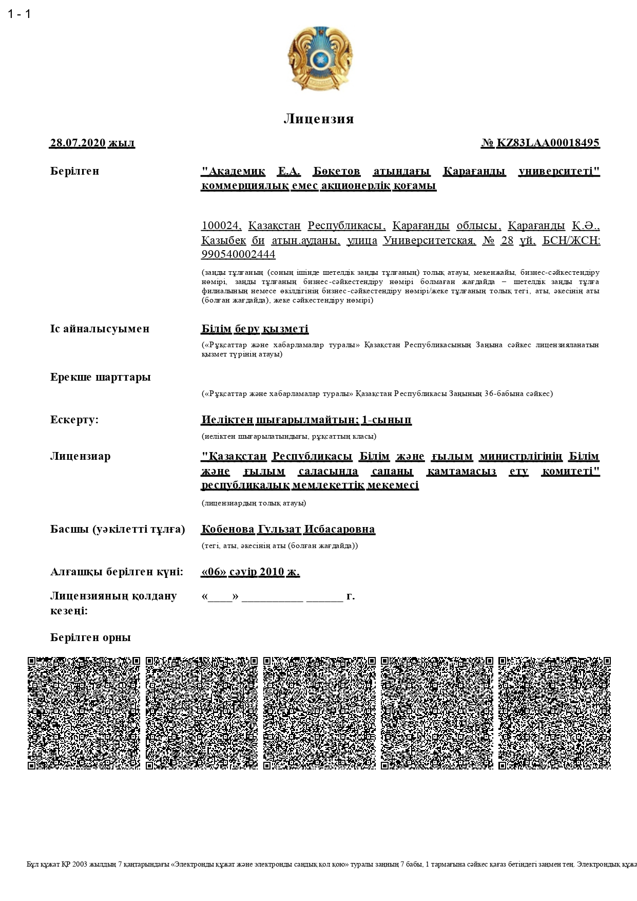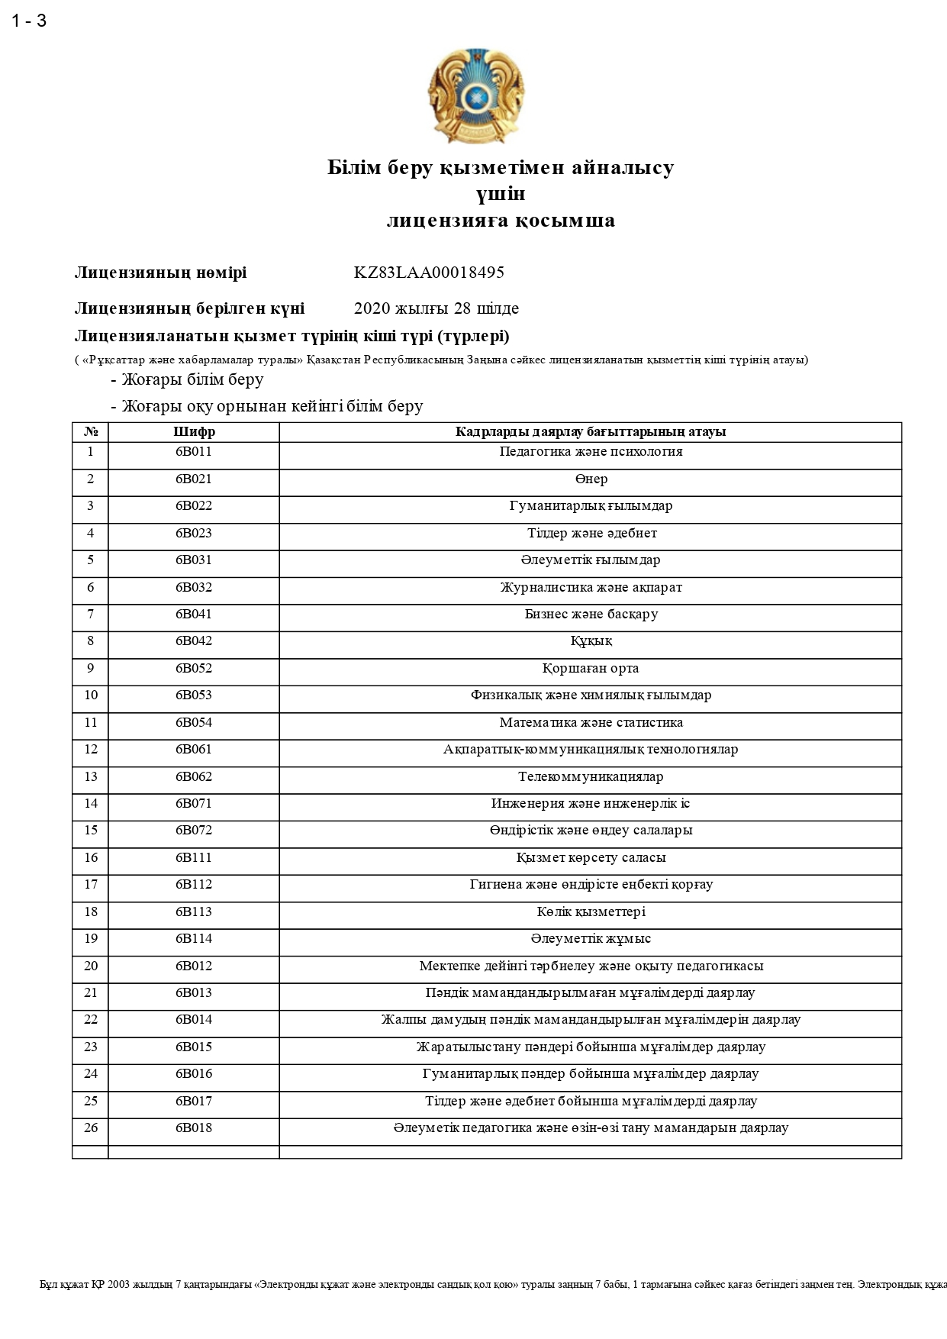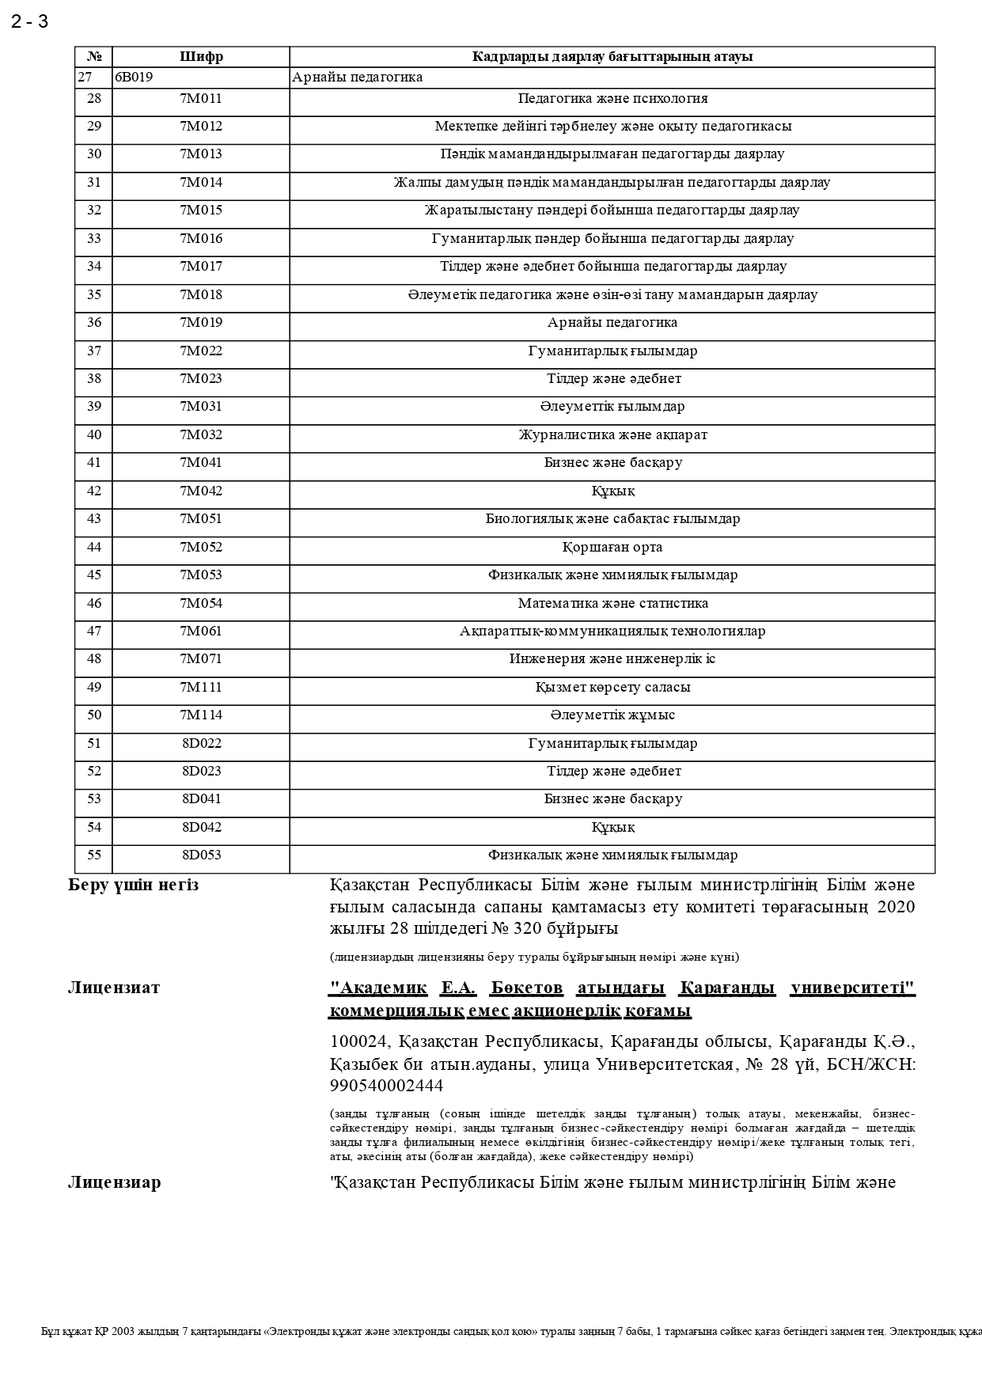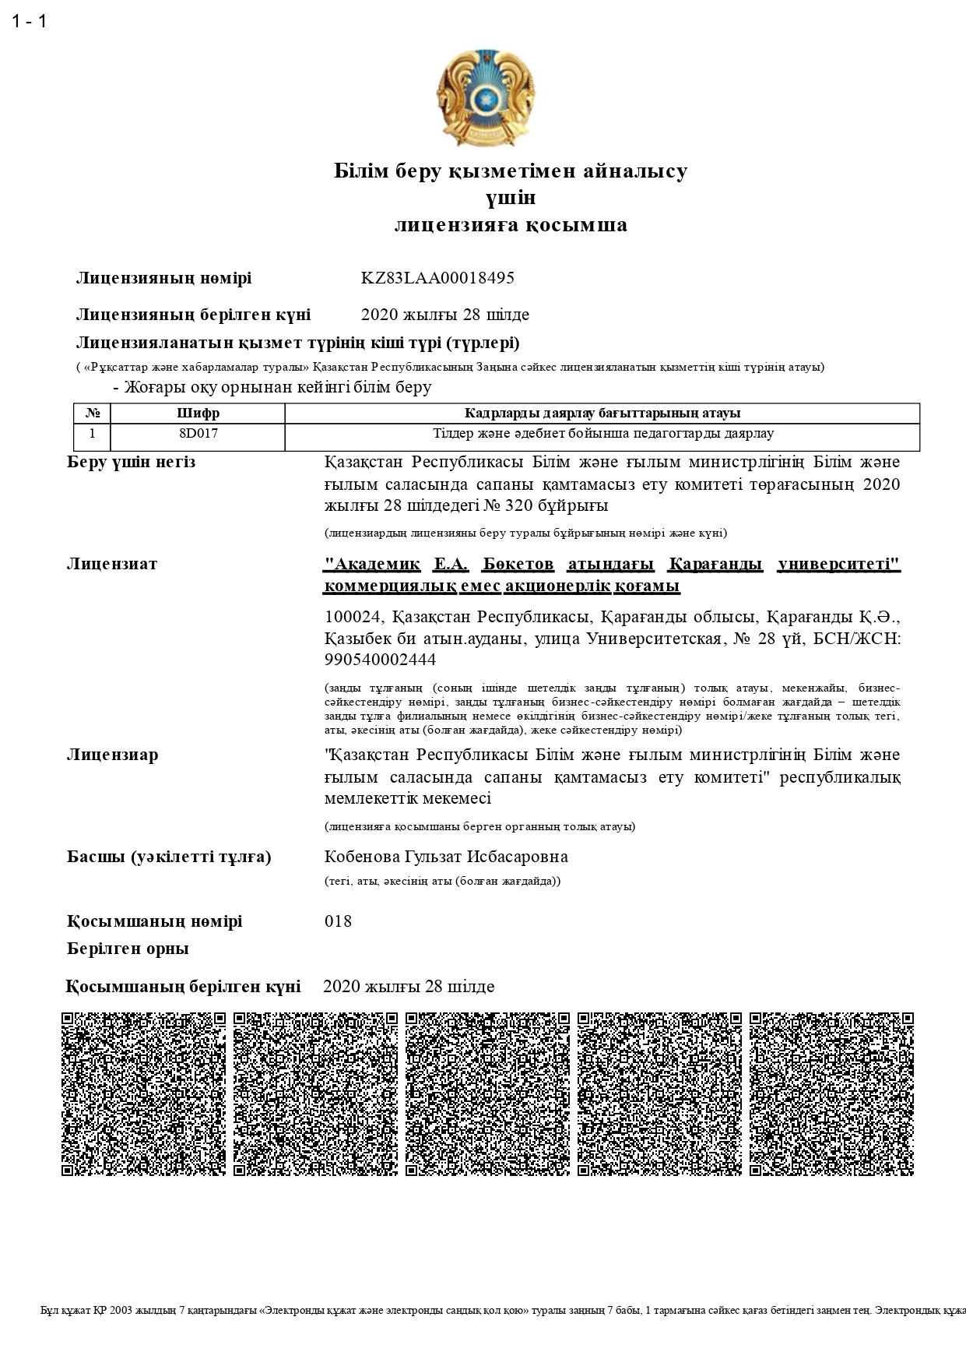

А2 ҚОСЫМШАСЫ. Институционалды аккредитация куәлігі

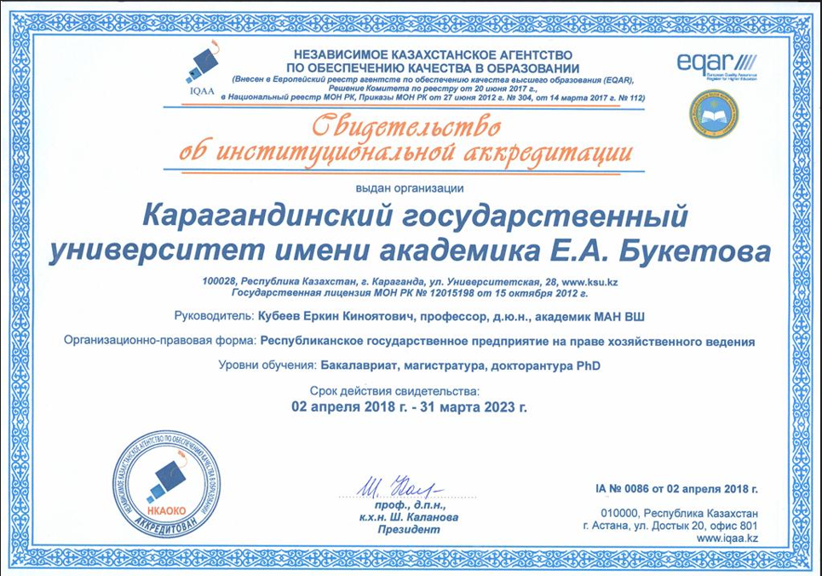

А3 ҚОСЫМШАСЫ. «8D01701 – Қазақ тілі мен әдебиеті» білім беру бағдарламасы

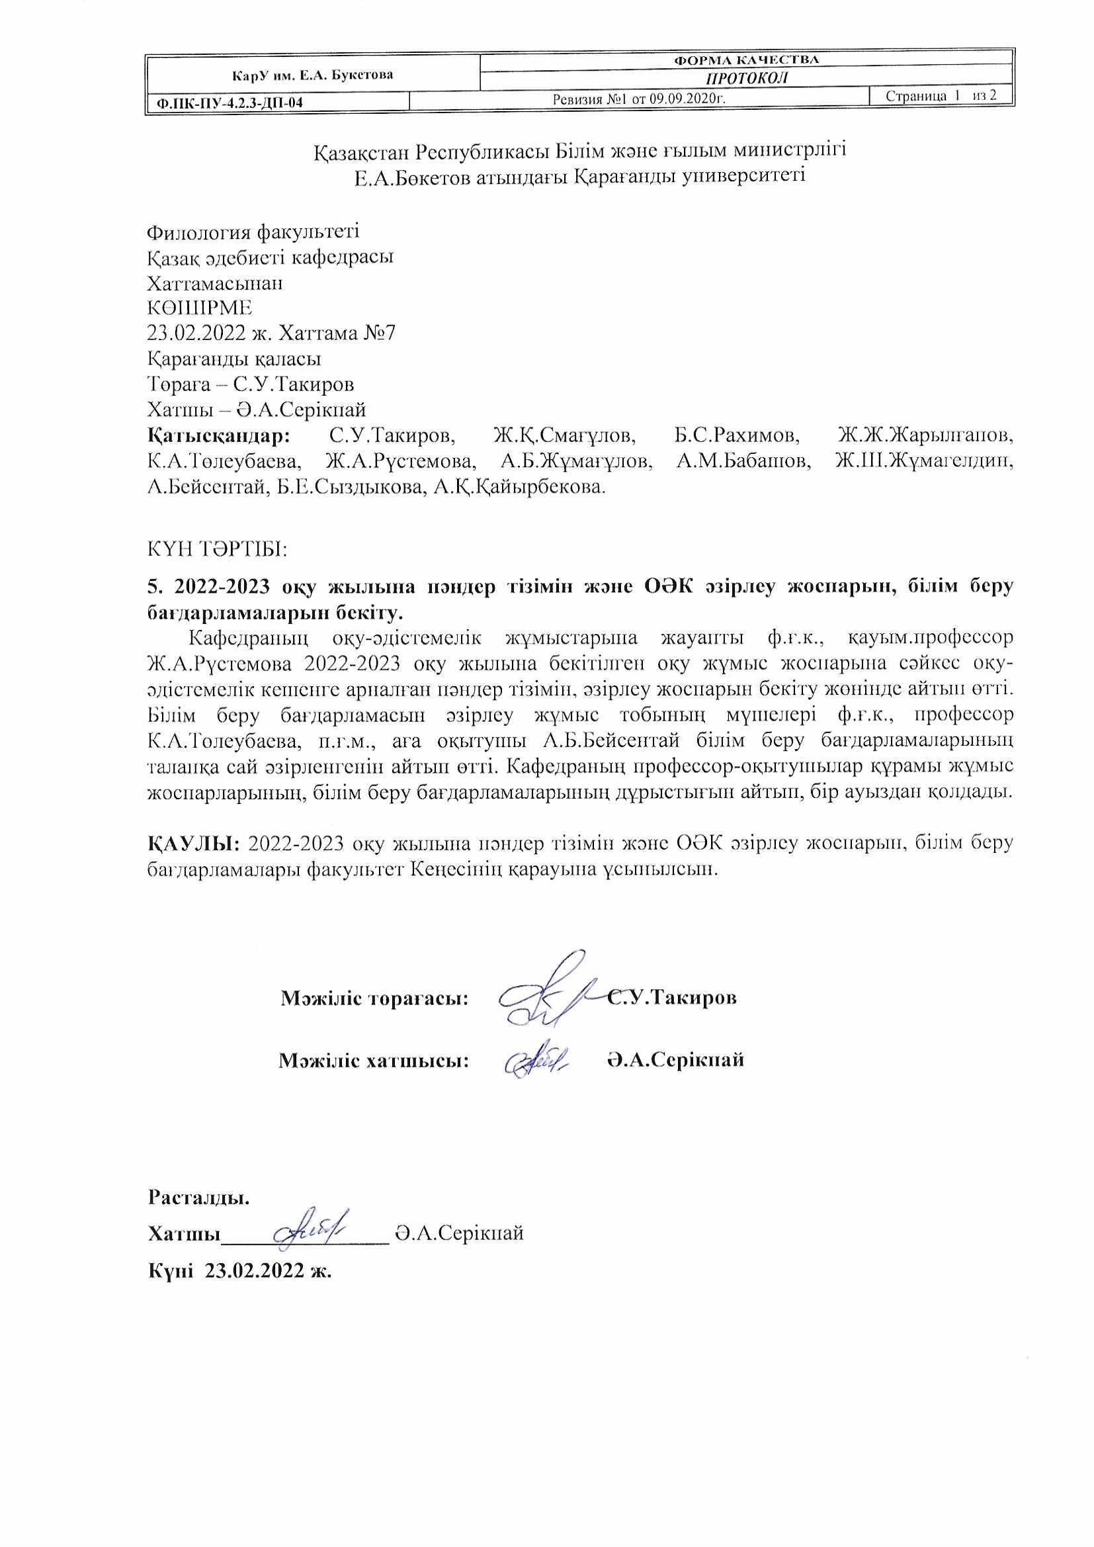

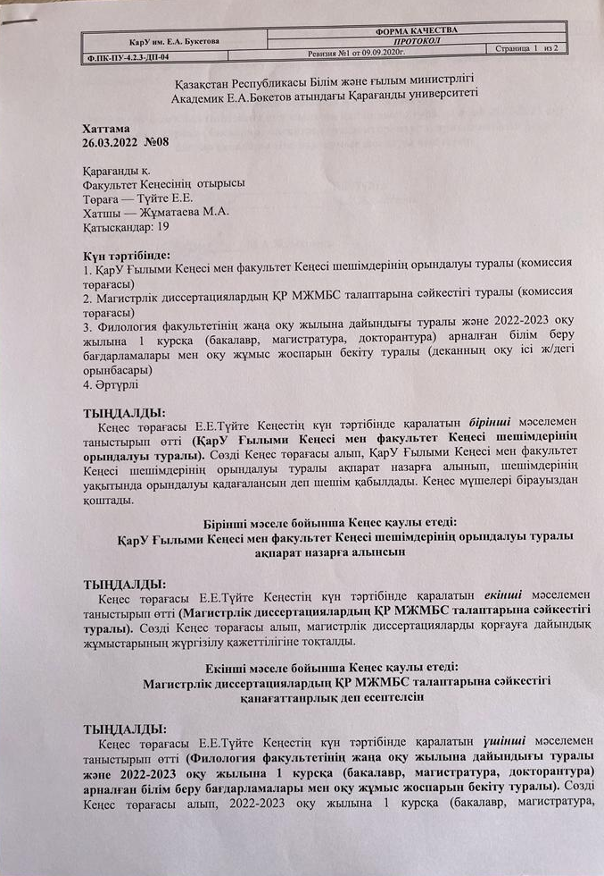
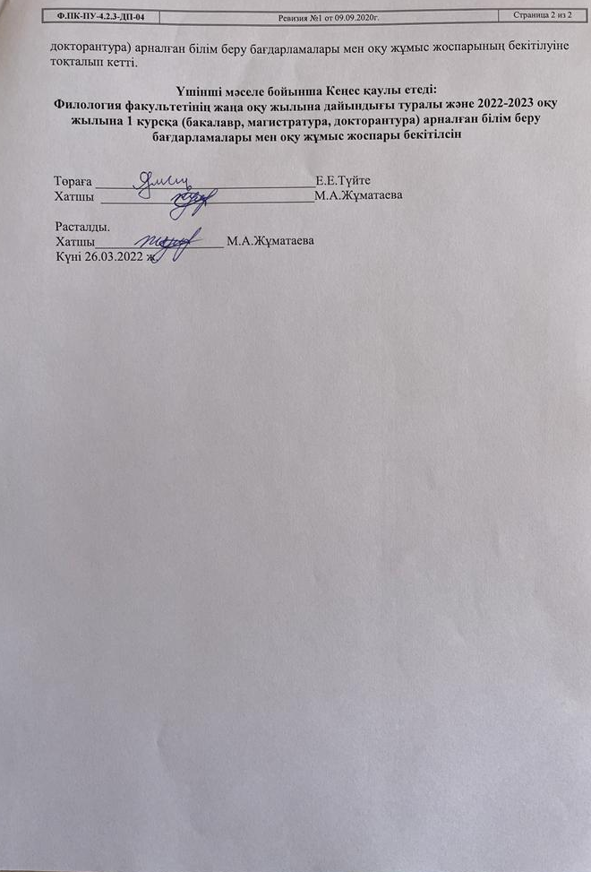

«8D01701 – Қазақ тілі мен әдебиеті» білім беру бағдарламасы

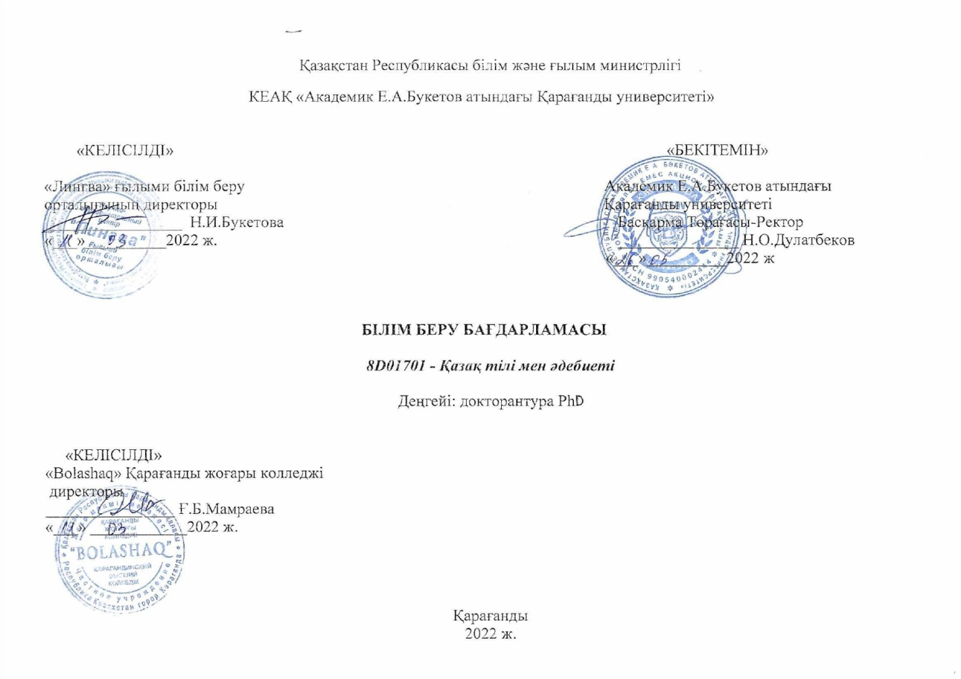

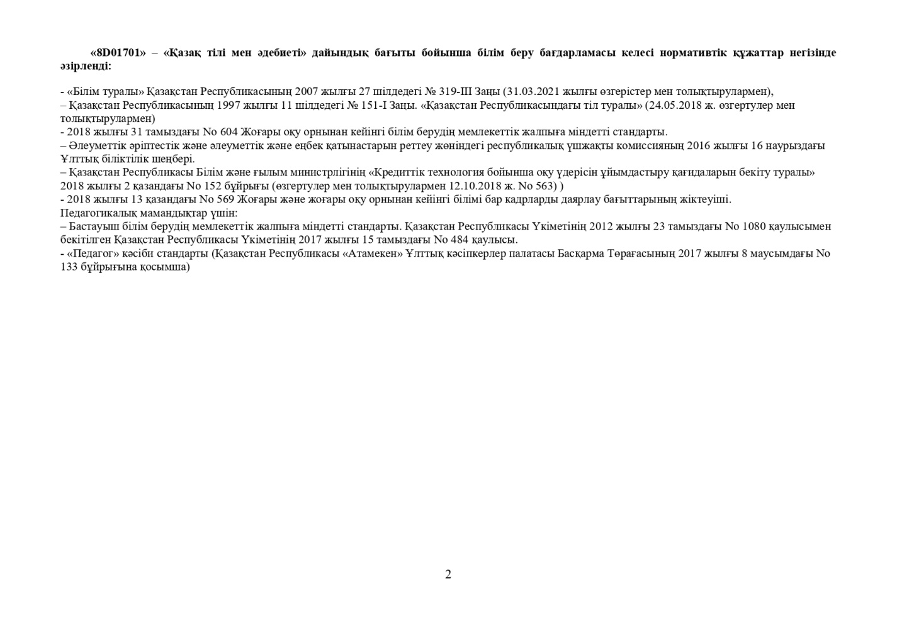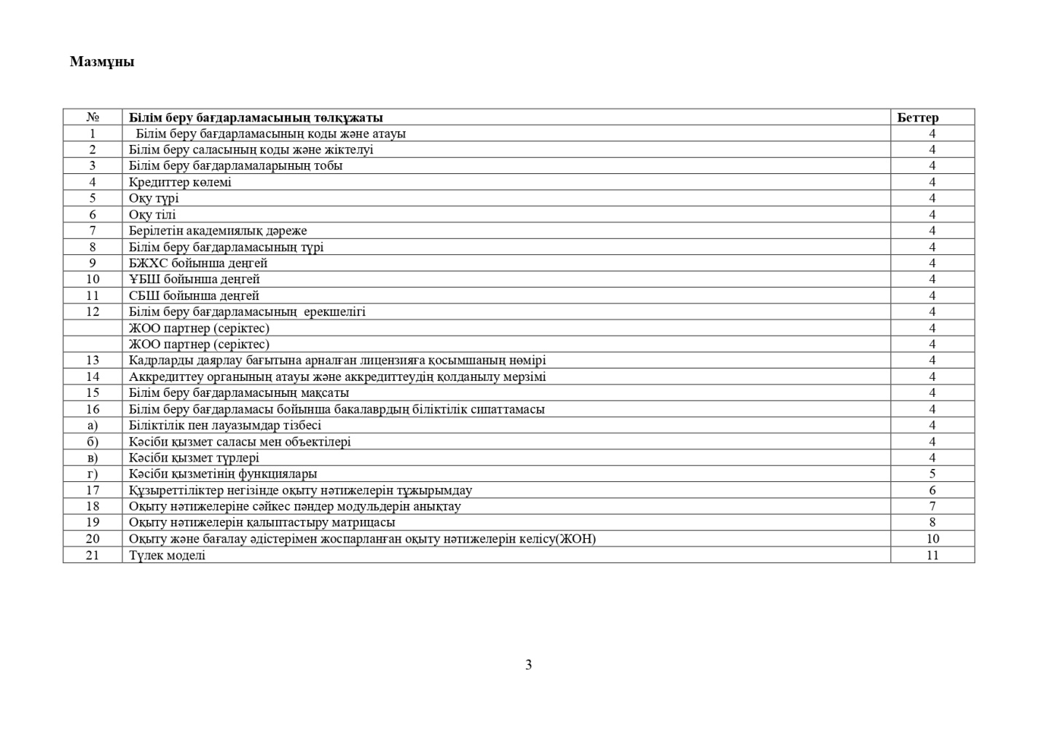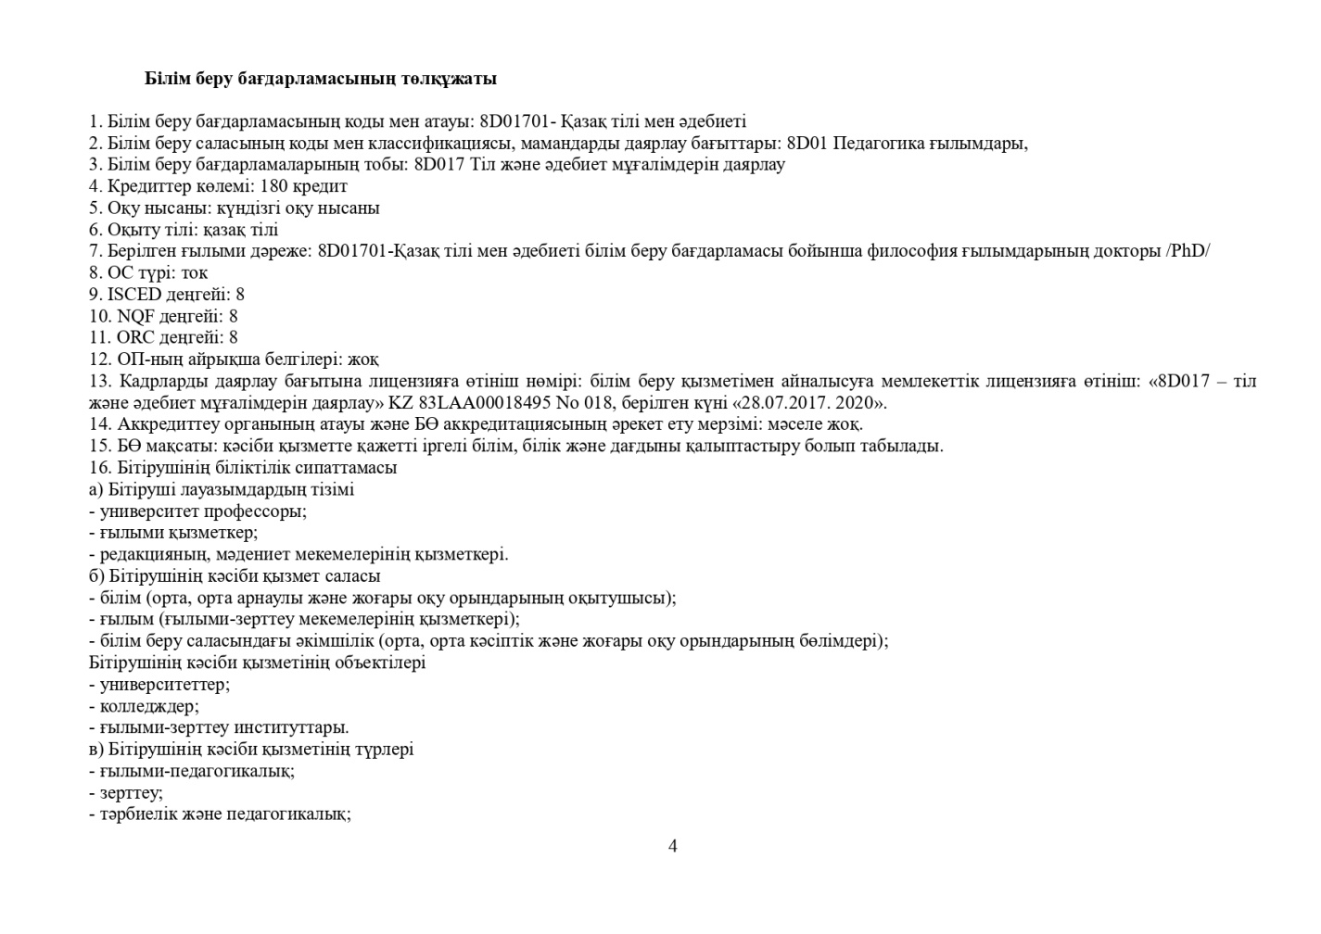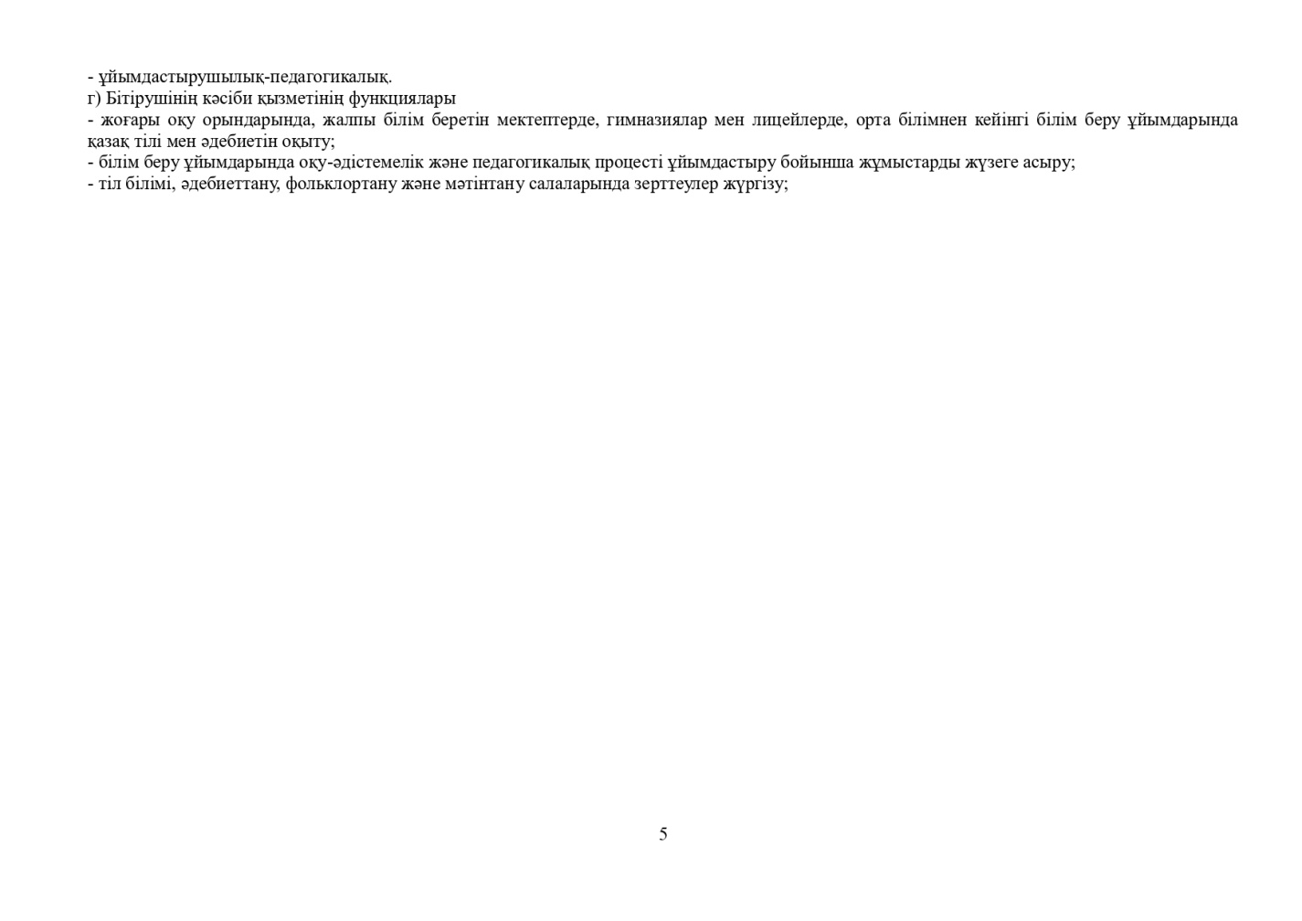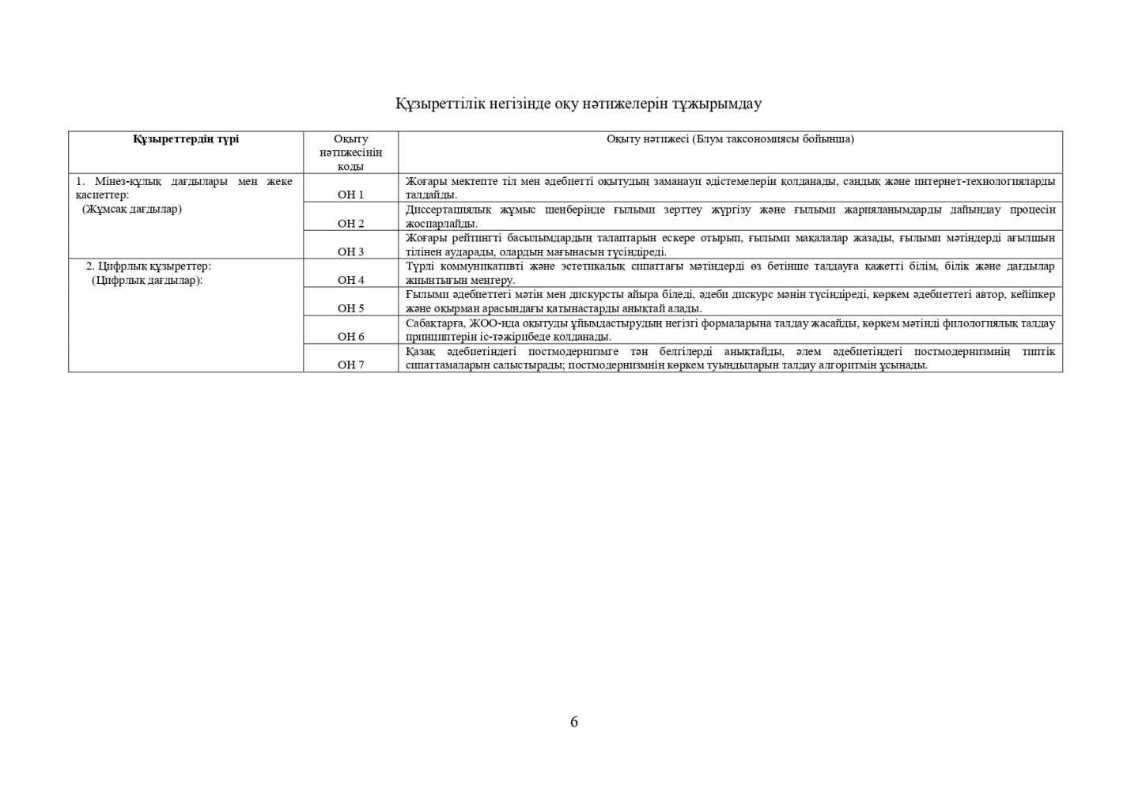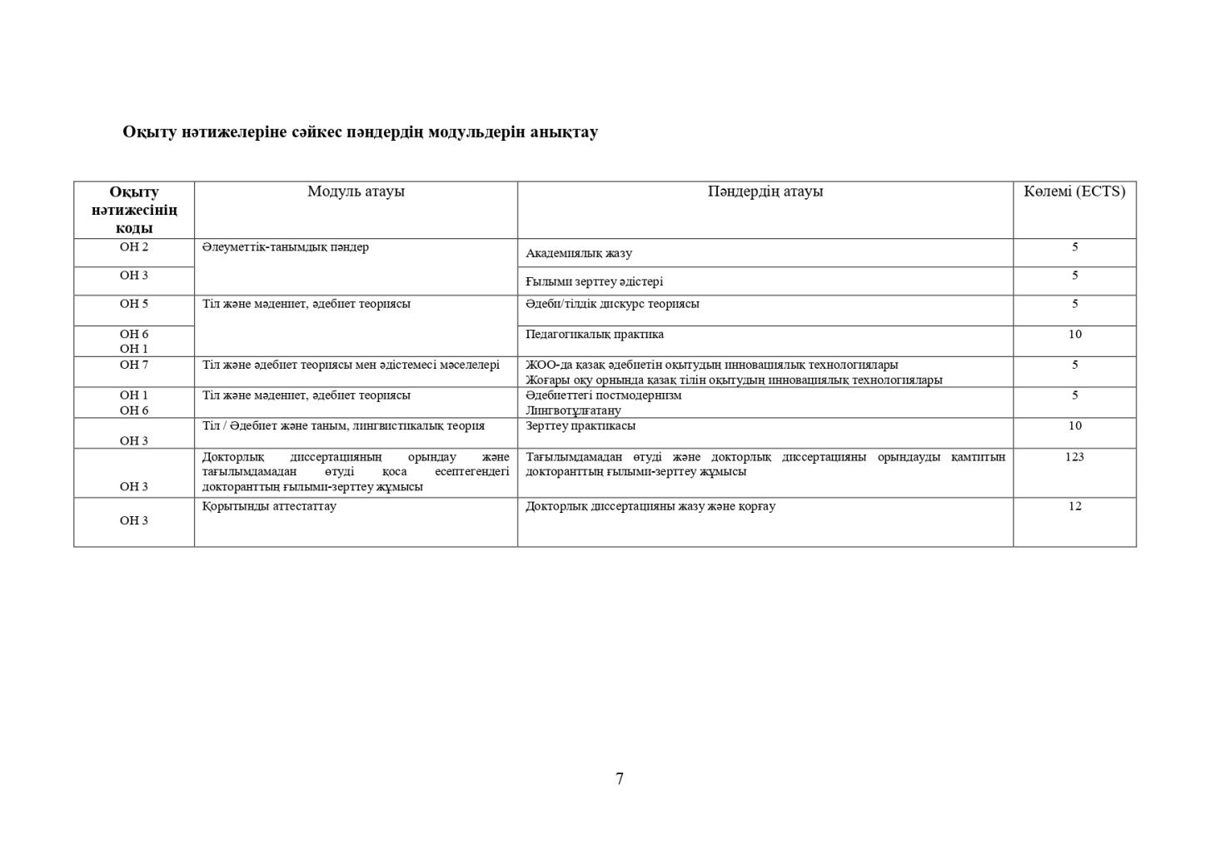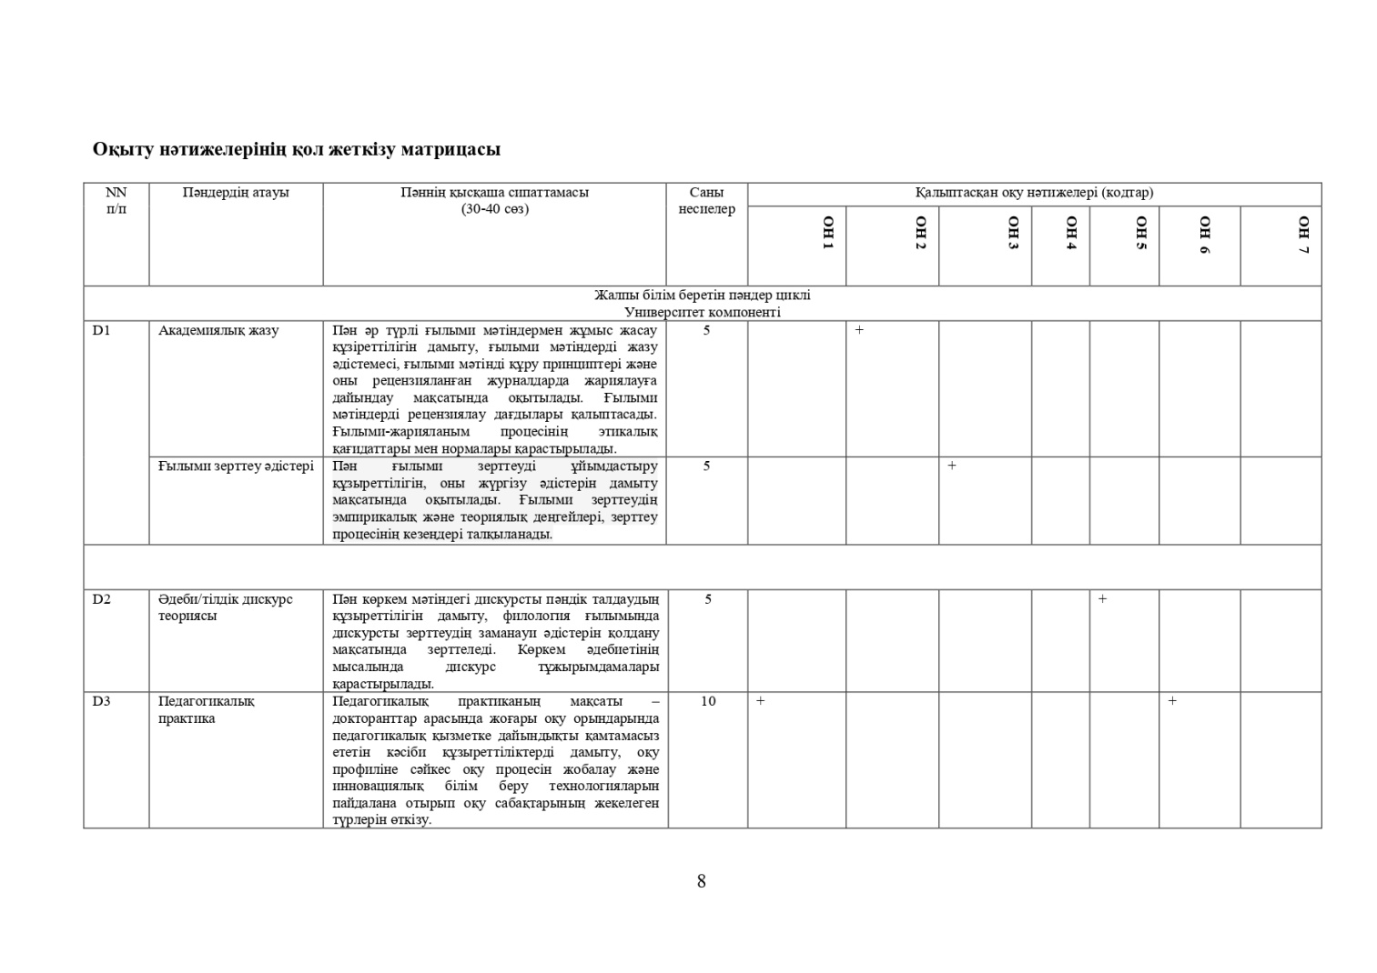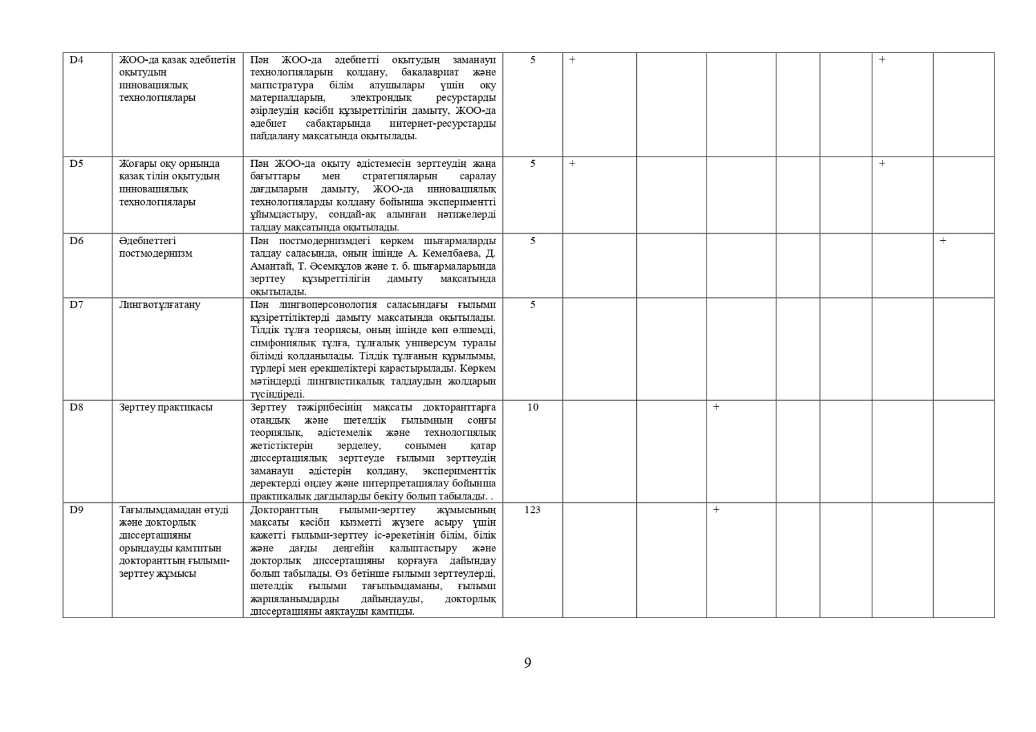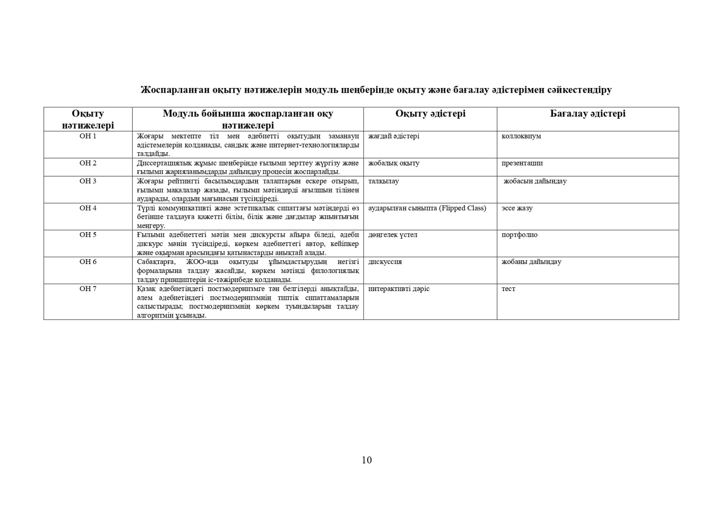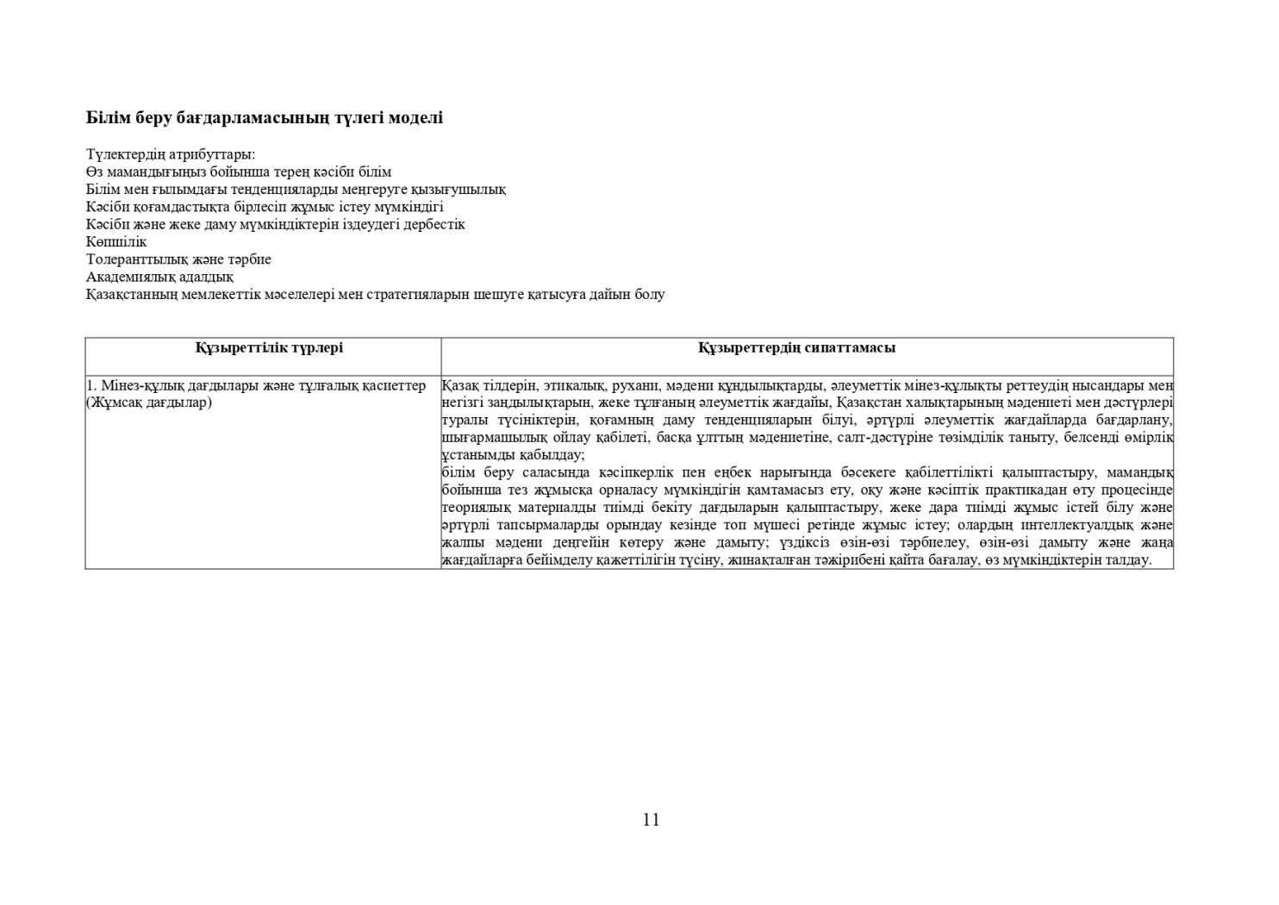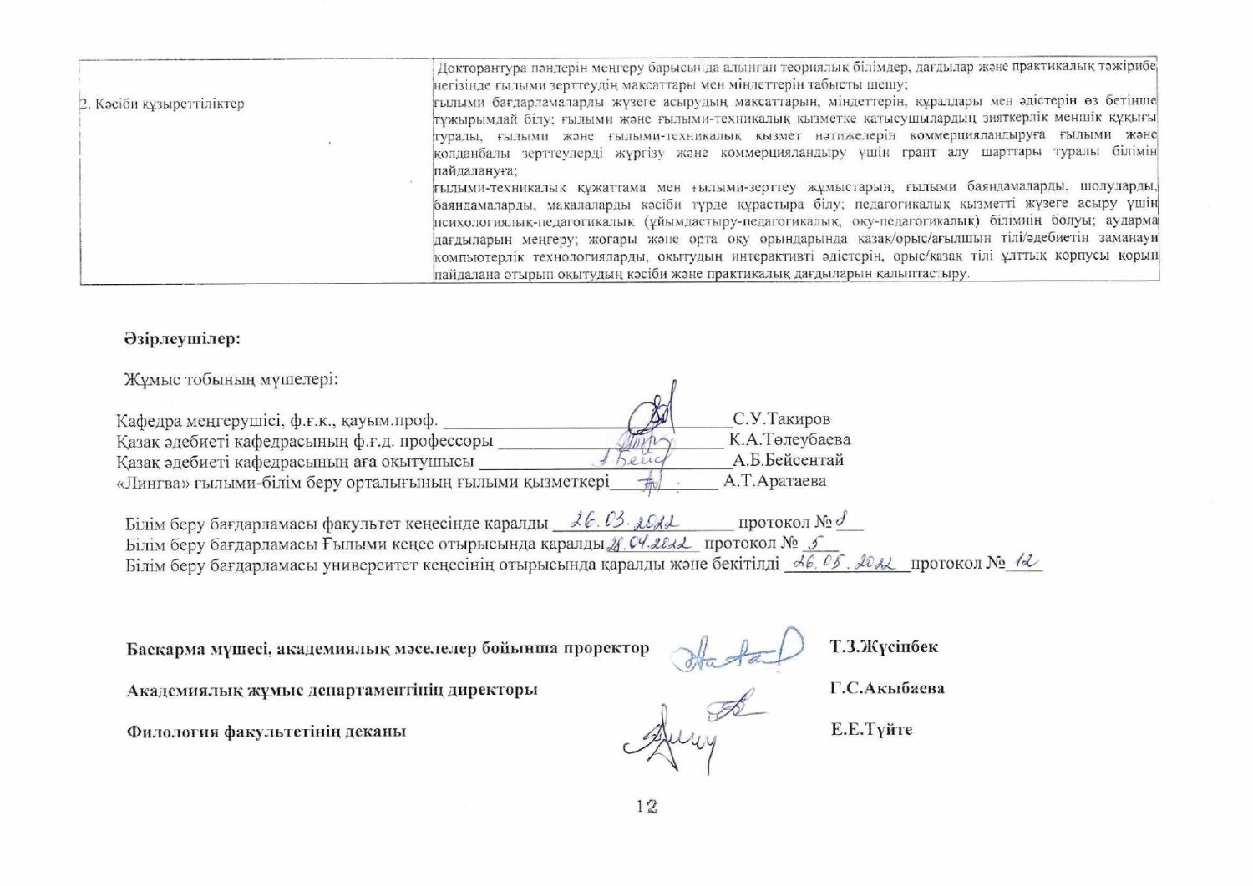

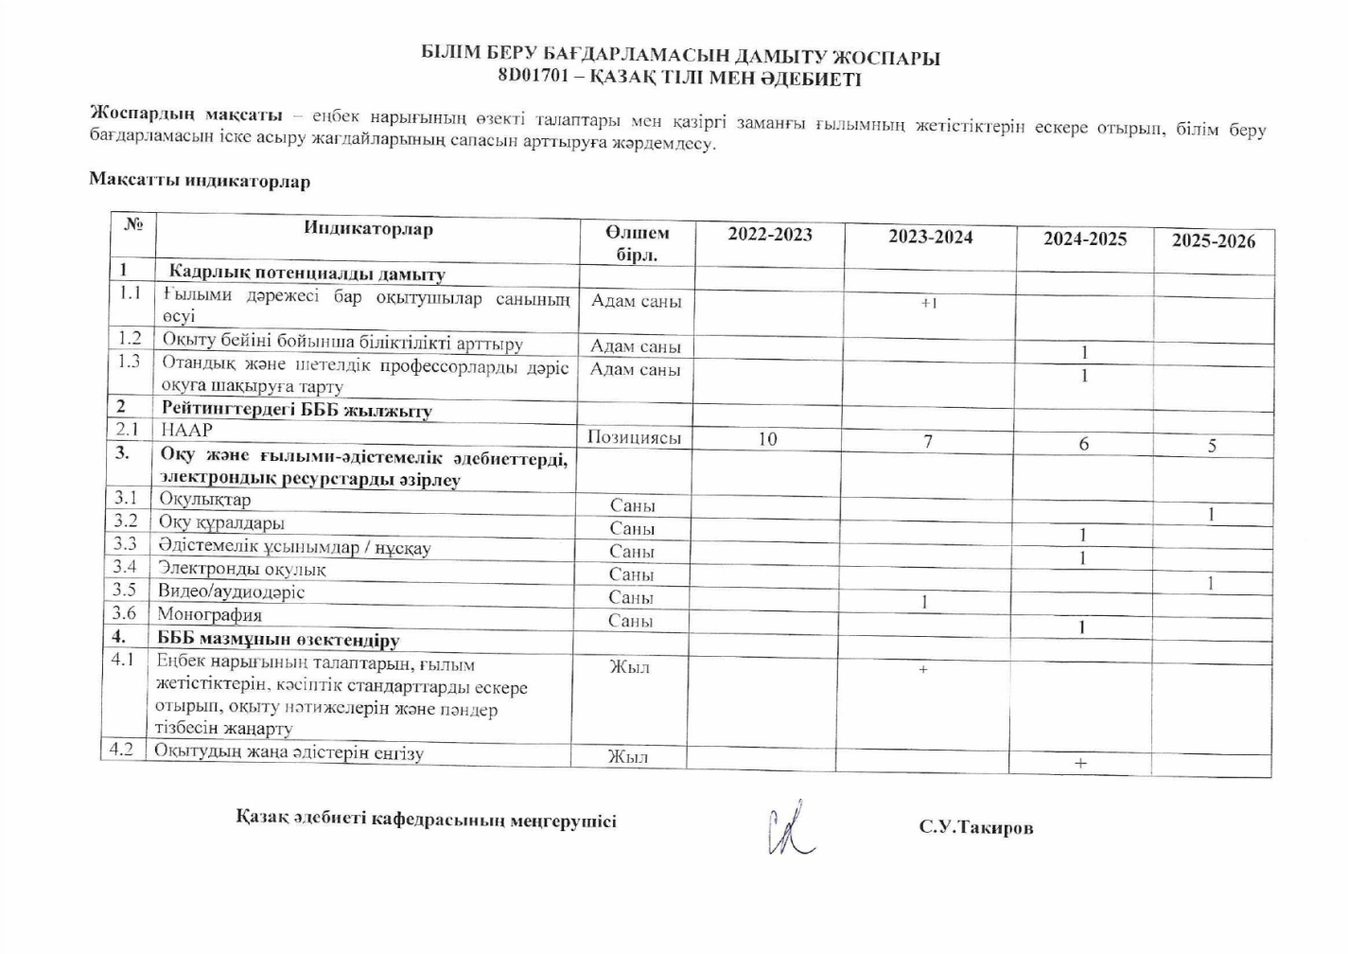

А4 ҚОСЫМШАСЫ. Академиялық күнтізбе.

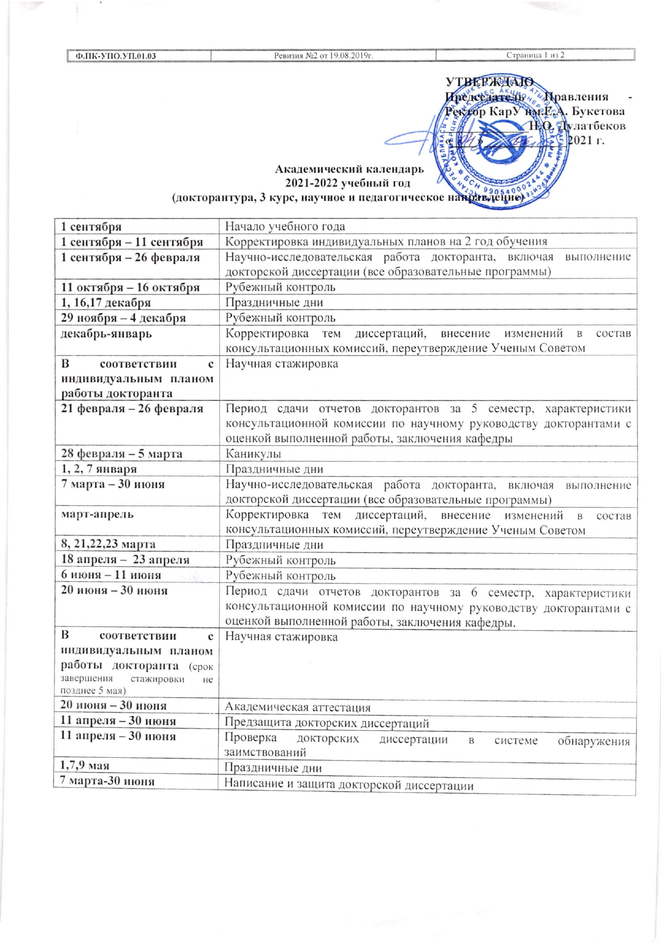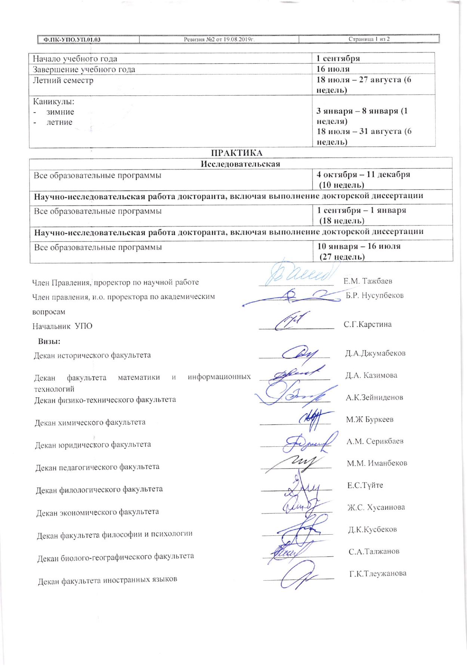

А5 ҚОСЫМШАСЫ. Элективті пәндер каталогы
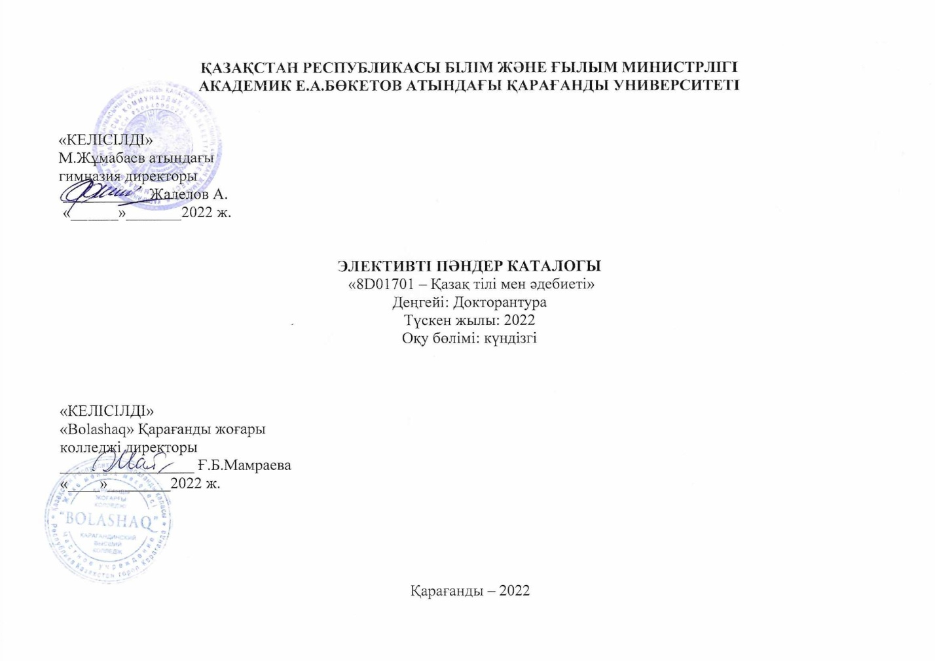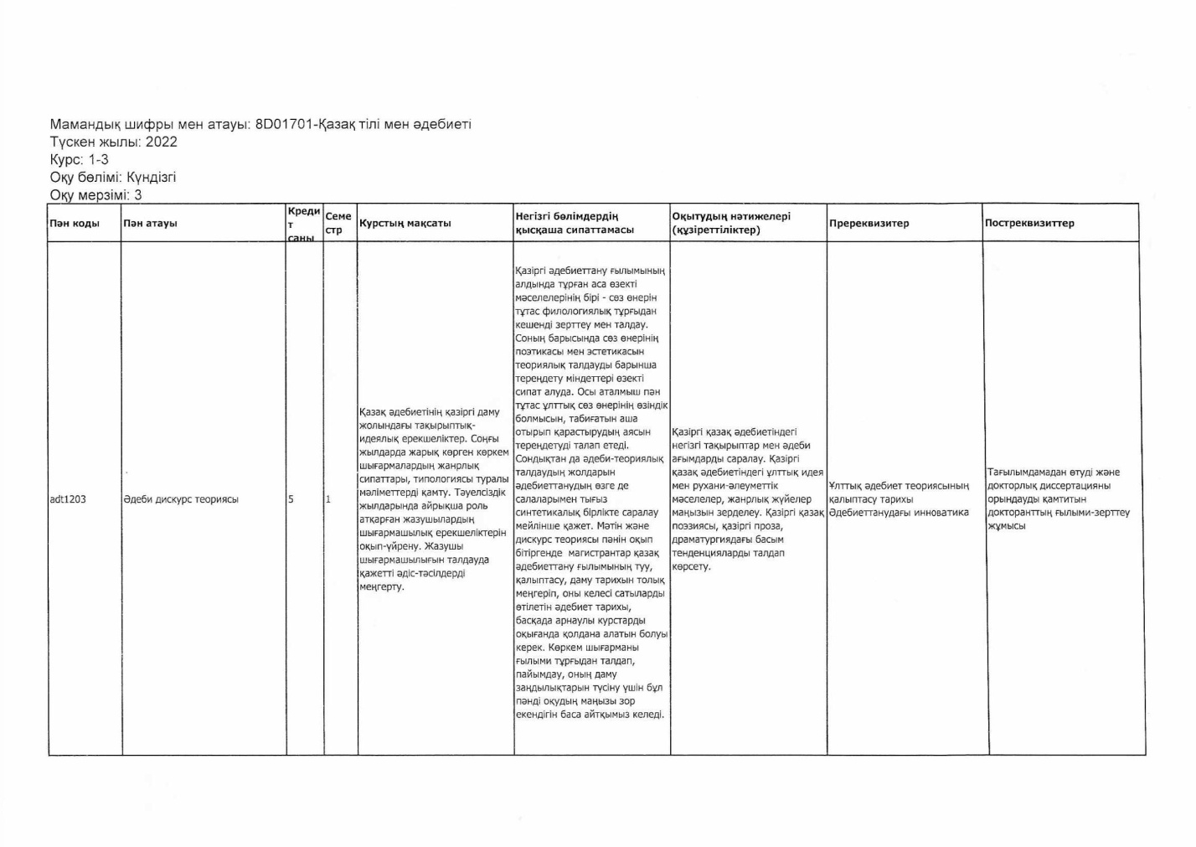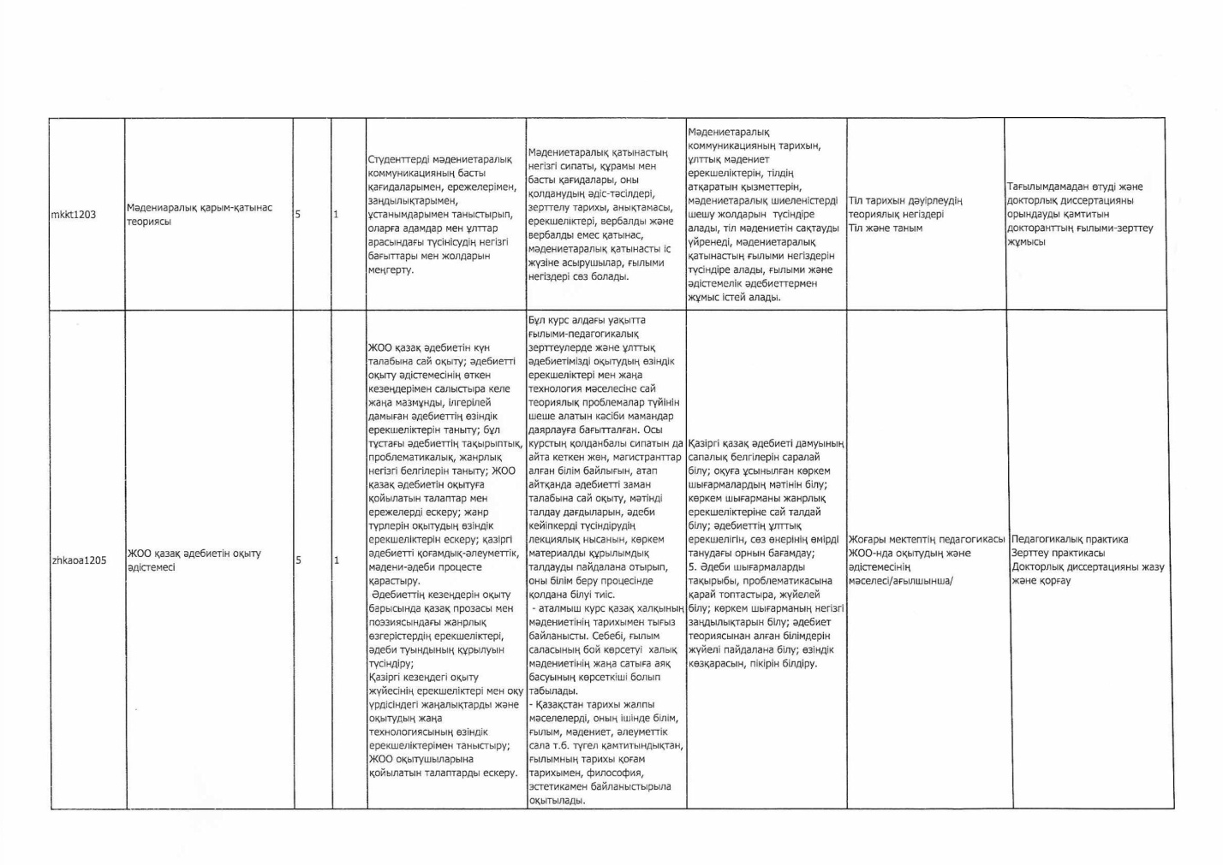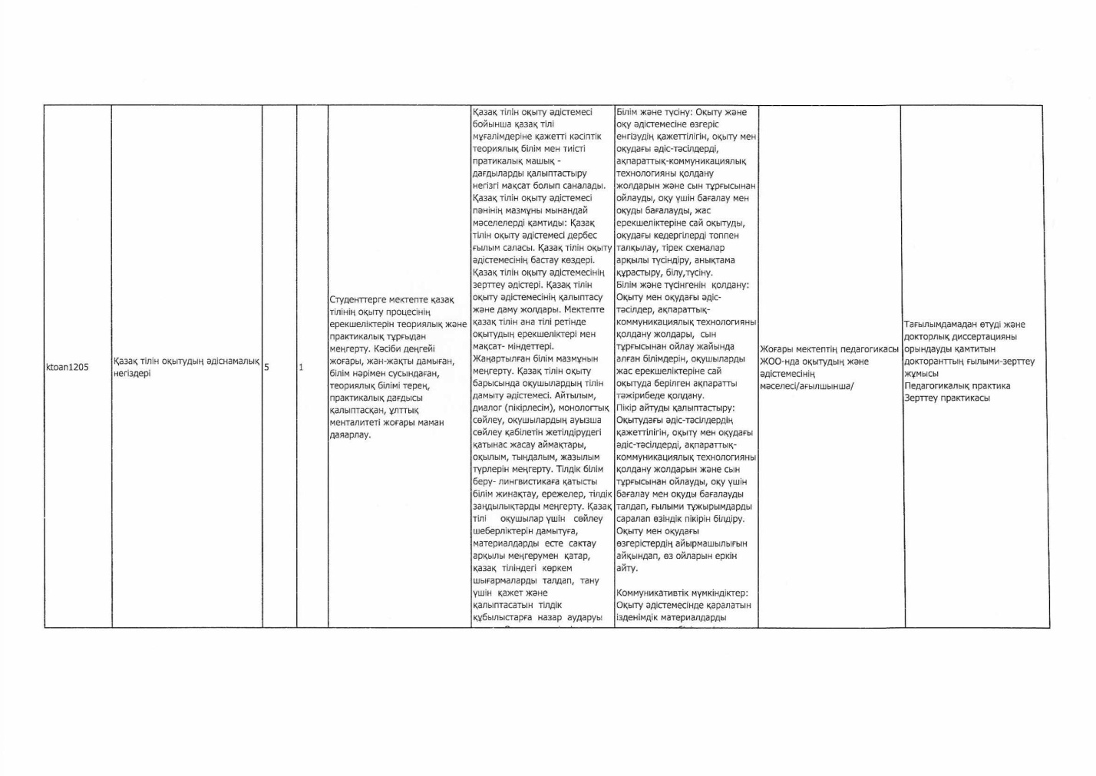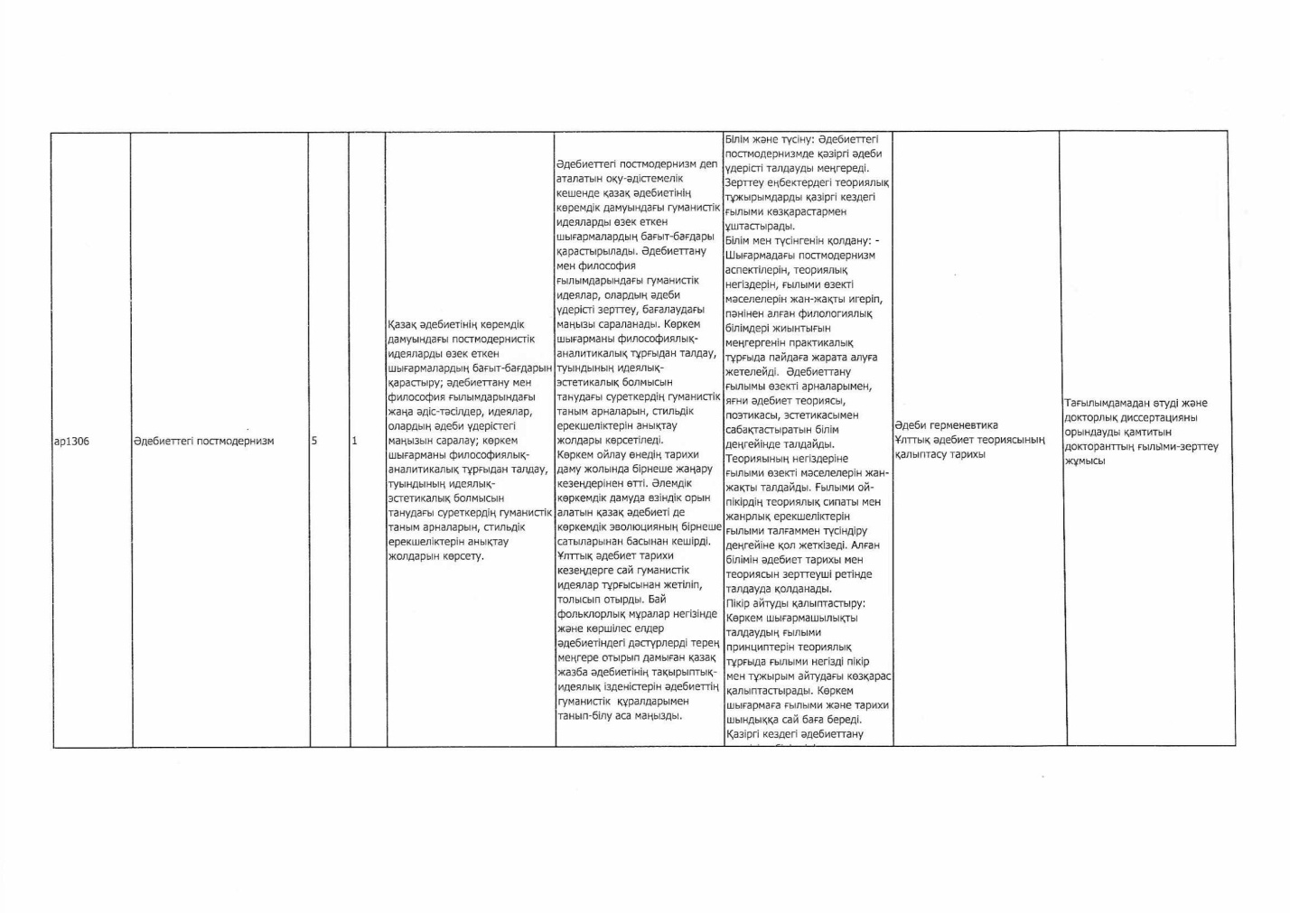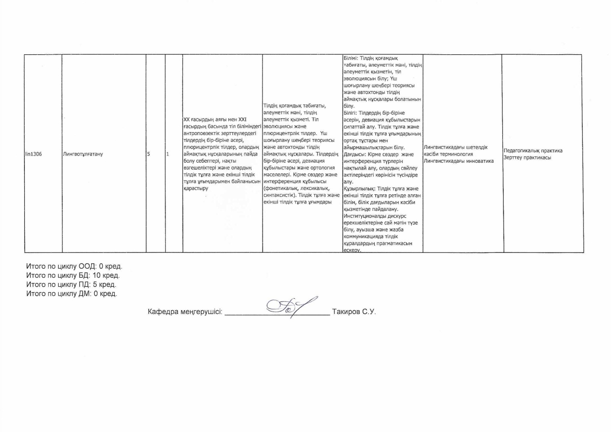

А6 ҚОСЫМШАСЫ. «7М01701 – Қазақ тілі мен әдебиеті» білім беру бағдарламасы
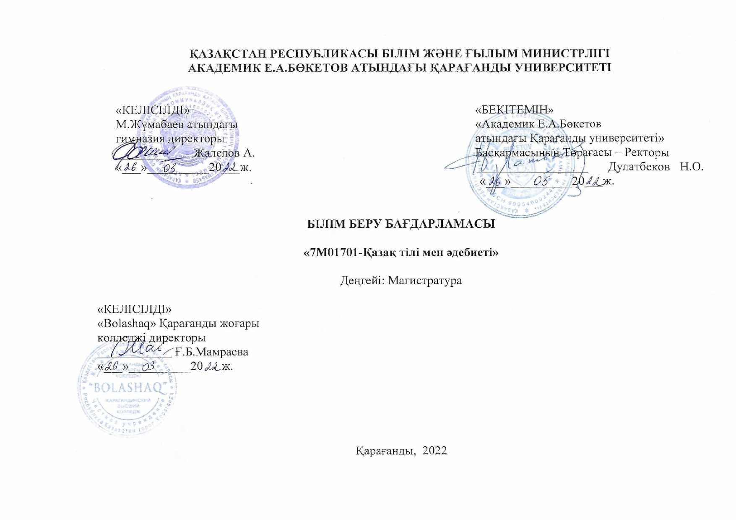

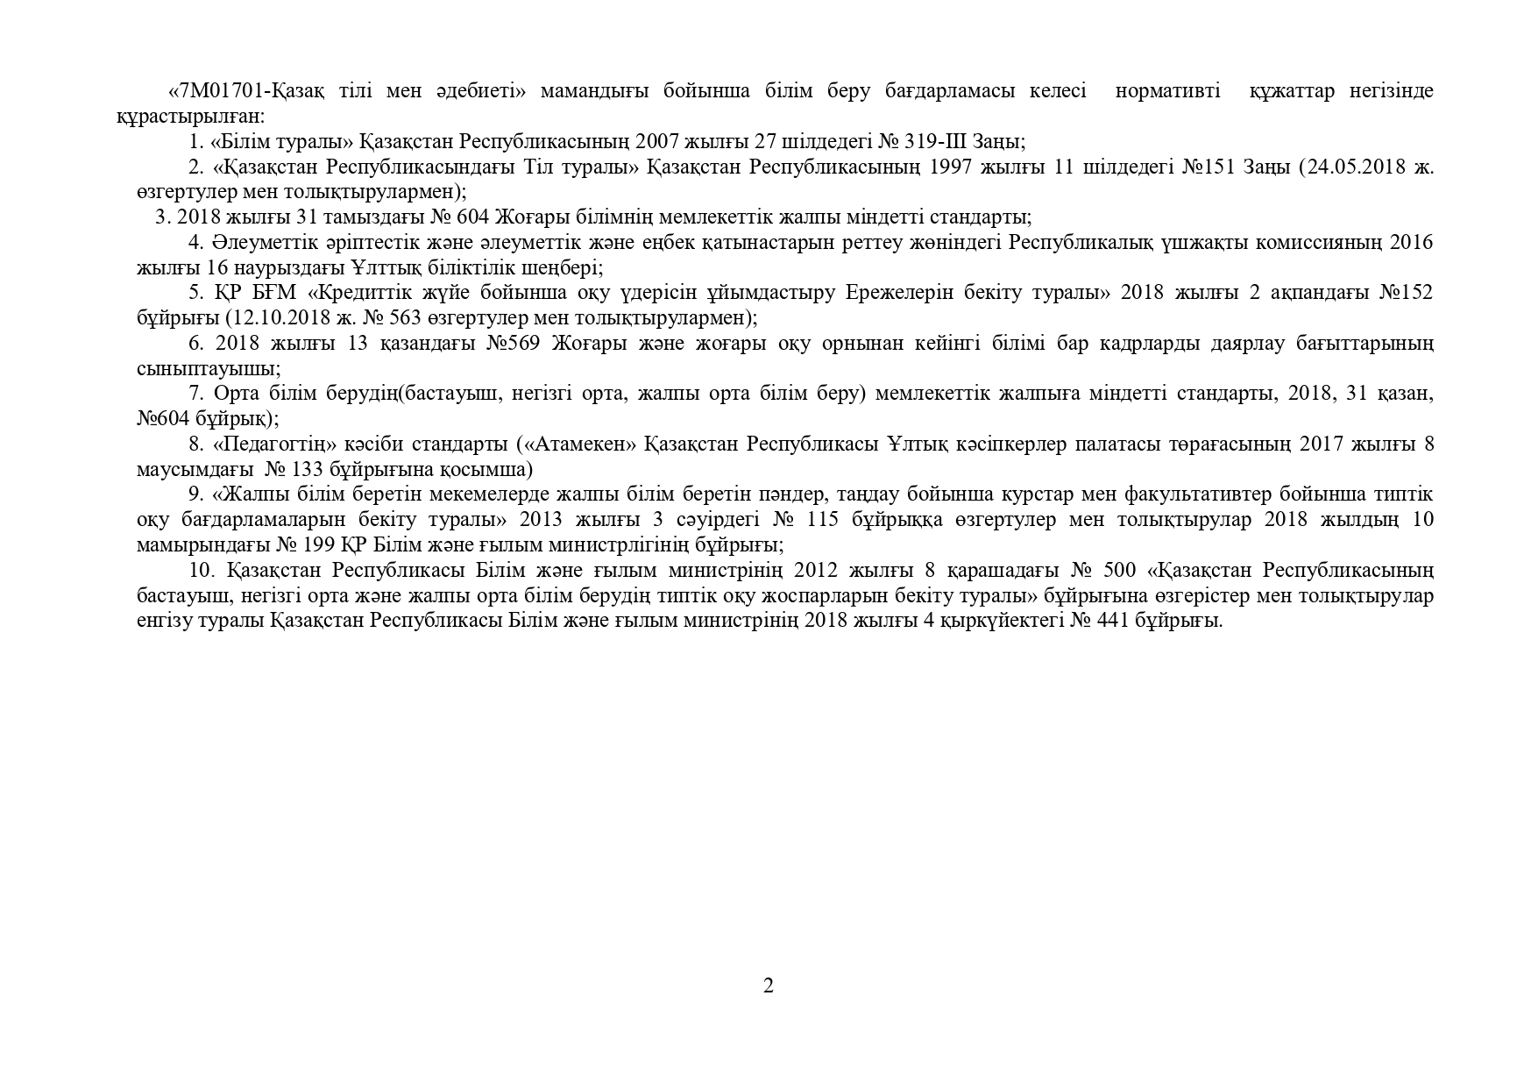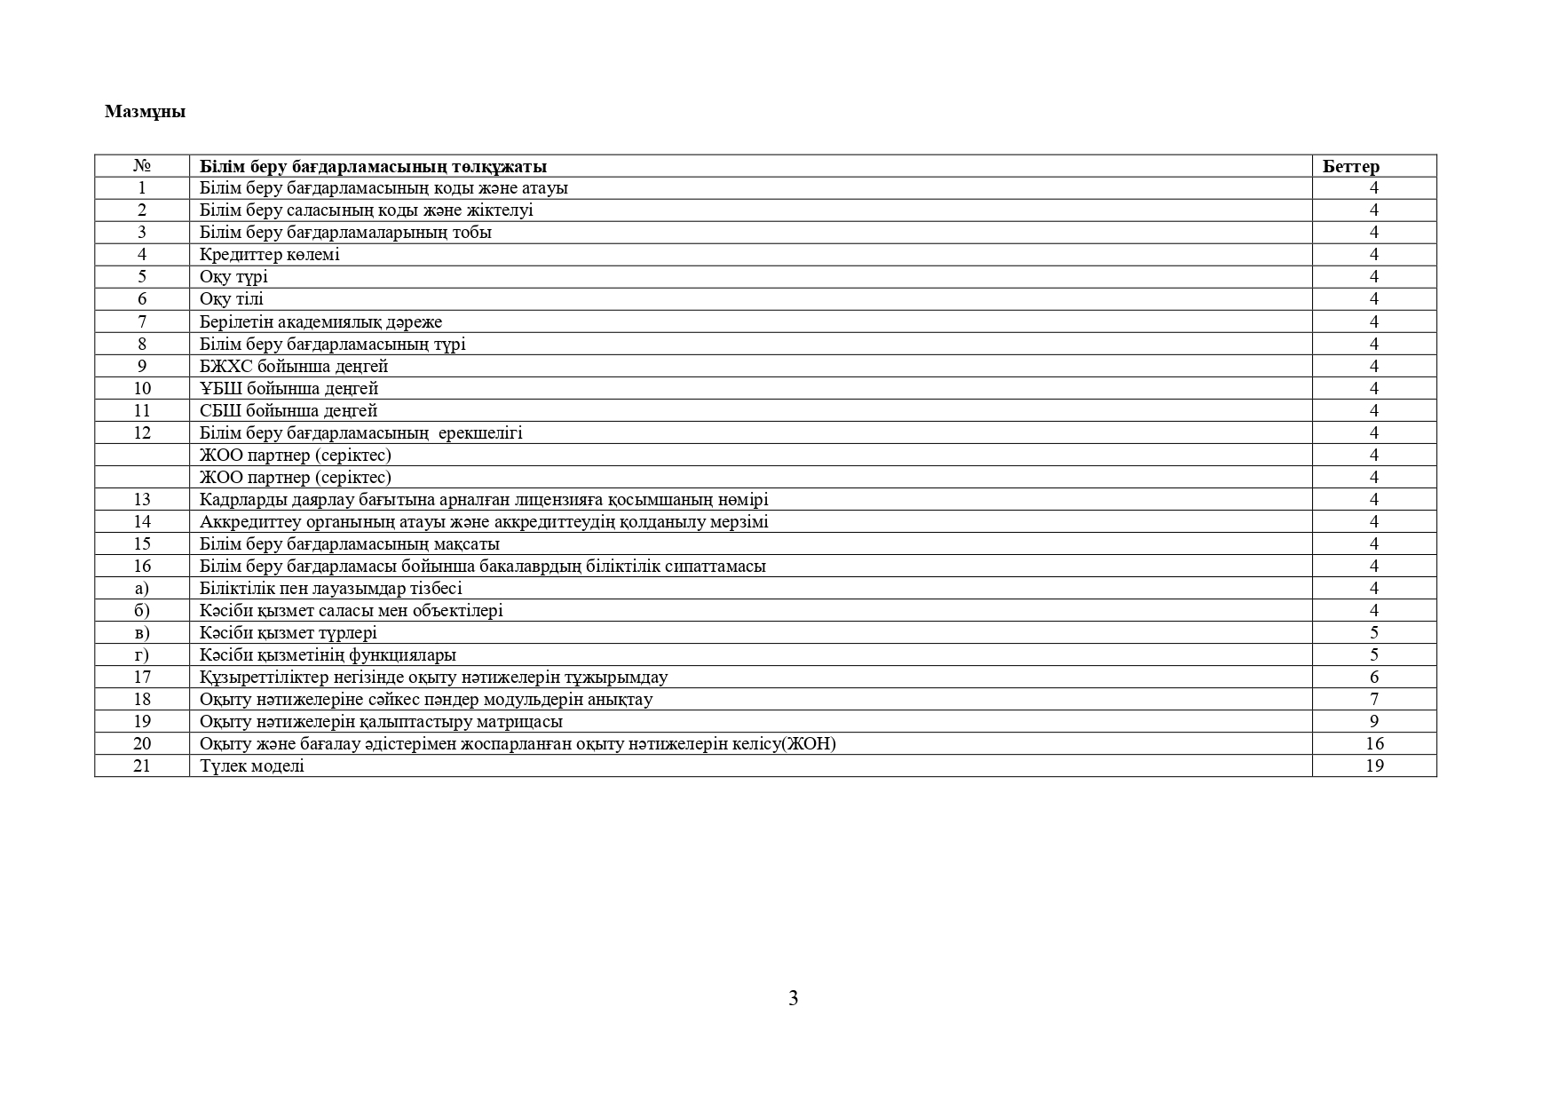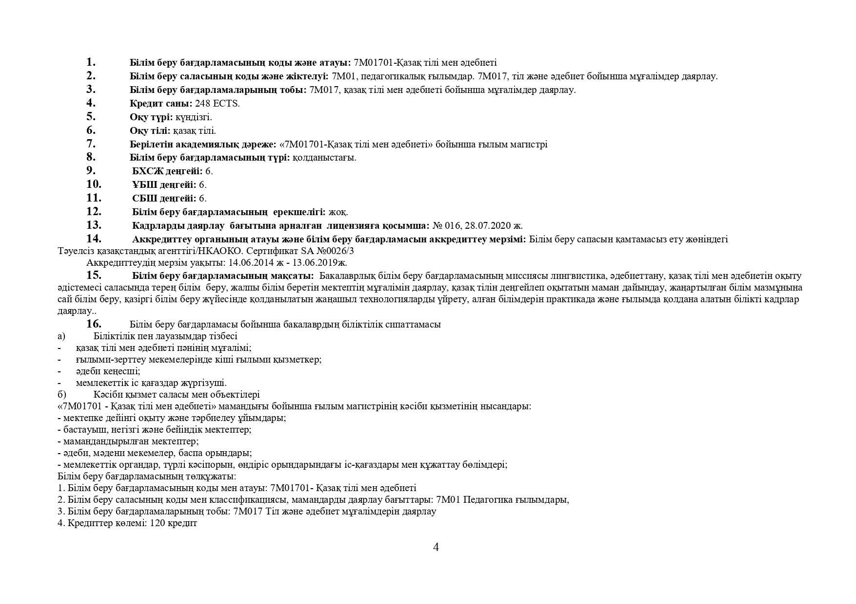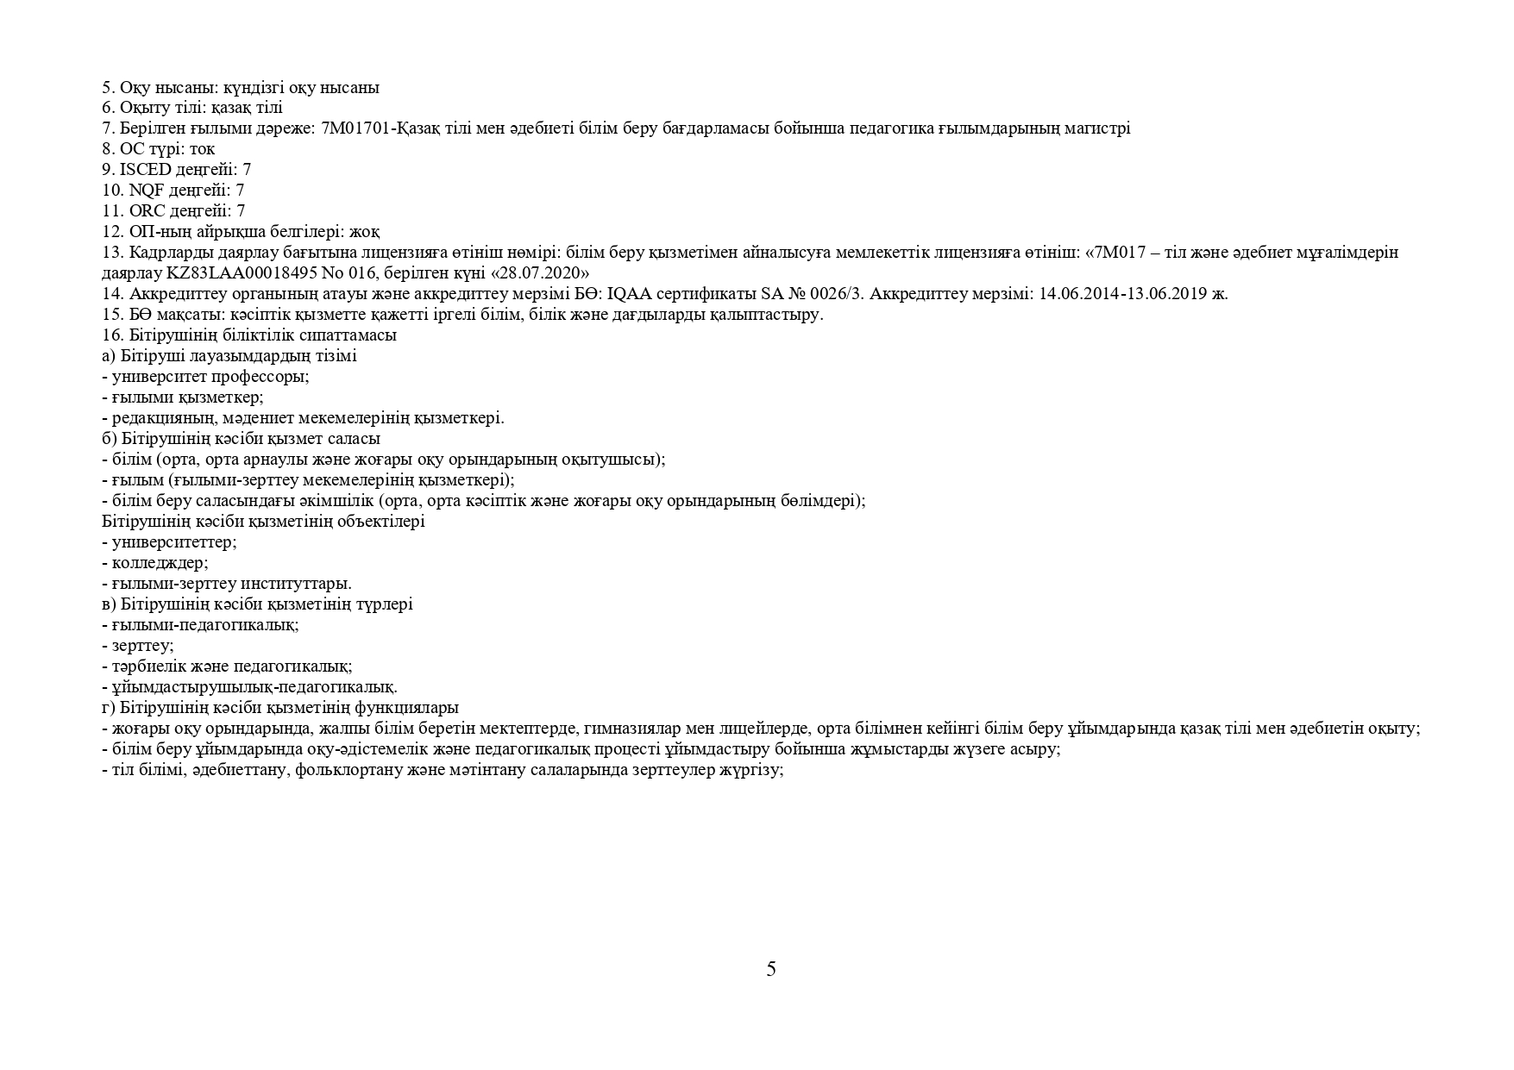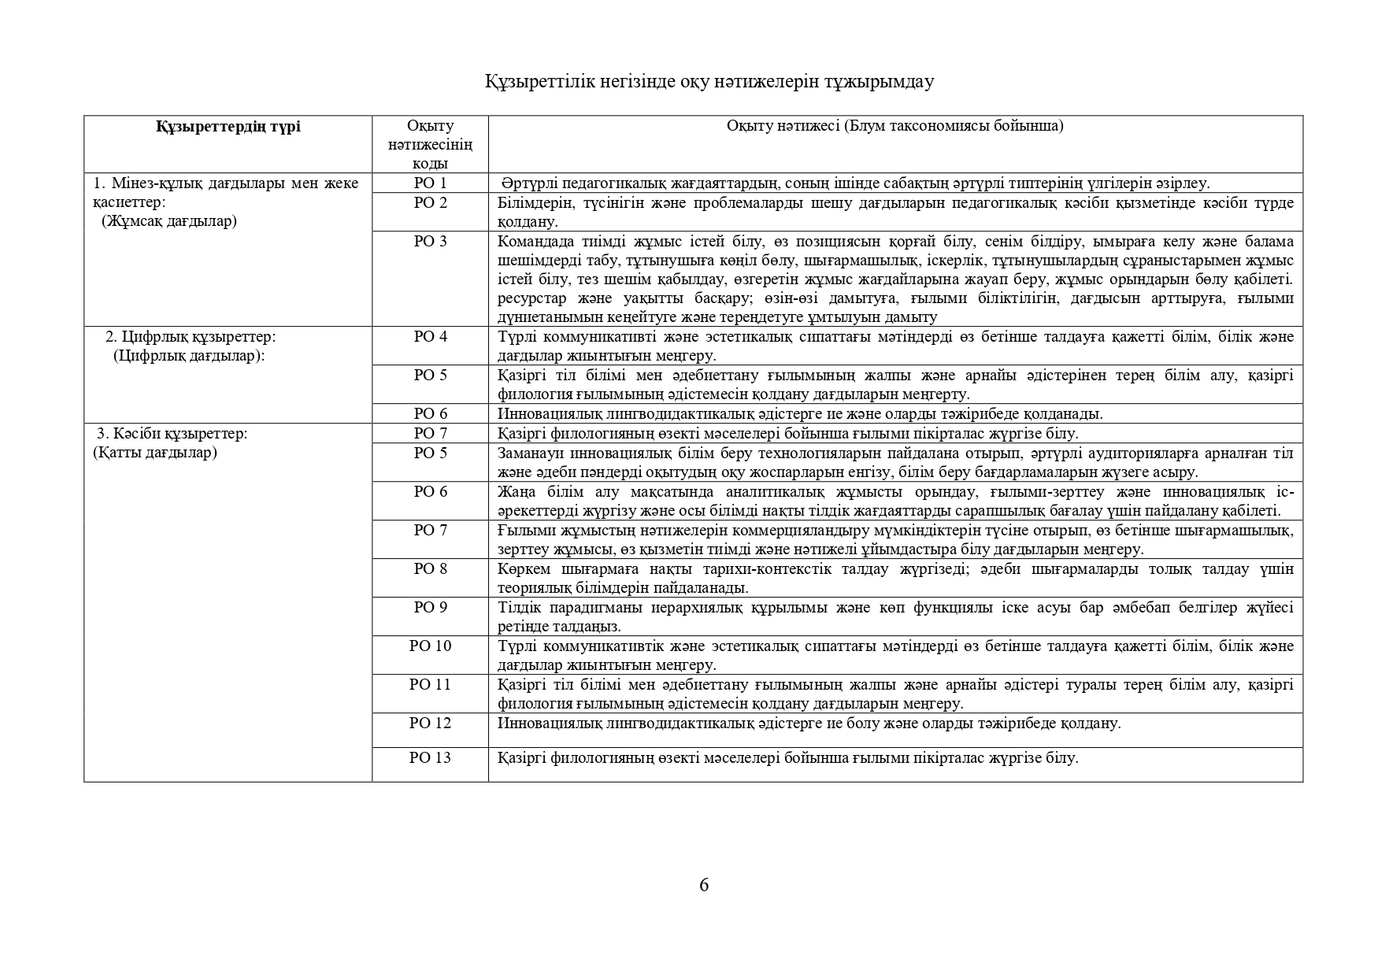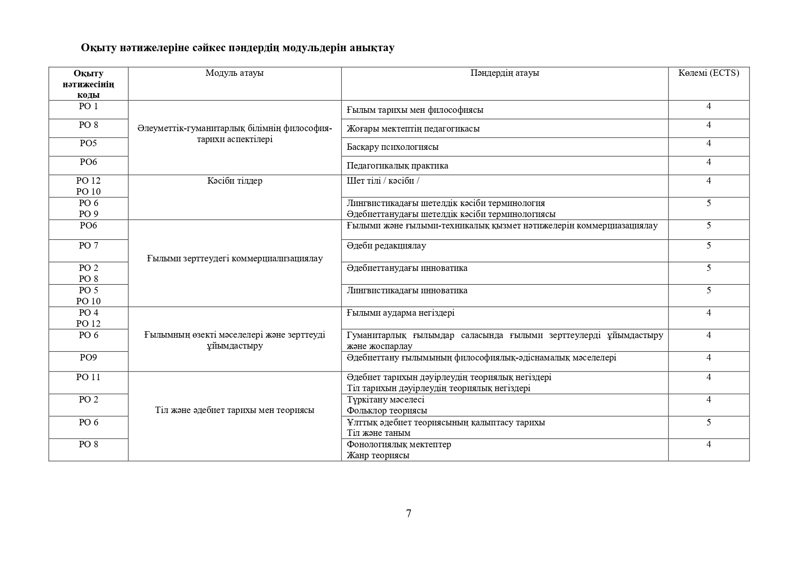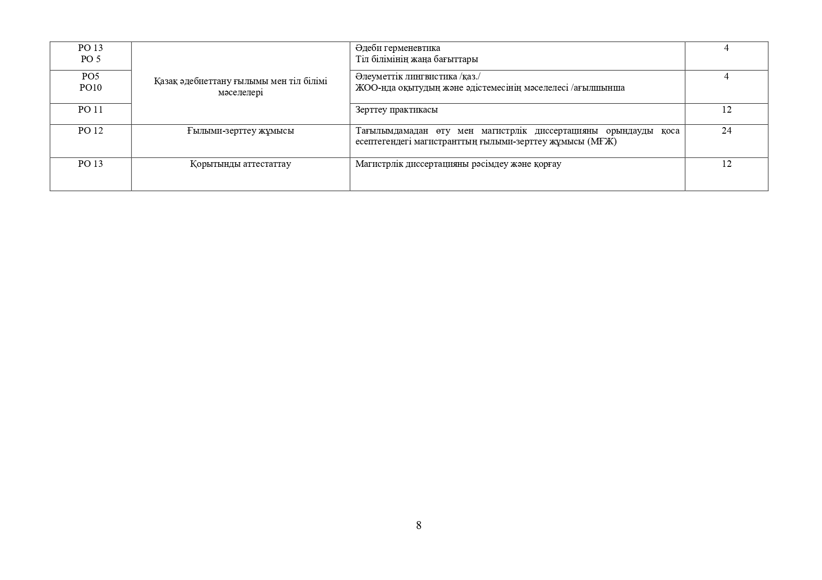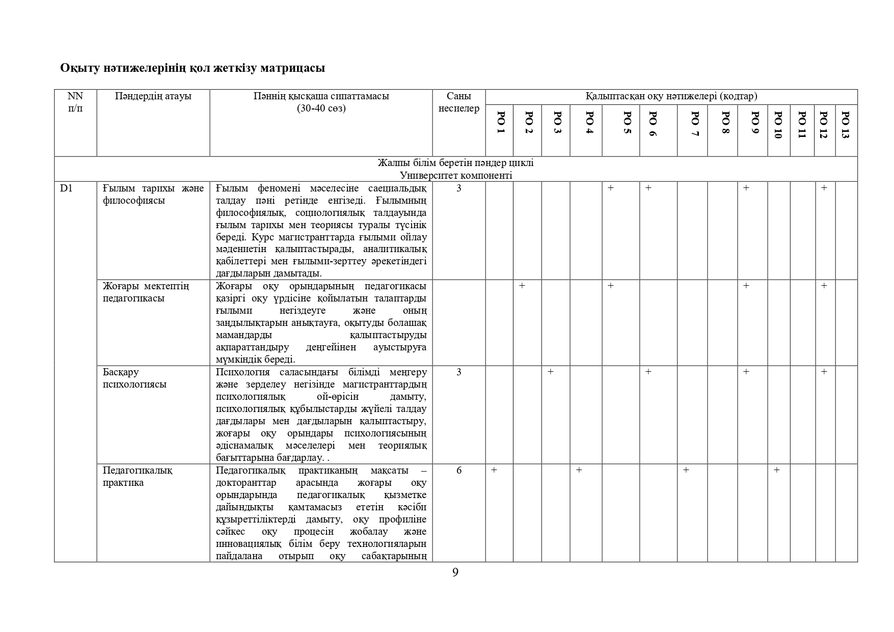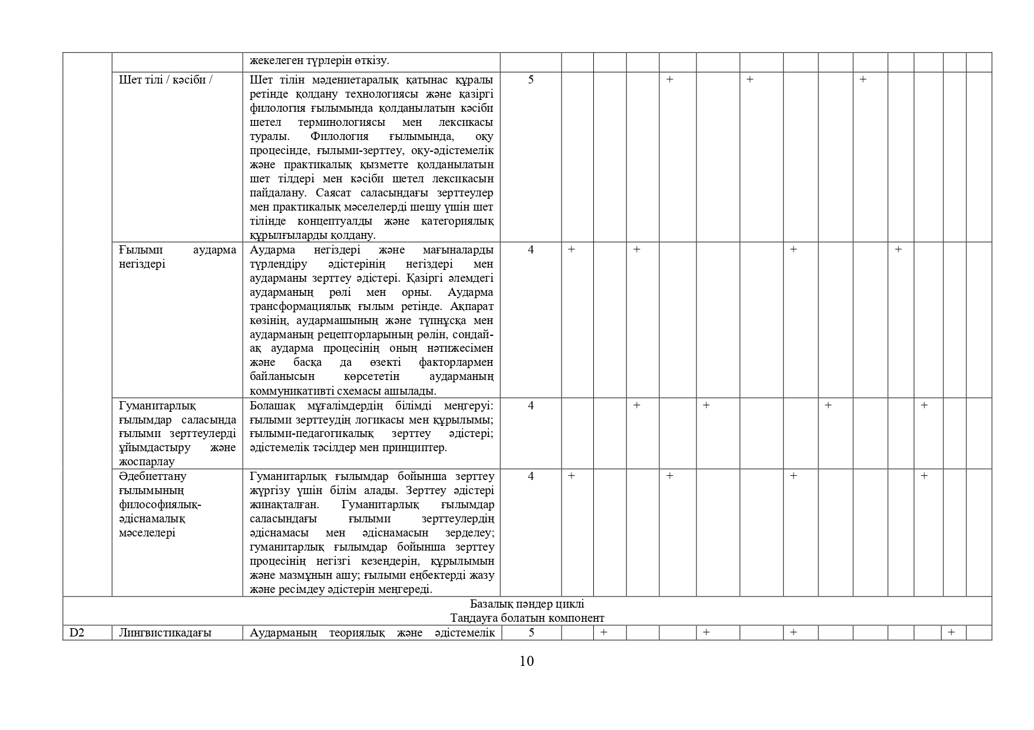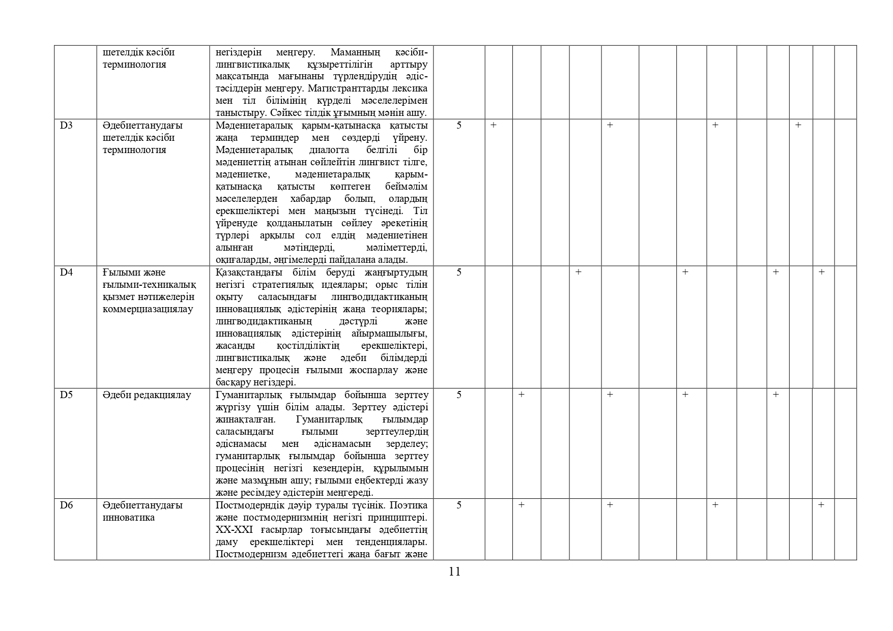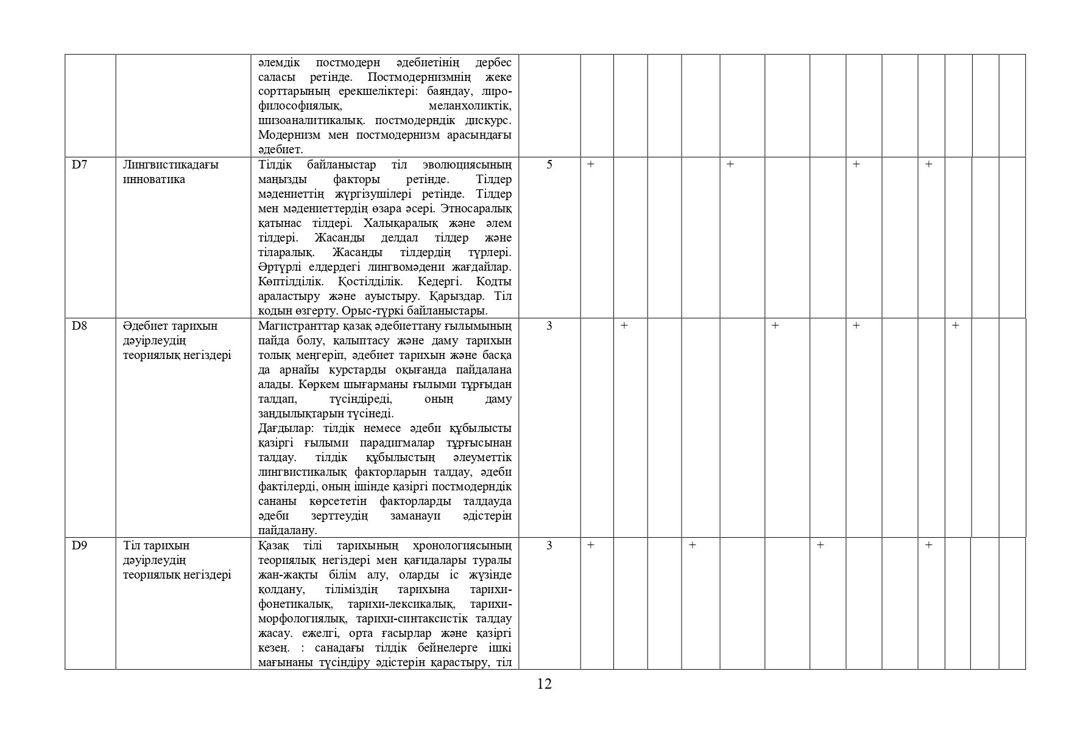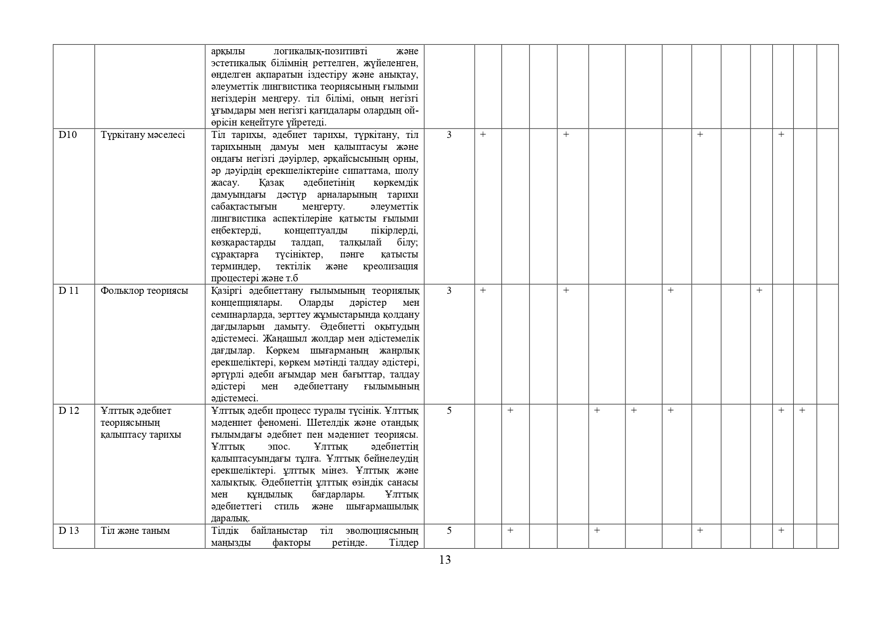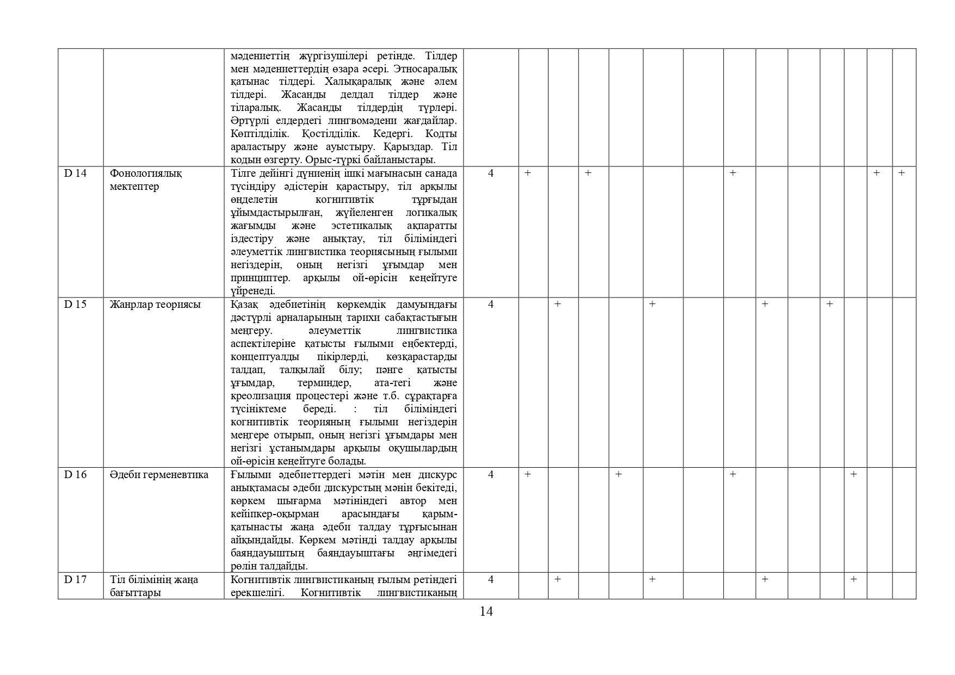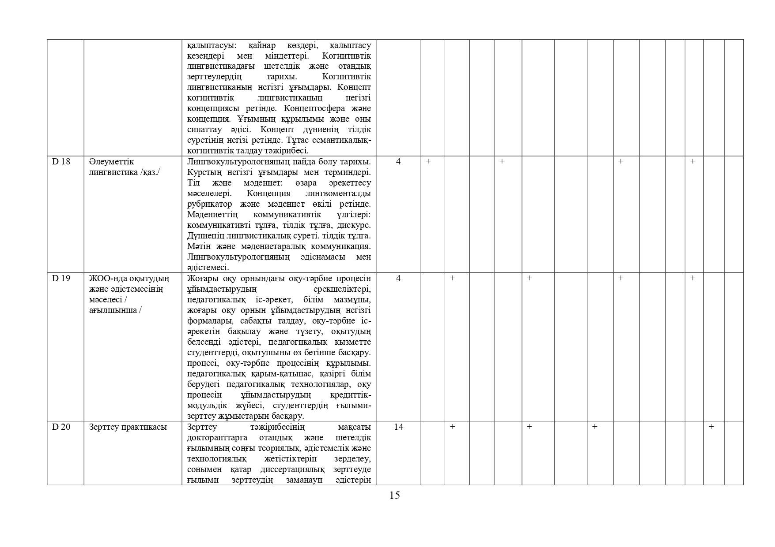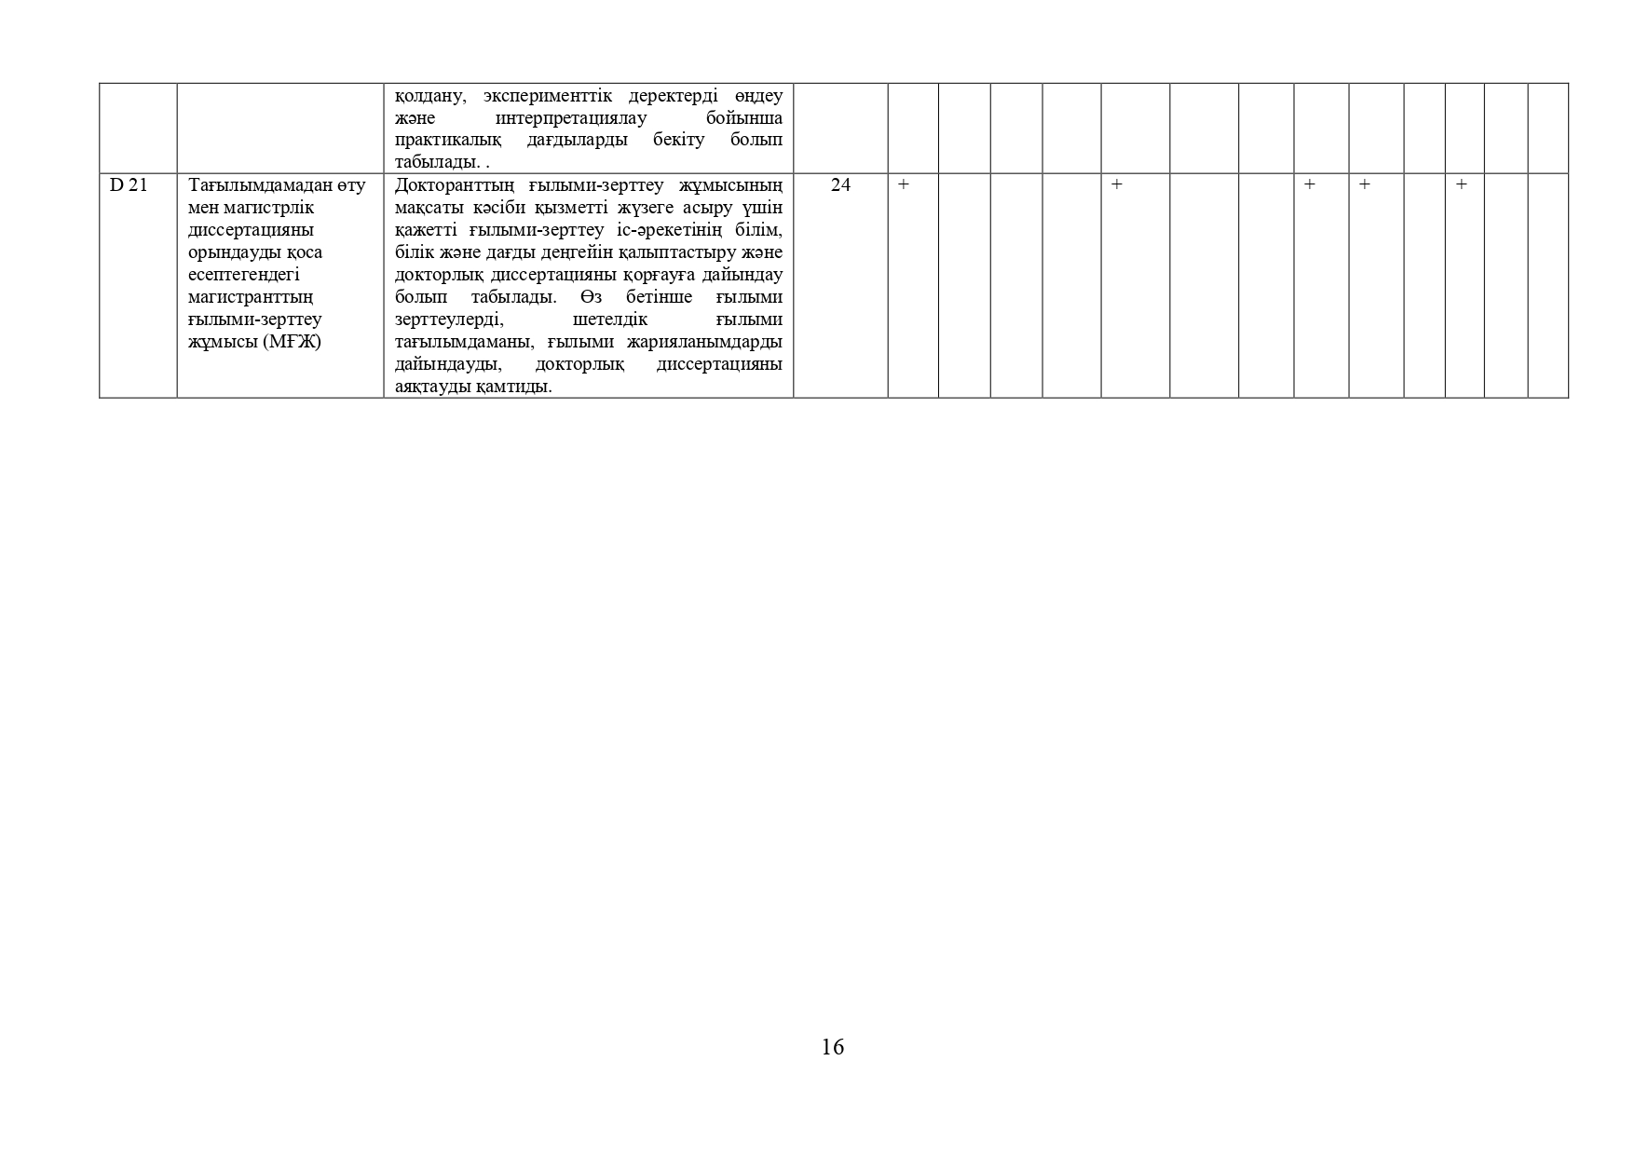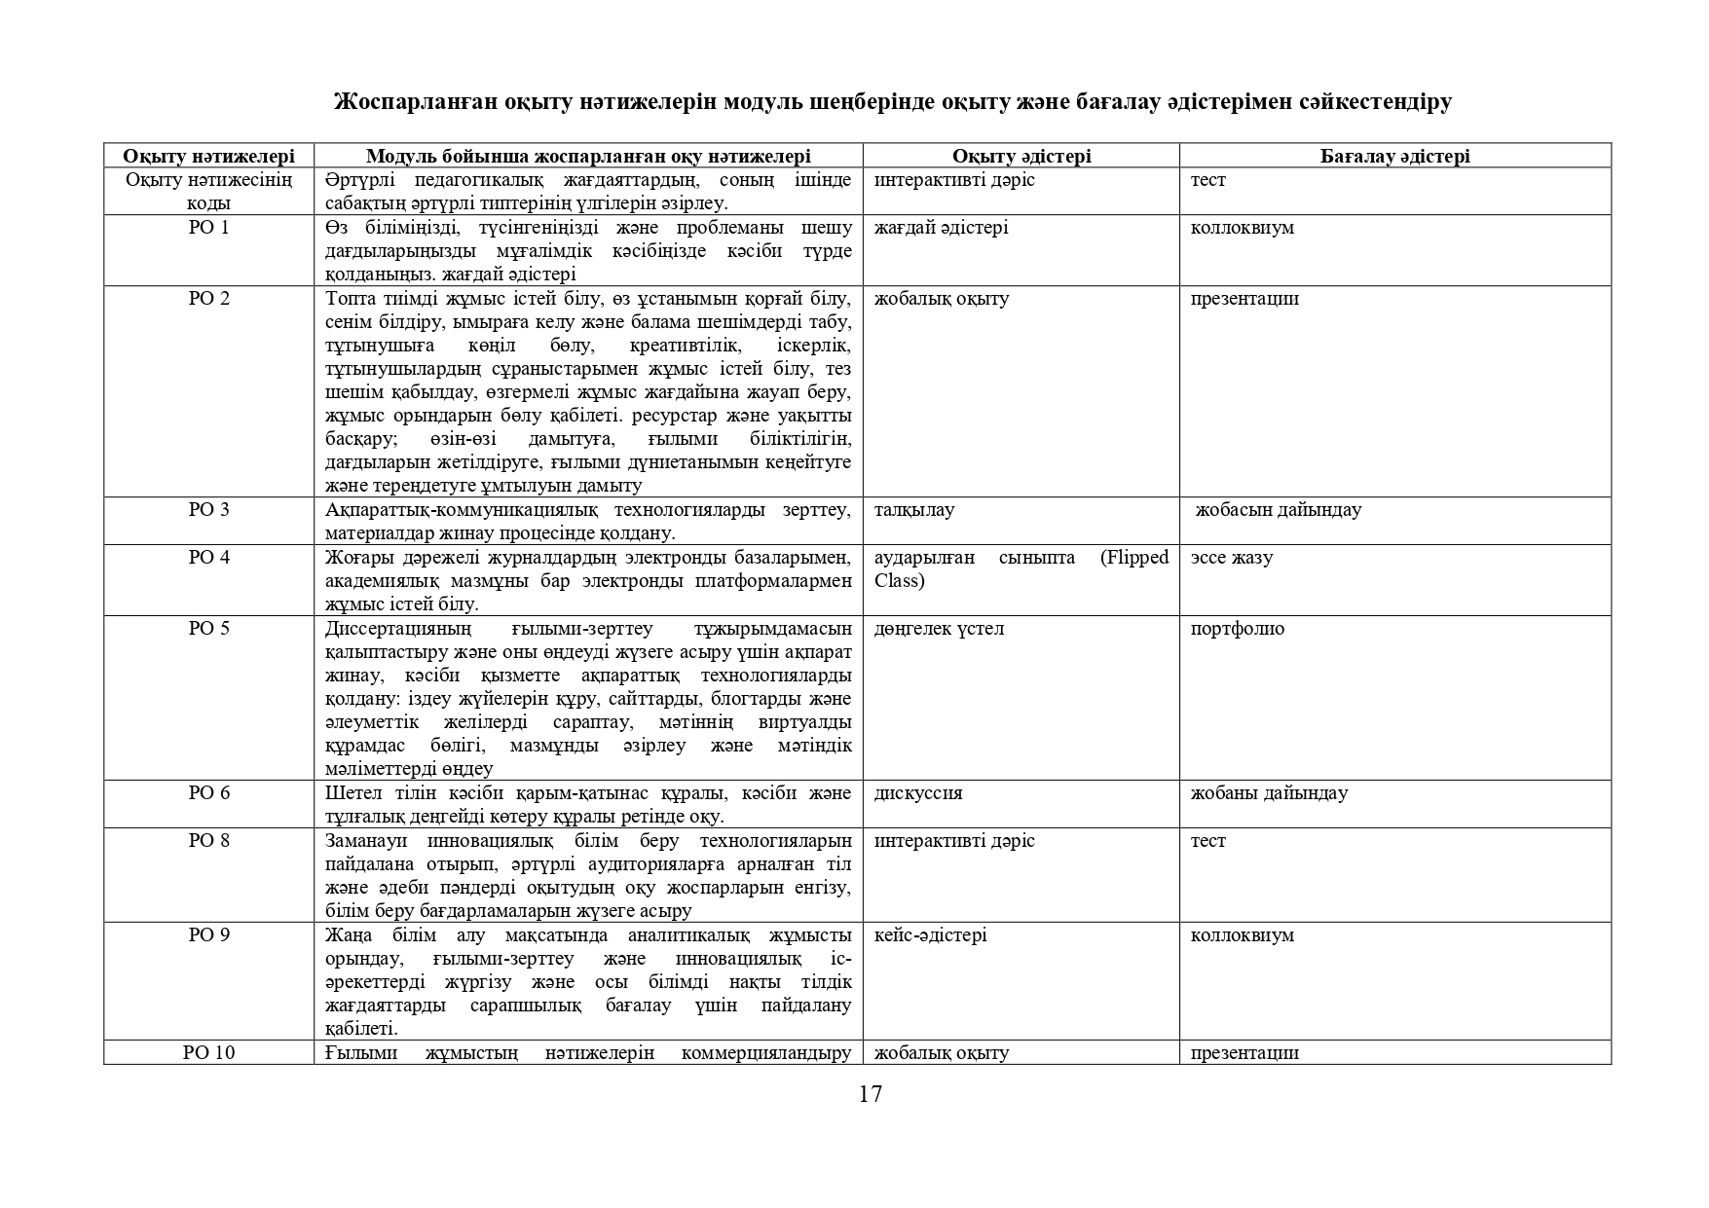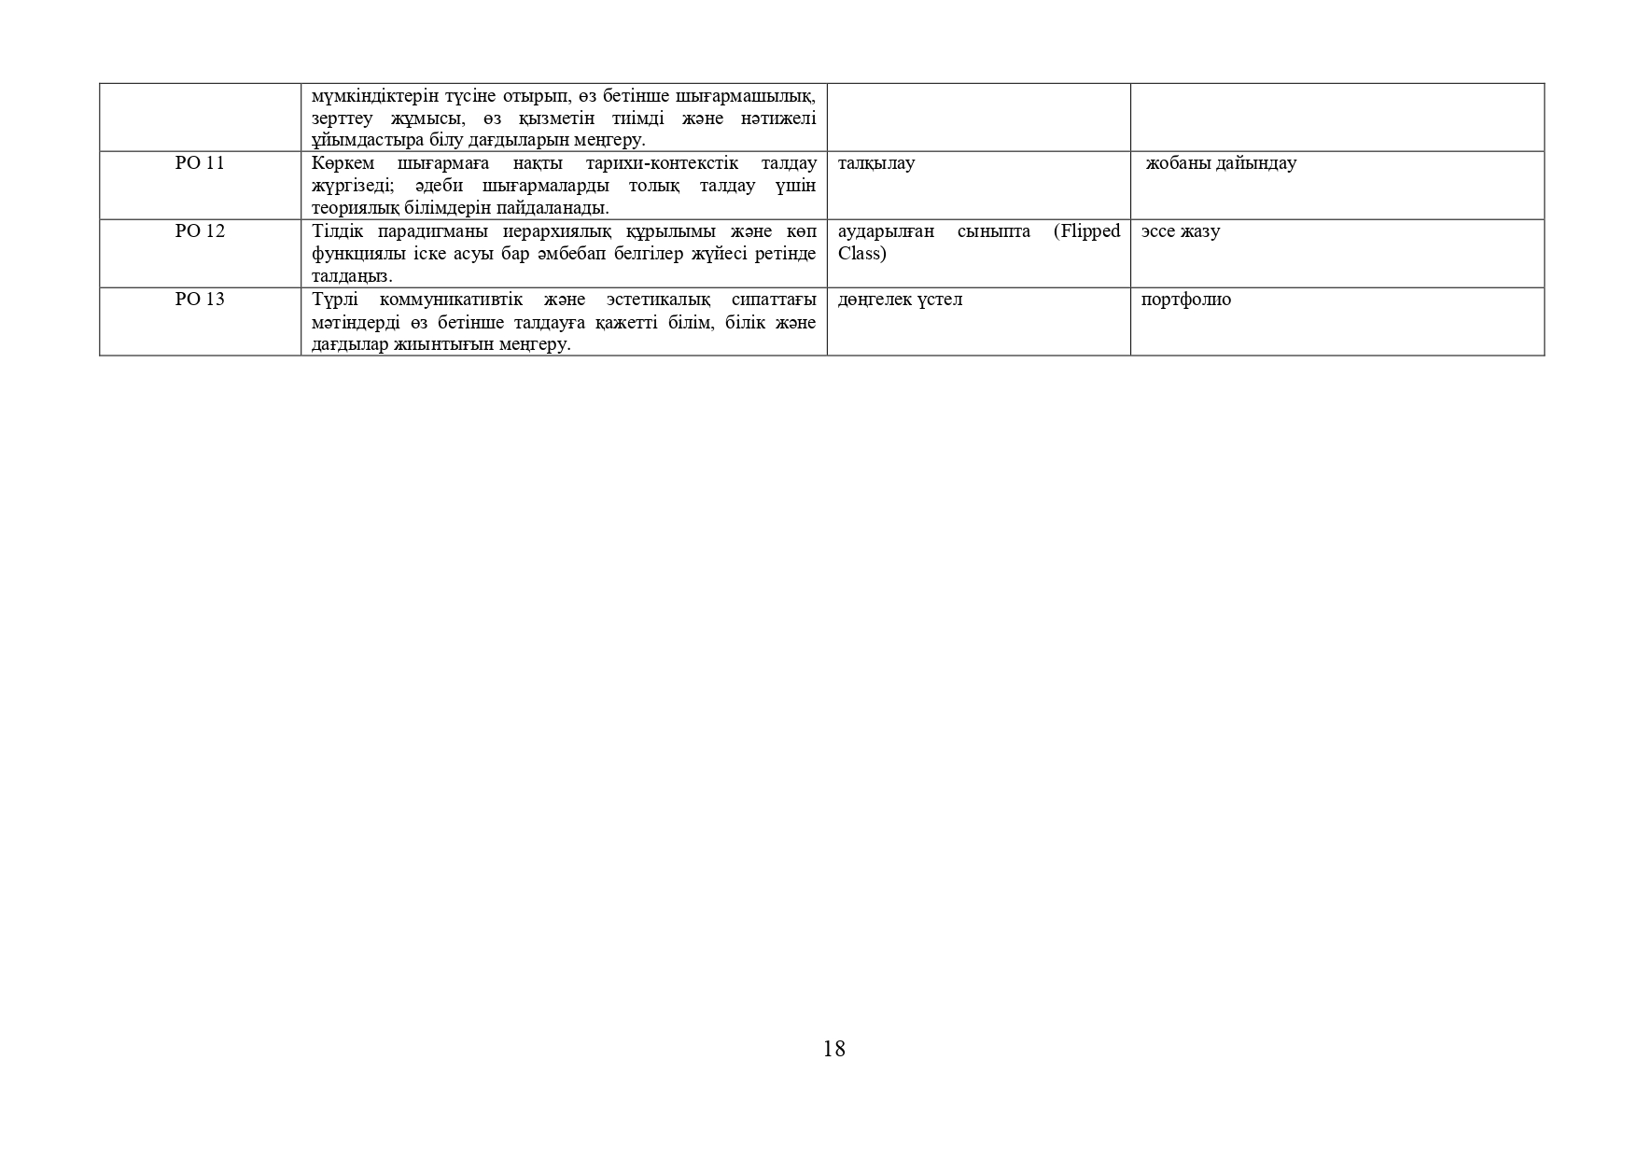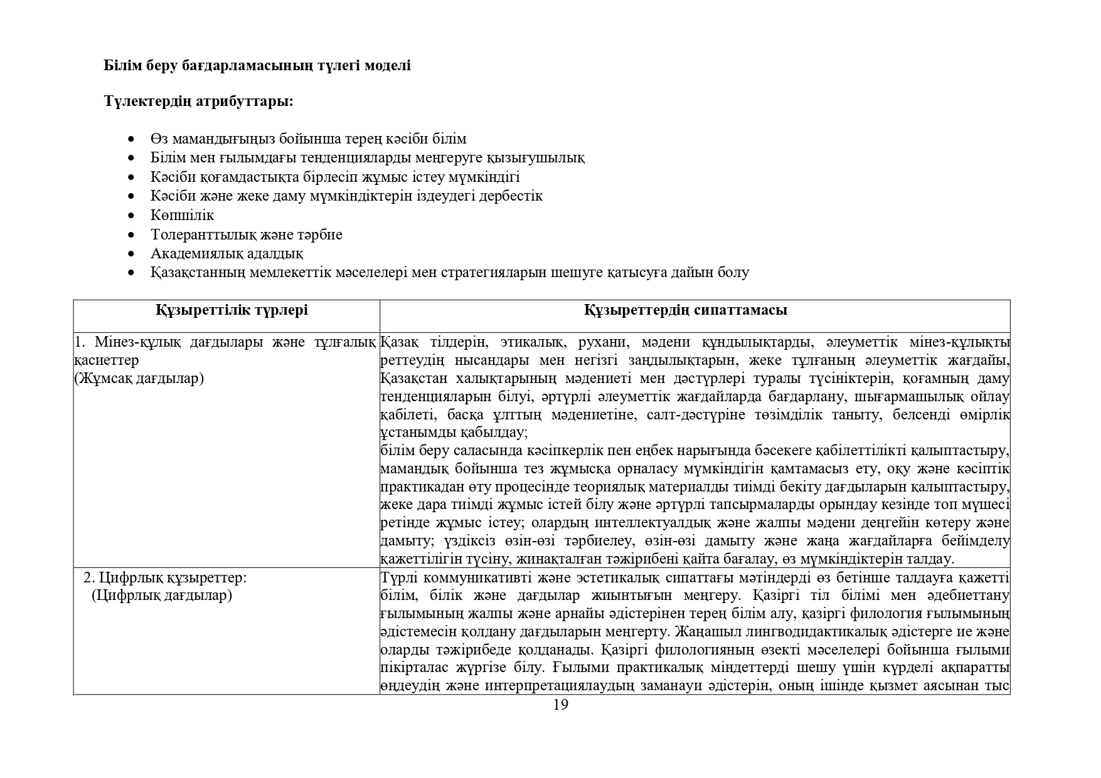

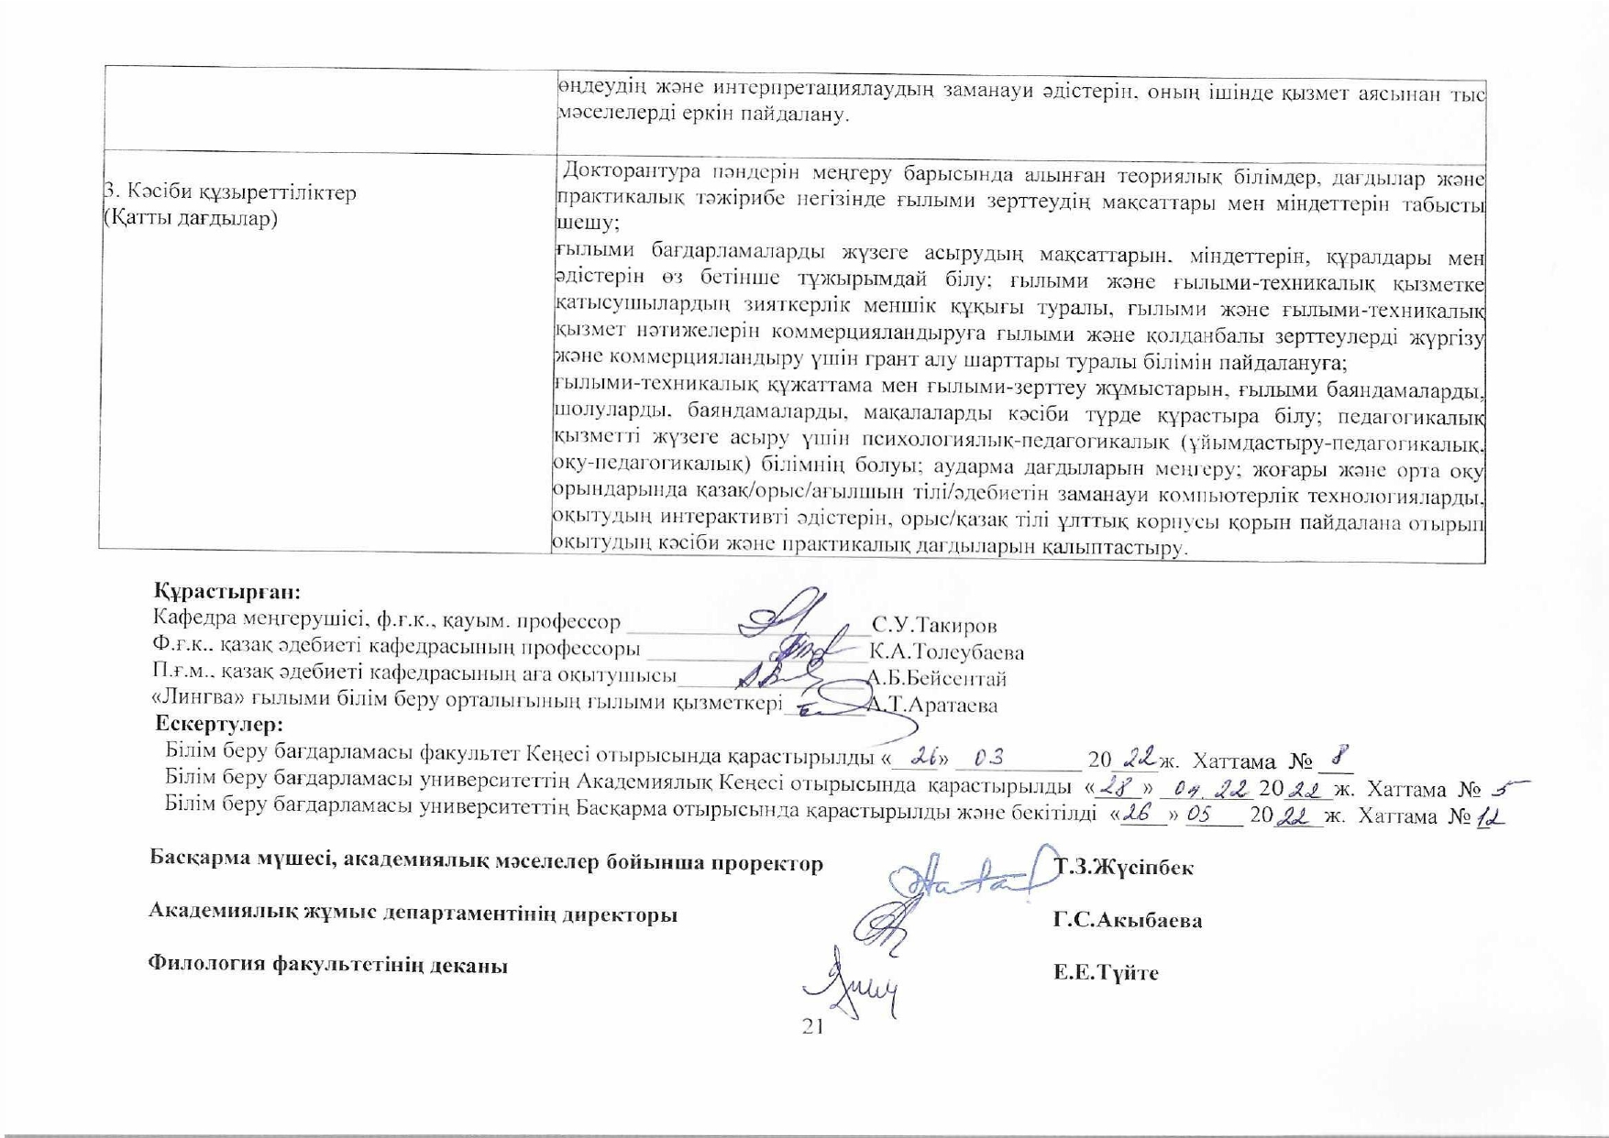

А7 ҚОСЫМШАСЫ. ЖОО-мен келісім-шарт
Қарағанды техникалық университеті

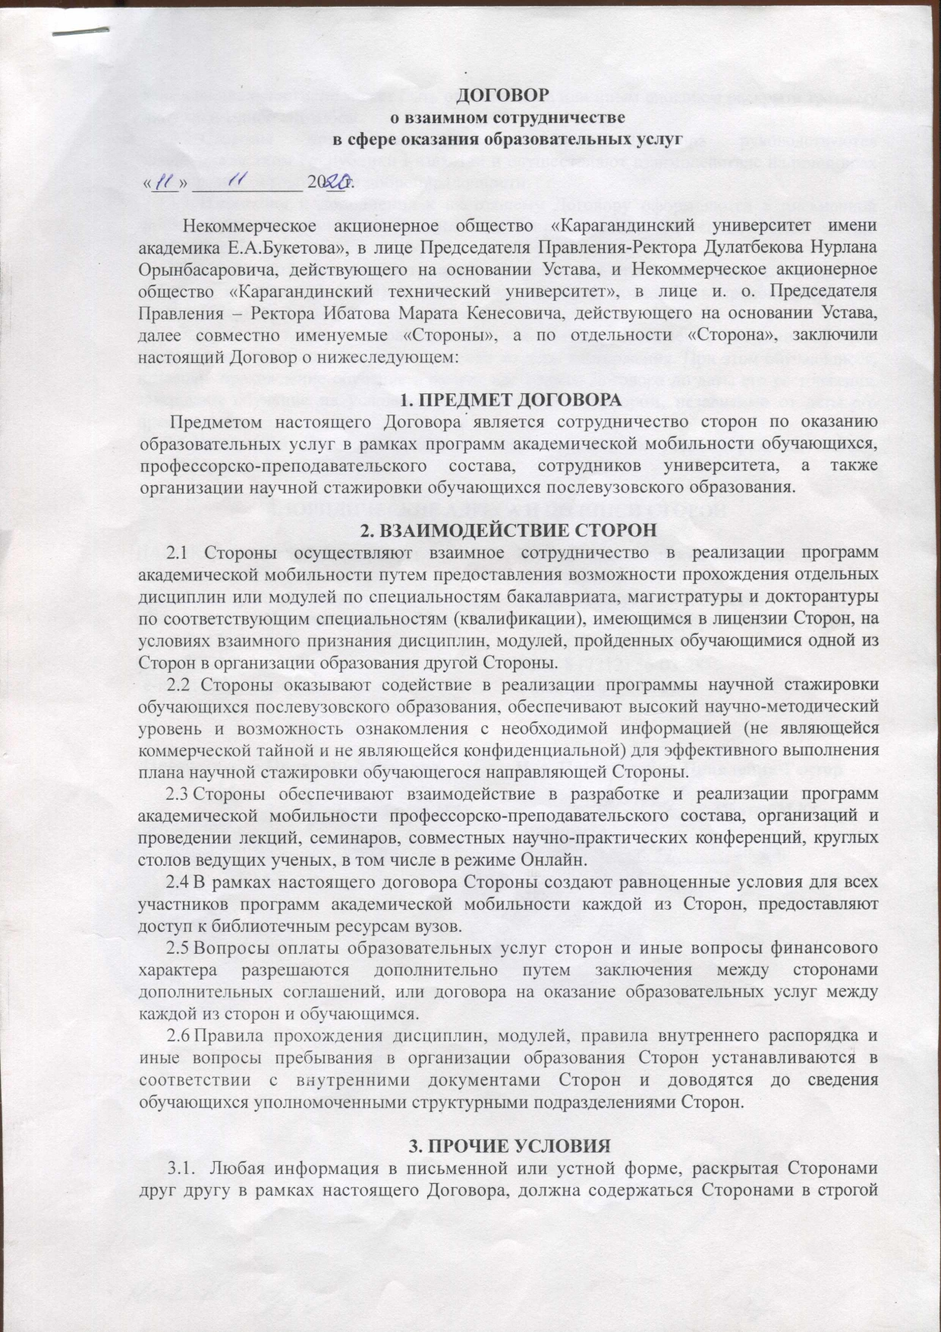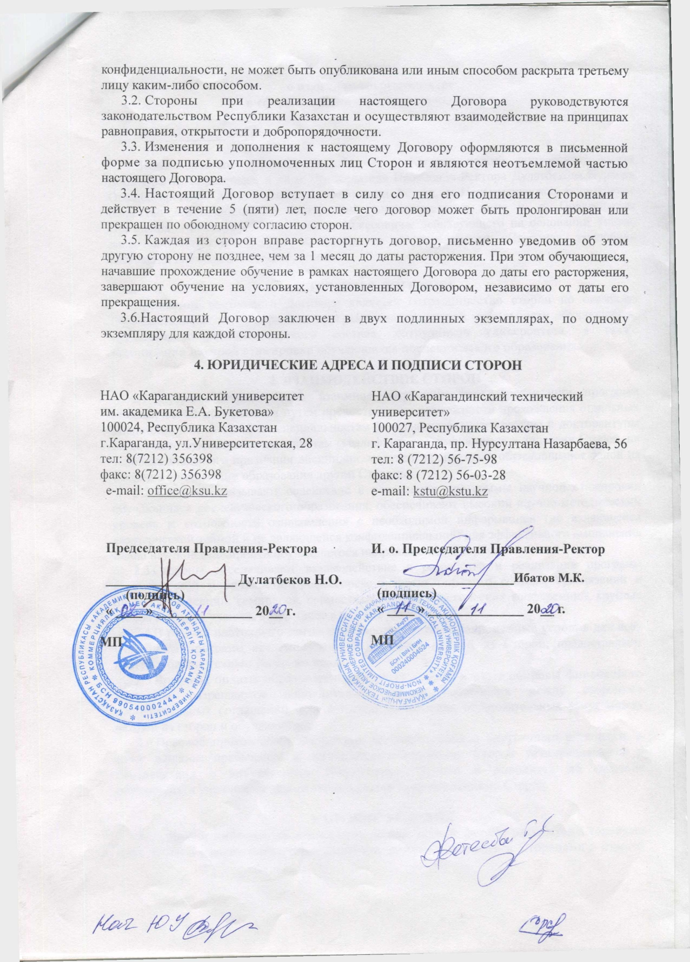

Токат Газиосманпаша университеті

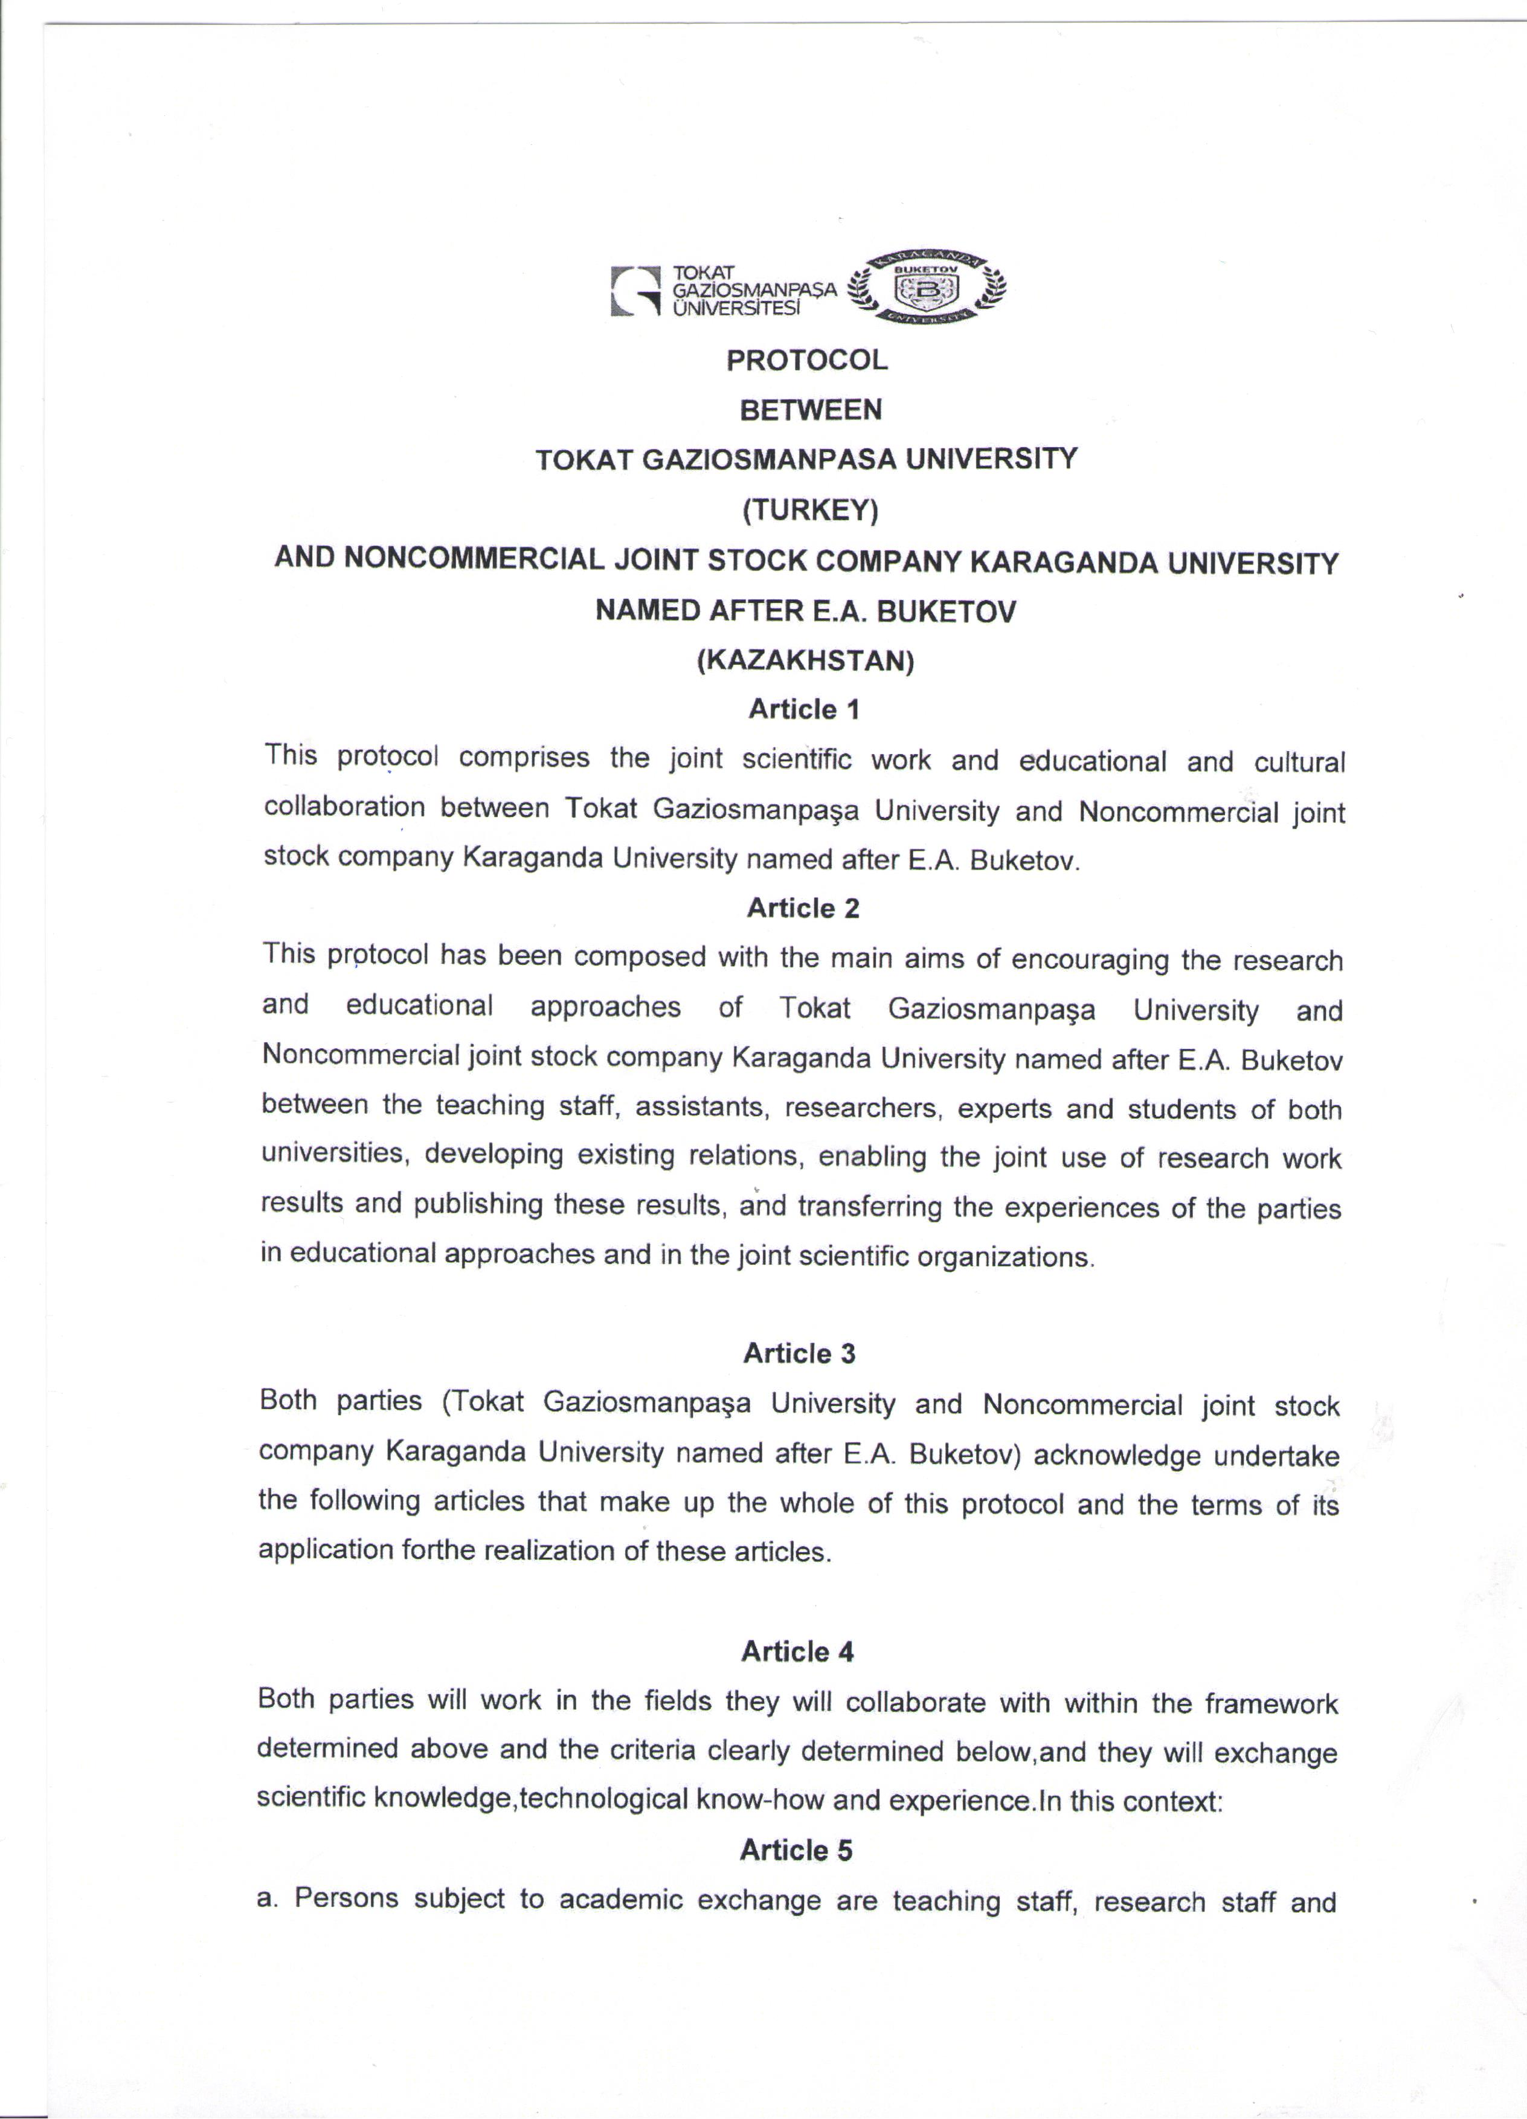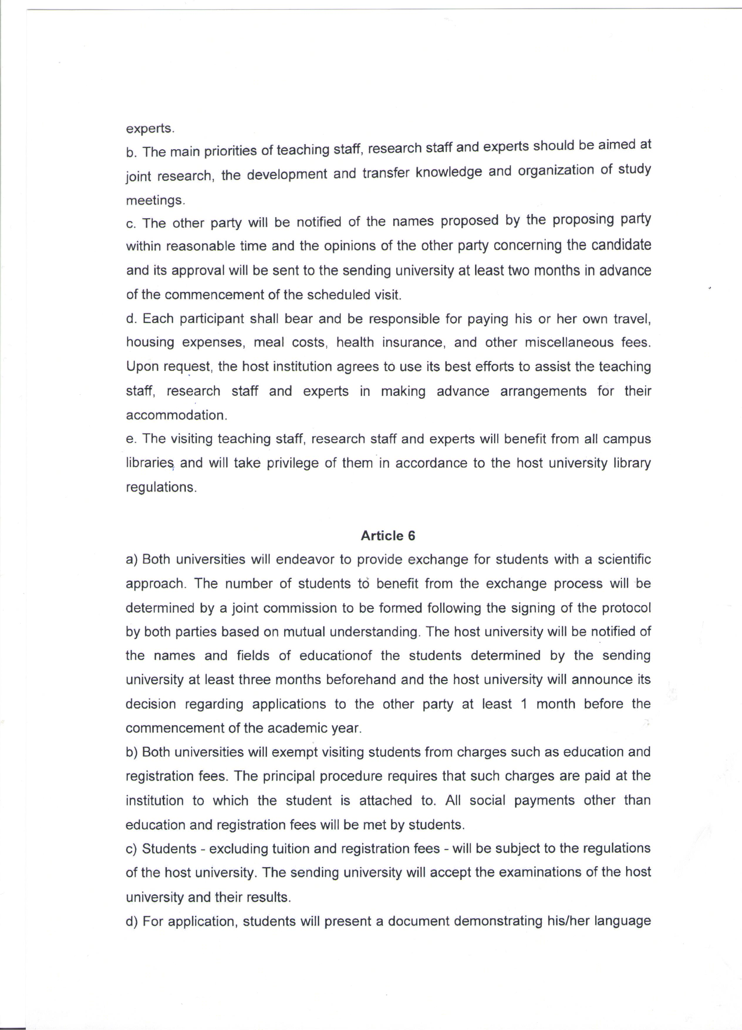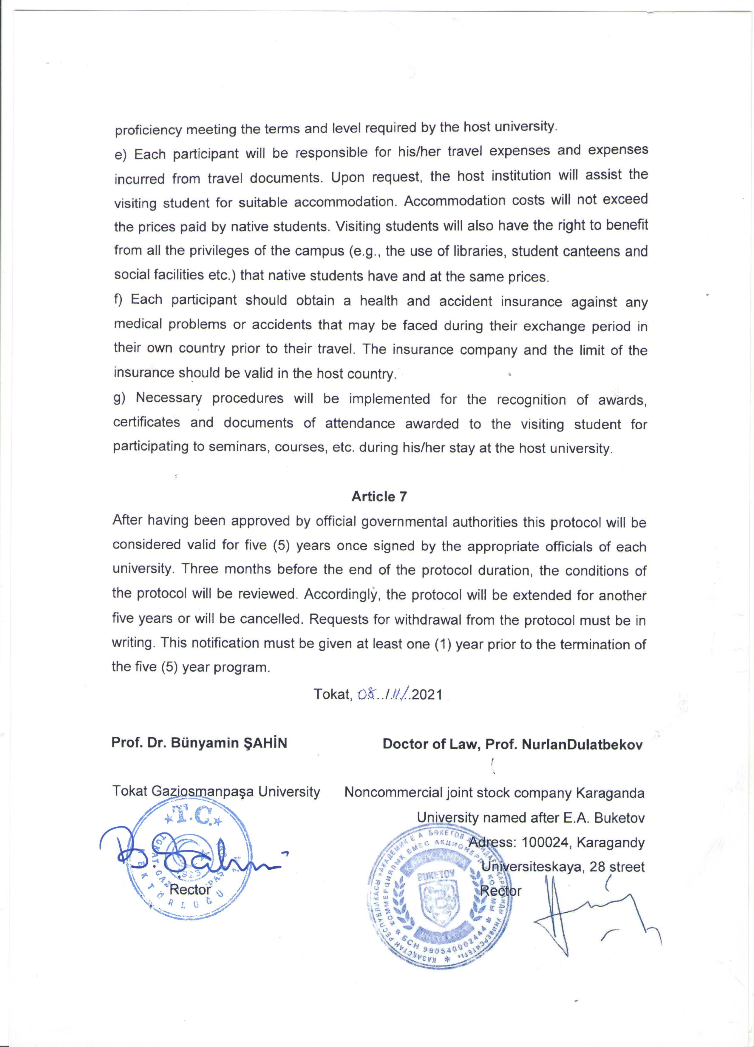

А8 ҚОСЫМШАСЫ. Сабақтарды бағалау парағы
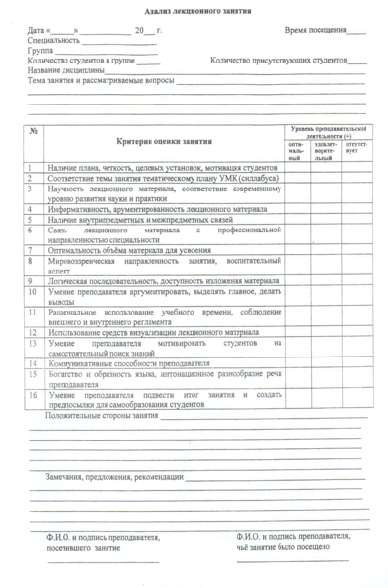

Ә ҚОСЫМШАСЫ Талдауға қажет ұсынылатын материалдар

Ә1 ҚОСЫМШАСЫ Үлгілі сұрақтар тізімі, оларға жауаптар есеп жазуға көмектеседі
1. «8D01701 - Қазақ тілі мен әдебиеті» БББ мақсаттары мен құзыреттіліктері академик Е.А.Бөкетов атындағы Қарағанды университетінің миссиясына, стратегиясына, көзқарасына сәйкес әзірленген.
2.Университет 2023 жылғы QS World University Ranking рейтингісінің нәтижелері бойынша Академик Е.А. Бөкетов атындағы Қарағанды университеті 801+ позициясына тұрақтады.
Британдық QS (Quacquarelli Symonds) агенттігі 10 жылдан астам уақыт бойы әлем университеттерін саралап келеді. QS жыл сайын 3 мыңға жуық жоғары оқу орнын бағалап, солардың ішінен үздіктерін таңдайды. www.topuniversities.com
2022 жылғы QS EECA (Дамушы Еуропа және Орталық Азия елдері) рейтингісінің нәтижесі бойынша Е.А. Бөкетов атындағы Қарағанды университеті 127-орынға ие болды.
QS EECA рейтингісі алғаш рет 2014 жылы жарияланды. www.topuniversities.com
АРТА: ҚР ЖОҒАРЫ ОҚУ ОРЫНДАРЫНА ҰЛТТЫҚ РЕЙТИНГІСІ – 2022
2022 жылғы Жоғары оқу орындарының ұлттық рейтингісінің нәтижелері бойынша Академик Е.А. Бөкетов атындағы Қарағанды университеті 4-ші орынды иеленді.
Аккредиттеу және рейтинг тәуелсіз агенттігі (IAAR) 2014 жылдан бастап Қазақстан Республикасының «Жоғары оқу орындарына сұраныстың ұлттық рейтингісін» өткізіп келеді iaar.agency
БСҚТА: ҚАЗАҚСТАННЫҢ ҮЗДІК КӨПСАЛАЛЫ ЖОҒАРЫ ОҚУ ОРЫНДАРЫНЫҢ ҰЛТТЫҚ РЕЙТИНГІСІ – 2022
Білім беру сапасын қамтамасыз ету жөніндегі Тәуелсіз агенттіктің (IQAA) 2022 жылғы Қазақстанның жетекші жоғары оқу орындарының ұлттық рейтингісінің қорытындысы бойынша Академик Е.А. Бөкетов атындағы Қарағанды университеті Қазақстанның жетекші көп бейінді жоғары оқу орындары арасында 3-орынды және еліміздің көп бейінді өңірлік жоғары оқу орындары арасында 2-орынды иеленді. iqaa-ranking.kz
«АТАМЕКЕН» ҰКП білім беру бағдарламаларының рейтингісі – 2021
2021 жылғы «Атамекен» ҚР ҰКП нұсқасы бойынша білім беру бағдарламалары рейтингісінің нәтижелері бойынша Е.А. Бөкетов атындағы Қарағанды университеті Қазақстанның үздік жоғары оқу орындарының ондығына кірді.
Университеттің 16 білім беру бағдарламасы (33%-ы) үздік үштікке енді:
Университеттің 19 бағдарламасы (39%-ы) рейтингке қатысушылардың жалпы тізімінің бірінші жартысында орналасты. atameken.kz
ЖАҺАНДЫҚ БІРІКТІРІЛГЕН РЕЙТИНГ НӘТИЖЕЛЕРІ – 2022
2022 жылғы Жаһандық біріктірілген рейтинг нәтижелері бойынша Академик Е.А. Бөкетов атындағы Қарағанды университеті әлемнің үздік университеттерінің ТОП 10%-на кірді.
Жаһандық біріктірілген рейтинг QS және THE сияқты әлемдік рейтингтерді қамтитын аса беделді 12 жаһандық институционалды рейтинг бойынша, сонымен қатар DEQAR аккредиттелген бағдарламаларының еуропалық мәліметтер базасының көрсеткіштері бойынша сараланған жоғары білім беру ұйымдарының жіктелуін білдіреді.
2022 Жаһандық біріктірілген рейтинг 2021 жылғы рейтингтердің нәтижелері бойынша жасалды. Бұл рейтингте 124 ел мен 3382 жоғары оқу орны ұсынылған best-edu.ru
3.Академик Е.А.Бөкетов атындағы Қарағанды университетінің бәсекелестері – Л.Н.Гумилев атындағы ЕҰУ, әл-Фараби атындағы ҚАЗҰУ, т.б.
4.Академик Е.А.Бөкетов атындағы Қарағанды университетінің миссиясы: құндылықтарды сақтау, білімді тарату, үздік білім беру тәжірибелері мен зерттеу бағдарламалары негізінде кадрлар даярлау үшін инновациялық тәсілдерді енгізу.
Болжам: университет білім мен ғылымның, өндірістің өзара тығыз байланысты интеграциясына негізделген(https://buketov.edu.kz/kz/).
Университеттің стратегиялық мақсаты – «Karaganda Buketov University» брендін әлемдік деңгейдегі университет ретінде ілгерілету.
Жоғары оқу орындарының қазіргі заманғы дамуы еңбек нарығы үрдістерінің өзгеруін және кадрларға қажеттілікті болжаусыз мүмкін емес. Еңбек нарығы қазіргі қоғамның тенденцияларын және елде де, әлемде де болып жатқан технологиялық және әлеуметтік өзгерістерді көрсетеді.
Университет инновациялық мәдениетті қалыптастыруға белсенді ықпал ету, әлеуметтік ортаны өзгертуге жәрдемдесу, әлеуметтік дамудың заманауи модельдерін іске асыру арқылы аймақтың инновациялық ортасын дамытуға қатысуды кеңейтуге бағытталған. Университет мемлекеттік-жеке меншік әріптестік, ғылыми әзірлемелерді коммерцияландыру тетіктерін пайдалана отырып, әлеуметтік-жауапты және инновациялық-бағдарланған кәсіпкерлік қызметті дамытуға ықпал ететін болады.
5. «8D01701 - Қазақ тілі мен әдебиеті» БББ мақсаты Қазақстан Республикасы Ұлттық біліктілік шектерінің 6 және 7 деңгейлері бойынша еңбек нарығы мен экономика, қоғам сұраныстары мен институтционалдық бағдарламалар негізінде қалыптасқан (https://online.zakon.kz/Document/?doc_id =37482171#pos=0;272).
Факультет кеңесінде қарастырғаннан кейін кафедралар ББ білім беру бағдарламаларына сараптама жасау комитетіне тапсырады. Аталған комитет ректор бұйрығы бойынша факультеттер кеңесінде даярлау бағыттары бойынша жетекші ғалымдар, практик мамандар санынан құралады. Комиссия шешімі сараптама қорытындысы түрінде жасалады. Аталған бөлім білім беру бағдарламалардың ішкі техникалық тексеруден өткізеді, және оның нәтижесі бойынша ББ академиялық мәселелер жөніндегі департаменті директорымен ЕҰУ Ғылыми-әдістемелік кеңестің қарауына беріледі, ББ мақұлдағаннан кейін Университеттің Ғылыми кеңес мәжілісіне бекіту үшін ұсынылады. ББ Университет ректорымен Ғылыми кеңес шешімі негізінде ҒӘК және білім беру бағдарламалары сараптамасы бойынша Комитет мақұлдағаннан кейін бекітіледі.
6. Білім беру бағдарламасын іске асыруды қамтамасыз етудің материалдық-техникалық және кадрлық әлеуеті мәлімделген миссияға сәйкес келеді, үнемі жаңарту және нығайту арқылы жаңартылып отырады, оқыту процесінде ғылыми-зерттеу жұмыстарын және бакалаврлардың, магистранттардың, докторанттардың тәжірибелерін орындауға мүмкіндік береді. Ақпараттық-коммуникациялық ресурстар бірыңғай ақпараттық жүйеге біріктірілген, жоғары жылдамдықты байланыс бар және осы білім беру бағдарламасына сәйкес келеді. Жалпы, қызметкерлерді басқару жеткілікті және даму жоспарына сай екенін атап өтуге болады, оның ішінде кадрлық әлеует, материалдық-техникалық база, ақпараттық және қаржылық ресурстар бар.
7. Академик Е.А.Бөкетов атындағы Қарағанды университеті мемлекеттік талаптарды және ұлттық біліктілік жүйесінің стандартты шарттарын ескере отырып, барлық деңгейдегі білім беру бағдарламаларын дербес әзірлейді. Білім беру бағдарламаларын әзірлеу кезінде мынадай қағидаттар іске асырылады:
- жоғары және жоғары оқу орнынан кейінгі білім беруді дамытудағы әлемдік трендтерге бағдарлау: мультипәндік, білім алушыға бағдарлау, инновациялылық, жүйелі ойлау мен әлеуметтік коммуникацияны калыптастыруға бағыттау, мамандар даярлаудың құзыреттілік моделін пайдалану(кәсіби даярлық бөлігінде докторантураның білім беру бағдарламалары PhD докторларын немесе бейіні бойынша докторларды даярлаудың бағдарламаларын іске асыратын шетелдік жоғары оқу орындары мен ғылыми орталықтардың тәжірибесін зерделеу негізінде әзірленеді);
- интернационалдандыру, білім беруді, ғылым мен өндірісті ықпалдастыру, цифрландыру, рухани жаңғыру тәрізді ұлттық трендтерге бағдарлау(ҚарУ-дың стратегиялық басымдықтарына бағдарланады).
«8D01701 - Қазақ тілі мен әдебиеті» БББ-сын аяқтаушы диссертациялық жұмысын қорғау барысында импакт-факторлы басылымдарға мақалаларын уақытында жарыққа шығара алмауы мүмкін. Осы мәселе БББ-на қауіп болып табылады.
8. Академик Е.А.Бөкетов атындағы Қарағанды университетінің миссиясы – рухани құндылықтарды сақтау, білімді тарату, үздік білім беру тәжірибелері мен зерттеу бағдарламалары негізінде кадрлар даярлау үшін инновациялық тәсілдерді енгізу. Осының негізінде университеттің стратегиялық мақсаты – «Karaganda Buketov University» брендін әлемдік деңгейдегі университет ретінде ілгерілету. Бұл мақсаттар университеттің стратегиялық даму жоспарында анық көрсетілген.
9. Стратегиялық даму жоспары академик Е.А.Бөкетов атындағы Қарағанды университетінің өзіне тиесілі болғандықтан, университеттің ПОҚ, факультеттер, кафедралар аталмыш жоспар негізінде жұмыс істейтіндіктен университеттің меншігі болып табылады.
10. Стратегиялық даму жоспарының орындалысын қадағалаушы өкілдер ретінде университеттің академиялық мәселелер жөніндегі, стратегиялық даму жөніндегі, ғылыми жұмыс жөніндегі, әлеуметтік-мәдени даму жөніндегі жауапты тұлғаларды атауға болады.
11. Академик Е.А.Бөкетов атындағы Қарағанды университетінің сапаны қамтамасыз ету саласында жеке Саясаты бар. Саясат ашық ресурс – Қарағанды университетінің сайтына: https://buketov.edu.kz/kz/, университет бөлімдерінің ақпараттық стендтерінде, электрондық құжатайналымы жүйесінде орналастырылған.
Саясат университеттің стратегиялық менеджментінің бөлшегі болып табылады және миссия, құндылықтарына негізделеді.
«Сапаны қамтамасыз ету саласындағы саясатты қалыптастыру және бекіту» үдерісіне сәйкес» (https://buketov.edu.kz/kz/page/rating) саясатты қалыптастыруға барлық мүдделі тараптар қатысады. Саясат Университет ректорының бұйрығымен бекітіледі.
8D01701 - «Қазақ тілі мен әдебиеті» білім беру бағдарламасы (БББ) академик Е.А.Бөкетов атындағы Қарағанды университетінің мақсаттары мен міндеттерін, университет пен факультеттің міндеттерін, қоғамның зияткерлік, әлеуметтік сұраныстарын, оқу орнын бітірушілердің заманауи нарықтық қатынастардағы өнімді кәсіби әрекетін, олардың өз бетімен өмір сүруін анықтайтын жеке тұлғалық сипаттары мен ептіліктерін есепке ала отыра жасалған.
Білім беру бағдарламасын меңгеру нәтижесі оқу түлектерінің ие болған құзыреттіліктерімен анықталады, ол дегеніміз – кәсіби қызметтерінің міндеттеріне сәйкес алған білімдері мен білігін, жеке тұлғалық сапаларын пайдалану қабілеттері. Бұл білім алушылардың жеке бастары мен жоғары оқу орнының ерекшеліктерін ескере отыра, студенттердің жеке бағдарламаларды таңдауына мүмкіндік береді.
Білім беру бағдарламасының түлегі мынадай кәсіби қызметті жүзеге асыруға дайын болады: білім беру (педагогикалық) тәрбиелік; ғылыми-зерттеу; әдеби-шығармашылық; ұйымдастыру-басқару; өндірістік-басқарушылық. Мұндай маман еңбек нарығында айрықша сұранысқа ие.
12. Білім алушылардың академиялық көрсеткіштерін институционалдық талдауды қамтамасыз ету, білім беру процесіне қатысушылардың білім беру қызметтерінің сапасына қанағаттануын бағалау, кафедралардың профессор-оқытушылар құрамына кешенді бағалау (ішкі аттестаттау) өткізу, білім алушылардың оқу жетістіктерін сырттай бағалауға дайындығын ұйымдастыру жұмыстарын университетте білім сапасын бағалау және мониторинг бөлімі жүзеге асырады. Білім сапасын бағалау және мониторинг бөлімі студенттердің академиялық көрсеткіштерін, олардың оқумен қанағаттану көрсеткіштерін талдайды, білімнің бақылау кесінділерін, сауалнамаларды жүргізеді, оқытуды жақсарту бойынша ұсыныстар әзірлейді. Атап айтқанда, білім беру сапасын бағалау және мониторинг бөлімі 1) жарияланымдары, оқытушының біліктілікті арттыру бағдарламаларына, академиялық ұтқырлыққа, гранттық жобаларға қатысуы туралы фактографиялық ақпарат жинауды жүзеге асырады, аттестатталушы оқытушының білім алушыларының үлгерімінің орташа балы анықталады; 2) деканға, кафедра меңгерушісіне және білім алушыларға сауалнама жүргізеді (кафедра меңгерушісіне қатысты оқытушылар да сауалнама жүргізеді); 3) университеттің жетекші профессорлары мен доценттері (кафедра меңгерушісі) сабақтарға сараптамалық қатысуды ұйымдастырады.
13. Университет оқытушылары бағдарламаны жүзеге асыру сапасын қамтамасыз ету үдерісіне белсенді түрде тартылған. Осыған байланысты оқытушылар элективті курстарды бағдарламаға енгізуге бастамашылық жасауға құқылы; университеттің Ғылыми Кеңесі, Ғылыми-әдістемелік кеңесі, әдістемелік комиссиясы, факультет кеңесі комиссияларының жұмысы шеңберінде ішкі сарапшылар ретінде тартылады; оқу құжаттарын, бағдарламаға арналған құралдарды әзірлейді, курстық және бітіру жұмыстарының тақырыбын ұсынады; оқыту әдістемесін таңдауға мүмкіндігі бар; кәсіптік практикаға және бітіру жұмыстарына басшылық етеді; оқу-әдістемелік және оқу-әдістемелік жұмыстарын жүргізеді; университеттің СМЖ жетілдіру бойынша ұсыныстар енгізуге, сондай-ақ алқалы органдардың отырыстарында және сауалнама арқылы бағдарламаны ұйымдастыру және басқару жүйесі мәселелері бойынша өз пікірін білдіруге мүмкіндігі бар.
14. Қазақ әдебиеті мен қазақ тіл білімі даярлаушы кафедралары университеттің стратегиялық даму жоспарына сәйкес БББ стратегиялық, тактикалық және оперативті жоспарлауды іске асырады. Білім беру бағдарламасы университеттің ресми сайтында кафедра бетіне жүктеледі. Білім беру бағдарламасын меңгеру нәтижесі оқу түлектерінің ие болған құзыреттіліктерімен анықталады, ол дегеніміз – кәсіби қызметтерінің міндеттеріне сәйкес алған білімдері мен білігін, жеке тұлғалық сапаларын пайдалану қабілеттері. Бұл білім алушылардың жеке бастары мен жоғары оқу орнының ерекшеліктерін ескере отырып, стратегиялық даму жоспарына профессор-оқытушылар құрамы өз ұсыныстарын білдіреді.
15. БББ басшылығы «8D01701 - Қазақ тілі мен әдебиеті» білім алушыларына оңтайлы білім мен дағдыларды жинақтап, икемді оқу траекторияларын жасап, қажеттіліктерін барынша жүзеге асырып отырады. Білім алушылар үш жылдық оқу мерзімі бойынша білім алады. Кредиттік технология ережелеріне сәйкес білім алушыларға «8D01701 - Қазақ тілі мен әдебиеті» БББ бойынша элективті пәндерді таңдауға мүмкіндік беріледі. ББ негізінен мамандыққа сәйкес жасалады. Білім алушылар топтарының қажеттіліктерін анықтау мақсатында үнемі сауалнама және әлеуметтік сауалнама жүргізіледі.
Білім алушылар өз бетімен:
- онлайн режимінде оқу жылына пәндер мен оқытушыларды таңдай алады;
- жеке оқу жоспарын қарастыра және көшіре алады;
- ПОӘК-ті қарастыра және көшіре алады
- электронды журналда ағымдық, рейтингтік және қорытынды бағаларын бақылай алады;
- компьютерлік тестілеу әдісі арқылы тапсырылатын пәндер бойынша апелляцияға беруге мүмкіндігі бар;
- транскрипті қарастыра және көшіре алады;
- өзгеріс бойынша және тағы басқа бұйрықтар көшірмесімен таныса алады.
- оқу үдерісіне өз ұсыныстарын бере алады.
16. Кафедралардың ПОҚ «8D01701 - Қазақ тілі мен әдебиеті» БББ-сы бойынша оқитын докторанттар кәсіби әрекеттің барлық түрлерін: білім беру (педагогикалық), эксперименталды-зерттеу, ұйымдастырушы-басқарушы және т.б. орындауға дайын болу үшін барлық күштерін салады. «8D01701 - Қазақ тілі мен әдебиеті» БББ бойынша оқу үдерісі білім алушылардың мүдделерін толық есепке алуға, олардың білім беру қажеттіліктерін қамтамасыз етуге, оқытушылар арасындағы бәсекелестікті қалыптастыруға, оқытудың түрлі әдістері мен білім сапасын бақылау формаларын жетілдіру және қолдануға бағытталған оқытудың кредиттік жүйесіне негізделеді.
Оқытудың кредиттік жүйесі білім беру бағдарламасын халықаралық тануды, білім алушылар мен оқытушы-профессорлар құрамының академиялық ұтқырлығы үшін жағдай жасауды, сондай-ақ білім сапасын арттыруды қамтамасыз етуге мүмкіндік береді.
Қазақстан Республикасында білім беру жүйесін дамыту және жетілдірудің қазіргі талаптарына сәйкес кафедралар ПОҚ халықаралық білім беру кеңістігіне табысты интеграциялануы үшін барлық кәсіби күш-жігерін жұмсайды, жаһандану жағдайындағы педагогикалық әрекетке қабілетті, кәсіби-педагогикалық құзыреттіліктің деңгейі жоғары жаңа формациядағы әдебиеттанушыларды сапалы даярлау бойынша жоспарлы және мақсатты жұмыс жүргізеді.
17. Кафедраларда «8D01701 - Қазақ тілі мен әдебиеті» БББ жасау бойынша Комитет жұмыс жасайды. Комитеттің құрамына қазақ әдебиеті және қазақ тіл білімі кафедраларының ПОҚ, жұмыспен қамтушылар, сондай-ақ «8D01701 - Қазақ тілі мен әдебиеті» БББ бойынша білім алушылар кіреді.
2019-2020 оқу жылы «8D01701 - Қазақ тілі мен әдебиеті» БББ қалыптастыру және даярлауда жұмыспен қамтушы ретінде «Лингва» ғылыми білім беру орталығы, Қазақ халқының рухани мұрасын зерттеу институты элективті пәндер тізімінің бөлшегі оқу жоспарлары аясында жұмыспен қамтушы ретінде ұсыныстар енгізді.
18. БББ дайындауда жұмыспен қамтушы ұйыммен бірлесіп атқарылатын жұмыстар: БББ үшін білім беру ортасын жобалау; докторанттарда оқытудың жеке білім беру траекторияларын қалыптастыру және іске асыру; докторантураның модульдік білім беру бағдарламасын әзірлеу; оқу жұмыс жоспары мен МОП пәндерін (жұмыс оқу бағдарламаларын; пәндердің оқу-әдістемелік кешендерін (ПОӘК), элективті каталогтарды оқу-әдістемелік қамтамасыз етуді әзірлеу; оқу-әдістемелік әдебиетті басып шығару жоспарын қалыптастыру, оның орындалуын бақылау және білім алушылардың оқу-әдістемелік әдебиетпен қамтамасыз етілуі жөніндегі есептерді дайындау; БББ құзыреттілік көзқарас негізінде жетілдіру және оқу үдерісіне қазіргі білі беру технологиялары мен әдістерін енгізу; БББ өз бетімен білім алуға және өз бетімен білім деңгейін жетілдіруге бағдарланған, кәсіби өсу, әлеуметтік және кәсіби ұтқырлық үшін ашық түлектердің практикалық іс-әрекетінде білім, инновациялық әдістемелер мен технологияларды практикалық қолдануға бағдарлануы.
19. ЖОО инфрақұрылымы заманауи талаптарға сәйкес келеді. Академик Е.А.Бөкетов атындағы Қарағанды университеті білім алушыларды жүйелі қолдаудағы табысты да нәтижелі әрекетінде заманауи материалдық-техникалық базамен қамтамасыз етілген. Жоғары оқу орынының білім беру ресурстары оның мисссиясына және Білім беру бағдарламасының мақсатына сәйкес келеді. Университеттің алдына қойылған стратегиялық даму мақсаттары мен міндеттерін іске асыру үшін қажетті барлық оқу-материалдық активтері жеткілікті. Университет ғимараттары мен құрылымдарының қауіпсіздікпен қамтылуы қолданыстағы өртке қарсы қауіпсіздік ережелері, санитарлық нормативтер талаптарына сәйкес келеді. Университеттің жеке меншік құқығындағы алаңдар – дәрісханалық және зертханалық базалар, оқу кабинеттері, шеберханалар мен басқа ғимараттар, спорт құрылымдары белгіленген нормалар мен ережелерге сәйкес келеді. Университет аймағында медициналық орталық жұмыс жасауда.
ББ басшылығы қаазіргі заманғы жабдықтармен жарақтандырылған. ББ мақсатына қол жеткізуді қамтамасыз ететін қазіргі заманғы жабдықтармен қамтамасыз еткен. «8D01701 - Қазақ тілі мен әдебиеті» білім беру бағдарламасы бойынша оқыту үдерісін ұйымдастыру үшін қолданылатын ресурстар жеткілікті. «8D01701 - Қазақ тілі мен әдебиеті» ББ оқыту академик Е.А.Бөкетов атындағы Қарағанды университетінің Мұқанов көшесі, 1 мекенжайы бойынша орналасқан оқу ғимаратында өткізіледі. Оқу үдерісінде қолданылатын ғимараттар тиісті жиһаз, компьютерлік техника, дәстүрлі және интерактивті тақталар, көрнекі стендтармен қамтамасыз етілген. Абонемент, интернет желісіне жалғанған жаңа үлгідегі компьютерлері бар электронды қор залы жұмыс істейді. Университеттің ғылыми оқу залының қорын қолдану мүмкіндігі бар. Кітапхананың электронды қор залы ғаламтор желісіне жалғанған компьютерлермен қамтылған.
20. Білім туралы құжаттардың негізгісі болып студенттердің жеке жоспары негізінде құрылған және білім беру бағдарламасын игеру тәртібін реттейтін модульдік білім беру бағдарламасы мен элективті курстар болып табылады.
Білім алушылардың сұраныстарына сəйкес, жұмыс берушілердің жəне еңбек нарығының талаптары бойынша ББ мазмұны жыл сайын элективті пəндер каталогын (ЭПК) бекіту жəне білім беру пəндерінің жұмыс бағдарламаларын жаңарту арқылы түзетіледі. Жұмыс берушілердің білім беру бағдарламаларын дамытуда мүдделерін ескеру үшін ықтимал жұмыс берушілер ЭПК-і қалыптастыруға белсене қатысты.
ББ-ны кафедра жылына кемінде бір рет жаңартады, қажет болған жағдайда элективті пəндер каталогы жұмыс берушілердің мүдделерін ескере отырып жаңартылады.
Білім алушылармен кəсіптік жəне академиялық бағдар жүргізіледі, пəндерді оқытудың бірізділігін ескере отырып ЖОЖ əзірленеді. Білім алушылар пəнді жəне оқытушыны таңдауда академиялық еркіндік алады. Білім беру бағдарламаларын қалыптастыру кезінде білім алушылардың қажеттіліктері элективті курстарды таңдау кезінде қанағаттандырылуы мүмкін.
21. Элективті пəндер каталогының мазмұны, олардың логикалық реттілігі, ұсынылған элективтік пəндер төменде келтірілген критерийлер негізінде кафедра жəне факультет отырыстарында қаралуға жəне талдауға жатады:
1) тар бағыттағы пəндерге жол берілмейді;
2) қандай да бір басқа курстың бөлімі болып табылатын пəндерге жол берілмейді;
3) практикалық-бағытталған пəндерге артықшылық беріледі;
4) пəндер белгілі бір кəсіби құзыреттілікті қалыптастыруға бағытталуы тиіс;
5) пəндердің атаулары мен мазмұны ғылымның өзекті бағыттарына сəйкес болуы тиіс;
6) пəндер оқу деңгейіне сəйкес болуы тиіс. Əр пəн бойынша оқу жұмыс бағдарламасы əзірленеді.
Элективті курстардың тиімділігін жүйелі зерттеу нəтижелері «Қазақ тілі мен әдебиеті» бағыты бойынша білім алушылардың кəсіби құзыреттілігін қалыптастыруға бағытталған бағдарламаның əзірленген мазмұнын меңгерудегі тұрақты оң динамика туралы айтуға мүмкіндік береді. Білім беру бағдарламаларының тиімділігін бағалау білім алушылардың тұлғалық дамуын, олардың шығармашылық қабілетін жəне əлеуметтік құзыреттілігін қалыптастыратын компоненттердің болуы тұрғысынан жүргізіледі.
22. «8D01701 - Қазақ тілі мен әдебиеті» БББ қабылдау емтихандары университетте жыл сайын бекітілетін «академик Е.А.Бөкетов атындағы Қарағанды университетіне қабылдау ережелеріндегі» өзгерістер енгізілетін нормативті құқықтық актілерге сәйкес шетел тілі бойынша тестілеу және мамандық бойынша жазбаша емтихан түрінде жүргізіледі.
Кафедраларда білім беру бағдарламаларына тиісті емтихан билеттері талапқа сай жасалады.
Докторанттар контингенті келісім-шарт негізінде мемлекеттік білім беру гранттар мен оқытуды ұсыну есебінен қалыптасады.
23. Типтік оқу жоспарына, элективті курстар мазмұнына және академиялық күнтізбеге сүйене отырып, білім алушылар әр жылға жеке траекториясын анықтайды. Бұл кезде әдістемелік көмекті эдвайзерлер көрсетеді. Жеке жоспарды құру логикасы элективті курстарды, оқытушыларды, ғылыми жетекшілерді, курстық және дипломдық, магистрлік, докторлық диссератация жұмыстардың тақырыптарын таңдауға негізделеді. Білім алушылардың ұсыныстары негізінде
24. БББ бейінді бөлігінің құрылымы мен мазмұнын кафедраның ПОҚ-ы жұмыс берушілермен жəне білім алушылармен бірге əзірлейді, кафедра отырысында қаралады. БББ сапасының мониторингі:
- БББ даму жоспарын орындау мерзімдері;
- білім алушылардың білім сапасы;
- жұмыс берушілердің пікірлері;
- БББ білім алушылары мен түлектерінің пікірлері жəне т. б. бойынша жүзеге асады.
Жұмыс берушілердің мүдделерін есепке алу үшін кафедра «Ашық есік күні», білім алушылар үшін «Бос орындар жəрмеңкесі», дөңгелек үстелдер мен кездесулер өткізеді.
Зерттеу топтары білім алушыларды, түлектерді, оқытушыларды жəне жұмыс берушілерді қамтиды. Сауалнама нəтижелері бойынша қанағаттану дəрежесін анықтаумен қатар қызметтің бағыттарына сəйкес жоспарларды түзету бойынша шешімдер қабылданды.
Жыл сайын ББ қазақ тілі мен әдебиеті зерттеулер саласында жұмыс берушілер мен мамандарды тарта отырып кафедрада талқыланады. Оқу жылының соңында университет сайтында(https://up.ksu.kz/ksu/admission/doctor/%D0%9A%D0%B0%D0%B7%D0%B0%D1%85%D1%81%D0%BA%D0%B8%D0%B9%20%D1%8F%D0%B7%D1%8B%D0%BA%20%D0%B8%20%D0%BB%D0%B8%D1%82%D0%B5%D1%80%D0%B0%D1%82%D1%83%D1%80%D0%B0,%20%D0%BA%D0%B0%D0%B7.pdf) жаңартылады, модульдік білім беру бағдарламалары кафедрада талқыланғаннан кейін факультеттің жəне университеттің Ғылыми кеңесінде, қарастырылады жəне Университеттің Ғылыми кеңесі мақұлдайды.
25. «8D01701 - Қазақ тілі мен әдебиеті» БББ-ның пәндеріне кафедра профессор-оқытушылар құрамының, докторанттардың, жұмыс берушілердің ұсынысы негізінде өзгертулер енгізіледі.
26.«8D01701 - Қазақ тілі мен әдебиеті» БББ білім беру бағдарламалары бойынша болашақ мамандарды дайындауда келесі оқу-әдістемелік материалдар; оқу құралдары, әдістемелік нұсқаулар, дәріс конспектілері, ПОӘК және басқа да дидактикалық таратылатын материалдар қолданылады. Университет сайтында https://e.ksu.kz/ білім алушылар оқу-әдістемелік материалдары, мультимедиялық презентациялар, дәріс материалдары; https://webirbis.ksu.kz/ сайтында университеттің кітапханасында бар материалдарды пайдалана алады.

Ә2 ҚОСЫМШАСЫ
КӘСІПТІК БІЛІМ БЕРУ ҰЙЫМЫ ІС-ӘРЕКЕТІНЕ SWOT-ТАЛДАУ
SWOT-талдау

S (strength)– күшті жақтар | W (weakness) - әлсіз жақтар
Білім беру бағдарламасының білім алушыларының практикалық дайындығының оңтайлы деңгейі. | Оқыту бағдарламасына түсердегі талапкерлерді кәсіби іріктеудің жетіспеушілігі
Білім алушылардың білім беру қызметтерінің сапасымен қанағаттануының жоғары деңгейі. | «Қазақ тілі мен әдебиеті» БББ көп жағдайда басқа БББ бітірген талапкерлердің түсуі (ағылшын тілді мамандар)
Оқу-әдістемелік қамтамасыз етудің жоғары деңгейін және профессорлық-оқытушылық құрамның сапасын үйлестіру. | Ғылыми дәрежесі бар ПОҚ орташа жасының жоғары болуы
Академик Е.А.Бөкетов атындағы Қарағанды университетінің және қазақ әдебиеті кафедрасының жоғары академиялық және ғылыми беделі | Білім беру бағдарламасын жүзеге асыруға және сараптама жасауға тартылатын шетелдік сарапшылар үлесінің төмендеуі
БББ жүзеге асырудың нәтижелелегін көрсететін тұрақты есеп берудің тиімділігі | БББ бітірушілерін даярлаудың өңірлік шектеулілігі
ПОҚ біліктілігін тұрақты арттырудың тиімді жүйесінің болуы | Білім алушыларды аккредиттелетін жоғары оқу орнынан кейінгі білім беру бағдарламасына қабылдаудың төмендеуі
Докторантура БББ мазмұны бойынша жұмыс берушілермен және шетелдік сарапшылармен келісудің табысты тәжірибесі | БББ мазмұнын құрастыруға шетелдік әріптестердің қатысуын кеңейту қажеттілігі
ПОҚ пен докторанттардың жариялау белсенділігінің жоғары деңгейі, ҚР БҒМ КОКСОН ұсынған халықаралық рецензияланатын басылымдардағы жарияланымдардың көп болуы | Импакт факторлы басылымдарда жарияланатын мақалалардың дер кезінде жарыққа шықпауы.

Б ҚОСЫМШАСЫ
Анықтамалық мәлеметтер кестелері пішіндері
Б1 ҚОСЫМШАСЫ
ДОКТОРАНТТАР БОЙЫНША МӘЛІМЕТТЕР
Оқу жылы* | Оқу формасы |  | Курстар бойынша докторанттар саны |  |  |  |  | Басқа БҰ лардан ауыстырылған докторанттар саны | Оқудан шығарылғанд ар саны | Барлық курстар дағы қосындысы
 |  |  | I | II | III | IV | V
Қыркүйек 2019/2020 | күндізг і | Білім беру гранты  негізінде | 2 |  |  |  |  |  |  | 2
 |  | Ақылы негізде
 | сырттай
 | кешкі
 | Экстернат
 | ҚОТ

Оқу жылы* | Оқу формасы |  | Курстар бойынша докторанттар саны |  |  |  |  | Басқа БҰ лардан ауыстырылған докторанттар саны | Оқудан шығарылғанд ар саны | Барлық курстар дағы қосынд ысы
 |  |  | I | II | III | IV | V
Қыркүйек 2020/2021 | күндізг і | Білім беру гранты  негізінде | 2 |  |  |  |  |  |  | 2
 |  | Ақылы негізде
 | сырттай
 | кешкі
 | Экстернат
 | ҚОТ
Оқу жылы* | Оқу формасы |  | Курстар бойынша докторанттар саны |  |  |  |  | Басқа БҰ лардан ауыстырылған докторанттар саны | Оқудан шығарылғанд ар саны | Барлық курстар дағы қосынд ысы
 |  |  | I | II | III | IV | V
Қыркүйек 2021/2022 | күндізг і | Білім беру гранты  негізінде | 2 |  |  |  |  |  |  | 2
 |  | Ақылы негізде
 | сырттай
 | кешкі
 | Экстернат
 | ҚОТ
Оқу жылы* | Оқу формасы |  | Курстар бойынша докторанттар саны |  |  |  |  | Басқа БҰ лардан ауыстырылған докторанттар саны | Оқудан шығарылғанд ар саны | Барлық курстар дағы қосынд ысы
 |  |  | I | II | III | IV | V
Қыркүйек 2022/2023 | күндізг і | Білім беру гранты  негізінде | 1 |  |  |  |  |  |  | 1
 |  | Ақылы негізде
 | сырттай
 | кешкі
 | Экстернат
 | ҚОТ
1-кесте. БҰ/ББ (шифрі, атауы) докторанттарының жалпы контингенті

*Ескертпе: соңғы 5 жыл ішіндегі (ағымдығы оқу жылын қоса) ресми мәліметтерді ұсыну керек.
- кесте. Семестрлер бойынша докторанттар контингенті
№ | Оқу жылы | Семестрлер бойынша докторанттар саны
 |  | 1 | 2 | 3 | 4 | 5 | 6 | 7 | 8 | 9 | 10 | барлығ ы
1 | 2019/2020 | 2 | 2 | 1 | 1 | 1 | 1 |  |  |  |  | 1
2 | 2020/2021 | 2 | 2 | 3 | 3 | 3 |  |  |  |  |  | 3
3 | 2021/2022 | 2 | 2 | 2 |  |  |  |  |  |  |  | 2
4 | 2022/2023 | 1 |  |  |  |  |  |  |  |  |  | 1
 | Барлығы |  |  |  |  |  |  |  |  |  |  | 7
3-кесте. Бітірушілер**
№ | Оқу жылы | Бітірушілер саны | Олардың ішінде БҰ  бітірген бірінші жылда жұмысқа орналасқандар
1 | 2021/2022 | 1 | 1

**Ескертпе: Бітірушілер деп көрсетілген оқу жылында емтихандарды табысты тапсырған докторанттар есептеледі

Б2 ҚОСЫМШАСЫ
БҰ/ББ МАТЕРИАЛДЫҚ-ТЕХНИКАЛЫҚ БАЗАСЫ ЖӘНЕ ДОКТОРАНТТАРДЫ ҚОЛДАУ ЖҮЙЕСІ
- БҰ мүлігі

1.1-кесте.Оқу корпустары
корпус нөмірі  /атауы | Жалпы ауданы  (м2) | Пайдалы ауданы  (м2) | Әкімшілік / қызметтік жайлар (м2) | Аудиториял ық қор (м2, саны) | Аудиториялардан тыс қор (м2, саны)
№8 оқу ғимараты, Филология факультеті | 7 000 | 5041,32 | 174,8 | 1356,05 | 80,65

1.2-кесте. Аудандар бар болуы және оларды пайдалану
№ | Атауы | Жалпы | Пайдалы | Пайдаланылатын
1 | Жер ауданы (га) | 7 000 | + | +
2 | Ғимараттар ауданы (м²), оның ішінде.: | 5041,32 | + | +
2.1 | Оқу корпустар ауданы (м²) | 5041,32 | + | +
2.2 | Шеберхана ауданы (м²) | - | - | -
2.3 | Спорттық кешендер ауданы (м²) | 363,9 | + | +
2.4 | Қосалқы ғимараттар ауданы (м²) | - | - | -
2.5 | Жатақханалар ауданы (м²) | 8854,9 | + | +

1.3-кесте. ЖОО-да мыналар бар:
№ | Атауы | Қуаты | Іс жүзінде пайдаланылады
1 | Акт залы | 385,7 | +
2 | Жүзу бассейні | - | -
3 | Спорт залы | 363,9 | +
4 | Медицина пункті | 47,4 | -
5 | Асхана | 122,5 | +
6 | Буфет
7 | Оқу-өндірістік шеберханалар | - | -
8 | Оқу полигондары | - | -
9 | №5,7 жатақхана (адам) | 484 | +

Ескерту: 1.3 -кесте ББ үшін толтырылады, егер оған бөлек корпус берілген болса
2. Ақпараттық база

2.1-кесте. ақпараттық және коммуникациялық жабдық
№ | Атауы | Саны
1 | Дербес компьютерлер саны, оның ішінде | 68
1.1 | Интернетке шығу мүмкіндігі бар | бар
2 | Проекторлар саны | 17

2.2-кесте. Интернетке қосылу түрі (керегін қалдырыңыз)
1 | телефон желісі арқылы модемді қосу; | Иә
2 | ISDN байланыс; | Жоқ
3 | сандық абоненттік желі; | Жоқ

2.3-кесте. Интернет арқылы мәлімет беру (керектісін қалдыру керек)
1 | 128 Кбит/сек-тен төмен: | -
2 | 128-255 Кбит/сек: | -
3 | 256-511 Кбит/сек: | -
4 | 512 Кбит/сек – 1,9 Мбит/сек: | Иә
5 | 2 Мбит/сек-тен жоғары: | -

2.4-кесте. Арнайы бағдарламалық құралдар
№ | Атауы | Саны
1 | Бөлек пәндер мен тақырыптар бойынша оқыту компьютерлік бағдарламалар
1.1 | Компьютерлік тестілеу бағдарламалары | 2
2 | Анықтамалықтардың, энциклопедиялардың және сөздіктердің электрондық нұсқалары | 3
2.1 | Бөлек пәндер мен тақырыптар бойынша оқу құралдарының электрондық нұсқалары | 2
2.2 | Электронды кітапханалық жүйелер | 2
2.3 | Оқытушылардың студенттермен өзара байланысының электронды жүйесі(портал) | 2

3 | Анықтамалықтар, энциклопедиялар мен сөздіктердің электрондық нұсқалары
3.1 | https://library.ksu.kz/ | +
3.2 | http://rep.ksu.kz | +
3.3 | http://www.opendoar.org | +
3.4 | http://rmebrk.kz | +
3.5 | https://elibrary.ru | +
4 | Бөлек пәндер мен тақырыптар бойынша оқу құралдарының электрондық нұсқалары
4.1 | https://webirbis.ksu.kz/ | +
5 | Электрондық кітапхана жүйелері
5.1 | https://library.ksu.kz/ | +
5.2 | http://rep.ksu.kz | +
5.3 | http://www.opendoar.org | +
5.4 | http://rmebrk.kz | +
5.5 | https://elibrary.ru | +
5.6 | https://library.ksu.kz/ | +
5.7 | https://webirbis.ksu.kz | +
6 | Басқа бағдарламалық құралдар
6.1 | - | -
7 | Оқытушылар мен студенттер өзара байланысы үшін электрондық жүйелер (портал)
7.1 | https://e.ksu.kz/ | +
7.2 | https://platonus.buketov.edu.kz/index | +

2.5-кесте. Веб-сайт
1 | - электрондық почта мекен-жайы: | office@buketov.edu.kz  www.buketov.edu.kz
2 | - веб-сайт:
3 | - сайттағы ақпаратты жаңарту жиілігі: | күнделікті

2.6-кесте. ЖОО іс-әрекетін сипаттайтын ақпараттың веб-сайтта болуы
№ | Атауы | (бар/жоқ)
1 | Іс жүзіндегі білім беру бағдарламалары | бар
2 | Әкімшілік туралы мәлімет | бар
3 | Білім беру іс-әрекеті туралы есеп | бар
4 | Түлектердің жұмысқа орналасуы және бейімделуі туралы | бар

3.Кітапхана

3.1-кесте. Кітапхананың қызмет көрсетуі және басқа (соңғы 5 жыл ішінде, ағымдағы жылды қоса)
№ | Атауы | Саны
 |  | 2020 жыл | 2021 жыл | 2022 жыл
1 | Кітапхана оқырмандары үшін отыру орындары | 70 | 70 | 34
2 | Тіркелеген кітапхана оқырмандары | 540 | 561 | 885
3 | Келу саны | 3081 | 4001 | 4398

3.2-кесте. Ақпараттық-техникалық ресурстарға қол жеткізу
№ | Ақпараттық- техникалық ресурстар | Қол жеткізу |  | Қол жеткізу еркіндігі
 |  | Бар | Жоқ | Еркін | Белгілі бір  уақытта
ПОҚ-ның қол жеткізуі:
1 | компьютерлерге | бар |  | еркін
2 | Интернет желісі | бар |  | еркін
3 | Қажет бағдарламалық қамтамасыз етуді пайдалану | бар |  | еркін
Докторанттардың қол жеткізуі:
1 | компьютерлерге | бар |  | еркін
2 | Интернет желісі | бар |  | еркін
3 | Қажет бағдарламалық қамтамасыз етуді пайдалану | бар |  | еркін
Қызметкерлердің қол жеткізуі:
1 | компьютерлерге | бар |  | еркін
2 | Интернет желісі | бар |  | еркін
3 | Қажет бағдарламалық қамтамасыз етуді пайдалану | бар |  | еркін

3.3-кесте. Кітапхана ресурстары
Штат (адам.)
Аудан | жалпы(м²)
 | Кітап сақтауға (м²)
 | Оқу залындағы орын саны |  | 1 078
Кітап қоры | Ғылыми әдебиет | Қазақ тілінде | 530 906
 |  | Орыс тілінде
 |  | Ағылшын тілінде
 | Мерзімдік басылымдар | Қазақ тілінде | 216 714
 |  | Орыс тілінде
 |  | Ағылшын тілінде
 | оқулықтар | Қазақ тілінде | 991 367
 |  | Орыс тілінде
 |  | Ағылшын тілінде
 | Электрондық басылымдар | Қазақ тілінде | 70 000
 |  | Орыс тілінде
 |  | Ағылшын тілінде
Іс-әрекеті | Бір жылдағы оқырмандардың орта саны (билет бойынша) | Білім алушылар | 4000
 |  | ИПЖ
 |  | қызметкерлер
 | Бір жылдағы берілген кітаптардың орта саны | Білім алушылар | 4000
 |  | ИПЖ
 |  | қызметкерлер
 | Бір жылдағы оқырмандардың келу саны | Білім алушылар | 9703
 |  | ИПЖ
 |  | қызметкерлер

Ескерту: 3.3-кесте ББ үшін толтырылады, егер оған бөлек кітапхана берілген болса
  - кесте. Студенттер жатақханалары
Жатақхана нөмірі/ атауы | Жалпы ауданы (м2) | Пайдалануға берілген  жыл | Ғимар ат типі | Жөндеу өткізген жыл |  | Орын саны | Қажеттілік саны
 |  |  |  | күрделі | косметикал ық
№5 жатақхана | 5618,8 | 1978 | Көп қабатты | 2017 | Жыл сайын | 352 | -
№7 жатақхана | 3236,1 | 1985 | Көп қабатты | 2021 | Жыл сайын | 132 | -
Ескерту: 4-кесте ББ үшін толтырылады, егер оған бөлек жатақхана берілген болса
  - кесте. Асханалар
Жалпы ауданы (м2) | Пайдалануға берілген жыл | Ғимарат типі | Жөндеу өткізген жыл |  | Қажеттілік саны
 |  |  | күрделі | косметика лық
122,4 | 1974 | типтік | 2014 | Жыл сайын | -

  - кесте. Спорттық және мәдени-сауықтыру инфроқұрылымы
Нөмірі/ | Жалпы | Пайдалануға | Ғимарат типі | Жөндеу өткізген жыл |  | Орын саны
атауы | ауданы (м2) | берілген жыл
 |  |  |  | күрделі | косметика лық
Спорт зал | 298 | 1974 | типтік | 2014 | Жыл сайын | -
  - кесте. Медицина пункті
Жалпы ауданы (м2) | Жөндеу өткізген жыл |  | Орын саны
 | күрделі | косметика лық
31,7 | 2018 | Жыл сайын
  - кесте. Материалдық-техникалық базаны нығайту, күрделі және ағымдағы жөндеу туралы мәліметтер (соңғы 5 жыл ішінде, ағымдағы жылды қоса)
№ | Компонент |  | 2018 |  | жыл |  |  | 2019 | жыл
 |  |  | Шығындар (табыстан пайыз) | Қаржы ландыр у көзі |  | Нәтиже (не  істелінді) | Шығында р  (табыстан пайыз) | Қаржыл андыру көзі |  | Нәтиже (не  істелінді)
1 | Материалдық- техникалық базасын нығайту
2 | Күрделі жөндеу
3 | Ағымдағы жөндеу
4 | Басқалар болса, жазыңыз) | (бар
5 | Оқу үдерісін қажетті әдебиеттермен қамтамасыз ету |  |  |  |  |  |  | 271 989

 | 2020 | жыл |  |  | 2021 | жыл
Шығындар (табыстан пайыз) | Қаржыландыру көзі |  | Нәтиже (не  істелінді) | Шығындар (табыстан пайыз) | Қаржыландыру көзі |  | Нәтиже (не істелінді)
 |  |  |  |  | 5 500 000 |  | моноблок – 10 шт.  МФУ – 2 шт. (215 040 теңге – 1 шт.)  интерактивті тақта + компютьер – 3 шт. (213, 218, 206) (844 480 теңге – 1 шт.)
 | 2 120 303 |  |  |  | 2 005 987

2022 жыл
Шығындар (табыстан пайыз) | Қаржыландыру көзі | Нәтиже (не  істелінді)
 | 9 млн | Жалюзи 250 кв.м.  Стенд – 4 шт. (144 480 теңге)  Оқытушы үстелі – 46 шт. (1 399 229 теңге)  Компьютер үстелі – 5 шт.  Шкаф – 11 шт. (603 680 теңге)  Жасанды ыдыстағы гүл – 4 шт. (229 000 теңге)  Баннер – 1 шт.

Б3 ҚОСЫМШАСЫ
БҰ кадрлық ресурстары 1.Персонал
1-кесте. БҰ/ББ шеңберіндегі ПОҚ туралы негізгі мәліметтер
 |  | Негізгі штат | Штаттан тыс (ұштастыру) | Барлығы  (жалпы штат)
Жүктелу түрі (ставка) | 1,0 | 25 |  | 25
 | 0,5 |  | 2
 | 0,25
Орта жасы
Дәрежесі барлар | магистр | 4
 | Ғылым кандидаты | 14
 | Ғылым докторы | 6
 | PhD | 1
Атағы барлар | Доцент | 7
 | Профессор | 3
 | Академик | -
Дәрежесі/атағы  бар ПОҚ қатынасы (жалпы санынан%) |  | 84
Стипендиаттар, преми яла р  лауреаттары және басқалар |  | 9
Қоғамдық академиялар, одақтар, ассоциациялар мүшелері |  | 1
- кесте. ПОҚ-тың ББ шеңберіндегі ғылыми-зерттеу жұмысы (бес жылдық мерзімде)
Жылдар | 2021 | 2021 | 2022 | барлығы
Жетекшінің тегі, аты, лауазымы | ф.ғ.д., профессор Жарылғапов Ж.Ж. | ф.ғ.д., профессор Жалмаханов Ш.Ш. | ф.ғ.д., профессор Жалмаханов Ш.Ш. | толтырылмайды
Жұмыс/жоба атауы | Қасымтану мәселелері  (ЖОО ішіндегі жоба) | Қазақ тілінің дамуының тарихи-лингвистикалық аспектісі (Ә. Әз-Замахшаридың «Муқаддимат-әл-әдаб сөздігі (ХІІ ғ.) материалында). | Ахмет Байтұрсынұлы – азаттық қозғалысының рухани көсемі жобасының «Ахмет Байтұрсынұлы және түркітану» лингвистикалық бағыты  (ЖОО ішіндегі жоба) | толтырылмайды
Орындау мерзімі | 1 жыл  03.01.2021-30.12.2021 | 2021-2023 ж.ж. | 1 жыл | толтырылмайды
Қаржыландыру көзі (болса) | 10 млн. | 22 736, 52 млн. | 3,5 млн. | толтырылмайды
Зерттеу тақырыбы бойынша ҚР-да  жариялынымдар саны | 2 | 7 | 3
Зерттеу тақырыбы бойынша рецензияланатын шетелдік басылымдардағы жариялынымдар саны | - | - | -
Зерттеу шеңберінде енгізілген ғылыми- зерттеу жұмыстары саны | 2 томдық ғылыми жинақ, 1 библиографиялық көрс., 1 конф.жинақ | 1 эл.сөздік | -
Жазылған оқулықтар мен оқу құралдары саны (ISBN-ны бар) | - | - | -

  - кесте. Бейіндік пәндер оқытушылары тіл білуі бойынша (ағымдағы жылдың мәліметтері)

№ | Барлығы | оның ішінде тіл білетіндер
 |  | Казақ | Орыс | Казақ- орыс | Казақ- ағылшын | Орыс- ағылшын | Казақ- орыс- ағылшын
МП оқытушыларының жалпы саны, оның ішінде
1 | Түсінеді, сөзінде нақты міндет атқару үшін қажет фразалар мен сөйлемдерді қолдана алады | 25 | 25 | 25 | 4 |  | 4
2 | Жұмыста, оқуда, демалыста және т.т. пайда болатын тақырыптарға әдебиет тілімен жасалған хабарламалар мәнісін түсінеді | 25 | 25 | 25 | 4 |  | 4
3 | Қандай да болса ауызша және жазбаша хабарламаны түсінеді, бірнеше ауызша және жазбаша ақпарат көзіне сүйене отырып қисынды мәтін құрастыра алады | 25 | 25 | 25 | 4 |  | 4
  - кесте. Бейіндік пәндер оқытушыларының біліктілік арттыруы туралы мәліметтер (соңғы 3 жыл ішінде, ағымдағы жылды қоса)

№ | 2019 жыл |  |  |  |  |  | 2020 жыл |  |  |  |  |  | 2021 жыл
 | Барлығы | Оның ішінде біліктілік арттыруы ұйымдары бойынша |  |  |  |  | Барлығы | Оның ішінде біліктілік арттыруы ұйымдары бойынша |  |  |  |  | Барлығы | Оның ішінде біліктілік арттыруы ұйымдары бойынша
 |  | БАИ | ЖОО | РҒО |  | -- |  | БАИ | Семинарлар | ҒК | ҚОТОО | ОО |  | БАИ | ЖОО | Халықаралық | РҒО | --
1 | 24 |  | 20 | 4 |  |  | 9 | 1 | 5 | 1 | 1 | 1 | 31 |  |  | 25 | 6

4-кесте. жалғасы
2022 жыл
Барлығы | Оның ішінде біліктілік арттыруы ұйымдары бойынша
 | БАИ | ЖОО | Халықаралық | РҒО | ---
5 |  |  | 4 | 1

- Серіктестік
2.1-кесте. Кәсіпорындармен серіктестік (соңғы 3 жыл ішінде, ағымдағы жылды қоса)

№ | Кәсіпо рын атауы
 |  | 2019 жыл |  |  | 2020 жыл |  |  | 2021 жыл
 |  | Ынтыма қтастық бағыты | Ынтыма қтастық нәтижел  ері | Алдыңғы мүмкінші ліктер | Ынтыма қтастық бағыты | Ынтыма қтастық нәтижел  ері | Алдыңғы мүмкінш іліктер | Ынтыма қтастық бағыты | Ынтыма қтастық нәтижел  ері | Алдыңғы мүмкінш іліктер
1 | Гази Университеті (Туркия, Анкара) | Ғылыми зерттеу бағыты | Докторанттарға ғылыми кеңесші, ғылыми тағылымдама
2 | Кастамону университеті  (Түркия)  Ғылыми |  |  |  | Ғылыми зерттеу бағыты | Докторанттарға ғылыми кеңесші, ғылыми тағылымдама | Дәріс оқу
3 | Қазан федеральді Университеті (Ресей) |  |  |  | Ғылыми зерттеу бағыты | Докторанттарға ғылыми кеңесші, ғылыми тағылымдама | Ғылыми байланыс
4 | БашГУ Стерлитамак филиалы (Ресей) |  |  |  |  |  |  | Ғылыми зерттеу бағыты | Халыақарлық ғылыми конкурс | Ғылыми жобалар ұйымдастыру

2022 жыл
Кәсіпо рын атауы | Ынтымақт астық  бағыты | Ынтымақт астық  нәтижелері | Алдыңғы мүмкіншілік тер
Ardahan University  (Түркия) | Ғылыми зерттеу бағыты | Докторанттарға ғылыми кеңесші, ғылыми тағылымдама | Ғылыми байланыс

2.2-кесте. Мектептермен, ТжКБ ұйымдарымен, ЖОО-лармен серіктестік (соңғы 3 жыл ішінде, ағымдағы жылды қоса)

№ | Кәсіпо рын атауы
 |  | 2019 жыл |  |  | 2020 жыл |  |  | 2021 жыл
 |  | Ынтыма қтастық бағыты | Ынтыма қтастық  нәтижел ері | Алдыңғы мүмкінші ліктер | Ынтыма қтастық бағыты | Ынтыма қтастық  нәтижел ері | Алдыңғы мүмкінш іліктер | Ынтыма қтастық бағыты | Ынтыма қтастық  нәтижел ері | Алдыңғы мүмкінш іліктер
1 | М.Жұмабаев атындағы №39 мектеп-гимназия | Педагогикалық | ЖОО филиалы жұмыс істейді
2 | Ж.Жабаев атындағы №7 мектеп-интернаты |  |  |  | Педагогикалық | Іс-тәжірибе алмасу | Ғылыми конференциялар мен семинарлар өткізу
3 | «Лингва» ғылыми білім біреу орталығы |  |  |  |  |  |  | Ғылыми-зерттеу бағыты | Докторанттарды іс-тәжірибеге жіберу | Ғылыми жобалар әзірлеу

2022 жыл
Кәсіпо рын атауы | Ынтымақт астық  бағыты | Ынтымақт астық  нәтижелері | Алдыңғы  мүмкіншілік тер
«Bolashaq» Қарағанды жоғары коледжі | Ғылыми-зерттеу бағыты | Докторанттарды іс-тәжірибеге жіберу | Ғылыми жобалар әзірлеу

- Жобалау іс-әрекеті

3.1-кесте. Аймақтық жобаларға қатысу (соңғы 5 жыл ішінде, ағымдағы жылды қоса)

№ | Жоба атауы
 |  | 2021 жыл |  |  | 2022 жыл
 |  | Жоба мақсат ы | Жобада ғы ролі | Жоба нәтиже сі | Жоба мақсат ы | Жобада ғы ролі | Жоба нәтиже сі
1 | Қасымтану мәселелері | Қ.Аманжолов-тың мұрасы мен шығармашылығын жинақтау |  | 2 томдық ғылыми жинақ, 1 библиографиялық көрс., 1 конф.жинақ, 2 ғылыми мақала
2 | Ахмет Байтұрсынұлы – азаттық қозғалысының рухани көсемі жобасының «Ахмет Байтұрсынұлы және түркітану» лингвистикалық бағыты | Түрколог А.Байтұрсынұлының шығармашылық мұрасын тілдік тұрғыдан зерттеу |  | 3 ғылыми мақала

3.2-кесте. Ұлттық жобаларға қатысу (соңғы 5 жыл ішінде, ағымдағы жылды қоса)

№ | Жоба аталуы
 |  | 2022 жыл
 |  | Жоба мақсат ы | Жобада ғы ролі | Жоба нәтиже сі
1 | Қазақ тілінің дамуының тарихи-лингвистикалық аспектісі (Ә. Әз-Замахшаридың «Муқаддимат-әл-әдаб сөздігі (ХІІ ғ.) материалында). | ХІІ ғ. Ә. Әз-Замахшаридың «Муқаддимат-әл-әдаб сөздігі негізінде қазақ тілінің дамуының тарихын зерттеу |  | 7 ғылыми мақала, 1 эл.сөздік

3.3-кесте. Халықаралық жобаларға қатысу (соңғы 5 жыл ішінде, ағымдағы жылды қоса)

№ | Жоба аталуы
 |  | 20 жыл |  |  | 20 жыл |  |  | 20 жыл
 |  | Жоба мақсат ы | Жобада ғы ролі | Жоба нәтиже сі | Жоба мақсат ы | Жобада ғы ролі | Жоба нәтиже сі | Жоба мақсат ы | Жобада ғы ролі | Жоба нәтиже сі
1
2
3
4
5
6
7

В ҚОСЫМШАСЫ Ұсынылатын сауалнамалар пішіндері
